LINUX



## Različite distribucije:

## 

## Vizuelna uputstva za instaliranje:

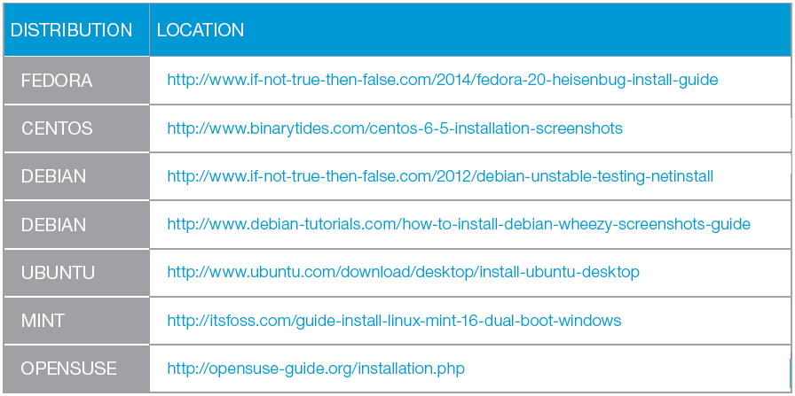

## Načini instalacije

Sve Linux distribucije pružaju svoje instalacije u obliku ***optical media image*** koje se lako narežu na CD/DVD ili se napravi butabilna USB fleš memorija.

Ove „slike“ (*images*) se prave u 32b i 64b verzijama, a mogu se razlikovati i po složenosti (npr. minimalni ili “*full*” desktop sistemi, kao i serverski sistemi).

Alternativa je da se skine ***network install image*** koje sadrže samo nekoliko fajlova, a onda instalaciona procedura sa interneta skida šta god je potrebno. Ovaj način instalacije karakteriše kratak inicijalni *download*, ali proces instaliranja može potrajati mnogo duže (u zavisnosti od brzine interneta).

Ovakvo skidanje dodatnih fajlova sa interneta je karakterističan i za “običan” način instaliranja, ali je to radi dobijanja novije verzije nekog softvera u odnosu na onu koja je dobijena uz instalacioni disk.

## *Live media* umesto *full install*

Mnogo popularnih distribucija, pored prethodno navedenih načina instalacije, pružaju **Live CD**, **DVD** ili **USB** koji može da se koristi za pokretanje Linuksa umesto prave instalacije na hard disku. Možete pretpostaviti da je ovo najbezbedniji način za eksperimentisanje sa nekom verzijom Linuksa ukoliko već imate instaliran neki drugi operativni sistem.

Mane ovog pristupa postoje, i to su:

* sporo podizanje sistema: svakog puta kada se uđe *bootstrap*, mora da se ispita hardver i podesi operativni sistem kao da radimo novu instalaciju sistema,
* sporije performanse (ovo zavisi i od vrste ***live* *media*** uređaja), pa može trebati više memorije i procesorske snage za prihvatljivu brzinu rada,
* 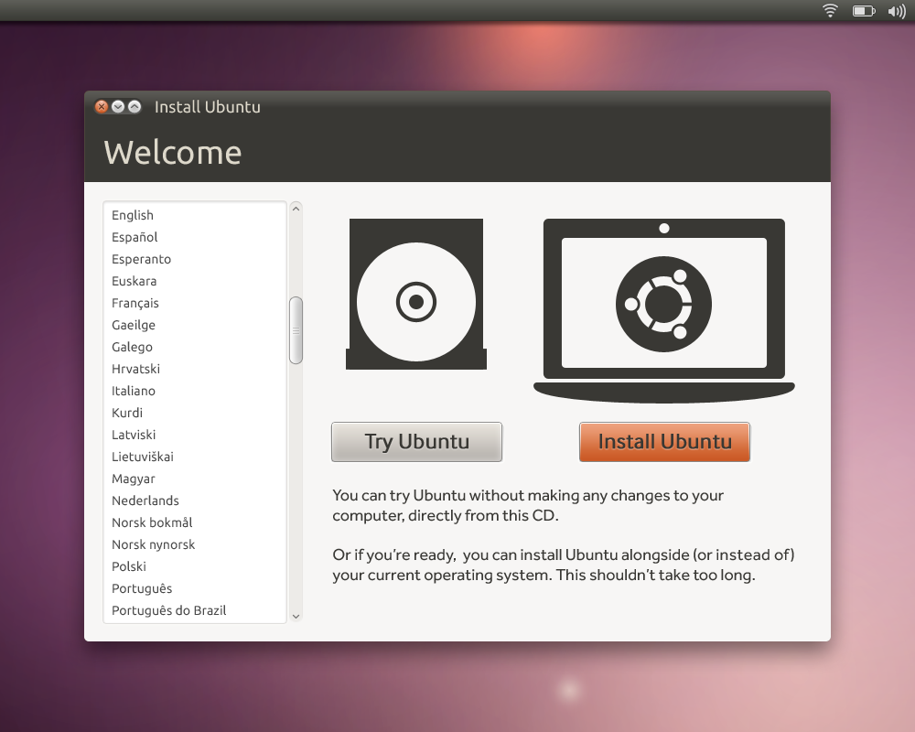komplikovani načini čuvanja rezultata rada ili ostalih podataka na hard disku, iako ovo jeste izvodljivo; naročito je teško sačuvati podešavanja sistema ili bilo koju vrstu softvera koji dodatno instaliramo.

Na većini modernih distribucija (a koje su “user friendly”), ***live* *media* *image*** i ***install* *image*** su objedinjene u jednu, tako da prilikom “butovanja” možete odabrati šta želite. Vrlo korisna strana ovog pristupa je to što, pre nego što pokušate instalaciju Linuks sistema, možete da proverite da li odabrani operativni sistem prepoznaje i radi normalno sa celokupnim Vašim hardverom i periferijskim uređajima (npr. mrežna kartica, zvučna kartica web kamera, itd.).

## Instaliranje hipervizora i virtuelne mašine

Šta je to ***hypervisor***? Hipervizor, koji se drugačije naziva **Virtual Machine Manager**, je deo računarskog softvera, firmvera ili hardverakoji pravi i pokreće virtuelne mašine.On omogućuje da više operativnih sistema deli jednog hardverskog domaćina (**host**). Svaki operativni sistem radi kao da ima procesor, memoriju i ostale resurse samo za sebe. Međutim, hipervizor zapravo kontroliše host procesor i resurse, dodeljujući svakom operativnom sistemu ono što mu je potrebno, pri tome pazeći da gost (**guest**) operativni sistemi (tzv. *virtual machines*) ne mogu poremetiti jedni druge.

Šta je to **virtuelna mašina**? To je potpuni *guest*-operativni sistem koji se izvršava na hipervizor-programu na *host* mašini koja može biti ma koje vrste operativnog sistema (pod uslovom da ona podržava hipervizor-program).

Pored svih prednosti ovog pristupa u radu, najveća njihova mana ima veze sa performansama, jer oni zahtevaju više memorije i procesorske snage. Ali kod modernih računara ovo nije više toliki problem.

Neke od najpoznatijih vrsta hipervizorskih programa su **Oracle Virtual Box** i **VMWare** (**Vmware Workstation/Vmware player**).

Instaliranje *guest* opertativnog sistema preko hipervizora je najjednostavniji način, čak nije potreban ni fizički medijum, dovoljno je imati **.iso** fajl na računaru. Najčešće je i sam proces instaliranja automatizovan (ako se odabiraju *default* opcije), tako da ostaju samo neka korisnička podešavanja, ne mora se brinuti o stvarima kao što je, npr, particionisanje.

## *Native linux install*

Danas gotovo sve popularne Linuks distribucije dolaze sa jednostavnim instrukcijama za instalaciju, a Većina njih pruža *live* CD ili USB koji takođe može da posluži za instalaciju. Tako prvo treba “*butovati*” sistem sa *live* medija, gde uspešno podizanje sistema znači da je ta distribucija Linuksa ***out-of-the-box*** (tj. bez potrebe za podešavanjem i modifikovanjem) kompatabilna sa hardverom, i tada se može pristupiti instaliranju sistema na hard disk.

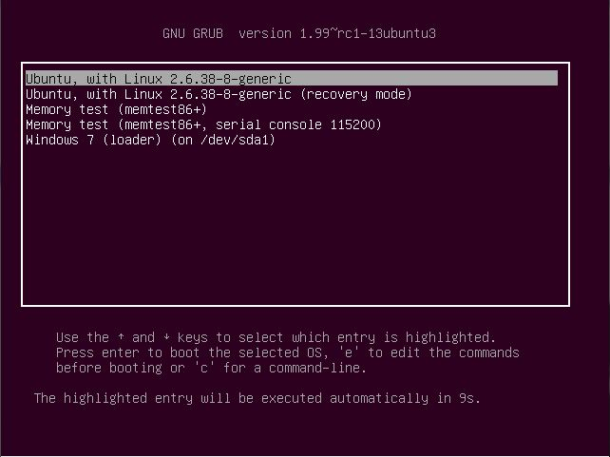(Korišćenje ***Wubi***-jaza instaliranje Linuksa iz samog *Windowsa* se ne računa kao prava (*native*) instalacija, a pruža i lošije performanse, lošije je čak i od slučaja kada se koristi virtuelna mašina).

Najjednostavnija je čista (**pure**) Linuks instalacija, ona uključuje brisanje celog hard-diska, kao i operativnog sistema koji se nalazi na mašini.

Češći slučaj je da korisnik ne želi da ceo računar posveti Linuksu, pa se konfiguriše **multi-boot**.Tada korisnik ima mogućnost da prilikom podizanja sistema bira koji operativni sistem želi da pokrene.

Dual boot Linux & Windows

## Prostor na disku i particionisanje

Da bi se instaliralo više operativnih sistema, treba imati dovoljno slobodnog prostora na hard disku. Dodatno, potrebno je ili da ima prostora koji je nedodeljen nekoj particiji (***unallocated***), ili da postoje particije koje je dozvoljeno formatirati ili podeliti. Ovo može oduzeti više vremena i od same instalacije.

Većina *LiveCD/USB* uređaja sadrže softver koji može da menja veličinu, premešta, pravi i birše particije diska.

Problem nastaje ukoliko dati sistem već ima četiri primarne particije, tada nije moguće praviti nove. Rešenje je obrisati jednu particiju ili je pretvoriti u logičku, i onda napraviti ***extended*** particiju u okviru koje se prave nove primarne particije. (Ovo važi za **MBR** standard, novi standard, **GPT** (GUID Partition Table) nema tih ograničenja, tako da dopušta particije veće od 2TB, a i broj particija nije ograničen (svaka je označena dugačkim stringom, tako da verovatno svaka particija na svetu ima različit ID (GUID to i znači - *globally unique identifier*), tačnije, ove dve stvari zavise od ograničenja operativnog sistema i fajl sistema. Tako Windows dopušta do 128 particija. Dalje, GPT čuva više kopija podataka, tako da se i ako se desi da se prebriše neki deo, uvek ima rezerva podataka.

Kod particionisanja ćete verovatno želeti da koristite GPT. Moderniji je i robustniji, podržan od strane novijih računara. Ukoliko vam je ipak potrebna kompatabilnost sa starim sistemima, npr. da biste mogli da butujete Windows sa računara koji koristi BIOS, moraćete da koristite MBR.

**UEFI** je na novijim sistemima zamenio **BIOS**. Ukoliko imate stariji sistem, nema načina da pređete na UEFI, morate da kupite novi hardver koji ovo podržava. S druge strane, većina implementacija UEFI podržava emulaciju BIOS-a, tako da se mogu instalirati i stari operativni sistemi (koji očekuju da računar ima BIOS). UEFI koristi GPT šemu za particionisanje, a ne MBR, pa je teoretski limit za uređaje koje podržava 9,4 zetabajtova. Brži je, ima mnogo bolji grafički interfejs, podržava korišćenje miša, operativni sistemi se brže podižu i gase na njemu. U suštini, ovo je kao da se ima sićušni OS koji radi nad firmverom računara.

Pravljenje dual boot-a ukoliko na sistemu postoji ***UEFI Secure Boot*** mehanizam (podržava proveravnje validnosti OS) je malo složenije, ali je i dalje to moguće.

## https://prod-edxapp.edx-cdn.org/assets/courseware/v1/3a51cfa907fb0dc579c6c093e160c542/asset-v1:LinuxFoundationX+LFS101x+1T2017+type@asset+block/LFS01_ch01_screen_04.jpgLinux fondacija

Od svog nastanka 1991. godine, Linuks je postao jedna od najmoćnijih stvari u računarstvu – on pokreće sve, od svetskih berzi, do mobilnih telefona, konzola za igre, super-računara i korisničkih uređaja.

Linuks fondacija je neprofitna organizacija, osnovana 2000. godine i njena misija je da promoviše, štiti i razvija Linuks. Linuks je najveći *open source* projekat u istoriji. Linuks fondacija je podržana od strane mnogih vodećih kompanija, kao i od hiljada individualnih članova sirom sveta koji se trude da razvojem *open* *source* tehnologija omoguće da Linuks ostane besplatan i tehnološki napredan.

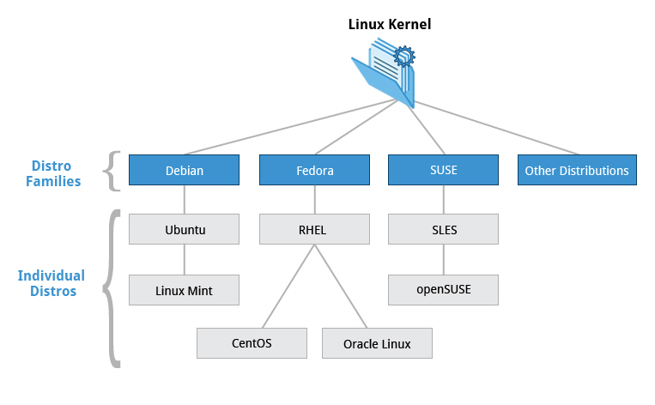

## Istorija Linuksa

Linuks je besplatan *open source* operativni sistem prvobitno razvijen za Intel x86-bazirane lične računare. Kasnije je primenjen na mnogim drugim hardverskim platformama. Videćemo kako je Linuks evoluirao od studentskog projekta u veliki pokret sa ogromnim uticajem na današnji svet:

**Linus Torvalds** je 1991. godine, kao student u Helsinkiju, počeo projekat pisanja sopstvenog **kernela** operativnog sistema. Takođe je sakupljao i/ili razvijao i druge esencijalne sastojke koji su mu bili potrebni za izgradnju potpunog operativnog sistema sa njegovim kernelom u sredini. Ovo je uskoro postalo poznato kao **Linux** kernel.

1992. godine, Linuks je relicenciran pod ***General Public License*** (**GPL**) od strane **GNU** (GNU je projekat Fondacije slobodnog softvera (**FSF -** ***Free Software Fondation***), što je omogućilo da se oformi svetska zajednica developera. Kombinujući kernel sa ostalim softverskim komponentama iz GNU projekta, brojni developeri su počeli da stvaraju potpune sisteme, sredinom '90-ih nazvanih “Linuks distribucije”.

Linuks distribucije napravljene sredinom devedesetih su pružile osnovu za potpuno besplatno računarstvo i postali su pogonska snaga razvijanja *open source* softvera. 1998. godine, velike kompanije, kao sto su **IBM** i **Oracle**,objavile su svoju podršku Linuks platformi i pokrenule su još snažniji talas razvitka.

Danas Linuks pokreće većinu servera servera na Internetu, većinu pametnih telefona (preko Android sistema koji je zasnovan na njemu), smart televizore, pokreće najveći deo web infrastrukture, *data* centre… Koriste ga i velike kompanije, *Google*, *Amazon*, *Ebay*, *Twitter*, *Facebook*. Linuks pokreće gotovo sve super-računare na svetu (novembra 2019. godine, od 500 najbržih računara na svetu, svih 500 je radilo na Linuksu. Poslednji super-računar sa Windows sistemom je 2015. godine pao ispod pozicije 500 na listi).

## Filozofija Linuksa

Svaka organizacija ili projekat ima svoju filozofiju koja služi kao smernica pri određivanju ciljeva i pravca razvoja. Linuks stalno usavršava i održava mreža developera sa svih strana sveta koji sarađuju preko interneta, a na njihovom čelu je Linus Torvalds. Jedina predispozicija za to su tehničke sposobnosti i želja da se doprinese.

Linuks je pozajmio mnogo toga od UNIX operativnog sistema, a Linuks je i napisan da bude *open source* verzija UNIX-a (ali Linuks nije UNIX). Fajlovi se čuvaju u hijerarhijskom fajlsistemu, na čijem je vrhu **root** čvor ili jednostavno “**/**”. Gde god je to moguće, Linuks čini svoje komponente dostupnim u obliku fajlova ili objekata nalik fajlovima. Procesi, uređaji i mrežni soketi su potpuno predstavljeni preko objekata nalik na fajlove (***file-like***), i često se njima može upravljati koristeći iste načine kao za pristup regularnim fajlovima.

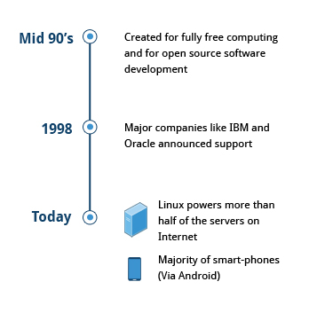Linuks je potpuno ***multitasking*** (što znači da se mnogo niti mogu izvršavati odjednom), ***multiuser*** operativni sistem (što znači da više korisnika može biti prijavljeno odjednom), sa ugrađenim mrežnim i servisnim procesima koji se zovu demoni (***daemons***), rade u pozadini i nisu pod direktnom interaktivnom kontrolom korisnika. Imena demona se završavaju slovom “**d**”, npr. *syslogd*, *sshd, httpd*.

Materijal proizveden od strane Linuks Fondacije je fleksibilan u odnosu na distribucije. To znači da bi trebalo da tehnička objašnjenja, stvari kojie ćemo raditi na vežbama i programi rade na većini modernih distribucija. Dok birate Linuks distribuciju, primetićete da su tehničke razlike uglavnom u vezi sistema upravljanja paketima, verzijama softvera i lokacijama datoteka. Kada se jednom shvate te razlike, tada je prelazak sa jedne na drugu distribuciju relativno bezbolan.

## Terminologija, ukratko

**Kernel** – mozak Linuks operativnog sistema, kontroliše hardver i omogućava njegovu interakciju sa aplikacijama. Najnovija verzija Linuks kernela, kao i stare verzije, može se naći na adresi [www.kernel.org](http://www.kernel.org/)

**Distribucija (distribution, distro)** – kolekcija programa koja u kombinaciji sa Linuksovim kernelom čini operativni sistem.

**Boot** **loader** – program koji učitava operativni sistem, primeri: **GRUB** (*GNU GRand* *Unified Bootloader*) i **ISOLINUX**.

**Service** – program koji radi kao pozadinski proces. Primeri: **httpd, nfsd, ntpd, ftpd, named**.

**Filesystem** – način smeštanja i organizovanja fajlova u Linuksu. Primeri: **ext3, ext4, FAT, XFS i Btrfs**.

**X** **Window** **system** – pruža standardne alate i protokole za izgradnju GUI-ja na gotovo svim Linuks sistemima.

**Desktop** **okruženje** – GUI koji se nalazi na vrhu operativnog sistema. Primeri: **GNOME**, **KDE**, **Xfce** i **Fluxbox**.

**Komandna** **linija** – interfejs za pisanje i izvršavanje komandi.

**Shell** – prevodilac (*interpreter*) komandne linije, on prevodi unete komande i daje instrukcije operativnom sistemu da izvrši bilo koju naredbu. Primeri: **bash, tcsh** i **zsh**.

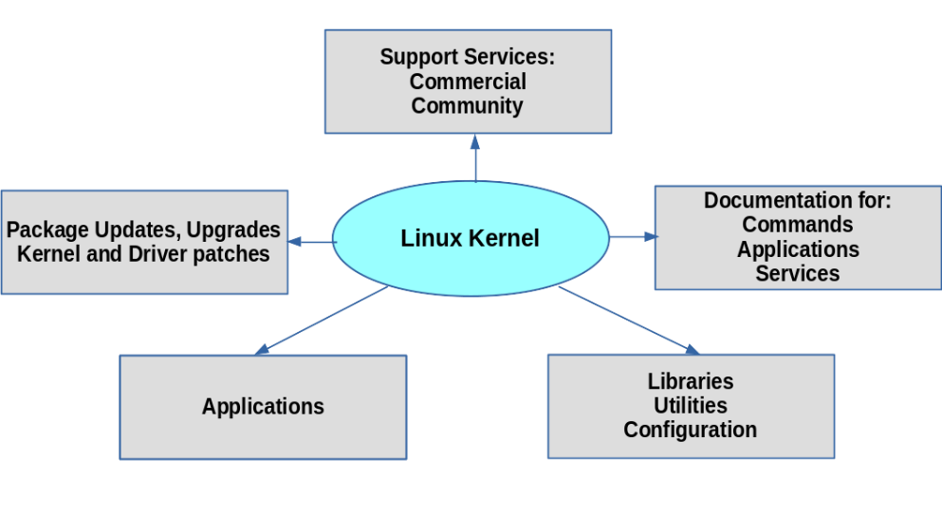

Kao što se vidi na slici datoj iznad, Linuksov kernel je srž operativnog sistema računara. Distribucija Linuksa se sastoji od kernela i od sofrverskih alata za operacije nad fajlovima, upravljanje softverskim paketima, itd. Svaki od ovih alata pruža neku uslugu OS-u.

Različite distribucije Linuksa su zasnovane na različitim verzijama kernela. Neke koriste starije i stabilnije, a neke su mnogo brže u prihvatanju novih kernela (na uštrb pouzdanosti).

Primeri neophodnih alata koje distribucije moraju da imaju su C/C++ kompajler, gdb debager, sistemske biblioteke potrebne za povezivanje procesa koje treba pokrenuti, interfejsi niskog nivoa za iscrtavanje grafičkog interfejsa, kao i dekstop okruženje, zatim alati za instaliranje i ažuriranje komponenti OS-a (uključujući i sam kernel).

Distribucije se razvijaju tako da odgovaraju različitim potrebama korisnika i organizacija. Ima ih na stotine. Ipak, velike organizacije i državne ustanove se često opredeljuju za najistaknutije distribucije, kao što su Rad Hat, SUSE, Canonical (Ubuntu), i tako dalje.

**BOOT proces**

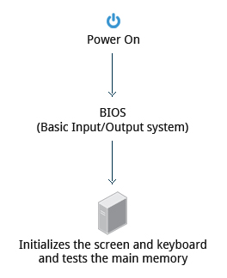Da li ste se nekada pitali šta se dešava u pozadini od trenutka kada pritisnete dugme za pokretanje računara, pa sve do trenutka kada se pojavi početni ekran vašeg OS-a?

Linuksov *boot* proces je procedura za inicijalizaciju sistema, sastoji se od svega što se dešava od trenutka kada se računar uključi, pa do trenutka kada korisnički interfejs postane potpuno operativan.

**BIOS** (**Basic Input/Output System**) – pokretanje Linuksa zasnovanih na x86 uključuje veći broj koraka. Kada se računar pokrene, BIOS inicijalizuje hardver (uključujući ekran i tastaturu) i testira glavnu memoriju, ovo se drugačije naziva **POST** (**P**ower **O**n **S**elf **T**est).

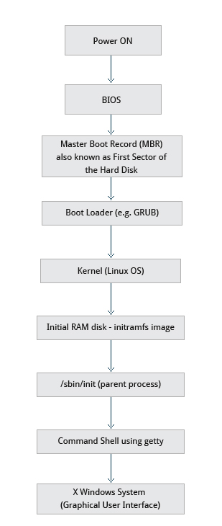BIOS se čuva na ROM čipu na matičnoj ploči. Osim ovog, ostale delove *boot* procesa potpuno kontroliše operativni sistem.

## Master Boot Records (MBR) i Boot Loader

## https://courses.edx.org/c4x/LinuxFoundationX/LFS101x/asset/LFS01_ch03_screen20.jpg

Nakon što se završi POST, sistemska kontrola se prosleđuje od BIOS-a **boot loader**-u. *Boot loader* se obično čuva na jednom od hard diskova sistema, bilo u *boot* sektoru (za tradicionalne BIOS/MBR sisteme), bilo na **EFI** particiji(na savremenim računarima (**Unified**) **Extensible Firmware Interface** – EFI/UEFI). Sve do ove faze, računar nema pristup bilo kojem medijumu sa sekundarnom memorijom (HDD, SSD). Nakon toga se informacije o vremenu, datumu i najvažnijim periferijama učitavaju iz CMOS vrednosti (tehnologija koja omogućuje da sistem prati datum i vreme čak i kada je isključen, a primarna uloga mu je da čuva konfiguraciona podešavanja OS-a) vrednosti. CMOS se koristi na starijim računarima, na savremenijim se koristi flash memorija (poznata i kao EEPROM).

Postoji više različitih *boot loadera* za Linuks, najrasprostranjeniji su **GRUB** (**GR**and **U**nified **B**oot **L**oader), **ISOLINUX** (za butovanje sa prenosnih medija), kao i **DAS U-Boot** (za butovanje na ugrađenim uređajima). Većina *boot* *loadera* može da pruži korisnički interfejs za odabiranje alternativnih opcija za butovanje Linuksa ili i 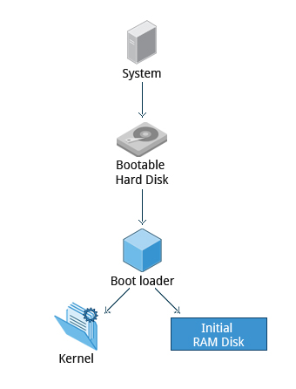drugih sistema koji su instalirani. Kada se pokreće Linuks, *boot loader* je odgovoran za učitavanje slike kernela i inicijalizaciju *initramfs* sistema datoteka (koji sadrži neke kritične fajlove i drajvere za uređaje koji su potrebni za pokretanje sistema) u memoriju.

## Boot loader

Boot loader ima dve odvojene faze:

**Prva faza** – za sisteme koji koriste BIOS/MBR metodu, boot loader se nalazi na prvom sektoru hard diska koji se naziva **Master Boot Record** (**MBR**). Veličina MBR-a je 512 bajtova. U ovoj fazi *boot loader* ispituje particionu tabelu i pronalazi butabilnu particiju. Nakon što je takva particija pronađena, tada se traži druga faza *boot loadera*, npr. GRUB, i učitava se u RAM.

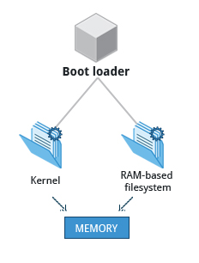Za sisteme koji koriste EFI/UEFI metodu, UEFI firmware čita podatke iz svog ***boot* menadžera** da odredi koju UEFI aplikaciju treba pokrenuti i odakle (npr. na kom disku i na kojoj particiji može da se nađe EFI particija). Firmware tada pokreće UEFI aplikaciju, npr. **GRUB**, na način koji je definisan u **boot entry** delu *boot* menadžera *firmware*-a. Ova procedura je komplikovanija, ali i svestranija od starijih MBR metoda.

**Druga faza** – nalazi se pod direktorijumom /**boot**. Tada se prikazuje **splash** ekran (iliti **boot screen**) koji nam dopušta da odaberemo koji operativni sistem želimo da pokrenemo. Nakon odabiranja operativnog sistema, *boot loader* učitava kernel odabranog OS u RAM i prepušta mu kontrolu. Kerneli su uvek kompresovani, tako da je njegov prvi zadatak da se dekompresuje. Nakon ovoga, kernel proverava i analizira sistemski hardver i inicijalizuje sve hardverske uređaje koji su ugrađeni u kernel.

## Linuks kernel

*Boot loader* učitava i kernel i inicijalni fajl sistem RAM-a, **initramfs** (**initial ram file system**) u memoriju, tako da kernel direktno može da ih koristi. Kada se kernel učita u RAM, odmah inicijalizuje i konfiguriše **memoriju** računara, kao i sav **hardver** koji je prikačen na sistem. Ovo uključuje sve procesore, I/O podsisteme, memorijske uređaje, itd. Kernel takođe učitava neke korisniku neophodne aplikacije.

## Inital RAM disk

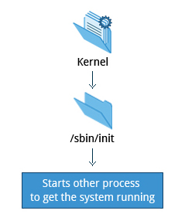**initramfs** je inicijalnisistem datoteka zasnovan na RAM-u. On sadrži programe i binarne fajlove koji izvršavaju sve akcije koje su potrebne za prikačinjanje odgovarajućeg *root* fajlsistema, kao što je omogućavanje kernel funkcionalnosti za potrebne fajlsisteme, i drajvera uređaja za kontrolere sekundarne memorije preko alata **udev** (**user device**) koji je odgovoran za određivanje koji su uredaji priključeni, određivanje gde se nalaze drajveri koji su potrebni da bi ovi radili valjano, kao i njihovo učitavanje. Nakon što je pronađen *root* fajlsistem, proverava se da li ima grešaka, i da li ima drugih mauntovanih uređaja.

**Mount** program šalje instrukcije operativnom sistemu da je fajlsistem spreman za upotrebu i povezuje ga sa određenom tačkom u celokupnoj hijerarhiji fajlsistema (**mount point**). Ukoliko se ovo uspešno uradi, **initramfs** se uklanja iz RAM-a i počinje izvršavanje **init** programa root fajlsistema (**/sbin/init**).

**init proces** obavlja prikačinjanje *root* fajlsistemima i njime upravlja. Ukoliko su potrebni i drajveri za neke uređaje, oni moraju da budu uključeni u *initramfs* pre nego što se pristupi sekundarnoj memoriji.

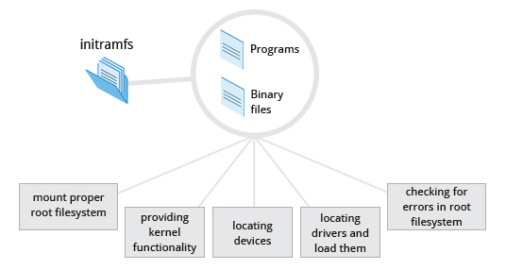



## Linuksov Kernel

Boot loader učitava kernel i initramfs u memoriju, tako da ga kernel može direktno koristiti. Kada je kernel učitan u RAM, on odmah inicijalizuje i konfiguriše memoriju računara, ali i sav hardver koji je prikačen na sistem. Ovo uključuje sve procese, I/O podsisteme, uređaje za smeštanje podataka, itd. Kernel takođe učitava još neke neophodne korisničke aplikacije.

## /sbin/init i servisi

Nakon što kernel podesi sav hardver i prikači *root* fajlsistem, kernel pokreće **/sbin/init** proces. Ovo je inicijalni proces koji pokreće druge procese, kao i sam sistem. Većina drugih procesa na sistemu u krajnjoj liniji vuče poreklo od **init**-a, izuzetak su kernelovi porcesi, koje pokreće sam kernel za upravljanje internim stvarima operativnog sistema.

Tradicionalno, ovo pokretanje procesa se vrši koristeći konvencije koje vuku poreklo čak od **System V UNIX**-a (prva komercijalna verzija UNIX-a), sa sistemom koji prolazi kroz sekvencu **runlevel**-a (nivoa rada), a koji sadrže kolekciju skripti koje pokreću i izvršavaju servise. Svaki nivo rada podržava drugačiji način upravljanja sistemom. U okviru svakog od njih se mogu pokrenuti individualni servisi, ili se mogu prekinuti, ukoliko su već pokrenuti. Novije distribucije se udaljavaju od *System V* standarda, ali obično zadržavaju podršku za *System V* konvencije zarad očuvanja kompatabilnosti.

Osim pokretanja sistema, **init** je odgovaran i za održavanje rada sistema, kao i njegovog gašenja bez grešaka. On služi kao menadžer kojem se pribegava u krajnjem slučaju za sve procese koji su ne-kernelski, on “čisti” iza njih kada je to potrebno, i restartuje *user login* servise po potrebi (kada se korisnik prijavi ili odjavi sa sistema).

**init** proces je odgovoran i za restartovanje i za iskljucivanje računara. Na sistemima koji koriste **System V init**, *runlevel* 0 se obično koristi za iskljucivanje, a *runlevel* 6 za restartovanje sistema.

## Prijavljivanje na system (text-mode login)

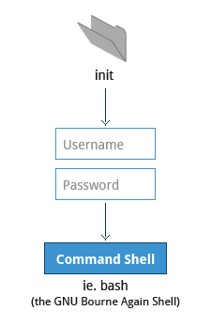Pri kraju *boot* procesa, **init** pokreće veći broj *text-mode* *login* ekrana (ovo izvršava **getty** program). Oni omogućavaju da se upiše korisničko ime i lozinka, i da se time pristupi komandnom *shell*-u. Ukoliko pokrećete sistem sa uključenim grafičkim interfejsom, nećete videti ove ekrane.

Obično, podrazumevani *shell* je **bash** (GNU-ov **Bourne Again Shell**), ali postoji i veći broj drugih naprednijih *shell*-ova. *Shell* prikazuje tekstualno obaveštenje da je spreman da prihvati naredbe, a nakon što korisnik unese komandu i pritisne dugme [enter], komanda se izvršava, te se prikazuje još jedno obaveštenje nakon što je komanda izvršena.

Terminalima koji pokreću komandni *shell* se može pristupiti preko prečice **ALT +** funkcijsko dugme. Većina distribucija pokreće šest (6) tektualnih terminala i jedan grafički, počevsi od dugmeta **F1** ili **F2**. Ako je grafičko okruženje pokrenuto, za prelazak u tekstualnu konzolu treba pritisnuti **CTRL + ALT + odgovarajuće funkcijsko dugme** (gde je F7 ili F1 za GUI). Ponekad je potrebno pokrenuti **startx** komandu da bi se pokrenuo (ako je korisnik bio u tekstualnom terminalu) ili restartovao grafički desktop.

## X Window System

Kao poslednji korak *boot* procesa u Linuksu za desktop sisteme, pokreće se **X Window System**. Servis koji se zove **display manager** vodi računa o displejima koji su ponuđeni, i učitava **X server** (koji se naziva tako jer omogućava grafičke servise aplikacijama, koje neki nazivaju **X klijenti** (*X clients*)). *Display manager* takođe rukovodi grafičkim ulazima, i pokreće odgovarajuća desktop okruženja nakon što se korisnik prijavi.

Desktop okruženje se sastoji iz **menadžera sesije** (*session manager*), koji pokreće i održava komponente grafičke sesije, i **menadžera prozora**, koji kontroliše raspored i razmeštanje prozora, naslovnih menija i kontrola.

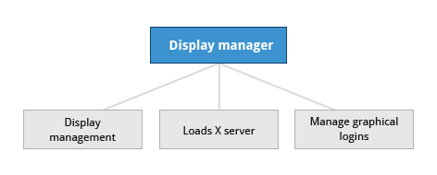

Iako ovi mogu biti pomešani, obično se menadžer sesije, menadžer prozora i drugi alati koriste zajedno, kao celina, i zajedno pružaju konzistentno desktop okruženje.

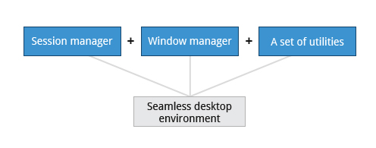

Ako se displej menadžer ne pokreće podrazumevano (*default*) na nekom određenom *runlevel*-u, može se **X** pokrenuti na drugi način, nakon što se korisnik prijavi na *text-mode* konzolu pokrenuvši **startx** iz komandne linije.

**Alternativni pritustup pokretanju sistema: Upstart i systemd**

Stariji sistem za pokretanje računara (**SysVinit**) je posmatrao stvari kao da su **serijski** proces, podeljen u niz sekvencijalnih faza. Svaka faza je trebalo da bude dovršena pre nego što sledeća može nastaviti. Dakle, ovako se nije koristila paralelna obrada koja se mogla obaviti na više procesora ili jezgara.

Štaviše, isključivanje i ponovno pokretanje sistema je posmatrano kao događaj koji se dešava relativno retko; pa se nije smatralo previše važnim koliko to traje. Ovaj pristup se više ne smatra ispravnim, posebno na mobilnim uređajima i ugrađenim Linuks sistemima. Dakle, moderni sistemi su zahtevali nove metode sa poboljšanim mogućnostima. Na kraju, starije metode zahtevaju prilično komplikovane skripte za pokretanje koje je bilo teško održavati opšte primenjivim s obzirom na mnoge distribucije, različite verzije jezgra, arhitekture i tipove sistema.

Razvijene su dve glavne alternative:

**Upstart** –razvijen od strane Ubuntu-a i prvi put uključen 2006. godine. Kasnije usvojen u Fedori i u RHEL-u i njegovim klonovima.

**sistemd** –usvojen od strane Fedore 2011. godine, a potom i od strane RHEL i SUSE. Zamenio je i Upstart na Ubruntu sistemima.

Većina glavnih distribucija je prešlo na **systemd**, pa zato nećemo ni razmatrati metode Sistem V i Upstart. Systemd je skoro univerzalno usvojen, pa ćemo ovde nabrajati njegove osobine.

**systemd**

Sistemi koji koriste systemd za pokretanje su brži od onih sa ranijim metodama inijcijalizacije. To je uglavnom zbog toga što je serijski niz koraka zamenjen tehnikama paralelizacije, što omogućava da se istovremeno pokrene više servisa.

Komplikovane skripte za pokretanje se zamenjuju jednostavnijim konfiguracionim datotekama koje nabrajaju šta treba da se uradi pre nego što se servis pokrene, kako da izvrši pokretanje servisa, kao i koje uslove servis treba da ispunida je izvršeno kada je pokretanje završeno.

Za većinu osnovnih zadataka se koristi jedna sistemd naredba: **sistemctl**. Iako još uvek nismo objasnili kako se radu iz komandne linije, evo kratkog opisa upotrebe ove naredbe:

* Pokretanje, zaustavljanje, ponovno pokretanje servisa (ovo *nekiservis* može biti nešto poput **nfsd** ili mreže) na trenutno pokrenutom sistemu:   
  **$ sudo systemctl start/stop/restart nekiservis**
* Omogućavanje ili onemogućavanje pokretanja nekog sistemskog servisa pri podizanju sistema:   
  **$ sudo systemctl enable/disable nekiservis** 
  1. 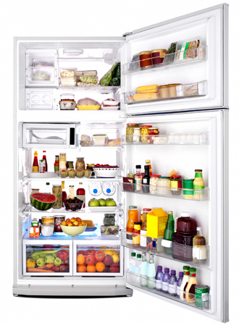**Osnovno o sistemima datoteka na Linuksu**
  2. Sistemi datoteka obuhvataju metode za čuvanje i organizovanje proizvoljnih kolekcija podataka na način koji je blizak ljudima.

**Linuks sistemi datoteka**

Fajlsistemi podržani u Linuksu:

* Konvencionalni disk fajlsistemi: **ext2**, **ext3**, **ext4**, **XFS**, **Btrfs**, **JFS**, **NTFS**, itd.
* Fajlsistemi za uređaje sa fleš memorijom: **ubifs**, **JFFS2**, **YAFFS**, itd.
* Fajlsistemi za baze podataka.
* Fajlsistemi za posebne namene: **procfs**, **sysfs**, **tmpfs**, **debugfs**, itd.
  + 1. **Particije i sistemi datoteka**

**Particija** je logički deo diska na kom je odabran neki sistem datoteka kao metod čuvanja i pretraživanja fajlova sa diska (obično na nekoj particiji). **Sistem** **datoteka** je metoda za čuvanj i pronalaženje datoteka na disku (obično u okviru neke particije). Sistem datoteka možete zamisliti kao porodično stablo, ono pokazuje potomke i pretke i njihove međusobne odnose; dok particije možete posmatrati kao različite familije (gde svaka ima svoje stablo).

Poređenje sistema datoteka na Windows-u i Linuksu je dato u sledećoj tabeli:

|  |  |  |
| --- | --- | --- |
|  | Windows | Linux |
| Particija | Disk1 | /dev/sda1 |
| Sistem datoteka | NTFS/FAT32 | EXT3/EXT4/XFS... |
| Raspoređivanje | Svaka particija dobija svoje slovo | Kače se u okviru root stabla |
| Osnovni folder na kojem je OS smešten | C:\\ | / |

* 1. ***Filesystem Hierarchy Standard***

Ovo je standard za smeštanje datoteka i organizovanje direktorijuma na Linuksu, određen je od strane Linuks fondacije (koja ga i održava), a omogućava da korisnici mogu da menjaju distribucije bez potrebe da ponovo uče kako su fajlovi organizovani. Ukoliko vas zanima, više o njemu možete pročitati na sledećoj adresi: <https://refspecs.linuxfoundation.org/FHS_3.0/fhs-3.0.pdf>

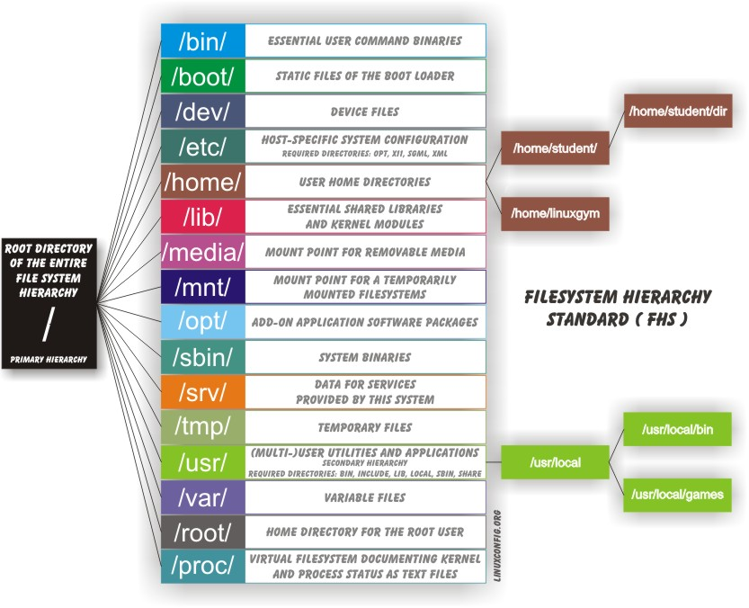 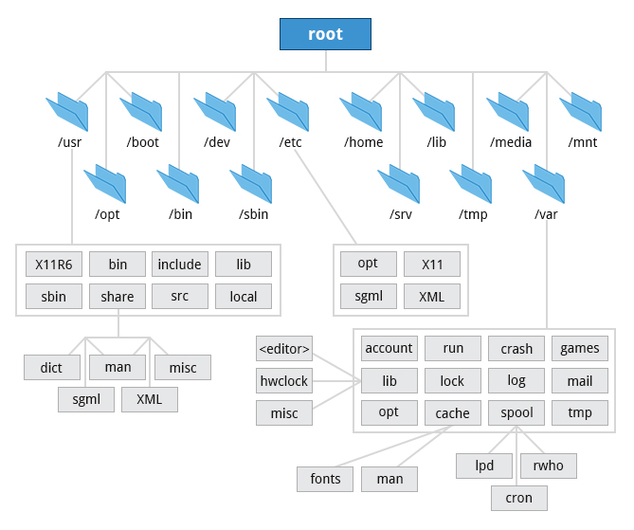

Linuks koristi “**/**” znak za razdvajanje direktorijuma u okviru putanja (Windows koristi “**\**”), takođe, Linuks i ne označava uređaje slovima. Novi uređaji se kače (*mount*) kao direktorijumi jedinstvenog fajlsistema. Npr. prenosni uređaji (USB uređaji, CD i DVD diskovi) so obično prikače ili na lokaciji **/run/media/vaseime/oznakadiska**, ili pod **/media** (kod starijih uređaja). Npr. ako je vaše ime *student*,a priključite USB uređaj koji se zove *FTN*, a na njemu se nalazi datoteka raspored-ispita.pdf, tada bi se ta datoteka nalazila na lokaciji **/run/media/student/FTN/raspored-ispita.pdf**.

Svi Linuksovi fajlsistemi su *case-sensitive*, tako da su /boot, /BOOT i /Boot tri različita direktorijuma. Mnogo distribucija pravi razliku između osnovnih stvari koje su potrebne da bi sistem pravilno funkcionisao i drugih, neesencijalnih, programa, a ove druge čuva pod **/usr** direktorijumom. Da biste dobili predstavu kako su programi organizovani, pronađite /usr direktorijum na slici ispod i uporedite poddirektorijume sa onima koji su direktno pod root direktorijumom (**/**).

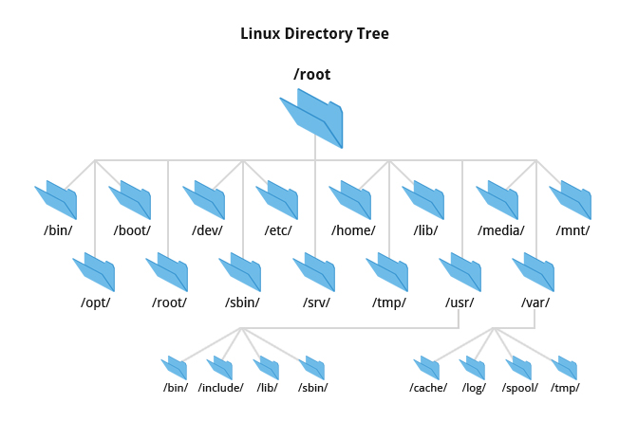

## Instalacija linuks distribucije

## https://courses.edx.org/c4x/LinuxFoundationX/LFS101x/asset/chapter03_flowchart_scr32.jpgIzbor linuks distribucije

Neka od pitanja koja treba postaviti prilikom izbora su:

* Koja je glavna namena sistema (desktop ili server)­?
* Koji tipovi paketa su važni za Vašu organizaciju? Npr. *web server*, *word processing*, itd.
* Koliko prostora na hard disku nam je dostupno? Npr. kada se instalira linuks na ugrađenim uređajima, prostor će biti ograničen.
* Koliko često treba ažurirati pakete?
* Koliko je vreme podrške za određeno izdanje? Npr. LTS (long term support) izdanja imaju dugačko vreme podrške.
* Da li vam je potrebno prilagođavanje kernela od strane proizvođača? Npr. X86, ARM, PPC, itd.
* Da li vam je potrebna dugoročna stabilnost ili najnoviji softver koji je u eksperimentalnoj fazi?

## Planiranje pre instalacije

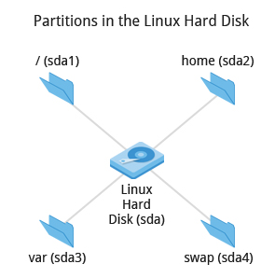Pre samog instaliranja, mora biti određen raspored particija jer Linuks sistemi rukovode particijama tako što ih priključiju (*mount*) na određene tačke u fajlsistemu. Uvek možemo naknadno prilagođavati odabrani izgled, ali je uvek lakše da se to uradi kako valja na samom početku.

Skoro sve instalacije pružaju neki funkcionalni podrazumevani raspored gde je ili sav prostor posvećen normalnim fajlovima na jednoj velikoj particiji i manjoj **swap** particiji, ili se pravi više odvojenih particija, kao što su **/home** i **/var**. Ukoliko ima nekih posebnih zahteva, ili nam je potrebno više diskova, tada treba zanemariti podrazumevani način.

Sve Linuks instalacije uključuju neki osnovni minimum softvera koji je potreban za rad te linuks distribucije. Većina takođe pruža i opcije za dodavanje raznih kategorija softvera. Uobičajene aplikacije (kao što je **Firefox** pretraživač i **LibreOffice** alati), alati za programere (kao što su **vi** i **emacs** tekst-editori), i drugi popularni servisi (kao što su **Apache** **web** **server** alati, ili **MySQL** baza podataka). A, povrh ovoga, instalira se i podrazumevano desktop okruženje.

Takođe, prilikom instalacije se radi i obezbeđivanje sistema, određuje se lozinka za super-korisnika (**root**) i postavljaju se podešavanja za inicijalnog korisnika. U nekim slučajevima (kao kod Ubuntua), jedino se vrše podesavanja inicijalnog korisnika, a *root* nalog je onemogućen i za pristupanje njemu se treba prvo prijaviti kao normalan korisnik, a onda koristiti **sudo** naredbu. Neke distribucije takođe instaliraju i naprednije siguronosne alate, kao **SELinux** (**Security**-**Enhanced** **Linux**) i **AppArmour**.

Sam proces instaliranja je sličan za sve distribucije. Nakon što se medij za instaliranje butuje, pokreće se *installer* i korisniku se pruža izbor da odredi kako će sistem biti konfigurisan (ukoliko se opredeli za automatsku instalaciju, ovi koraci se preskaču). Nakon toga se pristupa pravoj instalaciji. Na kraju instaliranja, računar pokreće 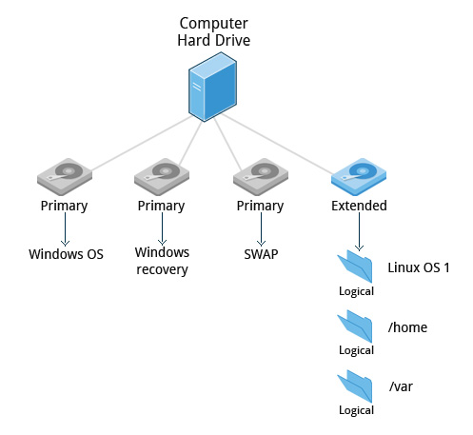novoinstalirani sistem, i tu se najčesće vrše dodatna podešavanja sistema.

Kod većine instalacija postoji opcija da se kao deo instaliranja izvrši i skidanje i ažuriranje sistema, a za ovo je potreban pristup internetu.

Svaki korisnik sa nalogom na sistemu ima svoj **home** direktorijum, on se obično nalazi ispod **/home** direktorijuma i ima isto ime kao što je ime korisnika (npr. /home/student). Fajlovi koje korisnik čuva se smeštaju pod tim direktorijumskim stablom. Pravljenje naloga, bez obzira na to da li se to dešava tokom instalacije ili kasnije, takođje uključuje pravljenje podrazumevanih direktorijuma za svakog korisnika ispod njegovog matičnog direktorijuma, kao što su Documents, Desktop i Downloads.

**Grafički interfejs**

Korisniku je pri korišćenju Linuksa dat izbor, može da koristi interfejs komandne linije (**Command Line Interface** (**CLI**)) ili grafički korisnički interfejs (**Graphical User Interface** (**GUI**)). Da bi se radilo sa **CLI**, treba upamtiti koji programi i koje komande se koriste za obavljanje nekih zadataka, i kako brzo i tačno pronaći informacije o njihovoj upotrebi i opcijama. S druge strane, koršćenje **GUI** je brzo i lako, ono nam dozvoljava da stupimo u interakciju sa sistemom, a preko grafičkih ikonica i ekrana. Generalno, za zadatke koji se često ponavljaju, efikasnije je koristiti CLI, dok je GUI povoljniji za stvari koje se retko rade.

## X Window System



Nakon što je pokrenuto desktop okruženje, **X** *display manager* počinje na kraju boot procesa. Servis koji se zove **display manager** je odgovoran za pokretanje grafičkog sistema, prijavljivanje korisnika i pokretanje korisničkog desktop okruženja. Prilikom prijavljivanja se može odabrati željeno desktop okruženje od onih koja su instalirana na računaru.

**X** je veoma star system, nastao je još sredinom 1980-ih, i ima određenih nedostataka (jedan od njih je bezbednost). Poslednjih godina dosta je popularan i novi sistem pod imenom **Wayland** (više o njemu na <https://wayland.freedesktop.org>), i očekuje se da će u budućnosti zameniti sistem **X.**

Desktop okruženje se sastoji od menadžera sesije (koji pokreće i održava komponente grafičke sesije), i od menadžera prozora (koji kontroliše raspored i premeštanje prozora, naslovnih traka, itd).

Ukoliko menadžer prozora nije podrazumevano pokrenut (već se sistem pokreće u režimu terminal (bez omogućenog GUI-ja)), korisnik može pokrenuti **X** na drugi način, nakon što se prijavi u konzoli. **X** se pokreće pokretanjem **startx** naredbe iz komandne linije. Osim ovoga, može se iz komandne linije pokrenuti neki određeni menadžer prikaza (npr. gdm, lightdm, kdm, xdm…).

Neki od popularnih menadžera displeja su lightdm (kod Ubuntua), gdm (GNOME Display Manager) i kdm (KDE Display Manager).

**Instaliranje i ažuriranje softvera**

* 1. 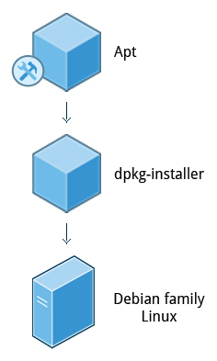Svaki paket u linuks distribucijama čini jedan deo sistema, kao što su to linuks kernel, C kompajler ili Firefox pretraživac. Paketi često zavise jedni od drugih, npr. Firefox može da komunicira preko SSL/TLS-a i zavisi od paketa koji omogućuju sposobnost kriptovanja i dekriptovanja SSL i TLS komunikacije, i neće se instalirati ukoliko se ovaj paket ne instalira istovremeno.
  2. Za instaliranje i ažuriranje softvera postoje alati niskog i viskog nivoa. Na niskom nivou direktno upravljate raspakivanjem paketa i njihovim smeštanjem na prava mesta. Na visokom nivou radite sa uslužnim programom koji sam zna kako da preuzme pakete sa Interneta i može umesto vas da sam upravlja zavisnostima i softverima. U ovom odeljku ćete naučiti kako da instalirate i ažurirate softver u Linuku koristeći Debian i RPM sisteme (koje se koriste i na mnogim drugim Linuks sistemima).

## Debian

**dpkg** je osnovni menadžer paketa kod **Debian** sistema, on može da instalira, uklanja i pravi pakete. Za razliku od paket-menadžera višeg nivoa, on neće automatski skidati i instalirati pakete, niti će rešavati međusobne zavisnosti paketa.

Za sisteme zasnovane na Debianu, paket-menadžer višeg nivoa je **apt** (*Advanced Package Tool*). Generalno, sve distribucije u okviru Debian porodice koriste *apt*, ali svaka od njih i pravi svoj interfejs na njegovom vrhu (primeri: **apt-get**, **aptitude**, **synaptic**, **Ubuntu Software Center**, 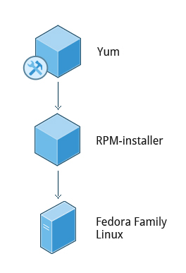**Update Manager**, itd.). Iako su *apt* repozitorijumi kompatabilni jedni sa drugima, softveri u njima obično nisu. Zbog toga većina **apt** repozitorijuma se pravi za jednu određenu distribuciju (kao što je npr. Ubuntu), a softveri se obično prave u nekoliko verzija, za različite repozitorijume. Kao demonstraciju ovoga pokazaćemo kasnije **Ubuntu Software Center**.

**RHPM**

* 1. *Red Hat Package Manager* (**RPM**) je još jedan jako popularan paket-menadžer kod Linuks distribucija. Razvio ga je Red Hat, a prihvatile su ga mnoge distribucije, uključujući openSUSE, Mandriva, CentOS, Oracle Linux, i druge.

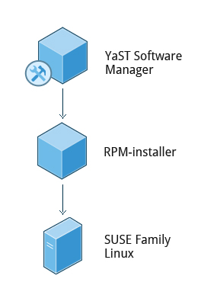Menadžer paketa na višem nivou se razlikuje između distribucija, većina koristi osnovni format koji se koristi kod **yum**-a (*Yellowdog Updater, Modified* – paket-menadžera koji koriste Fedora i Red Hat Enterprise Linux), ali sa poboljšanjima i promenama da se prilagode stvarima koje one podržavaju. U skorije vreme, GNOME je razvio **PackageKit** kao objedinjen interfejs, ovo je sada podrazumevani interfejs kod Fedore.

## YaST

* 1. Pre openSUSE 13.1, **Apper** je korišćen za upravljanje softverom. Od tada se koristi **YaST** (*Yet another System Tool*) menadžer softvera.
  2. *YaST Software Manager* je sličan drugim grafičkim menadžerima paketa. Zasnovan je na RPM-u. Lako se dodaju, uklanju i ažuriraju paketi.

**Operacije komandne linije**

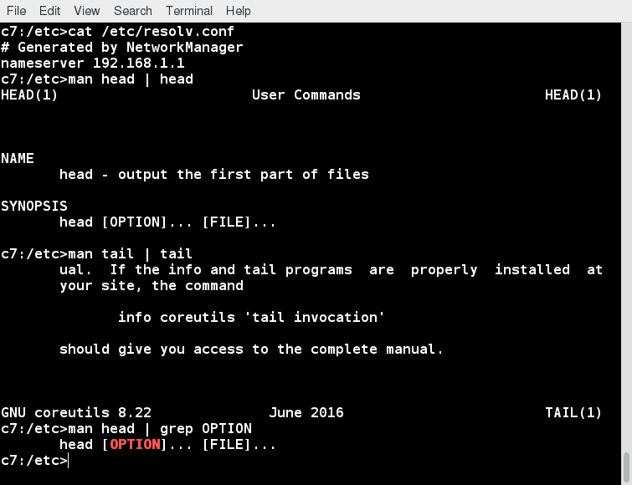**Komandna linija**

*„Grafički korisnički interfjes čini lake zadatke lakšim, dok interfejs komandne linije čini teške zadatke mogućim."*

Interfejs komandne linije (CLI – *command line interface*) pruža sledeće prednosti:

* Nema dodatnih troškova iscrtavanja GUI-ja
* Skoro svaki zadatak se može izvršititi iz komandne linije
* Mogu se napraviti skripte za serije zadatka
* Može se prijaviti na udaljene mašine bilo gde na internetu
* Iz komandne linije se mogu pokrenuti i aplikacije grafičkog interfejsa

**Terminal emulator** je program koji u okviru prozoraeumlira (simulira) samostalni terminal, tj. ponaša se kao da se korisnik stvarno prijavio na pravi tekstualni terminal bez grafičkog interfejsa. Većina emulatora terminala čak podržava i višestruke terminalske sesije (moguće je otvaranje dodatnih tabova ili prozora).

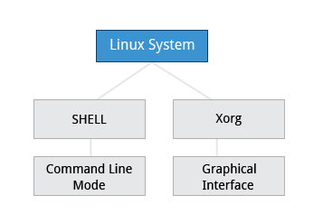Na GNOME desktop okruženjima se podrazumevano koristi **gnome-terminal**. Neki drugi emulatori su xterm, rxvt, console, terminator.

Linuks nam pruža mogućnost da, privremeno ili trajno, isključimo *X Window* grafički interfejs, ili da ga uključimo nakon što se sistem pokrene.

Većina distribucija pruža opciju prilikom instaliranja da se sistem instalira bez grafičkog interfejsa. A neke distribucije tako svoje serverske verzije obično dostavljaju bez ***X***sistema. Uklanjanje *X* sistema sa servera može da bude korisno (naprednijim korisnicima) jer se time dobija čist sistem koji se lako podržava i održava bezbednijim.

## Virtuelni terminali

Virtuelni terminali (**VT**) su konzolne sesije koje koriste ceo ekran i tastaturu van grafičkog okruženja. Takvi terminali se smatraju virtuelnim jer, iako može biti više aktivnih terminala, samo jedan terminal može biti vidljiv u nekom trenutku. Po tome se razlikuju od prozora terminala komandne linije, jer se ovih drugih može istovremeno prikazati više primeraka.

Jedan termnial (obično su numerisani od 1 do 7) je obično rezervisan za grafičko okruženje, a tekstualno prijavljivanje je omogućeno za neiskorisšćene VT-ove. Ubuntu koristi VT 7, dok CentOS/RHEL i OpenSUSE koriste VT 1 za grafički prikaz.

Primer situacije gde je korišćenje virtuelnih terminala korisno je kada korisnik ima problema sa grafičkim okruženjem, u takvoj situaciji se može lako prebaciti na VT, ispitati i rešiti problem.

Za prelaženje u neki virtuelni terminal treba pritisnuti **CTRL-ALT-Fx**,gde **x** označava brojeve od jedan do (obično) sedam. Ako se korisnik već nalazi u VT-u u kojem nije pokrenut *X window system*, dovoljno je pritisnuti **ALT-Fx**.

## Komandna linija

Većina linija koje se unose u terminal ima tri osnovna dela:

1. **naredba**
2. **opcije**
3. **argumenti**

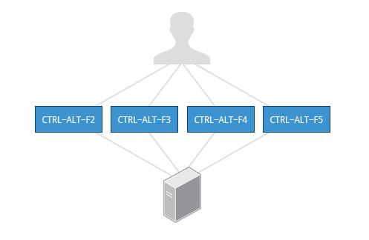**Naredba** je ime programa koji se izvršava, za njim može da sledi jedna ili više **opcija** (ili prekidača) koji modifikuju ono što ta komanda radi. Opcije obično počinju jednom ili dvema crtama, npr. **-p** ili **--print**, kako bi se razlikovale od **argumenata** (koji predstavljaju ono nad čim ta komanda radi).

Ipak, brojne su komande koje nemaju opcije ili argumente, ili i nemaju oba. Takođe, pored komandi, u komandnoj liniji se mogu unositi i druge stvari, kao što je podešavanje promenjivih okoline (**environment variables**).

## Isključivanje grafičkog desktopa

Postoji više načina da se ovo uradi, u zavisnosti od distribucije na kojoj se radi. Kod novijih sistema zasnovanih na **systemd**, GUI je pokrenut kao servis, pa ga je lako zaustaviti pomoću alata **systemctl** (na većini distribucija će raditi i naredba **telinit**).

Za isključivanje GUI-ja, unesite naredbu:

**sudo systemctl stop gdm stop**(ili **sudo telinit 3**)

Za ponovno pokretanje, treba uneti naredbu:

**sudo systemctl start gdm** (ili **sudo telinit 5**)

Na Debian-u unesite **lightdm** umesto **gdm**.

## sudo

Ukoliko su korisniku dozvoljena **sudo** ovlašćenja, njemu su dostupne administratorske privilegije kada god ih zatraži. **sudo** dozvoljava korisniku da pokreće programe koristeći privilegije drugog korisnika (našćesće **root** (*superuser*) korisnika). Njegova funkcija je slična opciji “**run-as**” kod Windows-a.

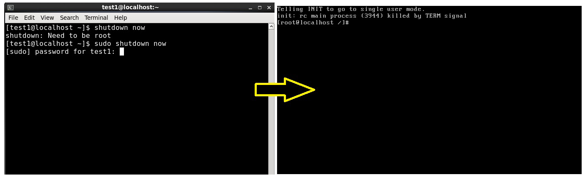

## Podešavanje i pokretanje sudo naredbe

Ako korisnik nema podešene i omogućene **sudo** privilegije, potrebno je uraditi sledeće:

Potrebno je načiniti neke modifikacije za koje nam je potreban pristup *root* nalogu, ovo se obično radi preko **sudo** opcije, ali kako ona pre podešavanja sudo ovlašćenja nije omogućena, koristi se **su** (**swich user**), a za to je potrebna i lozinka root korisnika.

Nakon toga se kreira konfiguraciona datoteka koji omogućava da korisnikov nalog koristi sudo. Obično se ova datoteka kreira u **/etc/sudoers.d/** direktorijumu pod istim imenom kao korisnikovo korisničko ime. Npr. za korisnika pod imenom *student*, datoteka “student” se pravi ovako:

**# echo "student ALL=(ALL) ALL" > /etc/sudoers.d/student**

Kod nekih distribucija je potrebno i promeniti dozvolu čitanja tog fajla naredbom:

**# chmod 440 /etc/sudoers.d/student**

Kada korisnik koristi sudo naredbu, podrazumevano će sistem zahtevati da unese svoju lozinku. Moguće je (iako je ovo veoma nebezbedno) konfigurisati sudo tako da nije potrebna lozinka, ili se može podesiti vremenski period u okviru koga nije potrebno ponovo unositi lozinku nakon sudo komande.

**Osnovne operacije**

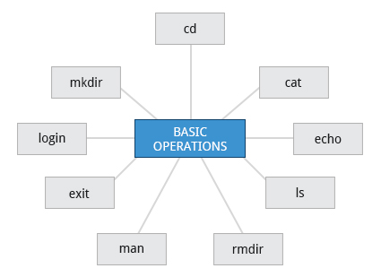

Ovde ćemo opisati kako da se obave neke osnovne operacije iz komandne linije.

Restartovanje i gasenje računara

• **sudo shutdown -h** //iskljucivanje

• **sudo shutdown -r** //restartovanje

• **sudo shutdown -h 10:00 "Gasenje računara zbog odrzavanja."** //obavestavanje svih korisnika da pre iskljucivanja

Pronalaženje aplikacija

* **which diff**
* **whereis diff**

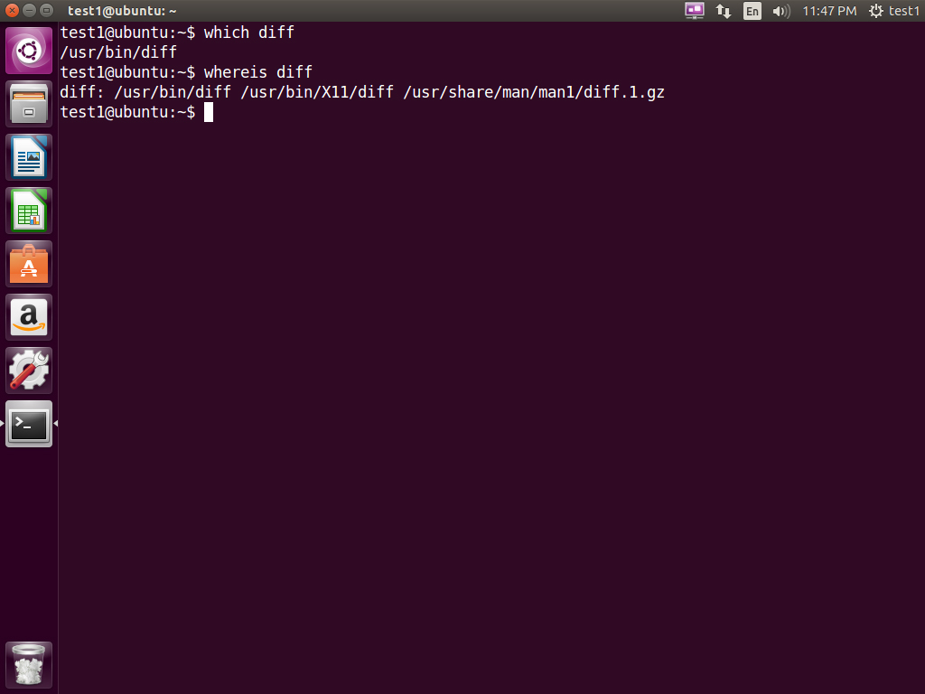

Pristupanje direktorijumima

|  |  |
| --- | --- |
| Komanda | Rezultat |
| pwd | Prikazuje trenutni direktorijum |
| cd ~ or cd | Prelazak u home direktorijum (**~** (tilda)) |
| cd .. | Prelazak u direktorijum iznad (**..**) |
| cd - | Povratak u prethodni direktorijum (**-** (minus)) |

## apsolutna i relativna putanja

Postoji dva načina da se odredi putanja:

* **apsolutna putanja** – počinje od root direktorijuma i prati stablo, granu po granu, sve do željenog direktorijuma ili fajla. Uvek počinje sa **/**
* **relativna putanja** – počinje od trenutnog direktorijuma, nikad ne počinje sa **/**

Višestruke kose linije **/** (*slash*) između direktorijuma su dozvoljene, ali ih sistem ignoriše i “vidi” samo jednu (npr. ////usr//bin sistem vidi kao /usr/bin).

U većini slučajeva je zgodnije koristiti relativne putanje, time se štedi vreme. Obično se koriste sledeće prečice: “ **.** ” (trenutni direktorijum), “ **..** ”(roditeljski direktorijum) i“ **~** ”(home direktorijum).

Npr. prelazak iz home direktorijuma u bin:

* Apsolutna putanja**: $ cd /usr/bin**
* Relativna putanja:  **$ cd ../../usr/bin**

## https://courses.edx.org/c4x/LinuxFoundationX/LFS101x/asset/LFS01_ch06_screen19.jpg

## Navigacija u fajlsistemu

Kretanje između foldera može biti prilično dosadno. **tree** komanda je dobar način da se vidi fajlsistem iz ptičje perspektive, tako se korišćenjem **tree -d** može videti struktura svih direktorijuma.

|  |  |
| --- | --- |
| Komanda | Upotreba |
| **cd /** | prelazi iz trenutnog direktorijuma do root (/) direktorijuma |
| **ls** | Izlistavanje sadržaja direktorijuma u kojem se nalazimo |
| **ls –a** | Izlistavanje sadržaja direktorijuma u kojem se nalazimo, uključujući skrivene (*hidden*) fajlove i direktorijume |
| **tree** | *Tree view* fajlsistema |

## Tvrde i meke (simboličke) veze

**ln** naredba se može koristiti da se naprave tvrde veze i, preko **-s** opcije, meke veze, koje su poznate i pod imenom simbolične veze ili **symlinks**.

Recimo da neki fajl1 već postoji, tvrda veza, nazvana fajl2, se pravi pomoću komande:

**ln fajl1 fajl2**

Sada će izgledati kao da postoje dva fajla, međutim to nije baš tako:

**ls -li fajl1 fajl2**

Opcija **-i** kod komande **ls** prikazuje u prvoj koloni **inode** broj koji je jedinstven za svaki fajl. Na sledećoj slici se vidi da je ovo polje isto za oba fajla. Dakle, tu postoji samo jedan fajl koji ima više imena povezanih sa njim, to nam i govori broj 3 – da je već postojao još neki fajl koji je povezan sa fajl1 pre nego što smo izvršili komandu.

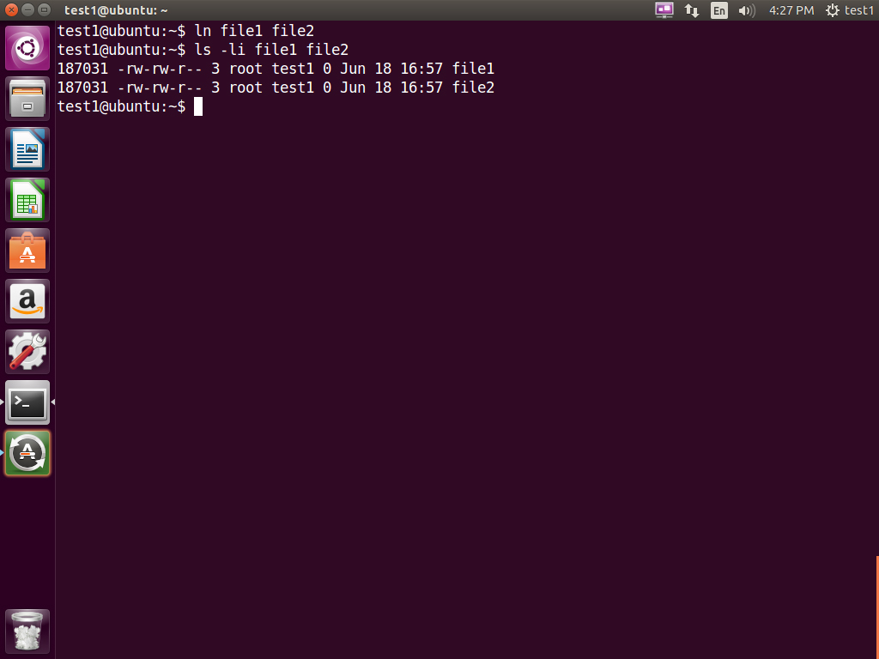

## Symbolic links

Simboličke, meke veze se prave preko **-s** opcije:

**ln -s fajl1 fajl4   
ls -li fajl1 fajl4**

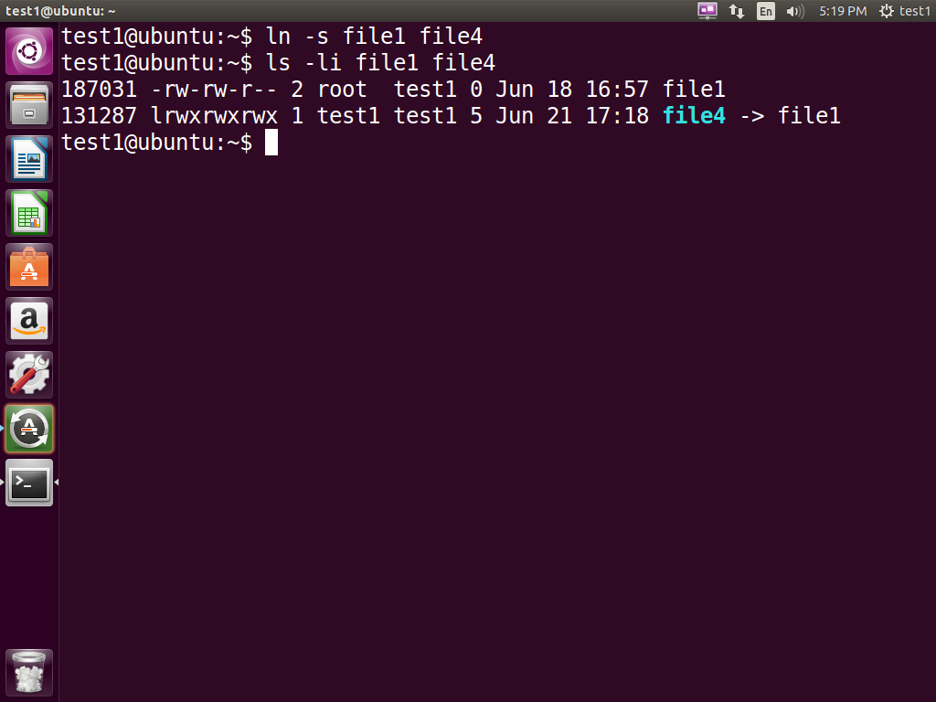

Treba primetiti da fajl4 nije prikazan kao običan fajl, već je naglašeno da on pokazuje na fajl1, a ima i drugačiji **inode** broj u odnosu na fajl na koji pokazuje.

Simboličke veze ne zauzimaju dodatni prostor u fajlsistemu. One su veoma korisne jer se lako mogu izmeniti tako da pokažuju na neki drugi fajl/lokacije. Jednostavan način za pravljanje prečice iz **home** direktorijuma do nekih dugačkih putanja je da se naprave simboličke veze.

Za razliku od tvrdih veza, meke veze mogu da pokažuju čak i na objekte koji se nalaze na drugim fajl-sistemima (ili particijama) koji mogu biti i trenutno nedostupni, pa čak ne mora ni da postoji. U slučaju kada veza pokazuje na objekat koji trenutno nije dostupan ili ne postoji, kaže se da je to “viseća” (**dangling**) veza.

Tvrde veze su veoma koristne i štede memorijski prostor, ali se mora biti obazrivim prilikom njihovog korišćenja. Npr. ako obrišemo bilo fajl1, bilo fajl2, **inode object** (i ostali delovi imena fajla) će ostati, što može biti nepoželjno jer vodi do nekih suptilnih grešaka kasnije ako ponovo napravimo fajl istog imena.

Ako izmenimo neki od fajlova, ono što će se desiti zavisi od editora koji se koristi; većina editora (uključujuci **vi** i **gedit**) će zadržati vezu, ali je moguće da modifikovanje jednog od imena može da razbije vezu i rezultat je stvaranje dva objekta.

## Navigacija kroz “Directory History”

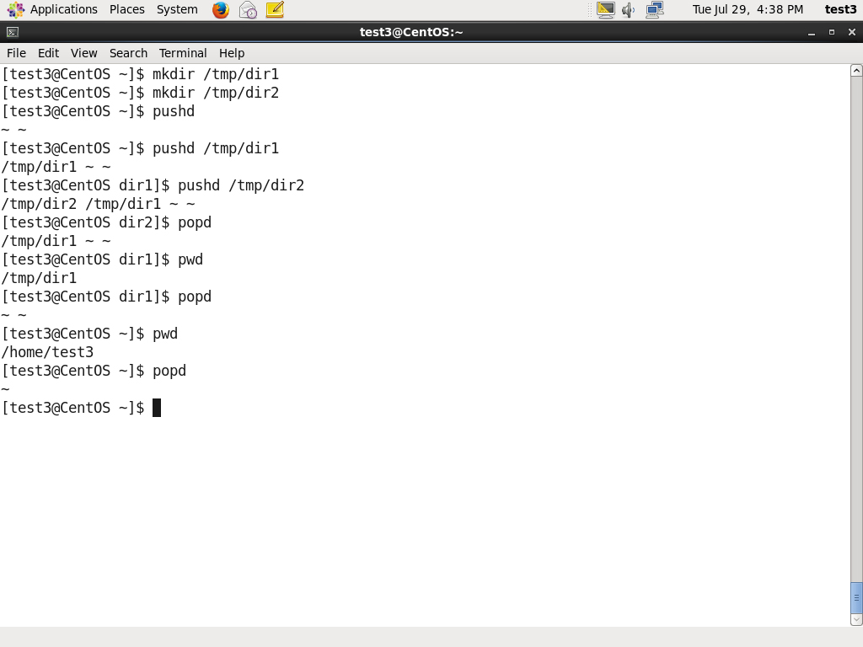**cd** naredba pamti gde se korisnik prethodno nalazio, i dopušta da se vrati tamo preko naredbe **cd** **-**

Za pamćenje više prethodnih lokacija, a ne samo poslednjeg direktorijuma, koristi se naredba **pushd** da se promeni direktorijum (umesto **cd**), ovo stavlja (*push*) početnu lokaciju u listu. Korišćenje **popd** nas vraća do tih lokacija i to u obrnutom redosledu (prvo do najskorije, i tako dalje). Lista direktorijuma se prikazuje preko **dirs** komande.

# Upravljanje datotekama

## Standard File Streams

Kada se komande izvršavaju, podrazumevano postoji tri toka fajlova (*file streams*, odnosno *descriptors*) koji su uvek spremni za upotrebu:

1. **standard input** (*standard in* ili **stdin**),
2. **standard output** (*standard out* ili **stdout**)
3. i **standard error** (ili **stderr**).

Obično je **stdin** ulaz sa tastature, a **stdout** i **stderr** se prikazuju u terminalu; često se **sterr** prosleđuje fajlu dnevnika grešaka. **stdin** se često dobija i prosleđivanjem nekog fajla na ulaz ili prosleđivanjem izlaza neke prethodne komande preko cevi (**pipe**). **stdout** se često prosleđuje u neki fajl. A, kako se u **stderr**-u upisuju greške, njemu se retko prosleđuje bilo šta, ali se on prosleđuje u terminal (podrazumevano), ili se može logovati.

U Linuksu svi otvoreni fajlovi su predstavljeni interno preko nečega što se zove **file descriptors**. Prosto rečeno, oni se predstavljaju brojevima (počevši od nule). **stdin** je *file descriptor* 0, **stdout** je *file decsriptor* 1, a **sterr** je *file descriptor* 2. Obično, ako se otvore još neki fajlovi, pored ova tri, njima se dodeljuju brojevi počevši od 3, pa nadalje.

## Redirekcija I/O

Preko komandnog *shell*-a možemo da prosleđujemo tri standardna toka fajlova, tako da možemo da dobijemo ulaz ili od nekog fajla, ili od neke komande, a umesto sa tastature; a možemo i da izlaze i greške upisujemo u fajlove, ili da ih šaljemo kao ulaz u neke naredne komande.

Npr. ako imamo program “uradi_nesto” koji dobija ulaz iz **stdin**, a izlaz prosleđuje u **stdout** i **stderr**, možemo da promenimo njegov izvor ulaza koristeći znak “manje” (**<**) kojeg prati ime fajla koji će nam dati ulaz:

**uradi_nesto < ulazni_fajl**

Ako želimo da prosledimo izlaz u neki fajl, koristi se znak “veće” (**>**):

**uradi_nesto > izlazni_fajl**

Zato što **stderr** nije isto što i **stdout**, poruke o greškama će i dalje biti vidljive u terminalu.

Ako treba izlaz **stderr** slati u poseban fajl, tada se broj identifikatora **stderr**-a (broj 2) stavlja ispred znaka “veće”:

**uradi_nesto 2> error-fajl**

Posebna skraćena notacija se može koristiti da se izlazi **stderr** prosleđuju istom fajlu kao **stdout**:

**2>&1 uradi_nesto > izlazni-fajl 2>&1**

**Bash** dozvoljava jednostavniju sintaksu u odnosu na ovu iznad:

**uradi_nesto >& izlazni-fajl**

## Pipes (cevi)

Filozofija Linuksa je da se ima mnogo jednostavnih i kratkih programa (ili komandi) koje sarađuju međusobno da bi proizvele neki složeni rezultat, umesto da se ima jedan kompleksan program sa mnogobrojnim opcijama i načinima rada. Ovo se postiže širokom upotrebom cevi (**pipes**); njima se izlaz iz neke komande ili programa prosleđuje sledećem kao njegov ulaz.

Znak kojim se cevi označavaju je uspravna crta (**|**) koji se stavlja između dve komande:

**command1 | command2 | command3**

Ovo iznad se često naziva **cevovodom** (**pipeline**) i on omogućuje Linuksu da kombinuje rezultate nekoliko komandi u jednu. Ovo je veoma efikasno jer komande 2 i 3 ne moraju da čekaju da se prethodne komande u cevovodu potpuno završe pre nego što počnu da prikupljaju podatke za svoj ulaz; na sistemima sa više jezgara ili procesora se procesorska moć mnogo bolje iskorišćava i ubrzava se rad. Dodatno, nema potrebe da se šalje izlaz u (privremene) fajlove u međufazama cevovoda, ovo čuva memorijski prostor i smanjuje potrebu za čitanjem i upisivanjem na disk, što je obično najsporije “usko grlo” u radu računara.

## Pretraga fajlova

**locate** – ovo je program koji obavlja pretragu preko prethodno konstruisane baze podataka koju čine fajlovi i direktorijumi računara. Često je lista rezultata pretrage predugačka, pa da bi se skratila se koristi se **grep** program kao filter, on prikazuje samo fajlove koji sadrže jedan ili više stringova:

**locate zip | grep bin**

Ova naredba će izlistati samo fajlove i direktorijume koji sadrže i “zip” i “bin” u svom imenu.

Bazu podataka koju koristi **grep** kreira drugi program, **updatedb**. Većina Linuks sistema ovo automatski radi jednom dnevno, ali je to moguće i uraditi ručno, iz komandne linije (za šta su potrebna *root* ovlašćenja).

## Džokeri i imena fajlova

|  |  |
| --- | --- |
| **Džoker** | **Rezultat** |
| **?** | Odgovora (jednom) bilo kojem znaku. |
| **\*** | Odgovora nizu znakova. |
| **[set]** | Odgovara bilo kojem iz skupa navedenih znakova, npr. [adf] trazi bilo koje pojavljivanje znakova "a", "d", ili "f". |
| **[!set]** | Odgovara bilo kojem znaku koji nije član skupa navedenih znakova |

Pretraživanje fajlova olakšava korišćenje džoker znakova (**wildcards**).

Da bi se vršila pretraga pomoću **?** džokera, treba zameniti nepoznati znak sa **?**. Da bi se vršila pretraga pomoću **\*** džokera, treba zameniti nepoznate znake sa **\***.

* 1. **Pronalaženje fajlova u direktorijumu**

**find** je veoma koristan i često korišćen program u svakodnevnom životu svih linuks administratora. On vrši rekurzivnu pretragu niz stablo fajlsistema i nalazi fajlove koji odgovaraju zadatom uslovu. Podrazumevana putanja podataka je uvek trenutni direktorijum u kom se korisnik nalazi.

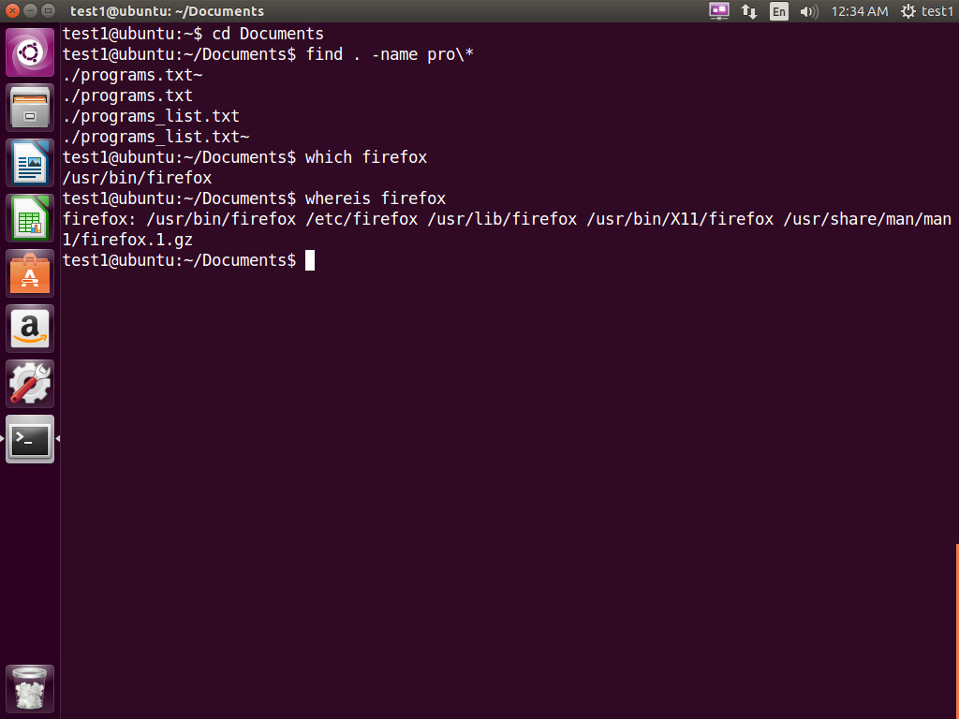Npr. administratori ponekad traže velike fajlove jezgra (**core files**, oni sadrže dijagnostičke informacije nakon što neki program “pukne”) koji su stari više od nekoliko nedelja i treba ih ukloniti. Uobičajeno je uklanjati i fajlove iz **/tmp** (i drugih privremenih direktorijuma, kao što su oni koji sadrže keširane fajlove), a kojima nije skorije pristupano. Mnoge distribucije koriste skripte koji ovo automatske odrade s vremena na vreme.

* 1. **Upotreba find**

Kada nisu dati argumenti, **find** će izlistati sve fajlove trenutnog direktorijuma i svih njegovih pod-direktorijuma. Često korišćene opcije za pretragu su: **-name** (lista samo fajlove čije ime odgovara određenom obrascu), **-iname** (ignoriše fajlove koji odgovaraju nekom uslovu), **-type** (ograničava pretragu na fajlove određenog tipa, npr. **d** za direktorijume, **l** za simboličke veze, **f** za obične fajlove, itd).

Pretraživanje fajlova i direktorijuma sa imenom “gcc”:

**find /usr -name gcc**

Pretraživanje samo direktorijuma sa imenom “gcc”:

**find /usr -type d -name gcc**

Pretraživanje fajlova sa imenom “test1”:

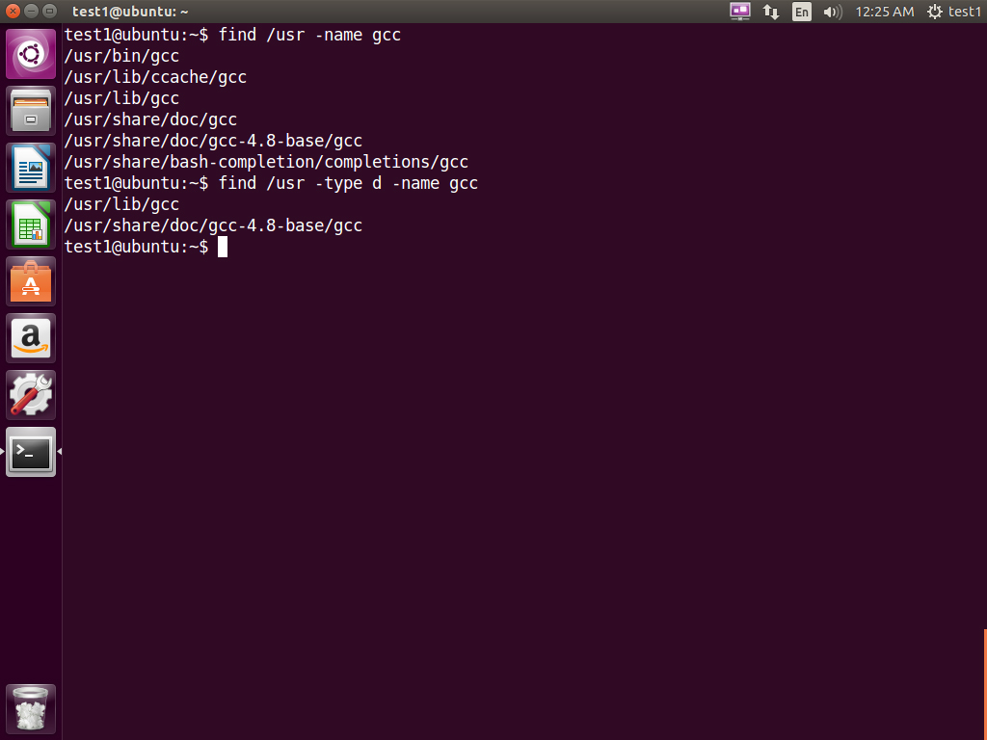**find /usr -type f -name test1**

* 1. **Korišćenje naprednih opcija pretrage pomoću find**

1. 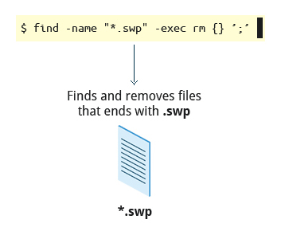Jos jedna koristna upotreba **find** jeste pokretanje komandi koje odgovaraju nekom kriterijumu pretrage. Opcija **-exec** se koristi u tu svrhu.
2. Npr. da bi se pronašli i obrisali svi fajlovi koji se završavaju sa “.swp”:

**find -name "*.swp" -exec rm {} ’;’**

1. Vitičaste zagrade **{}** služe da prihvate sve fajlove koji se dobiju kao rezultat pretrage pomoću **find**, a komanda koja im prethodi će se izvršavati na svakom pojedinačno. Na kraju komande može stajati **';'** (uključujuci jednostruke navodnike), ili **\**
2. Može se koristiti opcija **-ok** koja se ponaša isto kao **-exec**, jedino što će tada **find** tražiti dozvolu od korisnika pre svake pojedinačne komande. Ovo je dobar način da se testiraju rezultati izvršavanja komande.
   1. **Pretraga fajlova zasnovana na datumu i vremenu**

Često se vrši pretraga zasnovana na atributima fajla, kao što su: datum kreiranja, datum poslednjeg korišćenja, ili veličine fajla.

Pretraga zasnovana na vremenu:

**find / -ctime 3**

**-ctime** je vreme kada su poslednji put promenjeni meta-podaci (npr. vlasništvo nad fajlom, dozvole, itd.); ovo vrlo često odgovara datumu kreiranja fajla. Pretraga se može vršiti i na osnovu vremena kada je poslednji put podatku pristupano (**-atime**) ili kada je poslednji put modifikovan (**-mtime**). Broj koji se dobije predstavlja broj dana i može biti izražen bilo brojem **n**, bilo sa **+n** koji označava da je vrednost veća od nekog broja, ili sa **-n** što označava da je vrednost manja od tog broja. Postoje slične opcije za vreme izraženo u minutima (kao u **-cmin**, **-amin** ili **-mmin**).

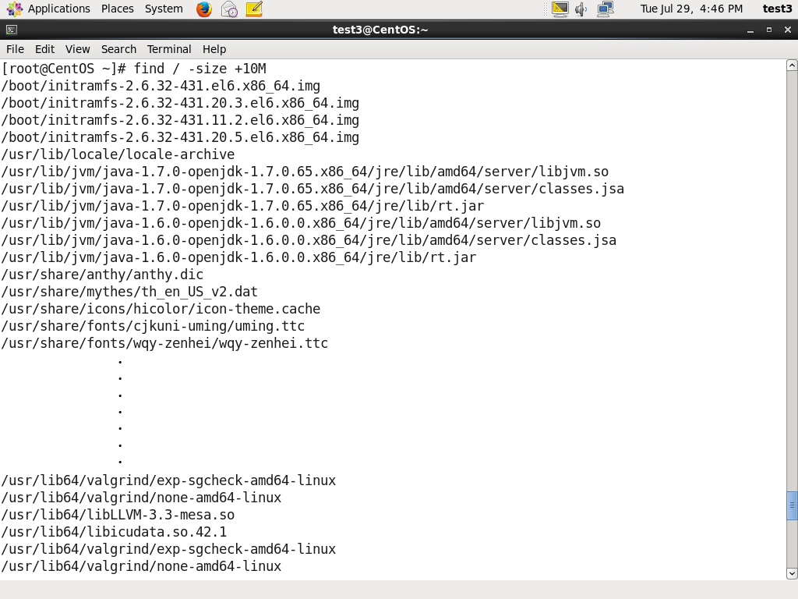Pretaraga zanovana na veličini:

**find / -size 0**

Veličine su podrazumevano izražene u blokovima od 512 bajtova; ali se mogu dodati opcije za bajtove (**c**), kilobajte (**k**), megabajte (**M**), gigabajte (**G**), itd. Kao kod brojeva kod pretrage zadnovane na vremenu, veličina može biti izražena brojevima **n**, **+n** i **-n**,

Npr. da bi se pronašli fajlovi veći od 10MB i da bi se nad njima izvršila neka komanda:

**find / -size +10M -exec command {} ’;’**

**Rad sa fajlovima**

Linuks stavlja korisniku na raspolaganje mnogo komandi za rad sa fajlovima i direktorijumima (pregledanje, pravljenje novih, menjanje vremenskih oznaka (**timestamp**), brisanje i preimenovanje).

## Pregled fajlova

|  |  |
| --- | --- |
| Komanda | Upotreba |
| cat | Pregled fajlova koji nisu previše dugački; ne omogućuje “skrolovanje” |
| tac | Korisiti se za pregledanje fajlova unazad, liniju po liniju |
| less | Koristi se za pregled velikih fajlova, stranicu po stranicu (ekran po ekran); omogućuje “skrolovanje” i pretragu u okviru fajla. Za pretragu unapred se koristi **/**, a za pretragu unazad se koristi **?**. |
| tail | Daje prikaz poslednjih 10 linija nekog fajla. Ovaj broj može da se promeni dodavanjem **-n 15** ili, ako se ne želi menjati podrazumevani broj, samo  **-15.** |
| head | Suprotno od **tail**; štampa prvih 10 linija fajla. |

## touch i mkdir

**touch** se često koristi za podešavanje pristupa i vremena izmena fajlova. Podrazumevana akcija je da resetuje *timestapm* fajla tako da on odgovara trenutnom vremenu.

Takođe, može se koristiti da se kreira prazan fajl (u koji će se kasnije ubaciti podaci):

**touch <filename>**

**touch** omogućuje nekoliko opcija, npr:

Opcija **-t** omogućuje da se po želji podese datum i vremenska oznaka fajla. Npr, naredba da se podesi vremenska oznaka na 4 sati posle podne, 20. mart (03. 20. - 16.00):

**touch -t 03201600 myfile**

**mkdir** se korisiti za pravljenje direktorijuma. Da se napravi direktorijum **novidir** u okviru trenutnog direktorijuma:

**mkdir novidirektorijum**

Da se napravi novi direktorijum **novidir** u direktorijumu **/usr**:

**mkdir /usr/novidir**

Brisanje direktorijuma se jednostavno radi preko **rmdir**. Direktorijum mora da bude prazan, ili naredba neće uspeti. Za brisanje direktorijuma koji sadrže fajlove, koristi se **rm -rf**

## Brisanje fajla

|  |  |
| --- | --- |
| Komanda | Upotreba |
| mv | Preimenovanje fajla |
| rm | Brisanje fajla |
| rm –f | Prisilno brisanje fajla |
| rm –i | Interaktivno brisanje fajla |

Ako korisnik nije siguran da li želi da ukloni fajl, treba da pokrene komandu sa interaktivnom opcijom gde sistem pita korisnika za svaki pojedinačni fajl da li je siguran da ga želi obrisati.

## Preimenovanje i brisanje direktorijuma

**rmdir** radi samo sa praznim direktorijumima. Pokretanje komande **rm -rf** je brz i lak način da se rekurzivno (odozgo, nadole, niz stablo) obriše celo stablo fajlsistema, ali je ovo i veoma opasno i treba ga izvršavati sa krajnjim oprezom, naročito kada se to radi u svojstvu *root* korisnika.

|  |  |
| --- | --- |
| Komanda | Upotreba |
| mv | Preimenovanje direktorijuma |
| rmdir | Brisanje praznog direktorijuma |
| rm -rf | Prisilno rekurzivno brisanje direktorijuma |

## Modifikovanje izgleda komandne linije

Promenjiva **PS1** je niz karaktera koji se prikazuje u komandnoj liniji, kod većine distribucija je ova promenjiva podešena na podrazumevanu vrednost. Ponekad korisnik želi da tu informaciju prilagodi, ovo je korisno ako korisnik radi sa više naloga i želi da u komandoj linji ima ispisano pod kojim nalogom i na kojoj mašini trenutno radi. Da bi se ovo izmenilo, treba podesiti promenjivu **PS1** na: **\u@\h \$** (opcija **\u** je za korisničko ime trenutnog korisnika, opcija **\h** je za ime hosta)

Primer:

$ echo $PS1  
\$  
$ PS1="\u@\h \$ "  
coop@quad64   
$ echo $PS1  
\u@\h \$   
coop@quad64 $

# Instaliranje softvera

## Upravljanje paketima

Centralni delovi linuks distribucija i veći deo dodatnog softvera svih Linuks distribucija se instalira preko Sistema za upravljanje paketima (**Package Management System**). Svaki paket sadrži fajlove i druge instrukcije koje su potrebne za rad neke softverske komponente sistema. Paketi mogu zavisiti jedni od drugih. Npr. paket za neku aplikaciju vezanu za internet, a koja ja napisana u PHP-u, će zavisiti od PHP paketa.



Dve najzastupljenije porodice menadžera paketa su: one zanovane na **Debianu** i one koje koriste **RPM** kao menadžer paketa niskog nivoa. Ova dva sistema su nekompatabilni, ali su srodnih karakteristika.

## Menadžeri paketa – dva nivoa

Oba ova sistema omogućuju dva nivoa alatki: alati niskog nivoa (kao sto su **dpkg** ili **rpm**), a koje vode računa o raspakivanju individualnih paketa, pokretanju skripti, kontrolišu da li se softver pravilno instalirao, dok alati visokog nivoa (kao sto su **apt-get**, **yum** i **zypper**) rade sa grupama paketa, skidaju pakete od prodavaca, i vode računa o međuzavisnostima paketa.

Veći deo vremena korisniku je dovoljno da radi sa alatima visokog nivoa jer oni sami vode računa o niskim alatima. Naročito je važno vođenje računa o zavisnostima između paketa, gde oni sami pronalaze i skidaju zavisne pakete. Ipak, treba voditi računa jer ponekad instaliranje jednog paketa može da znači instaliranje jos desetina, ili čak i stotina, paketa od kojih taj zavisi.

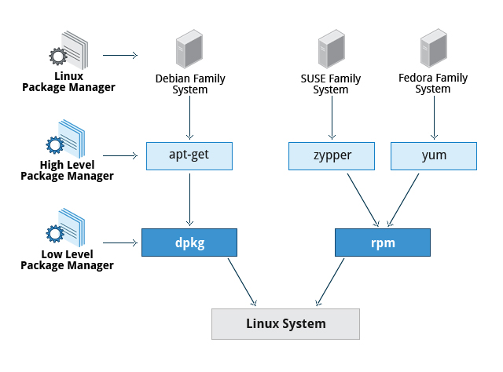

## Rad sa različitim sistemima za upravljanje paketima

* **Advanced Packaging Tool (apt)** – je osnovni menadžer paketa koji upravlja softverom kod sistema zasnovanih na Debianu. On pruža grafički interfejs za menadžere paketa sa GUI-jem, kao što je **Ubuntu Software Center** i **synaptic**, njegov izvorni korisnički interfejs je komandna linija, sa programima koji uključuju **apt-get** i **apt-cache**.
* **Yellowdog Updater Modifier** (**yum**) – *open-source* menadžer paketa komandne linije za sisteme kompatabilne sa RPM-om, a to je manje-više ono što potpada pod porodicu Fedore. **yum** ima i GUI i CLI interfejs.
* **zypper** – menadžer paketa kod openSUSE, zasnovan na RPM-u. I on dozvoljava da se paketima upravlja iz komandne linije. Jednostavno ga je koristiti, a i prilično podseca na **yum**.

Osnovne komande za rad sa paketima:

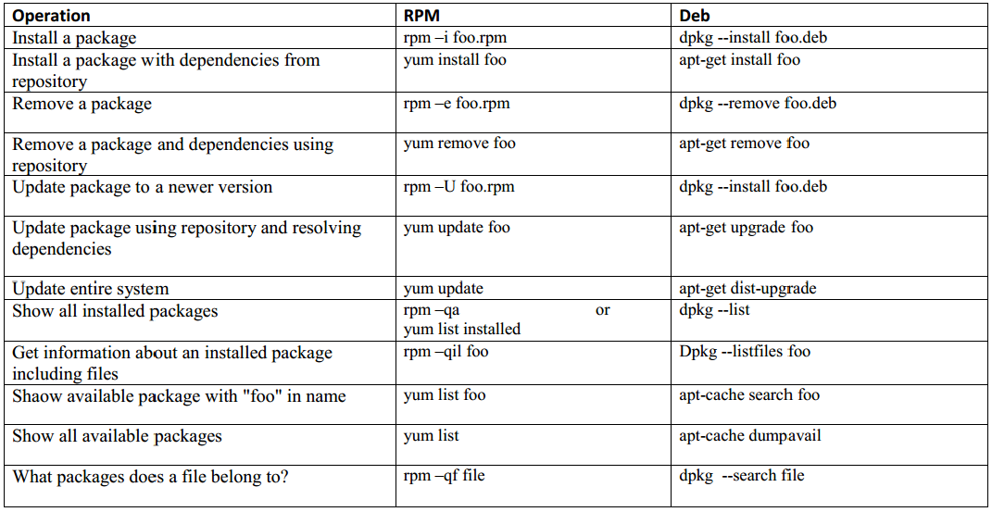

Pretraživanje Linuks dokumentacije

## Izvori Linuks dokumentacije

I najiskusniji korisnici ne znaju šta razni Linuksovi programi rade, ili koje je naredbe potrebno otkucati da bi se neki posao obavio. Budući da komponente sistema zasnovanih na Linuksu dolaze iz brojnih izvora, postoji mnogobrojna dokumentacija i mesta sa kojih možete potražiti pomoć. Distributori obično sav taj materijal sakupljaju i prezentuju korisniku.  
Najvažniji izvori Linuks dokumentacije uključuju:

* **man pages**, skraceno od “manual pages”
* GNU **info**
* Komanda **help** i **–help** opcija
* Drugi izvori, kao npr. <https://www.gentoo.org/doc/en/>

## man pages

Ovo je najčešće korišćeni izvor linuks dokumentacije, pruža detaljnu dokumentaciju o mnogim programima i alatima, kao i drugim temama, uključujući konfiguracione fajlove, sistemske pozive, bibilotečke rutine i kernel.

Dovoljno je otkucati **man** sa imenom teme koja zanima korisnika da bi se dobila sačuvana informacija. Neke linuks distribucije zahtevaju da svaki instalirani program ima odgovarajuću stranicu sa uputstom. **man pages** su prvi put uvedene kod ranih UNIX sistema 1970-ih godina.

## Program man

**man** vrši pretraživanja, formatiranja i prikazivanja informacija sadržanih u **man pages**. Zato što mnoge teme sadrže veliku količinu informacija, informacije se propuštaju kroz **terminal pager** program (kao što je **less**), da bi se pregledalo stranicu po stranicu, a takođe se i sam tekst formatira za funkcionalniji vizuelni prikaz.

Kada nisu date nikakve opcije, podrazumevan je prikaz samo stranice posvećene toj temi. Ovo se može proširiti tako da se vide sve stranice uputstava koje sadrže traženi niz karaktera u svom imenu, ovo se radi preko opcije **-f**. Takođe se mogu prikazivati sve stranice koje obrađuju neku temu (čak i ako ta tema nije deo njihovog imena), ovo se radi preko **-k** opcije.

**man -f** generiše isti rezultat kao i komanda **whatis**.

**man -k** generiše isti rezultat kao komanda **apropos**.

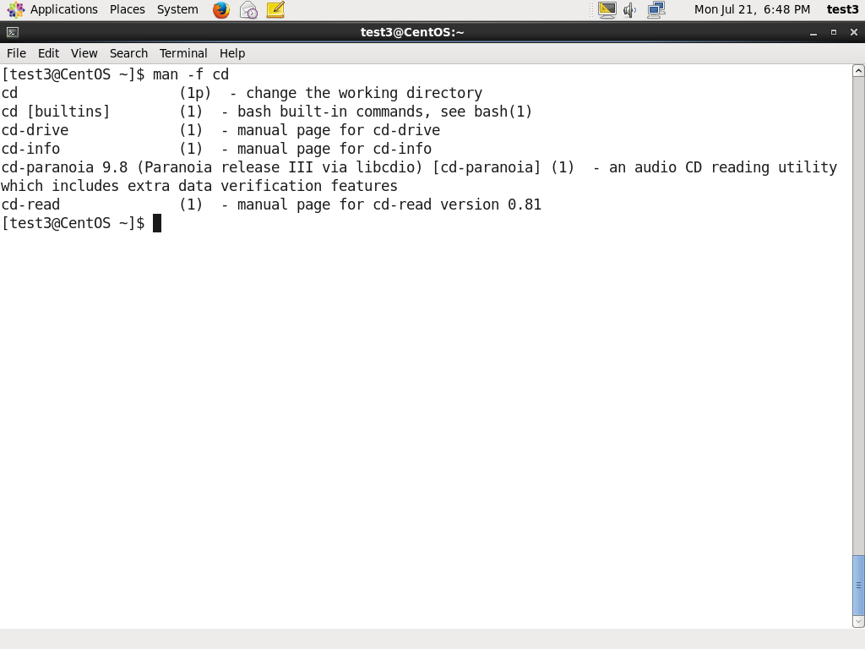

**Manual poglavlja**

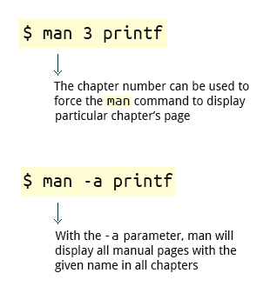**man pages** su podeljene u devet poglavlja (od 1 do 9). Ponekad se slovo dodaje broju poglavlja da bi se označila neka tema. Npr. mnoge stranice koje opisuju **X Window** API su u poglavlju 3X.

Broj poglavlja može da se koristi da se prikaže stranica iz nekog određenog poglavlja; veoma često se u različitim poglavljima nalaze stranice sa istim imenom, naročito kod imena bibilotečkih funkcija ili sistemskih poziva.

Sa opcijom **-a**,uputstva prikazuju sve stranice datog imena iz svih poglavlja, jednu za drugom.

**man 3 printf**

**man -a printf**

## https://courses.edx.org/c4x/LinuxFoundationX/LFS101x/asset/LFS01_ch07_screen12_C_.jpgGNU Info System

Ovo je standardni dokumentacioni format (**info**) GNU projekta koji je alternativa **man** stranicama. **info** sistem daje više slobode u formatiranju i podržava povezane podsekcije.

Funkcionalno, **GNU Info System** podseca na **man** na više načina, ipak – teme su povezane preko veza (iako je njegov dizajn nastao pre samog interneta). Informacije mogu da se pregledaju preko komandne linije, grafičkog alata, odštampane ili *on-line*.

## Info pretraživač komandne linije

Ako se u terminalu napise **info** bez ikakvih argumenata, prikazaće se indeks dostupnih tema kroz koji se može kretati pomoću strelica, *PageUp* i *PageDown* dugmića tastature. A mogu se pretraživati samo stranice pomoći za određenu temu: **info <ime teme>**.

Neke korisne prečice su: **q** za izlaz (*quit*), **h** za pomoć (*help*) i **Enter** da se odabere određena stavka menija.

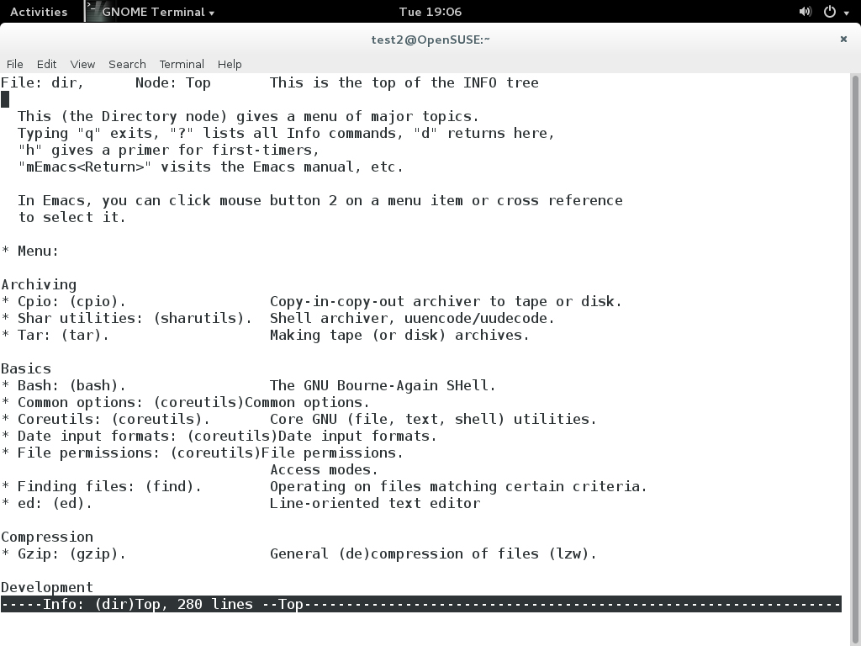

## info – struktura stranica

Svaka tema koja se pregleda u okviru **info** pomoći se naziva **čvor** (**node**). Čvorovi su slični sekcijama i podsekcijama u pisanoj dokumentaciji. Može se “skakati” između čvorova, ili se oni mogu poređati sekvencijalno. Svaki čvor može da sadrži menije i povezane podteme ili stavke (*items*). Ove stavke se mogu porediti sa hiper-vezama interneta; označavaju se zvezdicom (**\***) na početku imena. Imenovane stavke (van menija) se identifikuju duplim dvotačkama (**::**) na kraju imena. Stavke mogu da se odnose na druge stavke u okviru istog ili drugih fajlova.

Navigacija između čvorova:

|  |  |
| --- | --- |
| Znak | Funkcija |
| n | Pređi na sledeći čvor |
| p | Vrati se na prethodni čvor |
| u | Pređi na čvor iznad u okviru indeksa |

## Uvod u help opciju

Treći izvor linuks dokumentacije je korišćenje **help** opcije. Većina komandi ima dostupan kratki opis koji se može pregledati dodajući --**help** ili **-h** opciju imenu komande ili aplikacije. Npr. da bi se pregledala pomoć o korišćenju **man** komande, treba otkucati:

**man --help**

**--help** opcija je korisna kao kratka referenca i prikazuje informacije brže od **man** i **info** stranica.

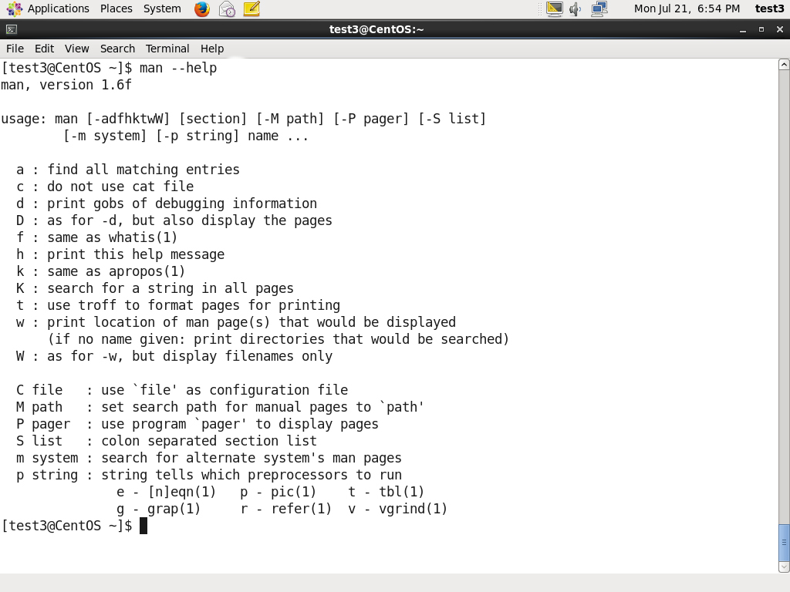

Neke popularne komande (kao što je **echo**), kada se pokrenu iz **bash** komandnog *shell*-a u pozadini pokrenu svoje ugrađene verzije sistemskih programa ili dodatke, a to se radi jer je tako efikasnije. Da bi se videli sažeci opisa ovih ugrađenih komandi, dovoljno je upisati **help**. Za ove ugrađene komande, **help** vrši neke osnovne funkcije kao što su **-h** i --**help** opcije kod samostalnih programa.

## Drugi izvori dokumentacija

Kao dodatak prethodno navedenim pomoćima, postoje i drugi izvori linuks dokumentacije, neki primeri su na slici.

### Desktop help sistemi

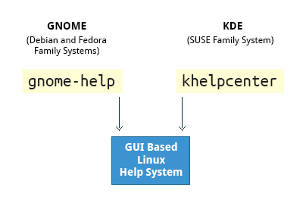Svi linuks sistemi imaju grafičku aplikaciju za pomoć. Ove aplikacije se obično prikazuju kao ikonica za znakom pitanja ili kao slika pojasa za spasavanje. Ovi programi obično sadrže prilagođenu pomoć za sam desktop i neke od njegovih aplikacija, i često uključuju stranice **info** i **man pages** koje su prilagođene grafičkom prikazu. Moguće je pokrenuti grafičke aplikacije i iz samog terminala preko sledećih komandi:

Gnome: gnome-help

KDE: khelpcenter

### **Dokumentacija o paketima**

Linuks dokumentacija je često dostupna kao deo samog menadžera paketa. Obično se ova dokumentacija direktno skida uz izvorni kod nekog paketa, ali može i da sadrži informacije o tome kako je u toj distribuciji softver podeljen na pakete i podešen. Neke informacije se čuvaju unutar /usr/share/doc direktorijuma u pod-direktorijumu koji je nazvan po paketu, sa mogućim pridodatim i brojem u imenu.

**Operacije nad datotekama**

**Sistemi datoteka**

**Uvod u sisteme datoteka**

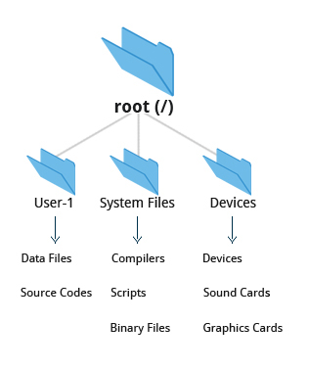U Linuksu (i svim UNIX-olikim operativnim sistemima) se često kaže “sve je fajl­”, ili se barem sve tretira kao takvo. Ovo znači da bilo da korisnik radi sa normalnim fajlovima i dokumentima, ili da radi sa uređajima kao što su zvučne kartice i štampači, njegova interakcija sa njima se obavlja na isti način – Ulaz/Izlaz (I/O) operacijama. Pojednostavljeno: otvori se “fajl” i nad njim se obavljaju normalne operacije, kao sto su čitanje i upisivanje (ovo je jedan od razloga zašto su kod linuksa tekstualni editori tako važni).

Na mnogim fajlsistemima (uključujući i linuks), fajlsistem je struktuiran kao stablo, a stablo se obično prikazuje izvrnuto – sa korenim direktorijumom na vrhu (tzv. **root** direktorijum), koji označava početak hijerarhijskog sistema, i ponekad se naziva stablo (*trunk*), ili se jednostavno označava znakom kosa crta (**/**). Napomena: koreni root direktorijum nije isto što i root korisnik!

**Standard hijerarhije fajlsistema**

Standard hijerarhije fajlsistema (**Filesystem Hierarchy Standard** (**FHS**)) je proizašao iz standarda ranog UNIX-a, kao što su bili **Berkeley Software Distribution** (**BSD**) i drugi. FHS pruža linuks programerima i administratorima sistema standardnu direktorijsku strukturu za fajlsistem, a koja omogućuje konzistentnost između različitih sistema i distribucija.

Linuks podržava različite tipove Sistema datoteka, kako one kreirane posebno za njega, tako i one ostalih operativnih sistema. Mnogi stariji, nasleđeni fajlsistemi, kao što je FAT, su takođe podržani.

Neki primeri fajlsistema koje linuks podržava su:

* **ext3**,**ext4**,**btrfs**, **xfs** (*native Linux filesystems*),
* **vfat**, **ntfs, hfs** (fajlsistemi drugih operativnih sistema).

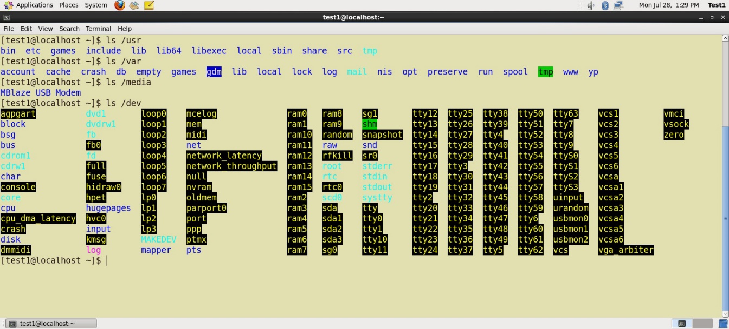

**Particije kod Linuksa**

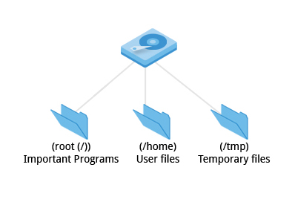­Svaki fajlsistem je pohranjen na particiji nekog hard diska. Particije su tu da bi pomogle da se sadržaj diskova lepše organizuje, a u skladu sa vrstom podataka koji sadrži i kako se ti podaci koriste. Npr. važni programi koji su potrebni da bi system radio se često čuvaju na posebnoj particiji (poznata kao **root** ili **/**) u odnosu na onu koja sadrži fajlove koji su u vlasništvu korisnika (**/home**). Dodatno, privremeni fajlovi koji se kreiraju i brišu u toku normalnih operacija na linuksu su često smešteni na posebnu particiju; na ovaj način operacije nad podacima jedne particije ne bi trebalo da mogu fatalno ugroziti normalni rad sistema.

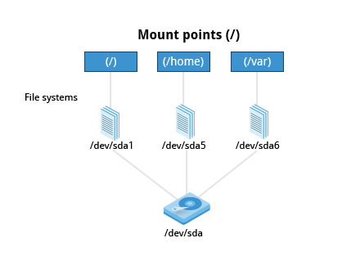**Mounting points**

Pre nego što se počne koristiti fajlsistem, potrebno ga je prikačiti (*mount*) na stablo fajlsistema, a na tački za montiranje. Ovo je, prosto, direktorijum koji može biti prazan, a na koji se kače fajlstemi. Ponekad, ako ovaj direktorijum ne postoji, potrebno ga je kreirati.

*Upozorenje:*Ako se fajlsistem prikači na direktorijum koji nije prazan, prethodni sadržaj tog direktorijuma će biti “prekriven” i neće mu se moći pristupati dok se taj fajsistem ne ukloni.

Naredba **mount** se koristi da bi se prikačio fajlsistem (koji može biti lokalan, ili se može prikačiti preko mreže) negde na stablo fajlsistema. Argumenti uključuju **device node** i **mount point**. Npr. komanda:

**mount /dev/sda5 /home**

će fajlsistem koji se nalazi na particiji povezanoj sa **/dev/sda5** čvorom uređaja zakačiti na stablo fajlsistema pod **/home**. (Samo *root* korisnik ima dozvolu da pokrene ovu komandu, osim ako sistem nije drugačije konfigurisan.) Ukoliko korisnik želi da mu ova opcija automatski bude dostupna svaki put kada se system podigne, treba da izmeni **/etc/fstab** fajl (skraćeno od **Filesystem Table**).

Ukoliko se otkuca **mount** bez ikakvih opcija, izlistaće se svi trenutno prikačeni fajlsistemi.

Komanda **df -Th** (skraćeno od **disk free**) će prikazati informacije o prikačenim fajlsistemima, uključujući i statistiku o njihovoj iskorišćenosti i slobodnom prostoru.

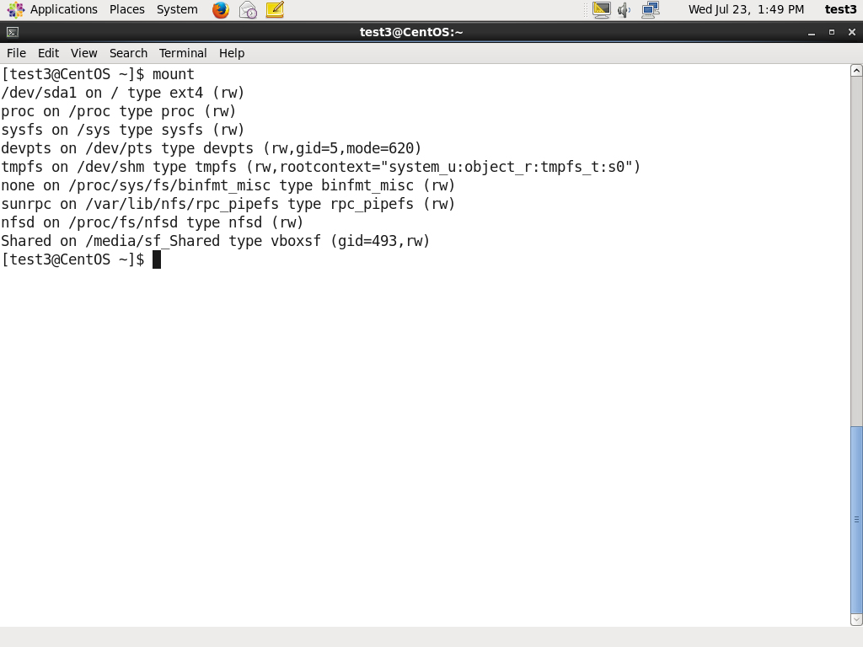

**NFS sistem datoteka**

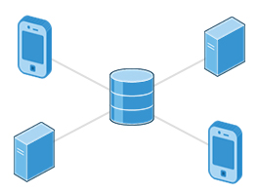Korišćcenje **NFS** (**Network Filesystem**) je jedna od metoda koja se koristi za deljenje podataka između udaljenih fizičkih sistema. Mnogi administratori sistema prikače udaljene **home** direktorijume korisnika na **server** da bi im dali prava pristupa istim fajlovima i konfiguracionim fajlovima na višestrukim klijentskim sistemima. Ovo dopušta korisniku da se može prijavljivati na različitim računarima, a da i dalje ima pristup istim fajlovima i resursima.

**NFS na strani servera**

Na serverskoj mašini, NFS demoni (ugrađeni mrežni i servisni procesi) i drugi sistemski server se tipično pokreću naredbom:

**sudo service nfs start**

Tekstualni fajl **/etc/exports** sadrži direktorijume i dozvole koje **host** želi da podeli sa drugim sistemima preko NFS-a. Tipičan unos u ovaj fajl izgleda ovako:

**/projects *.example.com(rw)**

Ovaj unos dozvoljava da se direktorijum **/projects** prikači na NFS sa dozvolama za čitanje i upisivanje - **rw** (ali ne i izvršavanje - **x**) i podeli sa drugim hostovima na example.com domenu.

Nakon modifikovanja **/etc/exports** fajla, može se koristiti **exports -av** naredba da bi se obavestio Linuks sistem o direktorijumima koje želimo da podelimo preko NFS-s (restartovanje NFS-a pomoću naredbe **sudo service nfs restart** će imati slične posledice, ali je ovo dosta “teži” pristup jer ovo nakratko zaustavlja NFS, a zatim ga opet pokrene).

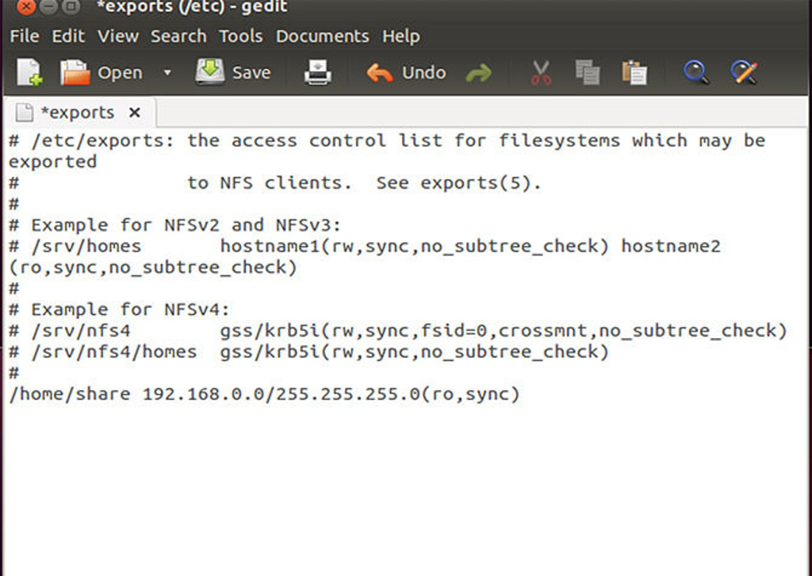

**NFS na strani klijenta**

Na klijentskoj mašini je poželjno da se ima udaljeni fajlsistem koji se automatski prikači, nakon što se sistem podigne, a da bi se ovo postiglo, treba da se modifikuje **/etc/fstab** fajl. Npr. ulaz u klijentov **/etc/fstab** može da izgleda ovako:

**servername:/projects   
/mnt/nfs/projects nfs defaults 0 0**

Moguće je prikačiti udaljen system datoteka bez restartovanja, korišćenjem **mount** komande (Treba upamtiti da, ako se **/etc/fstab** ne modifikuje, taj prikačeni fajlsistem neće biti prisutan nakon sledećeg podizanja sistema):

**mount servername:/projects /mnt/nfs/projects**

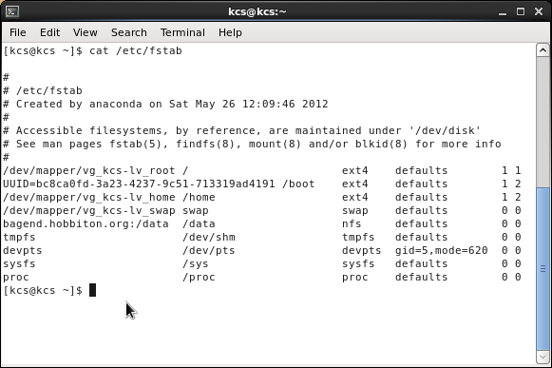

**proc system datoteka**

Fajlsistemi, kao što je onaj prikačen na **/proc**, a koji nisu stalno prisutni na disku, se zovu **pseudo sistemi datoteka** (**pseudo filesystems**).

**/proc** fajlsistem sadrži virtuelne fajlove (fajlove koji postoje samo u memoriji) koji dopuštaju da se pregledaju podaci kernel (oni se neprestano menjaju). Ovaj fajlsistem sadrži fajlove i direktorijume koji oponašaju strukturu kernela i konfiguraciju. On, zapravo, ne prikazuje *prave* fajlove, već samo informacije o trenutnom stanju sistema (npr. sistemska memorija, hardverska konfiguracija, itd.) Neki važniji fajlovi koji se nalaze u **/proc** su:

**/proc/cpuinfo**

**/proc/interrupts**

**/proc/meminfo**

**/proc/mounts**

**/proc/partitions**

**/proc/version**

**/proc** ima i pod-direktorijume koji sadrže:

**/proc/<Process-ID-#>**

**/proc/sys**

Prvi primer pokazuje da postoji direktorijum za svaki proces koji je trenutno pokrenut na sistemu, u njemu se čuvaju informacije o njemu. Drugi primer pokazuje virtuelne direktorijume koji sadrže mnogo informacija o celom sistemu, naročito o hardveru i konfiguraciji. **/proc** fajlsistem je veoma pogodan i jer se informacije koje on pruža sakupljaju samo kada su potrebne, te ne zauzimaju prostor na disku.

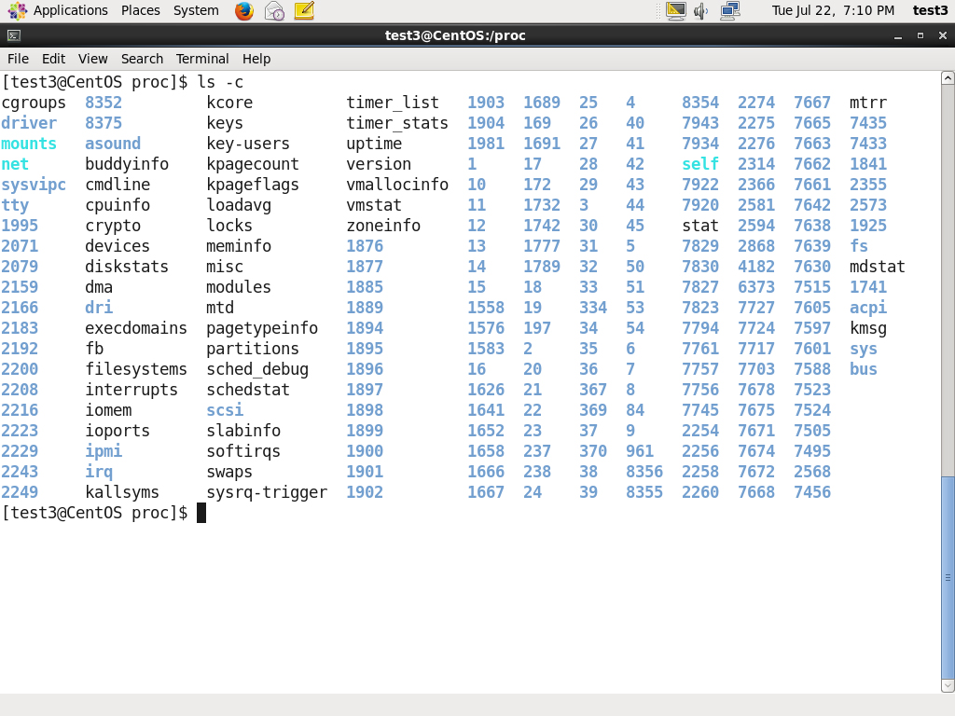

**Arhitektura fajlsistema**

**Pregled home direktorijuma**

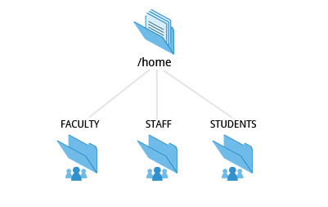Svaki korisnik linuksa ima svoj **home** direktorijum koji se obično nalazi pod **/home**. I direktorijum **/root** ne predstavlja ništa drugo do *home* direktorijum *root* korisnika.

**/home** direktorijum je često prikačen (*mounted*) kao poseban fajlsistem na posebnoj particiji, ili se čak i deli (*shared*) preko mreže i NFS-a.

Ponekad treba grupisati korisnike zasnovano na njihovom odeljenju ili funkciji. Tada se prave pod-direktorijumi u okviru **/home** direktorijuma za svaku od tih grupa. Npr. fakultet može da ima sledeće korisnike:

**/home/faculty/**

**/home/staff/**

**/home/students/**

**/bin i** **/sbin direktorijumi**

**/bin** direktorijum se sastoji od izvršnih fajlova, osnovnih komandi koje se koriste u *single-user* režimu rada i osnovnih komandi koje su potrebne svim korisnicima sistema, kao što su:

|  |  |
| --- | --- |
| **Komanda** | **Upotreba** |
| ps | Pravi listu procesa sa statusnim informacijama sistema |
| ls | Pravi listu sadržaja direktorijuma |
| cp | Kopira fajlove |

Da bi se videla lista programa koja se nalazi u **/bin** direktorijumu, treba izvršiti komandu:

**ls /bin**

Komande koje nisu od suštinskog značaja za sistem u *single-user* režimu rada su smeštene u **/usr/bin** direktorijumu, dok se **/sbin** direktorijum koristi za binarne fajlove koji su od suštinske važnosti za administraciju sistema, kao što su **ifconfig** i **shutdown**. Takođe, postoji i **/usr/sbin** direktorijum za manje važne programe za administraciju sistema.

Ponekad je **/usr** poseban fajlsistem koji ne mora da bude dostupan/prikačen u *single-user* režimu rada. Zato su esencijalne komande i razdvojne od manje važnih. Ipak, u nekim modernim linuks sistemima se ovo razdvajanje smatra zastarelim, i **/usr/bin** i **/bin** su 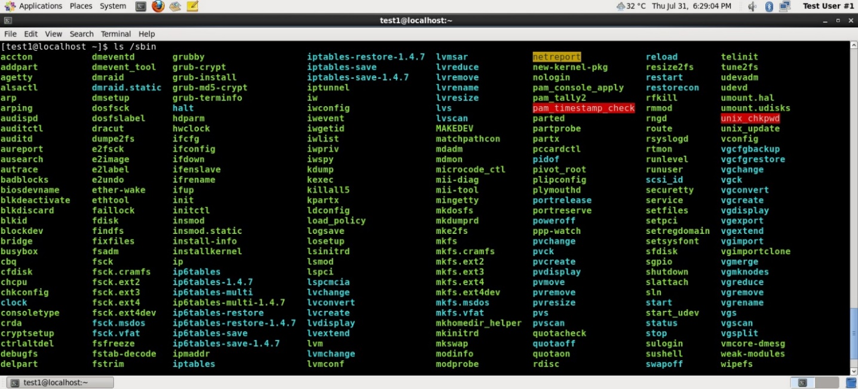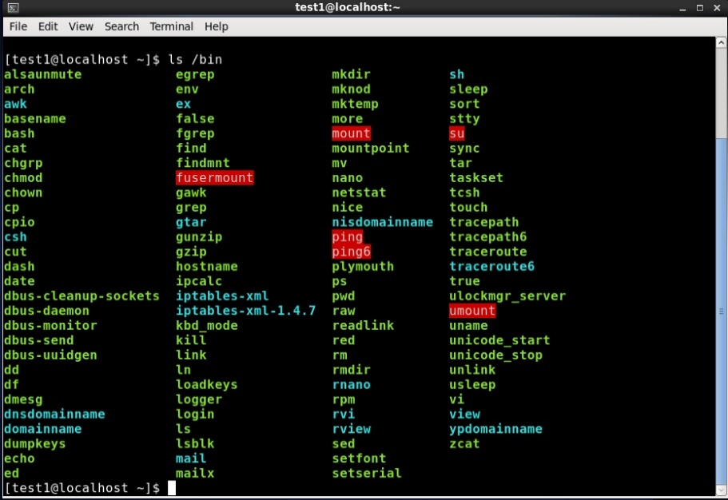povezani međusobno, kao i **/usr/sbin** i **/bin.**

**Direktorijum /dev**

**/dev** direktorijum sadrži čvorove uređaja (**device nodes**), pseudo-fajlove koje koristi veći deo hardverskih i softverskih uređaja, osim mrežnih uređaja. Ovaj direktorijum je:

* prazan na particiji diska koja nije prikačena,
* sadrži unose koje pravi **udevb** sistem, a koji prave i upravljaju čvorovima uređaja na linuksu, kreirajući ih svaki put kada se otkriju novi uređaji. **/dev** direktorijum sadrži stavke kao što su:
  + **/dev/sda1** (prva particija prvog hard-diska)
  + **/dev/lp1** (prvi štampac)
  + **/dev/dvd1** (prvi DVD uređaj)

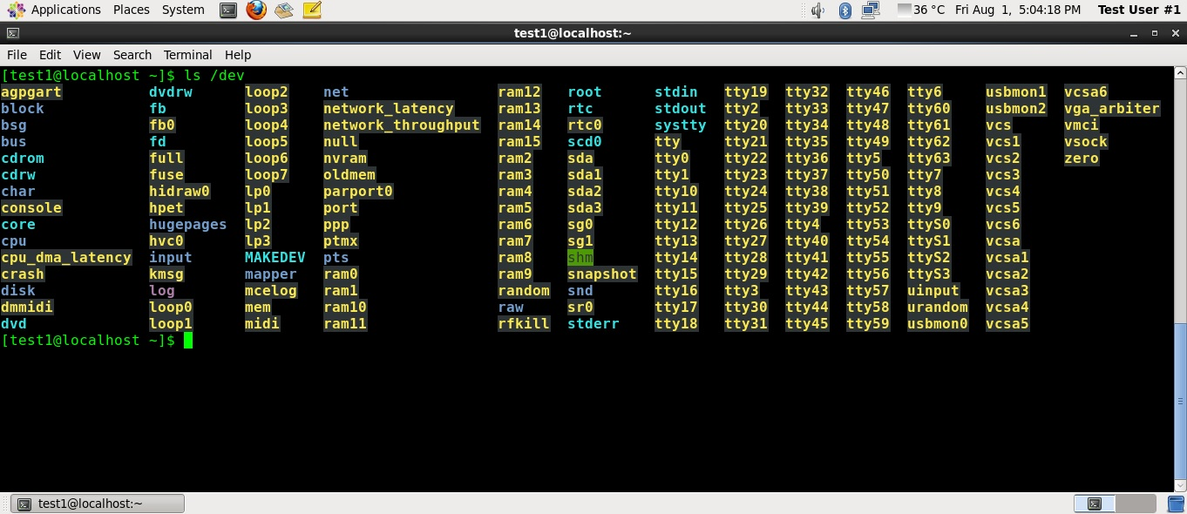

**Direktorijumi /var i /etc**

**/var** direktorijum sadrži fajlove za čiju se veličinu i sadržaj očekuje da će se menjati u toku rada sistema (var - *variable*), kao što su:

* Sistemski **log** fajlovi: **/var/log**
* Paketi i fajlovi baza podataka: **/var/lib**
* Redovi za štampanje: **/var/spool**
* 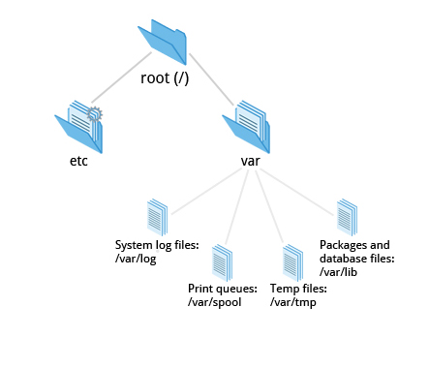Privremeni fajlovi: **/var/tmp**

**/var** direktorijum može da bude smešten na posebnom fajlsistemu, tako da rast broja i veličine fajlova koje sadrži nema fatalne posledice na sistem. Direktorijumi mrežnih servisa, kao što je **/var/ftp** (FTP servis) i **/var/www** (HTTP servis) se takođe nalaze pod **/var**.

**/etc** je matični direktorijum za konfiguracione fajlove. On ne sadrži binarne programe, mada sadrži neke izvršne skripte. Npr. fajl **resolv.conf** govori sistemu gde da na mreži dobije ime hosta za neku IP adresu (DNS). Fajlovi kao **passwd**, **shadow** i **group**, koji služe za upravljanje korisničkim nalozima, se nalaze u direktorijumu **/etc**.Skripteza svaki **runlevel** se nalaze u pod-direktorijumima **/etc**. Npr. **/etc/rc2.d** sadrži veze do skripti za ulazak i izlazak iz nivoa 2. Direktorijum **rc** je svoje ime dobio od **Run Commands**. Neke distribucije proširuju sadržaj **/etc** direktorijuma, npr. Red Hat dodaje pod-direktorijum **sysconfig** koji sadrži dodatne konfiguracione fajlove.

**/boot direktorijum**

**/boot** direktorijum sadrži neke osnovne fajlove koji su potrebni da se sistem podigne. Za svaki kernel koji je instaliran na sistemu postoje četiri fajla koji su obavezni:

* **vmlinuz** – kompresovani linuks kernel, potreban za podizanje sistema;
* **initramfs** – inicijani fajlsistem RAM memorije, potreban za podizanje sistema, nekad ga nazivaju i **initrd**;
* **config** – konfiguracioni fajl kernela, koristi se samo za debagovanje i neke “knjigovodstvene” namene;
* **System**.**map** – kernelova simbolička tabela, koristi se samo za debagovanje.

Svaki od ovih fajlova u okviru svog imena ima i verziju kernela koja se koristi na sistemu.

**Grand Unified Bootloader** (**GRUB**) fajlovi (kao što su to **/boot/grub/grub.conf** ili **/boot/grub2/grub2.cfg** se takođe nalaze u okviru **/boot** direktorijuma.

Primer na slici je CentOS sistem sa tri instalirana kernela.

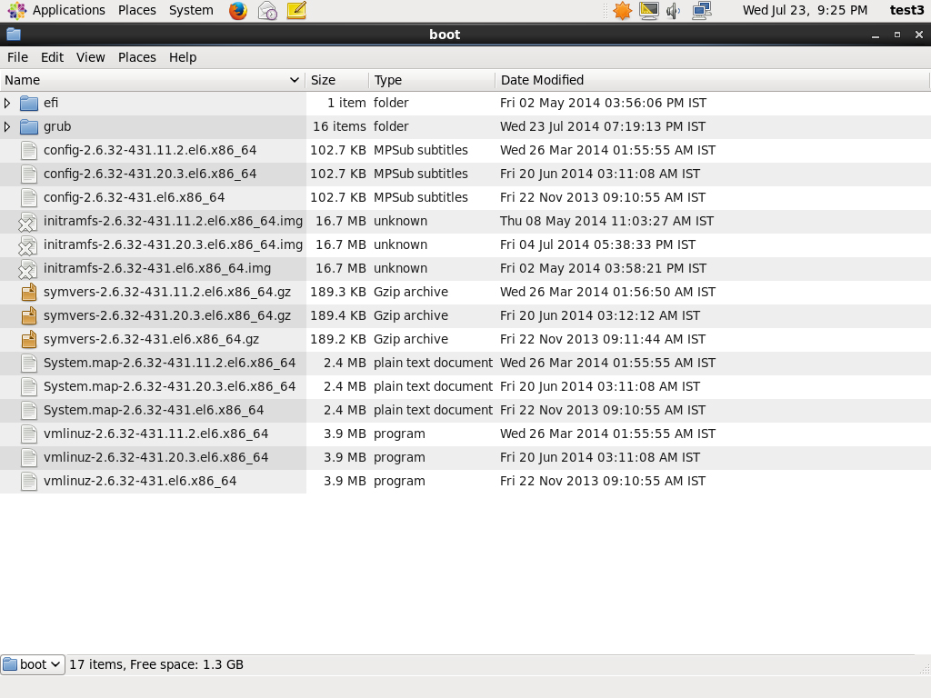

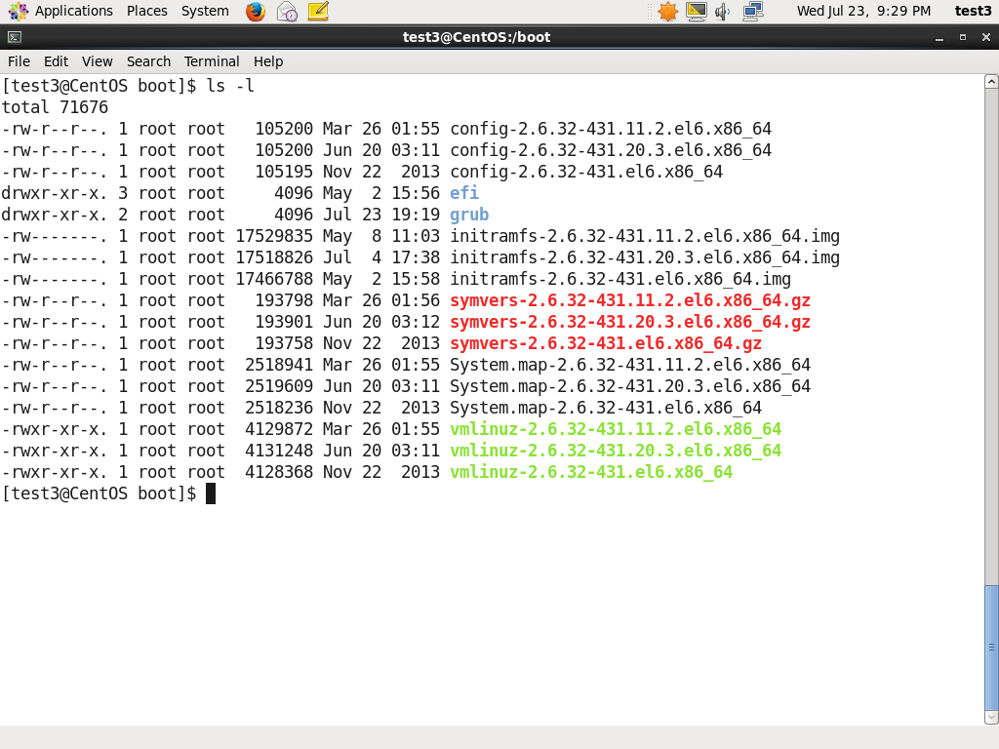

**/lib** **i** **/media** **direktorijumi**

**/lib** sadrži biblioteteke (biblioteke su skup kôdova koje dele aplikacije, a koji su potrebni za njihovo pokretanje) za esencijalne programe kao što su **/bin** i **/sbin**. Imena fajlova ovih biblioteka počinju sa **ld** ili **lib**, npr. **/lib/libncurses.so.5.7**.

Veći deo ovoga je ono što je poznato pod imenom **dynamically loaded libaries** (poznate i kao deljene biblioteke (**shared libaries**) ili (**shared objects** (**SO**)). Na nekim linuksovim distribucijama postoji i **/lib64** direktorijum koji sadrži 64-bitne literale, dok **/lib** sadrži 32-bitne verzije.

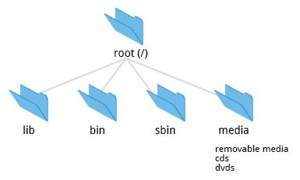Kernelovi **moduli** (**modules**)se nalaze u **/lib/modules/<kernel-version-number>**. (Ovi moduli predstavljaju kôd kernela, uobičajene drajvere uređaja, koji se mogu učitati i ukloniti bez restartovanja sistema.)

**/media** direktorijum se obično nalazi tamo gde se kače (*mount*) prenosivi uređaji, kao što su to CD, DVD i USB uređaji. Ako konfiguracija to ne zabranjuje, linuks će automatski, čim ih detektuje, ove uređaje kačiti u **/media** direktorijum.

**Još neki direktorijumi pod \**

|  |  |
| --- | --- |
| **Direktorijum** | **Upotreba** |
| /opt | Softverski paketi opcionalnih aplikacija. |
| /sys | Virtuelni pseudo-fajlsistem koji daje informacije o sistemu i hardveru. Može da se koristi za izmenu sistemskih parametara i u svrhe debagovanja. |
| /srv | Podaci karakteristični za usluge (*service*) koje opslužuju sistem, kao što su protokoli ftp, www, cvs, rsync, itd. Retko se koristi. |
| /tmp | Privremeni fajlovi; na nekim distribucijama se brišu sa svakim pokretanjem sistema. Ne preporučuje se ručno brisanje ovih fajlova. |
| /usr | *Multi-user* aplikacije, usluge i podaci. |

**Poddirektorijumi** **/usr**

**/usr** direktorijum sadrži ne-esencijalne (u smislu da nisu inicijalno potrebni za pokretanje sistema) programe i skripte.

|  |  |
| --- | --- |
| **Direktorijum** | **Upotreba** |
| /usr/include | Header fajlovi, potrebni za kompajlovanje aplikacija. |
| /usr/lib | Biblioteke za programe koji se nalaze u **/usr/bin** i **/usr/sbin**. |
| /usr/lib64 | 64-bitne biblioteke za 64-bitne programe u **/usr/bin** i **/usr/sbin**. |
| /usr/sbin | Izvršni administrativni programi, kao što su sistemski demoni. |
| /usr/share | Deljeni podaci koje koriste aplikacije, obično su nezavisni od arhitekture. |
| /usr/src | Izvorni kod za linuks kernel, header fajlovi i dokumentacija. |
| /usr/X11R6 | **X Window** konfiguracioni fajlovi. Ovde podatke smeštaju i KDE i GNOME. |
| /usr/local | Podaci i programi specifični za lokalnu mašinu. Pod-direktorijumi uključuju **bin**, **sbin**, **lib**, **share**, **include**, i druge. |
| /usr/bin | Primarni direktorijum izvršnih komandi sistema. |

**Upoređivanje fajlova i tipova fajlova**

**Upoređivanje fajlova**

**diff** se koristi da se uporede fajlovi i direktorijumi. Ovo je često korišćen program sa mnogim korisnim dodacima (za više informacija videti **man diff**):

|  |  |
| --- | --- |
| **diff opcije** | **Upotreba** |
| -c | Pruža listu razlika koja uključuje 3 linije konteksta pre i posle linija koje se razlikuju u sadržaju. |
| -r | Koristi se za rekurzivno upoređivanje pod-direktorijuma, kao i trenutnog sadržaja. |
| -i | Ignoriše da li su slova velika ili mala. |
| -w | Ignoriše razlike u broju razmaka i tabova (belina). |

Da bi se uporedila dva fajla, u komandnom promptu treba uneti naredbu:

**diff <imefajla1> <imefajla2>**

**Korišćenje diff3 i patch**

Da bi se mogla uporediti tri fajla istovremeno, koristi se naredba **diff3**, ona koristi jedan fajl kao referentan za druga dva. Sintaksa je:

**diff3 MOJ-FAJL DRUGI-FAJL JOS-JEDAN**

Mnoge modifikacije izvornog koda i konfiguracionih fajlova se primenjuju preko korišćenja zakrpi (**patches**) koji se primenjuju pomoću programa **patch**. *Patch* fajl sadrži “delte” (*deltas*), tj. izmene, koje su potrebne za ažuriranje starije verzije programa u noviju. Patch fajlovi se prave preko **diff** naredbe uz dodatne opcije, kao u primeru:

**diff -Nur originalnifajl novifajl > patchfajl**

Distribuiranje patch fajlova je konciznije i efikasnije od distribuiranja potpuno novog fajla. Npr. ako je potrebno izmeniti samo jednu linju u fajlu koji sadrži 1000 linija, patch fajl će biti samo nekoliko linija dugacak.

Patch fajl se može primeniti na dva načina:

**patch -p1 < patchfile**

ili

**patch originalnifajl patchfajl**

Prvi slučaj se česće koristi jer se koristi za primenjivanje izmena na celokupan sadržaj direktorijuma, umesto da to radi na pojedinačnom fajlu, kao što to radi druga naredba. (Da bi se razumelo kako se koristi **-p1** opcija, kao i mnoge druge, treba pogledati **man** **patch**.)

Na slici je primer kreiranja patch fajla preko naredbe **diff**.

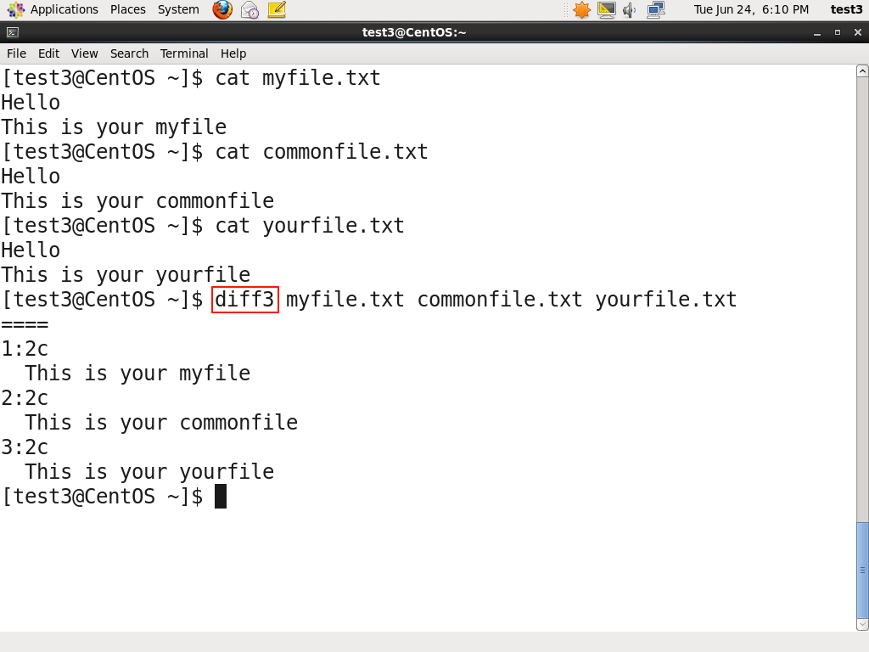

**Korišćenje file naredbe**

U linuksu, ekstenzije fajlova te fajlove često ne kategorišu na način na koji su korisnici navikli u drugim operativnim sistemima. Tako korisniku to što se fajl zove *file.txt* ne garantuje da je to tekstualni, a ne neki izvršni program. U linuksu je, generalno, ime fajla smislenije korisniku sistema nego samom sistemu; čak većina aplikacija direktno ispituje sadržaj fajla da bi proverile kojeg je tipa, umesto da se oslanjaju na ekstenziju. Ovo se veoma razlikuje od načina na koji Windows upravlja imenima fajlova gde fajl koji se zavrsava sa “.exe”, na primer, predstavlja izvršni binarni fajl.

Prava priroda fajla se može utvrditi korišćenjem naredbe **file**. Za imena fajlova koji su dati kao argumenti, ova naredba ispituje sadržaj i neke karakteristike fajla da bi odredila da li je to običan tekst, deljena biblioteka, izvršni program, skripta ili nešto drugo.

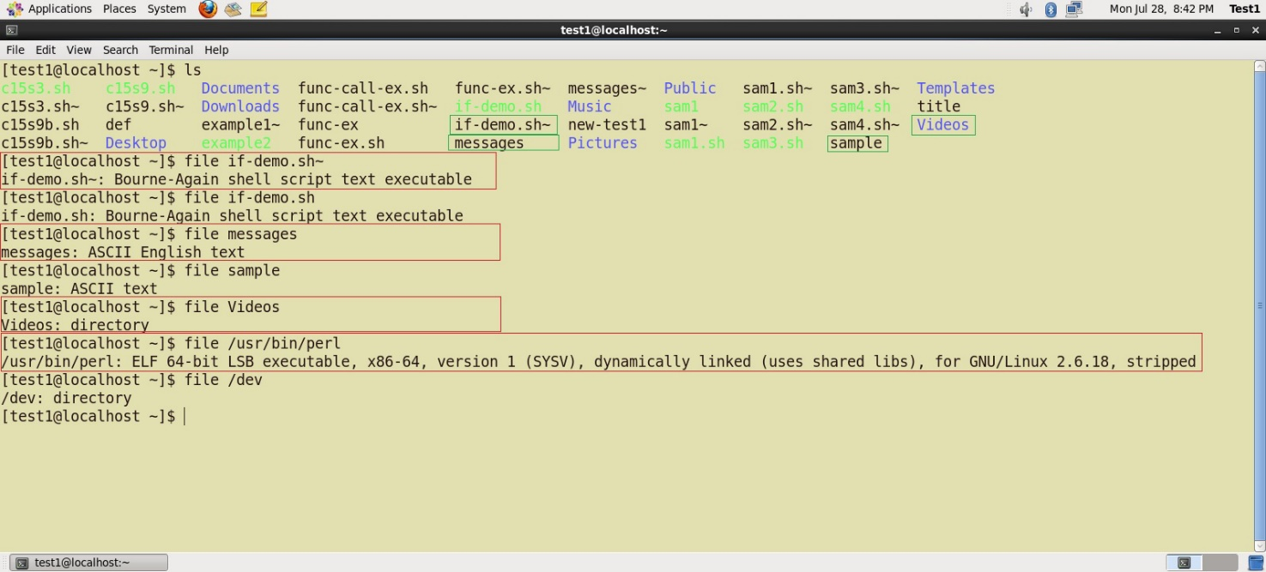

**Čuvanje rezervnih kopija i kompresovanje podataka**

**Čuvanje rezervnih kopija**

Postoji mnogo načina da se sačuva rezervna kopija podataka, ili čak i celog sistema. Osnovni načini da se to postigne uključuju jednostavno kopiranje komandom **cp**, ili korišćenje robustnije komande **rsync**.

Oba načina se mogu upotrebiti za sinhronizovanje podataka, ali je **rsync** efikasniji jer proverava da li fajl koji se kopira već postoji. Ako taj fajl postoji i nema promene u njegovoj veličini i vremenu poslednje izmene, tada se takav fajl preskače, a time se i ostvaruje ušteda u vremenu. Pored ovoga, rad se još značajnije ubrzava i time što **rsync** ne kopira ceo fajl, već samo delove koji su izmenjeni.

**cp** može samo da kopira fajlove sa i na neki deo lokalne mašine (osim ako se ne kopira sa ili u fajlsistem koji je prikačen korišćenjem NFS), ali **rsync** može i da se koristi za kopiranje fajlova sa jedne mašina ne drugu. Lokacije se označuju u obliku **target:path**, gde ciljna lokacija može da bude i u obliku [**user@]host**. Deo **user@** je opcionalan i koristi se samo ako je udaljeni korisnik različit od lokalnog.

**rsync** je veoma efikasan za rekurzivno kopiranje jednog direktorijumskog stabla u drugo zato što se samo razliciti fajlovi i delovi fajlova prenose preko mreže. Da bi se sinhronizovala dva direktorijumska stabla, koristi se **-r** opcija kako bi se rekurzivno išlo niz stablo počevši od direktorijuma koji je označen kao izvor.

**Korišćenje rsync**

**rsync** je veoma korisna naredba. Npr. veoma koristan način da se sačuva rezervna kopija direktorijuma nekog projekta je na sledeći način:

**rsync -r project-X archive-machine:archives/project-X**

Treba znati, ipak, da korišćenje **rsync** može biti i prilično destruktivno! Svaka slučajna pogrešna upotreba može da učini mnogo štete podacima i programima nehotičnim kopiranjem promena koje nisu poželjne. Treba voditi računa da se naznače tačne opcije i putanje. Strogo se preporučuje da se prvo testira **rsync** komanda korisšćenjem **-dry-run** opcije da se osigura da će naredba proizvesti rezultate koje želimo.

Da bi se koristila **rsync**, treba otkucati:

**rsync sourcefile destinationfile**

gde bilo koji fajl može biti bilo na lokalnoj, bilo na umreženoj mašini. Sadržaj fajla **sourcefile** se kopira u fajl **destinationfile**.

**Kompresovani podaci**

Podaci se često kompresuju da bi se sačuvao prostor na disku i smanjilo vreme potrebno da se podaci pošalju preko mreže. Linuks koristi brojne metode za obavljanje kompresovanja, a neke od njih su:

|  |  |
| --- | --- |
| **Komanda** | **Upotreba** |
| gzip | Najčešće korišćena alatka linuksa za kompresovanje |
| bzip2 | Pravi fajlove značajno manje od onih koje prave **gzip** |
| xz | Najefikasnija (sa aspekta veličine fajlova) linuksova alatka za kompresovanje |
| zip | Često je potreban da bi ispitao i dekompresovao arhive sa drugih operativnih sistema |

Ove tehnike variraju u efikasnosti kompresovanja (tj. koliko prostora mogu da uštede) i po tome koliko im vremena treba za kompresovanje; obično efikasnije tehnike zahtevaju više vremena. Vreme potrebno za dekompresovanje takođe varira od metode do metode.

Dodatna opcija **tar** alatke jeste grupisanje fajlova u jednu arhivu, te grupisanje cele arhive odjednom.

**Kompresovanje podataka korišćenjem gzip alatke**

**gzip** je najčešće korišćena linuksova alatka za kompresovanje. Efikasna je i sa aspekta brzine i efikasnosti.

|  |  |
| --- | --- |
| **Komanda** | **Upotreba** |
| gzip *\** | Kompresuje sve fajlove u trenutnom direktorijumu; svaki fajl se kompresuje i preimenuje dodavanjem **.gz** ekstenzije. |
| gzip -r projectX | Kompresuje sve fajlove u direktorijumu **project** zajedno sa svim fajlovima i pod-direktorijumima. |
| gunzip foo | Dekompresuje fajl **foo** koji se nalazi u **foo.gz**. Ova komanda **gunzip** je ista kao **gzip –d**. |

**Kompresovanje podataka korišćenjem bzip2 alatke**

**bzip2** ima sličnu sintaksu onoj koju koristi **gzip**, ali koristi različite algoritme za kompresiju i pravi značajno manje fajlove, doduše po ceni dužeg vremena za kompresovanje. Obično se koristi za kompresovanje većih fajlova.

|  |  |
| --- | --- |
| **Komanda** | **Upotreba** |
| bzip2 * | Kompresovanje svih fajlova trenutnog direktorijuma i menjanje svakog fajla kompresovanim fajlom, sa **.bz2** ekstenzijom. |
| bunzip2 *.bz2 | Dekompresuje sve fajlove sa ekstenzijom **.bz2** u trenutnom direktorijumu. **bunzip2** je ista komanda kao **bzip2 -d**. |

**Kompresovanje podataka korišćenjem xz alatke**

**xz** je najefikasnija alatka za kompresovanje koja se koristi u linuksu, koristi je i [www.kernel.org](http://www.kernel.org) da čuva arhive sa linuksovim kernelima. I ova alatka ima veću moć kompresije, na uštrb brzine.

Kompresovani fajlovi se čuvaju sa **.xz** ekstenzijom.

|  |  |
| --- | --- |
| **Komanda** | **Upotreba** |
| $ xz * | Kompresuje sve fajlove u trenutnom direktorijumu i menja svaki fajl kompresovanim fajlom sa **.xz** ekstenzijom. |
| xz foo | Kompresuje fajl foo u foo**.**xz korišćenjem podrazumevanog nivoa kompresije (-6), i briše fajl foo ako kompresija uspe. |
| xz -dk bar.xz | Dekompresuje **bar.xz** u **bar** i ne briše **bar.xz** čak i ako je dekompresija bude uspešna. |
| $ xz -d *.xz | Dekompresuje fajlove koristeći **xz**. |

**Rukovanje fajlovima koristeći program zip**

**zip** program se ne koristi često za dekompresovanje fajlova u linuksu, ali je često potreban za ispitivanje i dekompresovanje arhiva iz Windows operativnih sistema.

|  |  |
| --- | --- |
| **Komanda** | **Upotreba** |
| zip backup * | Kompresovanje svih fajlova u trenutnom direktorijumu i prebacivanje njih u fajl **backup.zip**. |
| zip -r backup.zip ~ | Arhiviranje **login** direktorijuma (**~**) i svih njegovih fajlova i pod-direktorijuma u fajl **backup.zip**. |
| unzip backup.zip | Ekstahovanje svih fajlova u fajlu **backup.zip** i smeštanje njih u trenutni direktorijum. |

**Arhiviranje i kompresovanje podataka korišćenjem tar**

Nekada je **tar** bio skracenica od “*tape archive*” i bio je korišćen za arhiviranje fajlova na magnetnu traku. Dozvoljava da se prave i ekstrahuju fajlovi iz arhive, često se naziva **tarball**. Istovremeno se može, opcionalno, vršiti kompresovanje za vreme pravljenja arhive i dekompresovanje za vreme ekstrahovanja njenih komponenata.

|  |  |
| --- | --- |
| **Komanda** | **Upotreba** |
| $ tar xvf mydir.tar | Ekstahuje sve fajlove iz **mydir.tar** u direktorijum**mydir** |
| $ tar zcvf mydir.tar.gz mydir | Kreiranje arhive i kompresovanje preko **gzip** |
| $ tar jcvf mydir.tar.bz2 mydir | Kreiranje arhive i kompresovanje sa **bz2** |
| $ tar Jcvf mydir.tar.xz mydir | Kreiranje arhive i kompresovanje sa **xz** |
| $ tar xvf mydir.tar.gz | Ekstrahovanje svih fajlova iz **mydir.tar.gz** u **mydir** direktorijum. (Treba primetiti da se ne mora naglasiti da je fajl u gzip formatu.) |

Faze arhiviranja i kompresije se mogu razdvojiti (iako je ovo sporije i troši prostor na disku jer pravi posredni **.tar** fajl) na sledeći način:

**tar mydir.tar mydir ; gzip mydir.tar**

**gunzip mydir.tar.gz ; tar xvf mydir.tar**

**Kopiranje sa diska na disk**

**dd** program je veoma koristan za pravljenje kopija sirovog sadržaja sa diska. Na primer, da bi se sačuvala rezervna kopija **Master Boot Record** (**MBR**) (a to je prvih 512 bajtova sektora na disku koji sadrže tabelu koja opisuje particije diska):

**dd if=/dev/sda of=sda.mbr bs=512 count=1**

Da bi se iskoristila naredba **dd** za pravljenje kopije sadržaja jednog diska i njeno smeštanje na drugi disk (brišući sve što se prethodno nalazilo na drugom disku!):

**dd if=/dev/sda of=/dev/sdb**

Nema opšte prihvaćenog mišljenja šta skraćenica **dd** znači, najčesće se kaže da je to od **data definition**, a popularna šala je da je to skraćeno od **disk destroyer** ili **delete data**.

**Korisnički nalozi**

**Identifikacija trenutnog korisnika**

Već je rečeno, linuks je *multiuser* operativni sistem; tj. više korisnika se može istovremeno prijaviti.

Da bi se izlistali korisnici koji su trenutno prijavljeni, treba otkucati:

**who**

Da bi se identifikovao trenutni korisnik, treba ukucati:

**whoami**

Dodavanjem opcije **-a** na naredbu **who**, dobiće se detaljnije informacije.

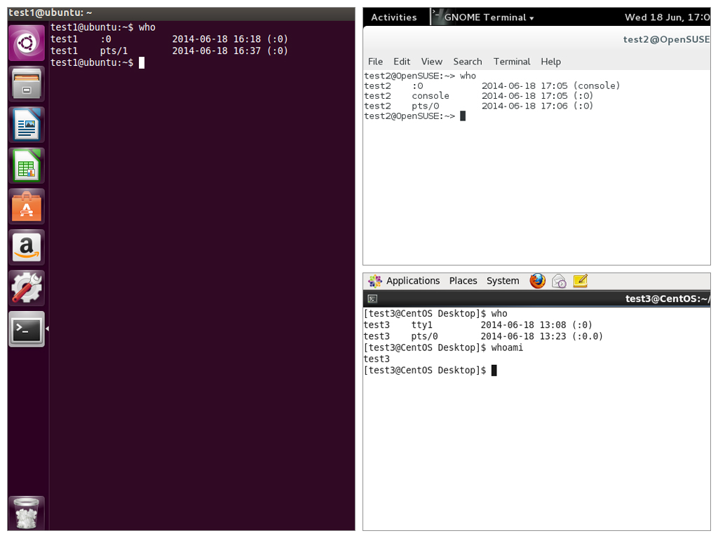

**Osnovno o korisnicima i grupama**

Linuks koristi grupe za organizavanje korisnika. Grupe su kolekcije naloga sa određenim privilegijama tj. dozvolama. Kontrola nad članovima grupe vrši se preko **/etc/group** fajla, koji prikazuje listu grupa i njihovih članova. Podrazumevano, svaki korisnik pripada primarnoj grupi. Kada se korisnik prijavi, njegovo članstvo je podešeno na primarnu grupu, a u kojoj svi članovi imaju isti nivo pristupa i privilegija. Dozvole za različite fajlove i direktorijume se mogu modifikovati i na nivou cele grupe.

Svim korisnicima linuksa se dodeljuje jedinstveni identifikator - korisnički ID (**uid**), to je pozitivan ceo broj, kao i jedan (ili više) broj grupe kojoj pripada (**gid**), uključujući jednu koja je ista kao korisnikov ID.

Članovi Fedora-porodice imaju korisničke brojeve koji počinju od 500; dok kod drugih distribucija **uid** počinju od 1000.

Ovi brojevi su povezani sa imenima preko fajlova **/etc/passwd** i **/etc/group**.

Na primer, ovaj prvi fajl može da sadrži:

**george:x:1002:1002:GeorgeMetesky:/home/george:/bin/bash**a drugi:

**george:x:1002**

Grupe se koriste da bi uspostavile skupove korisnika koji imaju zajedničke interese u pogledu prava pristupa, privilegija i bezbedonosnih mera. Prava pristupa fajlovima (i uređajima) se dodeljuju (“grantuju”) u zavisnosti od korisnika i grupe kojoj on pripada.

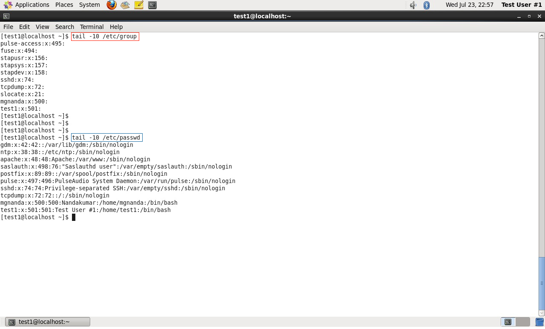

**Dodavanje i brisanje korisnika**

Distribucije imaju jasne grafičke interfejse za pravljenje novih i brisanje postojećih korisnika, kao i grupa, i upravljanje članstvom u grupama. Ipak, često je korisno to uraditi iz komandne linije ili preko *shell* skripti. Samo *root* korisnik ima ovlašćenja za ovo.

Dodavanje novog korisnika se radi preko naredbe **useradd**, a brisanje postojećeg korisnika se radi preko **userdel**. U najjednostavnijem obliku, dodavanje novog naloga sa korisničkim imenom “milorad” bi izgledalo ovako:

**sudo useradd milorad**

ovo podrazumevano dodeljuje **home** direktorijum u **/home/milorad**, dodajući mu neke osnovne fajlove (koji se kopiraju iz **/etc/skel**) i dodaje liniju fajlu **/etc/passwd** koja izgleda ovako:

**milorad:x:502:502::/home/milorad:/bin/bash**

i podešava da je podrazumevani shell **/bin/bash**.

Brisanje korisničkog naloga je takođe jednostavno:

**userdel milorad**

Međutim, ovo ostavlja iza sebe netaknut direktorijum **/home/milorad.** Ovo je korisno ukoliko će nalog biti samo privremeno neaktivan. Da bi se uz brisanje naloga korinika potpuno obrisao home direktorijum, treba dodati opciju **-r** naredbi **userdel**.

Ukoliko se otkuca naredba **id** bez ikakvih argumenata, dobiće se informacija o trenutnom korisniku:

**$ id**

**uid=500(george) gid=500(george) groups=106(fuse),500(george)**

Ukoliko je dato ime drugog korisnika kao argument, **id** ce prikazati informacije o tom drugom korisniku.

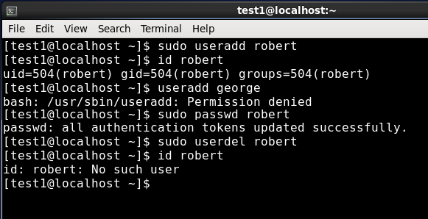

**Dodavanje i brisanje grupa**

Dodavanje nove grupe se radi preko naredbe **groupadd**:

**sudo /usr/sbin/groupadd novagrupa**

Grupa se može obrisati sledećom naredbom:

**sudo /usr/sbin/groupdel novagrupa**

Dodavanje korisnika već postojećoj grupi se radi preko naredbe **usermod**. Npr. ako želimo da pogledamo kojoj grupi korisnik pripada:

**$ groups milorad**

**milorad : milorad**

a da zatim dodamo novu grupu:

**$ sudo /usr/sbin/usermod -G novagrupa milorad**

**$ groups milorad**

**milorad: milorad novagrupa**

Ove naredbe po potrebi ažuriraju fajl **/etc/group**.

**groupmod** naredba se može iskoristiti da se promene osobine grupe, kao što su ID grupe, preko **-g** opcije; ili ime, preko **-n** opcije.

Brisanje korisnika iz grupe je malo složenije. Opcija **-G** dodata naredbi **usermod** daje listu svih grupa. Tako, ako se otkuca:

**$ sudo /usr/sbin/usermod -G milorad milorad**

**$ groups milorad**

**milorad : milorad**

ostaće samo grupa “milorad”.

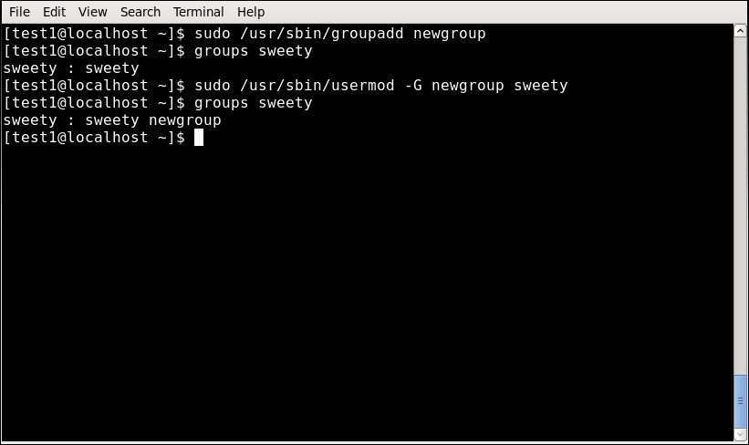

**root nalog**

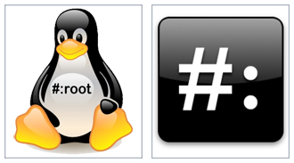

**root** nalog ima potpuna ovlašćenja i pun pristup sistemu. Kod drugih operativnih sistema se ovi nalozi nazivaju **administratorski** nalozi; u linuksu se često nazivaju i **superuser** nalog. Prilikom dodeljivanja *root* pristupa nekom korisniku, treba biti vrlo oprezan, ovo je retko kada opravdano.  
Tako, mnogo spoljnih napada hakera se sastoje u tome da se na prevaru napadaču dodeli *root* pristup.

Mnogo bolja i česće korišćena opcija je dodeljivanje **sudo** privilegija (ovo daje manja ovlašćenja od dodeljivanja korisniku ovlašćenja root naloga) korisničkim nalozima:

* može biti privremeno;
* i samo za određeni podskup naredbi.

**su i sudo**

Kada se dodeljuju administratorske (*elevated*) privilegije, može se koristiti komanda **su** (**switch** ili **substitute user**) da bi se pokrenuo novi *shell* u svojstvu drugog korisnika (za to treba ukucati lozinku tog korisnika). U većini slučajeva je taj korisnik *root*, a novi *shell* dozvoljava da se koriste administratorske privilegije sve dok se iz njega ne izađe. Korišćenje **su** za samounapređivanje u *root* korisnika je uvek loše, i sa aspekta sigurnosti, i sa aspekta stabilnosti. Rezultujuće greške uključuju i brisanje vitalnih fajlova sa sistema i narušavanje bezbednosti.

Dodeljivanje privilegija korišćenjem **sudo** je manjeopasno i poželjnije je. Podrazumevano, **sudo** mora da se odobri za svakog korisnika pojedinačno. Neke distribucije (među kojima i Ubuntu) podrazumevano omogućuju tu opciju za najmanje jednog glavnog korisnika, ili dopuštaju da se ta opcija odabere prilikom instaliranja.

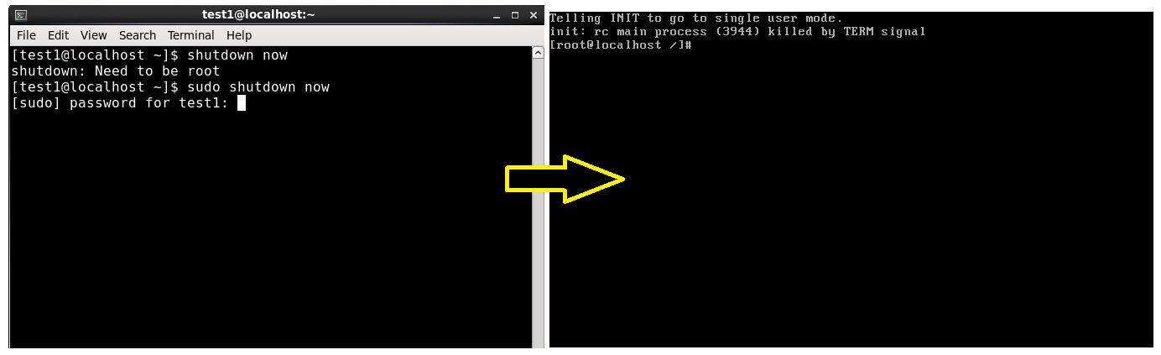

**Unapređivanje u root nalog**

Da bi korisnik postao *root*, dovoljno je ukucati **su** naredbu, nakon čega se od njega traži da upiše *root* lozinku. Da bi se izvršila samo jedna naredba sa privilegijama *root*-a, dovoljno je uneti - **sudo <naredba>**. Nakon što se komanda izvrši, korisnik ostaje sa svojim normalnim privilegijama.

**sudo** konfiguracioni fajlovi su u **/etc/sudoers** fajlu i u **/etc/sudoers.d/** direktorijumu. Ovaj direktorijum je inicijalno prazan, sve dok neki korisnik ne dobije ta ovlašćenja.

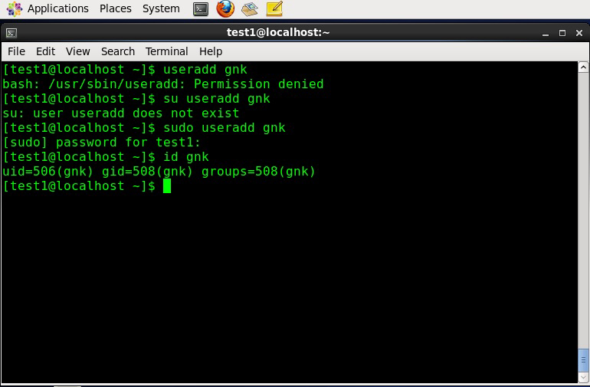

**Fajlovi za pokretanje sistema**

U linuksu, komandni *shell* program (obično je to **bash**) koristi jedan ili više fajlova za pokretanje sistema da bi se konfigurisalo okruženje. Fajlovi u **/etc** direktorijumu definišu globalna podešavanja za sve korisnike, dok inicijalizacioni fajlovi u korisnikovom *home* direktorijumu uključuju i/ili preinačuju globalna podešavanja.

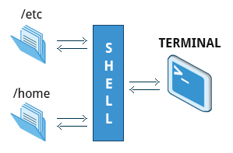Fajlovi za pokretanje sistema mogu da urade sve ono što bi korisnik mogao da uradi u komandnom *shell*-u, na primer:

* Podešavanje korisnikovog komandnog prozora,
* Definisanje preciča i alijasa (aliases) komandne linije,
* Odabir podrazumevanog tekstualnog editora,
* Podešavanje putanje gde se mogu naći izvršni programi…

**Redosled fajlova za pokretanje sistema**

Nakon što se korisnik prijavi na sistem, čita se **/etc/profile** i analizira, nakon čega se pronalaze sledeće linije (ukoliko postoje), i to u navedenom poretku:

1. **~/.bash_profile**
2. **~/.bash_login**
3. **~/.profile**

Linuksov *shell* uzima ma koji prvi *startup* fajl na koji naiđje i ignoriše ostale. Ovo znači da, ako naiđe na **~/.bash_profile**, on ignoriše **~/.bash_login** i **~/.profile**.

Različite distribucije koriste različite fajlove za pokretanje sistema. Ipak, korisnik ne mora, nakon čto napravi novi *shell*, ili prozor terminala, itd, da pokreće potpuno novo prijavljivanje na sistem; samo se čita i analizira **~/.bashrc** fajl. Iako se ovaj fajl ne čita i procenjuje zajedno sa *shell*-om za prijavljivanje, većina distribucija i/ili korisnika uključuje **~/.bashrc** fajl iz jednog od tri fajlova za startovanje sistema, a koji su pod vlasništvom korisnika. U Ubuntu, openSUSE i CentOS distribucijama, korisnik mora da uradi odgovarajuće izmene u **~/.bash_profile** fajlu, tako da ovaj uključuje **~/.bashrc** fajl.

**.bash_profile** će imati neke dodatne linije, što će mu omogućiti da prikuplja potrebne parametre za prilagođavanje iz **.bashrc**.

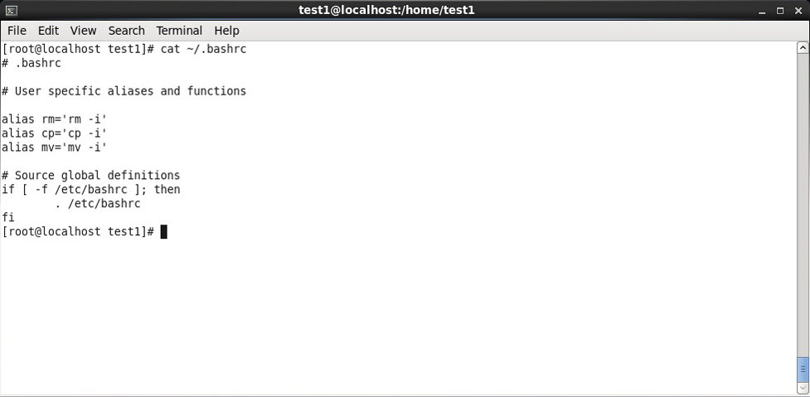

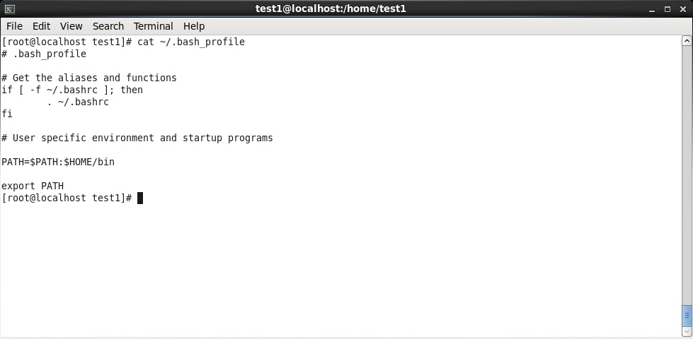

**Promenjive okruženja**

Promenjive okruženja (**environment variables**) su, prosto rečeno, veličine koje imaju određene vrednosti, a te vrednosti imaju određeno značenje za komandni *shell*, npr. **bash**. Neke od njih dolaze unapred određene (ugrađene) od strane sistema, a druge podešava korisnik (iz komandne linije ili u skriptama za podizanje sistema). Promenjiva okruženja, zapravo, nije ništa drugo do niz karaktera koji sadrži neku informaciju, a koju koristi jedna ili više aplikacija.

Postoji veći broj načina da se vide vrednosti trenutno podešenih promenjivih okruženja; korisnik može da upotrebi naredbe **set**, **env** ili **export**. U zavisnosti od stanja sistema, **set** može da odštampa mnogo više linija od druge dve metode.

**set**

**BASH=/bin/bash  
BASHOPTS=checkwinsize:cmdhist:expand_aliases:extglob:extquote:force_fignore  
BASH_ALIASES=()**. . .

**env**

**SSH_AGENT_PID=1892  
GPG_AGENT_INFO=/run/user/me/keyring-Ilf3vt/gpg:0:1  
TERM=xterm  
SHELL=/bin/bash**. . .

**export**

**declare -x COLORTERM=gnome-terminal**

**declare -x COMPIZ_BIN_PATH=/usr/bin /**

**declare -x COMPIZ_CONFIG_PROFILE=Ubuntu**

. . .

**Podešavanje korisničkih promenjivih**

Podrazumevano, promenjive kreirane u okviru skripte su jedine promenjive trenutnog *shell*-a; potproces (*child*) (tj. *sub-shell*) neće imati pristup vrednostima koje su postavljene ili promenjene.

Za dozvoljavanje potprocesu da vidi ove vrednosti, koristi se **export** komanda.

|  |  |
| --- | --- |
| **Zadatak** | **Komanda** |
| Prikaz vrednosti određene promenjive | **echo $SHELL** |
| Prosleđivanje nove vrednosti promenjive | **export VARIABLE=value** (*ili* **VARIABLE=value; export VARIABLE**) |
| Trajno dodavanje promenjive | 1. *Izmenite* **~/.bashrc** *dodajući* **export VARIABLE=value** 2. *Ukucajte* **source ~/.bashrc** *ili samo*  **. ~/.bashrc** *ili samo pokrenite novi shell ukucajuci* **bash** |

**Promenjiva HOME**

HOME je promenjiva okruženja koja predstavlja *home* (ili *login*) direktorijum korisnika. Naredba **cd** bez argumenata korisnika prebacuje iz trenutnog direktorijuma u home. Kao skraćenica za $HOME, često se koristi znak “tilda” (**~**), tako **cd $HOME** daje iste rezultate kao **cd ~**.

|  |  |
| --- | --- |
| **Komanda** | **Objašnjenje** |
| $ echo $HOME /home/me $ cd /bin | Prikaže se vrednost promenjive okruženja **HOME**, a zatim prelazi (**cd**) u direktorijum **/bin** |
| $ pwd /bin | Prikazuje gde se korisnik nalazi. To je sada **/bin** |
| $ cd | Promena direktorijuma bez argumenata |
| $ pwd /home/me | Štampa se trenutni direktorijum, naravno to je **HOME** |

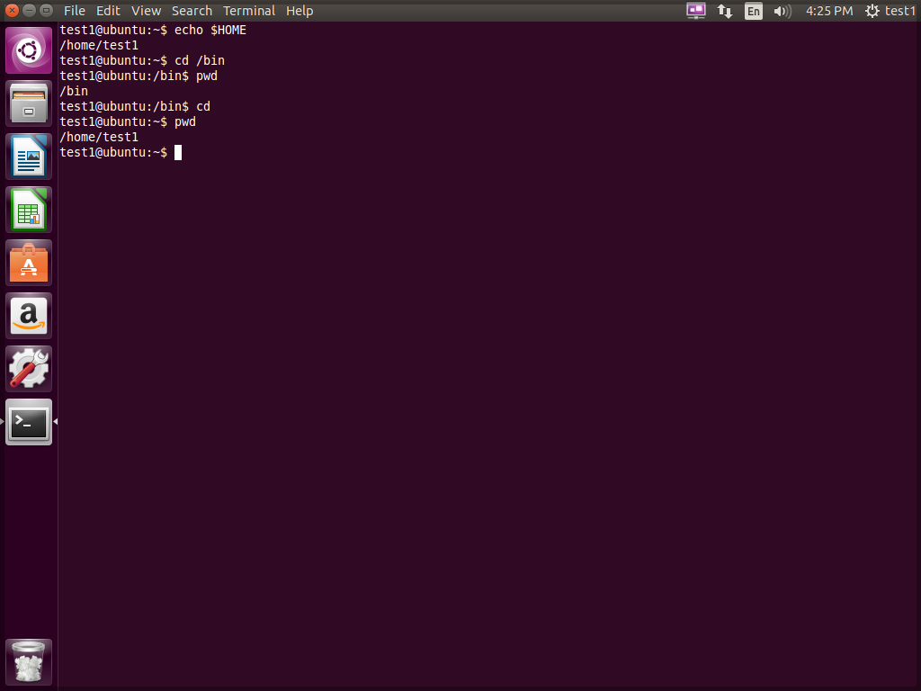

**Promenjiva PATH**

**PATH** je uređena lista direktorijuma (putanja) koje se pretražuju svaki put kada se zada naredba da se pronađe odgovarajući program ili skripta koju treba pokrenuti. Svaki direktorijum u putanji se razdvaja dvotačkom (**:**). Izostavljeno ime direktorijuma (ili **./**) označava trenutni direktorijum. Npr.

* **:path1:path2**
* **path1::path2**

U prvom primeru je trenutni direktorijum pre prve dvotačke. U drugom primeru je trenutni direktorijum između **path1**i**path2**.

Za dodavanje privatnog direktorijuma putanji:

**export PATH=$HOME/bin:$PATH**

**echo $PATH**

**/home/me/bin:/usr/local/bin:/usr/bin:/bin/usr**

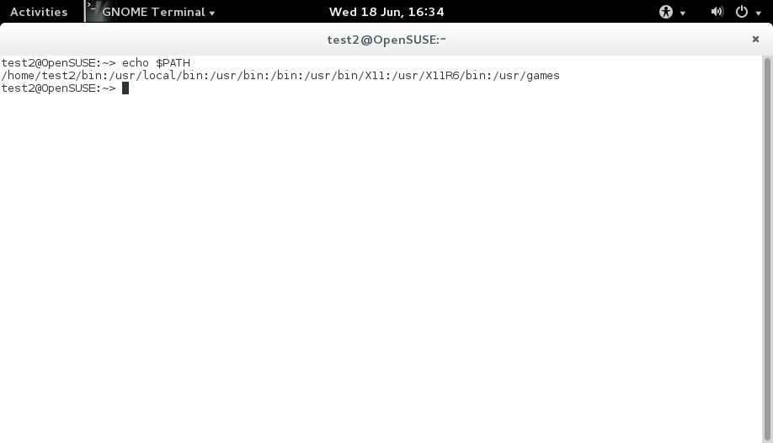

**Promenjiva PS1**

**Prompt Statement**(**PS**) se koristi da se string koji se ispisuje u prozoru terminala prilagodi korisnikovim željama.

**PS1** je primarna promenjiva koja kontroliše kako interfejs komandne linije izgleda. Sledeći znakovi mogu biti deo **PS1**:

**\u**- *User name*

**\h**- *Host name*

**\w**– Direktorijum u kome se trenutno nalazimo

**\!**– Broj neke naredbe u okviru *History*

**\d**- Datum

Kada se koriste, oni moraju biti između jednostrukih navodnika, kao u primeru:

**$ echo $PS1**

**$**

**$ export PS1='\u@\h:\w$ '**

**me@example.com:~$** *# ovo je novi prompt*

Da bi se poništile izmene:

**me@example.com:~$ export PS1='$ '**

**$**

Još bolje je prvo sačuvati prethodnu vrednost, i onda je vratiti:

**$ OLD_PS1=$PS1**

a, nakon promene, stara vrednost se vraća naredbom:

**$ PS1=$OLD_PS1**

**$**

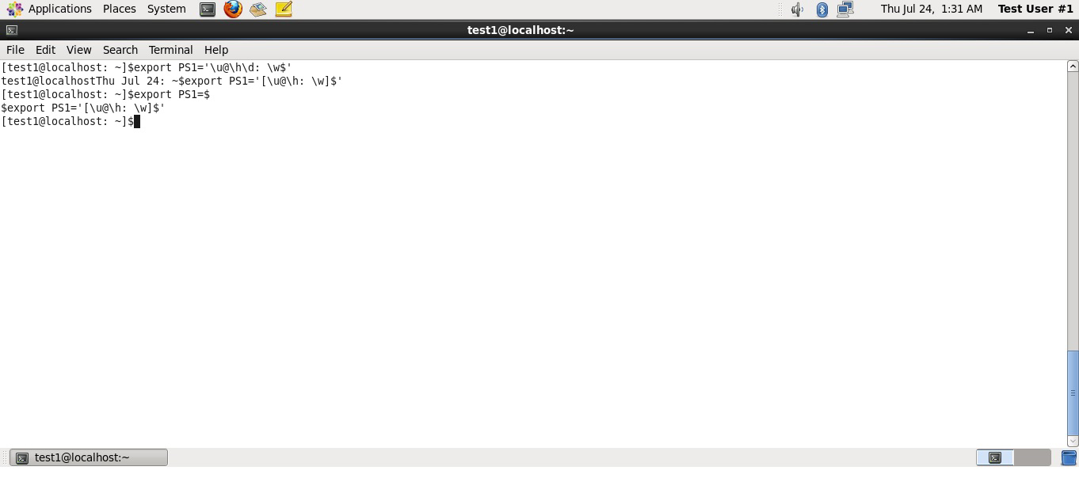

**Promenjiva SHELL**

Promenjiva okruženja -**SHELL** -pokazuje na korisnikov standardni komandni *shell* (program koji rukovodi svime što korisnik ispiše u komandnom prozoru; obično je to **bash**)i sadrži celu putanju do *shell*-a:

**$ echo $SHELL**

**/bin/bash**

**$**

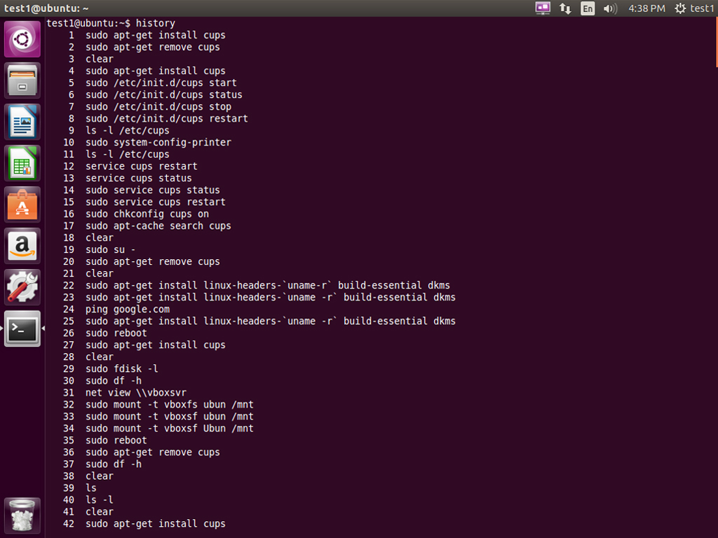

**Pozivanje prethodnih komandi**

**bash**vodi računa o prethodno unesenim komandama i izveštajima u baferu “*istorije*”; korisnik može da pozove prethodno korišćenu komandu jednostavnim pritiskom na dugme strelice nagore ili nadole. A da bi video listu prethodno izvršenih komandi, treba da se u komandnoj liniji ukuca naredba**history**.

Lista komandi se prikazuje tako da je najskorija naredba na dnu liste. Ovaj istorijat se čuva u u**~/.bash_history**

**Korišćenje promenjive okruženja “history”**

Nekoliko povezanih promenjivih okruženja se mogu iskoristiti da se dobiju informacije o fajlu **history**.

**HISTFILE**čuva lokaciju fajla **history**,

**HISTFILESIZE** čuva maksimalni broj linija u tom fajlu,

**HISTSIZE** čuva maksimalni broj linija u tom fajlu za trenutnu sesiju.

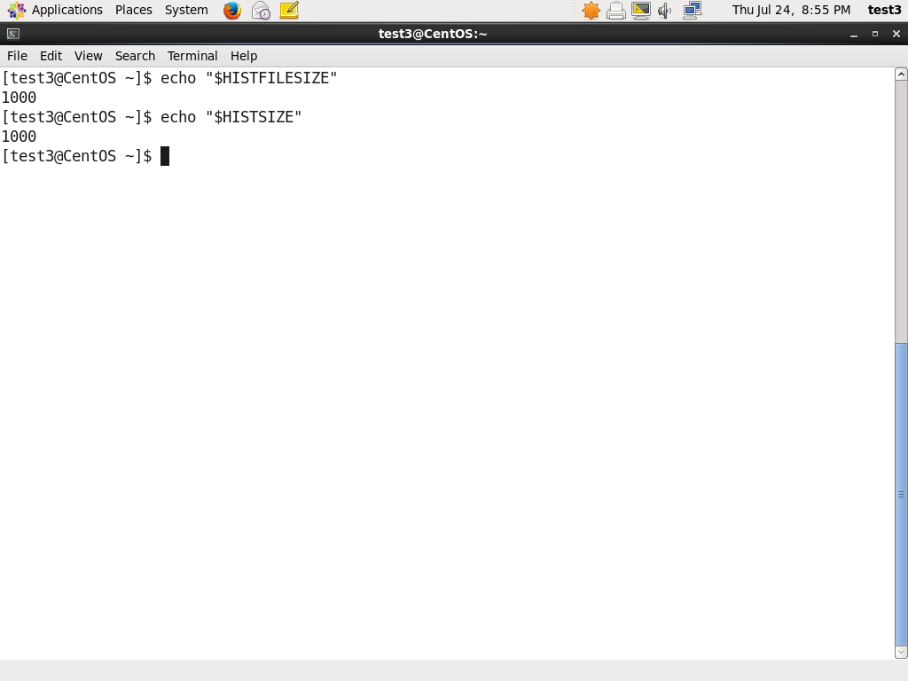

**Pronalaženje i korišćenje prethodnih komandi**

|  |  |
| --- | --- |
| **Unos** | **Upotreba** |
| Strelica nagore/nadole | Kretanje kroz listu prethodno izvršenih komandi |
| **!!** (Poznato kao  “*bang*-*bang*”) | Izvršavanje prethodne komande |
| **CTRL-R** | Pretraživanje prethodno upotrebljenih komandi |

Ako korisnik želi da seti neke komande iz liste, ali ne želi da pretražuje pomoću strelica, može da pritisne**CTRL-R** da izvrši obrnutu (*reverse*) pretragu.Kada korisnik počne da piše naredbu, pretraga ga šalje unazad do prve naredbe koja odgovara slovima koja su uneta. Sa svakim novim slovom pretraga postaje sve više i više sužena.

Primer korišćenja ove pretrage:

**$ ^R** # Ovo se desava u prvoj liniji

**(reverse-i-search)'s': sleep 1000** # Trazi se 's'; nađeno je prvo podudaranje - "sleep"

**$ sleep 1000** # Pritiskom na Enter se izvršava nađena komanda

**$**

**Izvršavanje prethodnih komandi**

|  |  |
| --- | --- |
| **Sintaksa** | **Zadatak** |
| **!** | Za poziv neke komande iz istorije |
| **!$** | Odnosi se na zadnji argument u liniji |
| **!n** | Odnosi se na n-tu komandnu liniju |
| **!string** | Odnosi se na najskorije korišćenu komandu koja počinje stringom |

Sve zamene komandi iz istorije počinju sa “**!”**. U liniji

**$ ls -l /bin /etc /var**

**!$** se odnosi na **/var**, koji je poslednji argument u liniji.

Još neki primeri:

**$ history**

1. **echo $SHELL**
2. **echo $HOME**
3. **echo $PS1**
4. **ls -a**
5. **ls -l /etc/ passwd**
6. **sleep 1000**
7. **history**

**$ !1**#Izvršavanje prve komande iznad

**echo $SHELL**

**/bin/bash**

**$ !sl**# Izvršavanje komande koja pocinje sa "sl"

**sleep 1000**

**$**

**Prečice na tastaturi**

|  |  |
| --- | --- |
| **Prečica na tastaturi** | **Zadatak** |
| CTRL-L | Briše ekran |
| CTRL-D | Izlazi iz trenutnog *shell*-a |
| CTRL-Z | Pauzira trenutni zadatak, i stavlja ga u pozadinu |
| CTRL-C | Zaustavlja trenutni process |
| CTRL-H | Radi isto što i taster za brisanje (*backspace*) |
| CTRL-A | Odlazak na početak linije |
| CTRL-W | Briše reč pre kursora |
| CTRL-U | Briše sve od početka linije do kursora |
| CTRL-E | Odlazak na kraj linije |
| Tab | *Auto-complete*, završava imena fajlova, direktorijuma i naredbi |

**Alijasi komandi**

Korisnik može prilagoditi naredbe ili modifikovati ono što rade već postojeće, a tako što će napraviti alijase. Većina ovih alijasa su smešteni u**~/.bashrc** fajlu, pa su zato dostupni svakom komandnom shell-u koji korisnik napravi.

Ako se ispiše **alias** bez ikakvih argumenata, ovo će izlistati trenutno definisane alijase.

Na slici ispod treba primetiti da ne treba biti praznih mesta sa bilo koje strane znaka jednakosti, i da definicija alijasa treba da je smeštena u okviru jednostrukih ili dvostrukih navodnika.

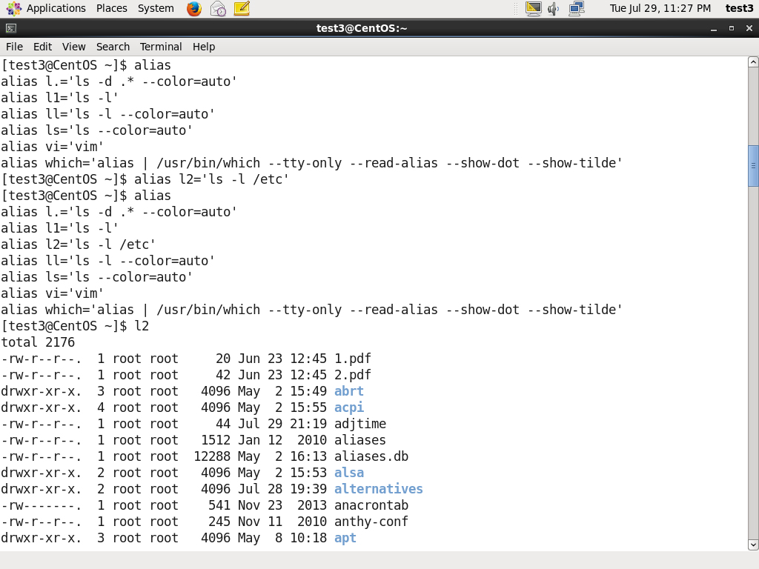

**Dozvole operacija nad fajlovima**

**Vlasništvo nad fajlovima**

U linuksu i sistemima zasnovanim na UNIX-u, svaki fajl je povezan sa korisnikom koji je njegov vlasnik (**owner**), Svaki fajl je takođe povezan sa **grupom** (podskupom svih korisnika) koji imaju neka prava, ili dozvole nad njim: **read**, **write**, **execute** (čitanje, pisanje, izvršavanje).

|  |  |
| --- | --- |
| **Komanda** | **Upotreba** |
| chown | Izmena vlašnistva nad fajlom ili direktorijumom |
| chgrp | Promena vlasništva grupe |
| chmod | Koristi se za promenu ovlašćenja nad fajlom, što može da se radi odvojeno za vlasnika, grupu i sve ostale (često se kaže **other**) |

**Vrste ovlašćenja nad fajlovima i *chmod* naredba**

Fajlovi imaju tri vrste ovlašćenja: **read** (**r**), **write** (**w**), **execute** (**x**). Oni su obično predstavljeni kao **rwx**. Ova ovlašćenja se dodeljuju trima grupama korisnika:

1. **user**/**owner** (**u**),
2. **group** (**g**),
3. i drugi - **others** (**o**).

Kao rezultat, postoje tri grupe za tri vrste ovlašćenja:

**rwx : rwx : rwx**

**u :   g :   o**

Postoji više načina da se koristi naredba **chmod**. Npr. da se vlasniku i drugim korisnicima dodeli ovlašćenje da izvršavaju dajl, a da se ukloni ovlašćenja grupe da upisuje u fajl:

**$ ls -l a_file**

**-rw-rw-r-- 1 coop coop 1601 Mar 9 15:04 a_file**

**$ chmod uo+x,g-w a_file**

**$ ls -l a_file**

**-rwxr--r-x 1 coop coop 1601 Mar 9 15:04 a_file**

gde **u** znači **user** (**owner**), **o** je **other** (**world**), a **g** je **group**.

Ova vrsta sintakse može da bude malo teža da se upamti, tako da se koriste skraćenice koje dozvoljavaju da se sva vlasništva dodele u jednom koraku. Ovo se radi preko prostog algoritma kod kojeg je jedna cifra dovoljna da se predstave sva tri ovlašćenja za svaki entitet. Ova cifra se računa kao suma ovih sabiraka:

* 4 - ako je dodeljeno ovlašćenje za čitanje;
* 2 - ako je dodeljeno ovlašćenje za upisivanje;
* 1 - ako je dodeljeno ovlašćenje za izvršavanje.

Tako 7 znači - read/write/execute, 6 znači - read/write, a 5 znači - read/execute, itd.

Kada se ovo primeni na **chmod** komandu, treba da se dodele tri cifre za svaki stepen ovlašćenja:

**$ chmod 755 a_file**

**$ ls -l a_file**

**-rwxr-xr-x 1 coop coop 1601 Mar 9 15:04 a_file**

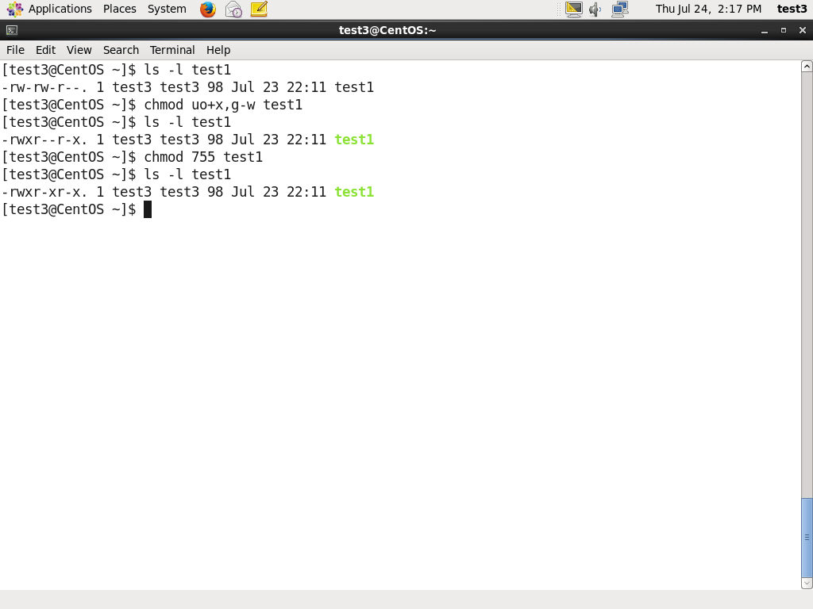

**Primer korišćenja *chown***

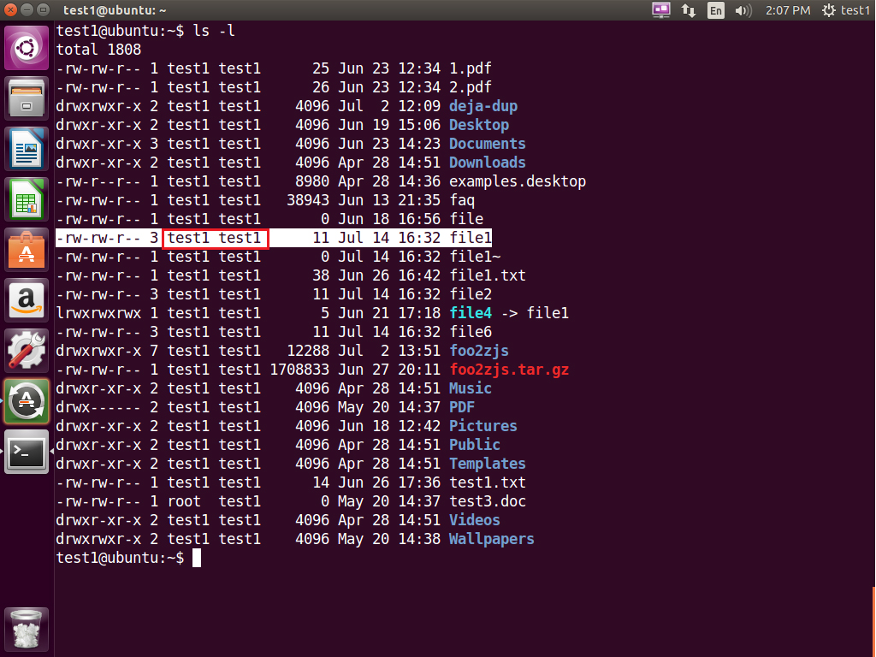

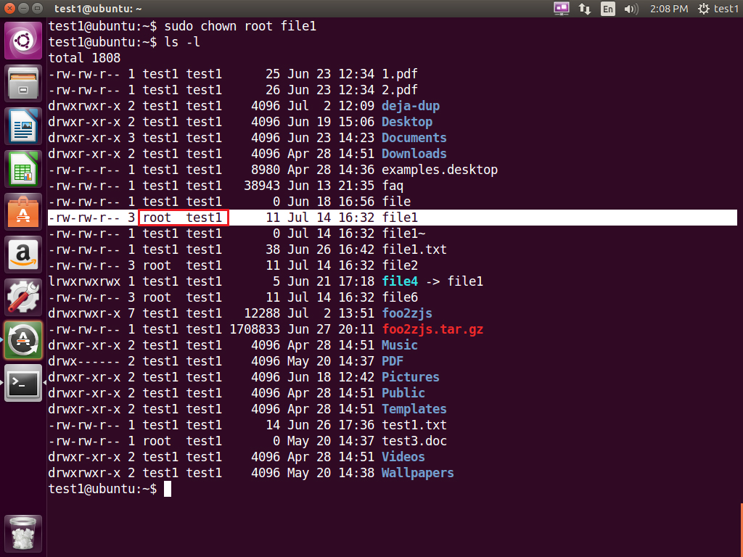

Primer promene vlasništva naredbom **chown:**

Prva slika pokazuje ovlašćenja za **owners/groups/all users** za 'file1'. Druga slika pokazuje promenu vlasništva različitih korisnika nad fajlom "file1".

**$ ls –l**

**total 4**

**-rw-rw-r--. 1 bob bob 0 Mar 16 19:04 file-1**

**-rw-rw-r--. 1 bob bob 0 Mar 16 19:04 file-2**

**drwxrwxr-x. 2 bob bob 4096 Mar 16 19:04 temp**

**$ sudo chown root file-1**

**[sudo] password for bob:**

**$ ls –l**

**total 4**

**-rw-rw-r--. 1 root bob 0 Mar 16 19:04 file-1**

**-rw-rw-r--. 1 bob bob 0 Mar 16 19:04 file-2**

**drwxrwxr-x. 2 bob bob 4096 Mar 16 19:04 temp**

**Primer korišćenja chgrp**

Primer promene vlasništva grupe korišćenjem **chgrp**:

Prva slika pokazuje grupu i njihova ovlašćenja nad fajlom 'file1'.

Druga slika pokazuje izmene u grupi i njihovih ovlašćenja nad fajlom "file1".

**$ sudo chgrp bin file-2**

**$ ls –l**

**total 4**

**-rw-rw-r--. 1 root bob 0 Mar 16 19:04 file-1**

**-rw-rw-r--. 1 bob bin 0 Mar 16 19:04 file-2**

**drwxrwxr-x. 2 bob bob 4096 Mar 16 19:04 temp**

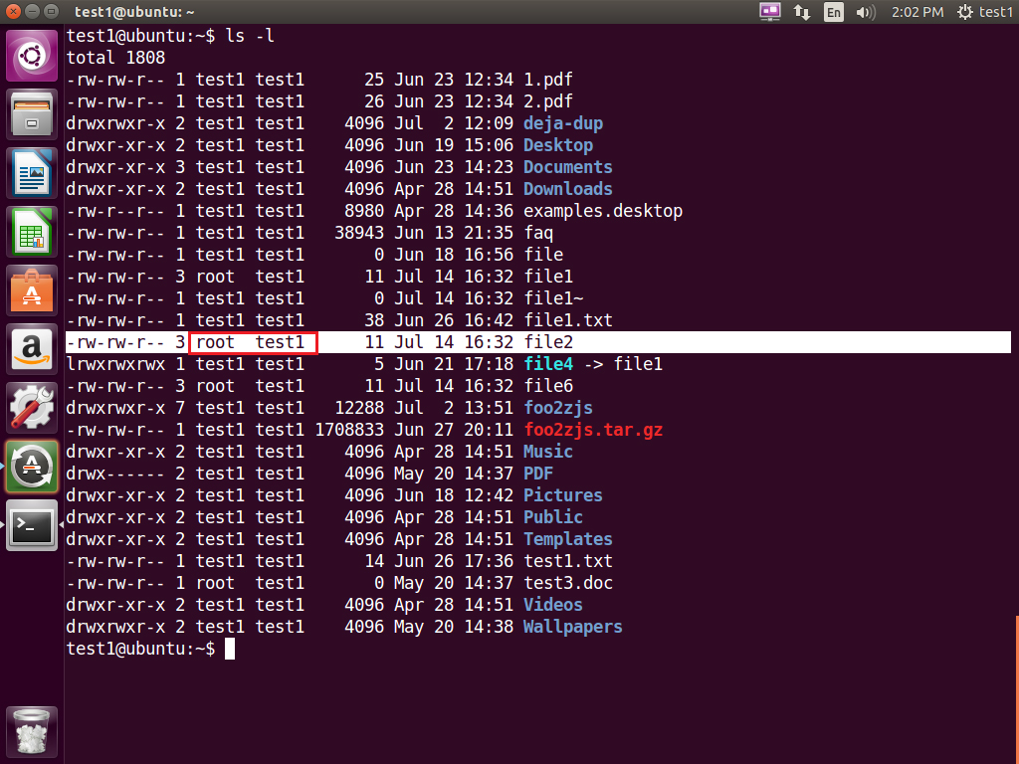

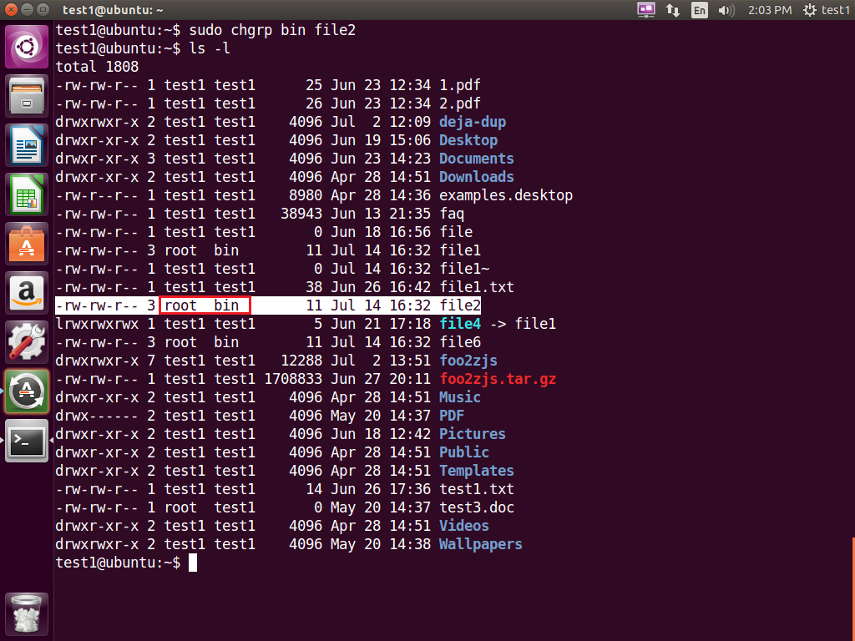

**Tekstualni editori**

Računari se koriste za izmenu podataka, manipulisanje i upravljanje njima. Na linuksovim sistemima ti podaci često uzimaju oblik tekstualnih fajlova. Ponekad se ovi tekstualni fajlovi prave bez pomoći drugih aplikacija, ali je nekad potrebno da ih korisnik direktno menja, a za to linuks koristi nešto što se zove **tekstualni editor**. Neki od najvažnijih editora su **nano**, **emacs**, **gedit** i **vi/vim**. Naročito ćemo obratiti pažnju na **vi** i **vim** tekstualne editore.

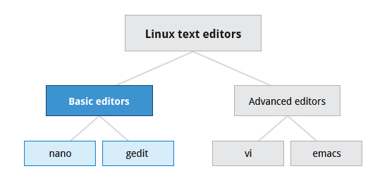**Pregled tekstualnih editora**

Svaki korisnik, pre ili kasnije, dolazi u situaciju da mora da izmeni neke tekstualne fajlove. Bilo da želi da napiše *e-mail*, napiše skriptu koja koristiti **bash** ili druge komandne interpretere, podešavanja sistema ili konfiguracionih fajlova aplikacija, ili da napiše izvorni kôd za neki programski jezik, i tako dalje.

Linuks-administratori često zaobilaze tekstualne editore korišćenjem grafičkih alatki za pravljenje i modifikovanje konfiguracionih fajlova sistema. Međutim, ovo može da bude mnogo teže od direktnog korišćenja tekstualnog editora. Treba primetiti da aplikacije za obradu tekstualnih fajlova (kao sto je *Wordpad* ili aplikacije koje su deo *Microsoft office* paketa) nisu pravi tekstualni editori jer dodaju još mnogo (obično nevidljivih) informacija o formatiranju, te bi ovakvi editori najverovatnije učinili konfiguracione fajlove za administriraciju neupotrebljivim za svrhu u koju su namenjeni. Tako da je korišćenje pravih tekstualnih editora od ključne vaznosti u linuksu.

Kao i u svemu, linuks i ovde dopušta slobodu korisniku da odabere tekstualni editor koji njemu najviše odgovara. Editora ima raznih, od veoma jednostavnih do krajnje kompleksnih, neki od najrasprostranijih su **nano, gedit, vi, emacs…**

Prvo će biti obrađeni **nano** i **gedit** editori koji su relativno jednostavni i laki za učenje. Ali pre toga, da vidimo slučajeve u kojima editori nisu potrebni.

**Kreiranje fajlova bez korišćenja editora**

Ponekad korisnik može zeleti da napravi kratki fajl, a ne želi da se muči pokretanjem tekstualnog editora. Dodatno, ovo može da bude veoma korisno kada se radi u okviru skripti, čak i kada se prave duzi fajlovi. Ako korisnik želi da napravi fajl bez korišćenja editora, postoje dva standardna načina da se fajl kreira iz komandne linije i doda mu se sadržaj:

Prvi način je da se više puta koristi **echo**:

**$ echo prva linija > myfile**

**$ echo druga linija >> myfile**

**$ echo treca linija >> myfile**

Rečeno je već da jednostruki znak “vece od” (**>**) salje izlaz komande u fajl. Dva znaka “vece od” (**>>**) ce prikaciti (**append)** novi izlaz u već postojeci fajl.

Drugi način je da se koristi naredba **cat** kombinovana sa preusmeravanjem:

**$ cat << EOF > myfile**

**> prva linija**

**> druga linija**

**> treca linija**

**> EOF**

**$**

U oba navedena načina kao rezultat se pravi fajl sledećeg sadržaja:

**prva linija   
druga linija   
treca linija**

Ovi načini pravljenja fajlova su veoma korisni kada se koriste kod pisanja skripti.

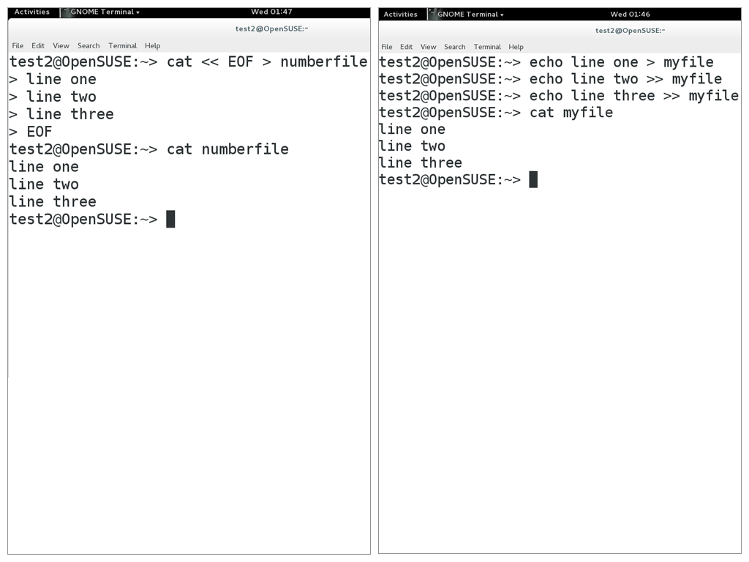

**nano i gedit**

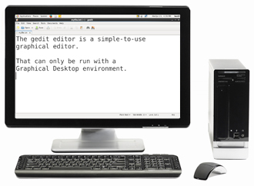Postoje tekstualni editori čija je upotreba prilično intuitivna i očigledna; oni ne zahtevaju neko preterano iskustvo da bi se korisnik naučio radu na njima, ali su svakako prilično robusni i širokih mogućnosti. Jedan (naročito lak za korišćenje) jeste tekstualni editor zasnovan na tekstualnom terminalu - **nano**. Ovaj editor se otvara jednostavnim ispisivanjem njegovog imena u komandnoj liniji. Odmah se na ekranu dobijaju uputstva za korišćenje, ispisana u dnu ekrana, i trebalo bi da korisnik nema previše problema sa snalaženjem u editoru.

Kao grafički editor, **gedit** je deo **GNOME** desktop-sistema (**kwrite je povezan sa KDE)**. **gedit** i **kwrite** editori su veoma laki za korišćenje i veoma moćni. Oni takođe dolaze se dosta opcija za njihovo konfigurisanje. Oni izgledaju prilično slično **Notepad-u u okviru** **Windows** operativnog sistema. Druge varijante, kao što su **kedit** i **kate,** su takođe podrzani od **KDE**.

**nano** je jednostavan za korišćenje, i potrebno je vrlo malo napora da se nauči. Da bi se otvorio neki fajl u editorom **nano**,treba otkucati   
**nano <filename>**

Ako ovaj fajl ne postoji, biće kreiran novi fajl sa tim imenom.

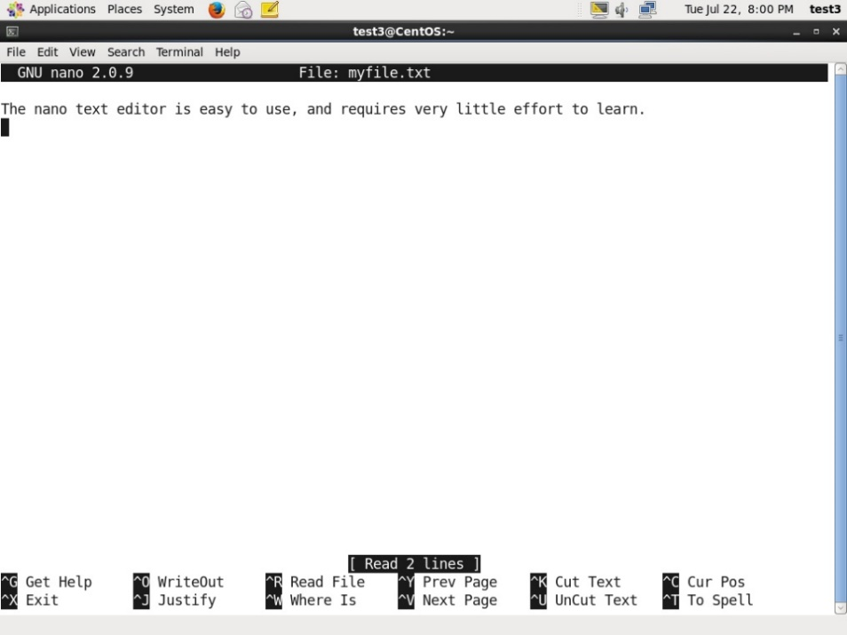**nano** omogućuje dvolinijski meni za Prečice u dnu ekrana, a koji izlistava dostupne komande. Neke do njih su:

* **CTRL-G** - Prikazuje ekran za pomoć
* **CTRL-O** - Upis u fajl
* **CTRL-X** - Izlazak iz fajla
* **CTRL-R** - Ubacivanje sadržaja iz drugog fajla u trenutni bafer
* **CTRL-C** - Prekida sve prethodne komande

**gedit**

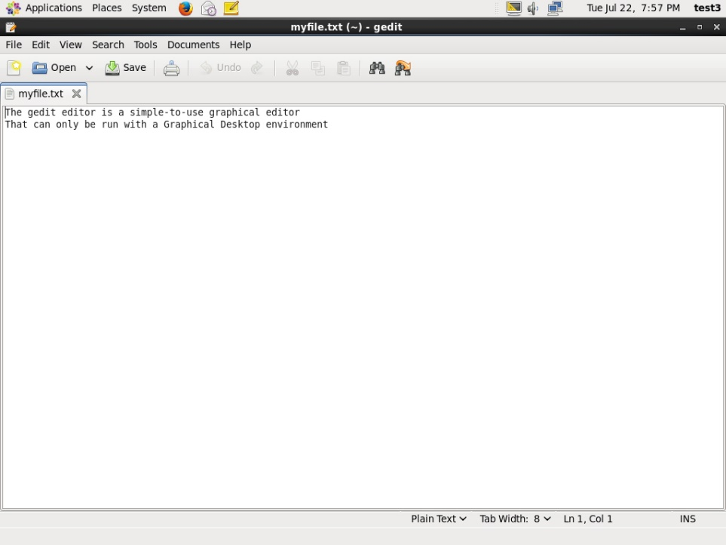**gedit** (izgovara se “dži-edit”) je jednostavan i lak za korišćenje grafički editor koji se može pokrenuti iz grafičkog desktop okruženja. Veoma je sličan **Notepad** tekst editoru iz Windows operativnog sistema, ali je zapravo mnogo moćniji i veoma prilagodljiv, a ima i ogroman broj *plugin*-ova dostupnih za još dalje proširivanje njegovih sposobnosti.

Otvoranje novog fajla u **gedit**-u se vrši ili preko otvaranja programskog prozora, ili preko komandne linije (**gedit <filename>** (ako fajl ne postoji, biće napravljen)). Korišćenje ovog editora je veoma jednostavno i ne zahteva previše iskustva. Njegov interfejs je takođe prilično lak za razumevanje.

**vi i emacs**

Developeri i administratori koji imaju malo više iskustva u radu na sistemima zasnovanim na UNIX-u gotovo uvek koriste jedan od, slobodno se može reći, obožavanih tekst editora: **vi** ili **emacs**. Oba su dostupna na svim distribucijama i potpuno su kompatabilni sa drugim operativnim sistemima.

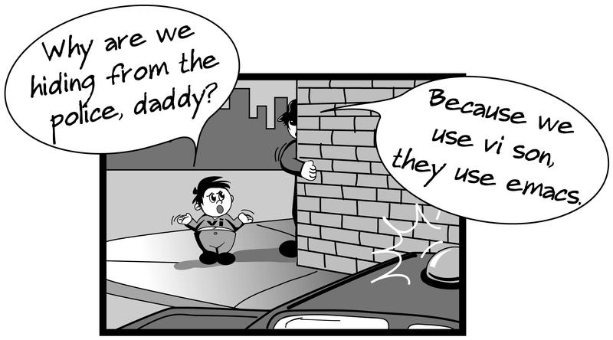I **vi** i **emacs** imaju osnovnu formu potpuno orijentisanu prema tekstu, i mogu se pokrenuti i na negrafičkim okruženjima. Oni takođe imaju i jednu ili više grafičkih formi zasnovanih na **X**-u sa proširenim sposobnostima; oni su malo lakši korišćenje manje iskusnim korisnicima. Iako **vi**i **emacs** mogu biti prilično teški za usvajanje od strane novih korisnika, oni postaju veoma, veoma efikasni nakon što korisnik savlada njihovo korišćenje. Među linuks developerima postoji “krstaški rat” oko toga koji je editor od ova dva bolji.

**Uvod u vi**

Obično je program koji dolazi kao već instaliran na linuks mašini - **vim** (što znači - **vi improved**), ovo je alijas editora **vi**. Ime se izgovara kao “vi-aj”. I čak i ako korisnik ne želi da koristi **vi**, uvek je korisno imati makar osnovno znanje o njemu: ovo je standardni alat koji se koristi na gotovo svim linuksovim distribucijama, tako da korisnik može nekada biti doveden u situaciju gde neće imati nijedan drugi editor na raspolaganju.

**GNOME** nadograđuje **vi** grafičkim interfejsom koji je poznat kao **gvim**, dok **KDE** nudi **kvim**. Svakako da je početniku lakše da, u početku, koristi editor sa GUI-jem.

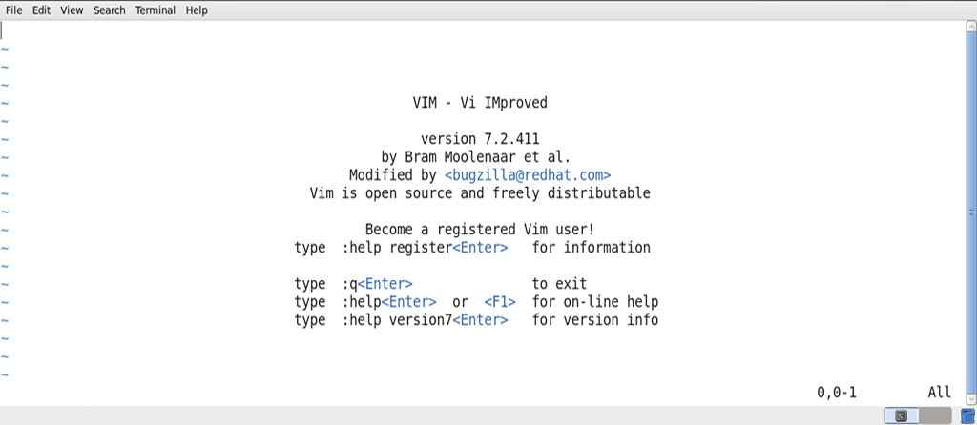

Kada se koristi **vi**, sve komande se unose preko tastature; nema potrebe da korisnik koristi računarski mis ili *touchpad*, osim ukoliko to korisnik ne želi (pri radu sa grafičkom verzijom editora).

**vimtutor**

Ako korisnik otkuca **vimtutor** u komandnoj linji, pokrenuće se kratki ali sveobuhvatni tutorijal za one koji žele da nauče osnovne **vi** komande. Ovaj tutorijal je za one koji žele da naprave svoje prve korake u ovom editoru, i dobar je kao polazna osnova u učenju o radu sa ovim editorom. Iako pruža samo osnove, izložene u sedam lekcija, tu zapravo ima sasvim dovoljno materijala da od korisnika napravi veoma veštog **vi** korisnika, budući da pokriva širok spektar komandi. Nakon što nauči osnove, korisnik može da potraži nove trikove iz drugih izvora jer uvek postoje načini da se korišćenjem prečica smanji količina kucanja.

**vi - režimi rada**

**vi** pruža tri režima rada (opisanih u tabeli ispod), i od suštinskog je značaja da korisnik stalno drži na umu u kojem se režimu trenutno nalazi. Mnoge komande i prečice na tastaturi imaju potpuno drugačije značenje u razlicitim režimima.

|  |  |
| --- | --- |
| **Režim** | **Karakteristike** |
| **Command** | * Ovo je režim u kojem se **vi** pokreće. Svako dugme tastature je neka komanda editoru. Pritisak na dugme tastature se tumači kao komanda i može da modifikuje sadržaj fajla. |
| **Insert** | * Pritiskom na slovo “**i**”, ulazi se u ovaj režim. Ovaj režim se koristi za unos tekst u fajl. Indikator ovog režima je na dnu ekrana, i izgleda ovako “**? INSERT ?**”. Pritiskom na dugme za izlaz - **Esc**, izlazi se iz Insert režima i vraća se u komandni režim. |
| **Line** | * Da bi se prešlo u ovaj režim, treba uneti dvotačku (**:**), i u njega se prelazi iz komandnog režima. Svako dugme tastature je neka eksterna komanda, uključujuci operacije kao sto je upisivanje sadržaja fajla na disk ili zatvaranje programa. Ovaj režim koristi komande za editovanje linija koje je nasledio iz starijih linijskih editora (tekstualnih editora koji rade na nivou linije). Većina ovih komandi se više i ne koristi. Neke komande za editovanje linija mogu biti i veoma moćne. * Pritiskom na **Esc** se izlazi iz linijskog režima i prelazi u komandni. |

**vi - rad sa fajlovima**

U tabeli je dat opis najvažnijih komandi za pokretanje, izlazak, čitanje i upisivanje fajlova u editoru **vi**.

|  |  |
| --- | --- |
| **Komada** | **Upotreba** |
| vi myfile | Pokreće **vi** editor i otvara “myfile” fajl |
| vi -r myfile | Pokreće **vi** i otvara fajl “myfile” u režimu za opravak od sistemskog kvara |
| :r file2 | Učitava fajl “file2” i ubacuje ga na trenutnu poziciju |
| :w | Upis u fajl |
| :w myfile | Ispis u fajl “myfile” |
| :w! file2 | Prepisuje preko fajla “file2” |
| :x *ili* :wq | Izlazi iz editora i čuva promene u modifikovanom fajlu |
| :q | Zatvara **vi** |
| :q! | Zatvara **vi** iako promene koje su načinjene u fajlu nisu sačuvane |

**vi - promena pozicije kursora**

U tabeli ispod su date najvažnije prečice za promenu pozicije kursora u **vi**. Komande linijskog režima (one koje počinju dvotačkom) zahtevaju da se pritisne enter na kraju svake od njih.

|  |  |
| --- | --- |
| **Komanda** | **Upotreba** |
| strelice tastature | levo, desno, gore, dole |
| j *ili* <ret> | jednu liniju dole |
| k | jednu liniju gore |
| h *ili* Backspace | jedan karakter levo |
| l *ili* Space | jedan karakter desno |
| 0 | na početak linije |
| $ | na kraj linije |
| w | na početak sledeće reci |
| :0 *ili* 1G | na početak fajla |
| :n *ili* nG | do lnije n |
| :$ *ili* G | do poslednje linije fajla |
| CTRL-F *ili* Page Down | napred jednu stranicu |
| CTRL-B *ili* Page Up | nazad jednu stranicu |
| ^l *(malo slovo “l”)* | osvežiti i centrirati ekran |

**vi - pretraživanje teksta**

Tabela ispod opisuje najvažnije **komande** koje se koriste prilikom pretraživanja teksta u editoru **vi**.

|  |  |
| --- | --- |
| **Komanda** | **Upotreba** |
| /tekst | Traganje unapred |
| ?tekst | Traganje unazad |

Tabela ispod opisuje najvažnije **Prečice** na tastaturi za pretraživanje teksta u editoru **vi.**

|  |  |
| --- | --- |
| **Dugme** | **Upotreba** |
| n | Prelazak na sledeće pojavljivanje teksta koji se traži |
| N | Vraćanje na prethodno pojavljivanje teksta koji se traži |

**vi - rad sa tekstom**

Tabela ispod opisuje najvažnije Prečice na tastaturi za menjanje, dodavanje i brisanje teksta u editoru **vi**.

|  |  |
| --- | --- |
| **Dugme** | **Upotreba** |
| a | Dodaje tekst posle kursora; prestaje nakon što se pritisne **Esc** dugme |
| A | Dodaje tekst na kraju trenutne linije; prestaje nakon pritiska na **Esc** dugme |
| i | Dodaje tekst pre kursora; prestaje nakon sto se pritisne **Esc** dugme |
| I | Dodaje tekst na početku trenutne linije; prestaje nakon što se pritisne **Esc** dugme |
| o | Dodaje novu liniju ispod trenutne linije i dodaje tekst u nju; prestaje nakon što se pritisne **Esc** dugme |
| O | Dodaje novu liniju iznad trenutne linije i dodaje tekst u nju; prestaje nakon što se pritisne **Esc** dugme |
| r | Zamenjuje karakter na trenutnoj poziciji |
| R | Zamenjuje tekst, počevši od trenutne linije; prestaje nakon što se pritisne **Esc** dugme |
| x | Briše karakter na trenutnoj poziciji |
| Nx | Briše N karaktera, počevši od trenutne pozicije |
| dw | Briše reč na trenutnoj poziciji |
| D | Briše ostatak trenutne linije |
| dd | Briše trenutnu liniju |
| Ndd *ili* dNd | Briše N linija |
| u | *Undo*, poništava prethodnu operaciju |
| yy | Kopira trenutnu liniju i smešta je u bafer |
| Nyy *ili* yNy | Kopira N linija i smešta ih u bafer |
| p | *Paste* - nalepi kopiranu liniju/linije na trenutnu poziciju |

**vi - korišćenje spoljnih komandi**

Ako korisnik ukuca **:sh** komandu, otvara se spoljni komandni *shell*. Nakon sto izađe iz *shell*-a, nastavlja se **vi** sesija.

Ako korisnik ukuca **:!** izvršava se komanda u okviru **vi**. Komanda se piše nakon znaka uzvika. Ova tehnika je najkorisnija za neinteraktivne komande, kao sto je:

**:! wc %**

Ako korisnik ukuca ovo, pokrenuće se **wc** (*word count*) komanda nad fajlom; znak **%** predstavlja pokazivač na fajl koji se trenutno edituje.

**fmt** komanda primenjuje neka sitna formatiranja teksta. Ako želimo da tekst nekog fajla izgleda lepo, propustićemo fajl kroz **fmt**. Jedan način da se ovo uradi dok se fajl edituje jeste korišćenjem **:%!fmt**, što pokreće ceo fajl (**%**) kroz**fmt**i zamenjuje fajl rezultatom izvršavanja.

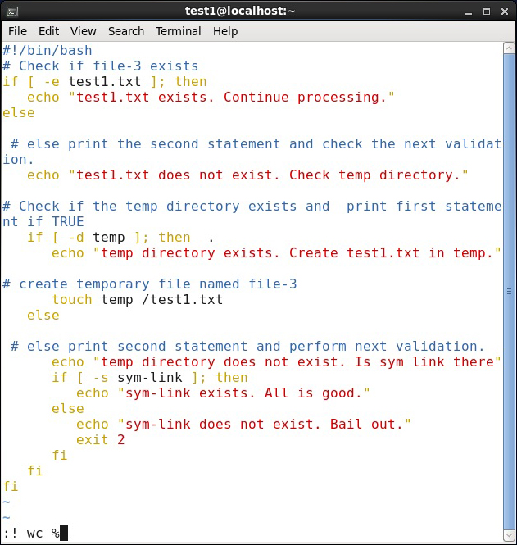

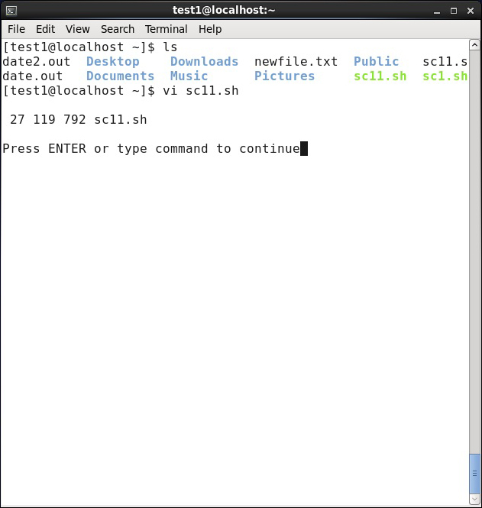

**Uvod u emacs**

**emacs** editor je popularan rival editora **vi**. Za razliku od ovog drugog, on ne radi u režimima rada. **emacs** je veoma prilagodljiv i uključuje veliki broj dodataka. On je u početku zamišljen da se koristi na konzoli, ali je ubrzo prilagođen tako da radi i sa GUI-jem. **emacs** ima mnogo drugih mogućnosti osim pukog editovanja teksta; može se koristiti za pisanje *e*-mejlova, debagovanja, itd.

Umesto da ima različite režime rada, npr. *komandni* i *insert*, kao što je to slučaj kod **vi**, **emacs** koristi **CTRL** i **Esc** dugmad za specijalne komande.

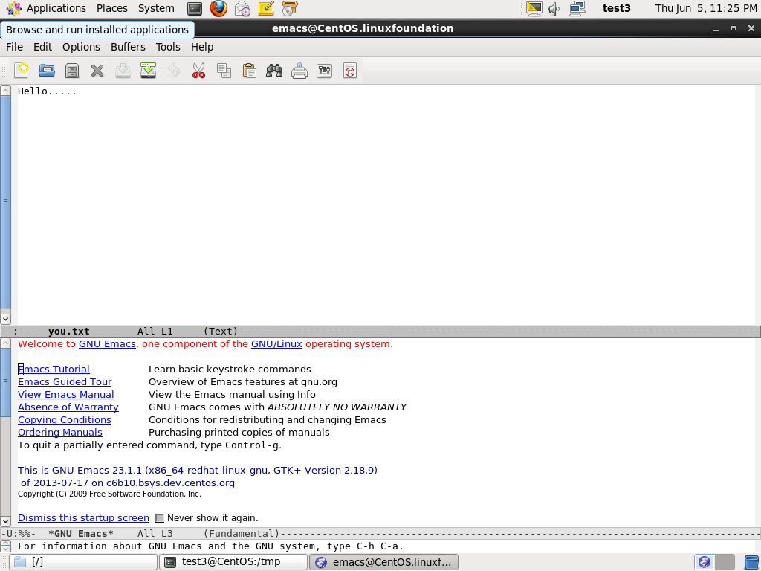

**Rad sa emacs**-om

U tabeli ispod je data lista nekih od najvažnijih prečica na tastaturi koje korisnk koristi kada pokreće, izlazi, čita i upisuje fajlove u **emacs**-u.

|  |  |
| --- | --- |
| ***Key*** | **Upotreba** |
| emacs myfile | Pokreće emacs i editovanje fajla *myfile* |
| CTRL-x i | Ubacivanje fajla na trenutnoj poziciji |
| CTRL-x s | Čuva sve fajlove |
| CTRL-x CTRL-w | Upisivanje u fajl sa novim imenom |
| CTRL-x CTRL-s | Čuva trenutni fajl |
| CTRL-x CTRL-c | Izlaz sa izborom da li se želi sačuvati promene |

**emacs** tutorijal je dobro mesto da se počne sa učenjem osnovnih **emacs** komandi. On je dostupan bilo kada u toku rada u editoru, dovoljno je pritisnuti **CTRL-h**, a zatim dodati slovo **t** (*tutorial*).

**emacs - promena pozicije kursora**

Tabela ispod pokazuje listu nekih dugmadi i njihovih kombinacija koje se koriste za promenu pozicije kursora u **emacs**-u.

|  |  |
| --- | --- |
| ***Key*** | **Upotreba** |
| strelice tastature | Koristi strelice za navigaciju |
| CTRL-n | Jedna linija nadole |
| CTRL-p | Jedna linija nagore |
| CTRL-f | Jedan karakter unapred (nadesno) |
| CTRL-b | Jedan karakter unazad (nalevo) |
| CTRL-a | Idi na početak linije |
| CTRL-e | Idi na kraj linije |
| Esc-f | Idi na početak sledeće reči |
| Esc-b | Idi na početak prethodne reči |
| Esc-< | Idi na početak fajla |
| Esc-x | Idi do linije n *(nakon izvršenja se unosi broj)* |
| Esc-> | Idi na kraj fajla |
| CTRL-v *ili* Page Down | Idi jednu stranicu unapred |
| Esc-v *ili* Page Up | Idi jednu stranicu unazad |
| CTRL-l *(malo slovo L)* | Osveži i centriraj ekran |

**emacs - pretraga teksta**

Tabela ispod sadrži kombinacije dugmadi koje sluze za pretraživanje teksta u editoru **emacs**.

|  |  |
| --- | --- |
| ***Key*** | **Upotreba** |
| CTRL-s | Pretraga unapred |
| CTRL-r | Pretraga unazad |

**emacs - rad sa tekstom**

Tabela ispod sadrži neke kombinacije dugmadi za izmene, dodavanje i brisanje teksta.

|  |  |
| --- | --- |
| ***Key*** | **Upotreba** |
| CTRL-o | Ubaci praznu liniju |
| CTRL-d | Briše karakter na trenutnoj lokaciji |
| CTRL-k | Briše ostatak trenutne linije |
| CTRL-_ | *Undo*, poništava efekte prethodne operacije |
| CTRL- (space ili CTRL-@) | Označava tekst od početka nekog dela, pa do pozicije kursora |
| CTRL-w | Briše trenutno označeni tekst i upisuje ga u bafer (kao naredba *cut*) |
| CTRL-y | Ubacuje na trenutnu poziciju kurosora prethodno obrisan tekst |

**Principi lokalne bezbednosti**

**Korisnički nalozi**

Linuksov kernel dopušta ovlašćenim korisnicima da pristupaju fajlovima i aplikacijama. Svaki korisnik se identifikuje jedinstvenim (celim i pozitivnim) brojem koji se označava kao **UID** (**user id**); u posebnoj bazi podataka se čuva veza između svakog pojedinačnog korisničkog imena (**username**) i **UID**. Nakon kreiranja novog korisnika, dodaju se informacije o tom korisniku u bazu podataka, a njegov *home* direktorijum se kreira i puni esencijalnim fajlovima. Za kreiranje i brisanje korisnika se koriste naredbe komandne linije, kao što su **useradd** i **userdel**, ili GUI alati.

Za svakog korisnika, postoji sledećih sedam polja (a sva se čuvaju u /etc/passwd fajlu):

|  |  |  |
| --- | --- | --- |
| **Ime polja** | **Detalji** | **Napomene** |
| **Username** | Korisničko ime | Mora biti biti dužine između 1 i 32 karaktera |
| **Password** | Korisnička lozinka (ili je samo prikazano slovo **x**, ako je lozinka sačuvana u /etc/shadow fajlu) u enkriptovanom formatu | U linuksu se nikad ne prikazuje lozinka dok se unosi |
| User ID (**UID**) | Svaki korisnik mora da ima **user id** (**UID**) | * UID 0 je rezervisan za root korisnika * UID brojevi od 1 do 99 su rezervisani sa ostale predefinisane korisnike * UID brojevi od 100 do 999 su rezervisani za sistemske naloge i grupe (osim kod RHEL, gde su rezervisani samo brojevi do 499) * Normalni korisnici imaju UID od 1000, pa nadalje, osim kod RHEL gde počinju od 500 |
| Group ID (**GID**) | Primarna grupa korisnika **Group ID** (**GID**); identifikacioni broj grupe se čuva u fajlu /etc/group | *bice objasnjeno detaljnije u poglavlju o procesima* |
| **User** **Info** | Ovo polje je opcionalno i dopušta ubacivanje dodatnih informacija o korisniku (npr. njegovo ime i prežime) | Primer: Miodrag Borovic |
| **Home** **Directory** | Apsolutna putanja do korisnikovog *home* direktorijuma | Primer: /home/miobor |
| **Shell** | Apsolutna lokacija korisnikovog podrazumevanog *shell*-a | For example: /bin/bash |

**Tipovi korisničkih naloga**

Podrazumevano, linuks pravi razliku između nekoliko tipova korisničkih naloga, a to se radi u nameri da se izololuju procesi i radna opterećenja. Linuks ima četiri tipa naloga:

* **root**
* **System**
* **Normal**
* **Network**

Zarad sigurnijeg radnog okruženja, savetuje se da se korisnicima daju najmanja moguća i potrebna ograničenja, i da se uklanjaju neaktivni korisnici. Alatka **last**, koja pokazuje vreme kada se poslednji put korisnik prijavio na sistem, može da posluži za identifikovanje potencijalno neaktivnih naloga – i to su kandidati za uklanjanje sa sistema.

Treba imati na umu da strategija koja sa koristi na *multi-user* biznis sistemima mora biti stroža od one koja se koristi na ličnim računarima - koja pogađa samo običnog korisnika. Ovo je naročito bitno sa aspekta bezbednosti. Primeri koji će biti objašnjeni u narednim poglavljima su primenjivi na poslovnim serverskim sistemima, pa treba imati u vidu da se na ličnim računarima mogu primenjivati malo blaža pravila.

**root nalog**

**root** je najprivilegovaniji korisnik na Linux/Unix sistemima. Ovaj nalog ima sposobnost da izvrši bilo koji aspekt administracije sistema, uključujuci dodavanje naloga, menjanje njihovih lozinki, ispitivanje *log* fajlova, instaliranje softvera, itd. Ovaj nalog se mora koristiti sa najvećim oprezom, njemu nisu nametnuta nikakva bezbednosna ograničenja.

Kada je korisnik prijavljen kao *root*, prompt *shell*-a ce biti '**#**' (ovo važi ako se koristi **bash** i ako nije prilagođavan izgled prompta, kao u primerima koji su pokazani u ranijim poglavljima). Ovo služi kao upozorenje korisniku da trenutno ima apsolutnu moć *root* naloga.

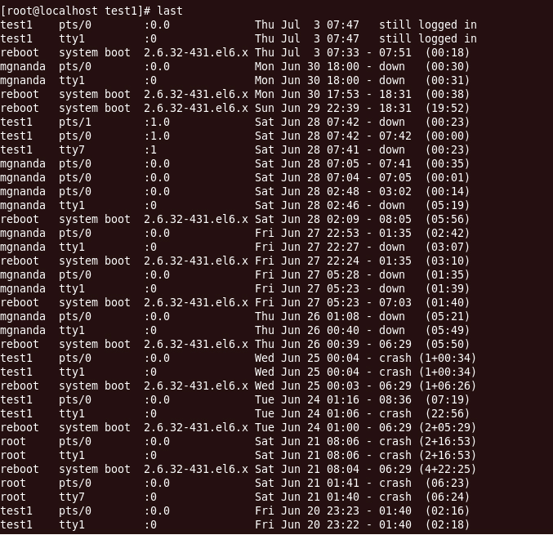

**Operacije koje zahtevaju ovlašćenja root-a**

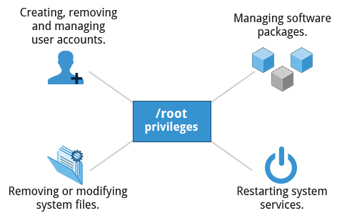**root** privilegije su potrebne da bi se izvršile naredbe koje su nedostupne običnim korisnicima, kao što su:

* Kreiranje, brisanje i upravljanje korisničkim nalozima,
* Upravljanje softverskim paketima,
* Brisanje i modifikovanje sistemskih fajlova,
* Restartovanje sistemskih servisa.

Običnim korisnicima linuks distribucija može biti dozvoljeno samo da instaliraju softverske pakete, ažuriraju neka podešavanja i da primenjuju razne modifikacije sistema. Ipak, **root** privilegije su potrebne za zadatke administracije sistema, kao što su restartovanje servisa, ručno instaliranje paketa i upravljanje delovima fajlsistema koji su izvan *home* direktorijuma običnog korisnika.

**Kreiranje novog korisnika u linuksu**

Da bi se napravio novi korisnički nalog:

1. U terminalu, kao root korisnik, treba ukucati

useradd <username>

1. Da bi se dodelila lozinka, treba ukucati

passwd <username>

Na ekranu se ispisuje “**New password**:” i treba uneti lozinku.

1. Zatim se potvrđuje uneta lozinka (“**Retype new password**:”).
2. Ispisuje se “**passwd: all authentication tokens updated successfully**.”

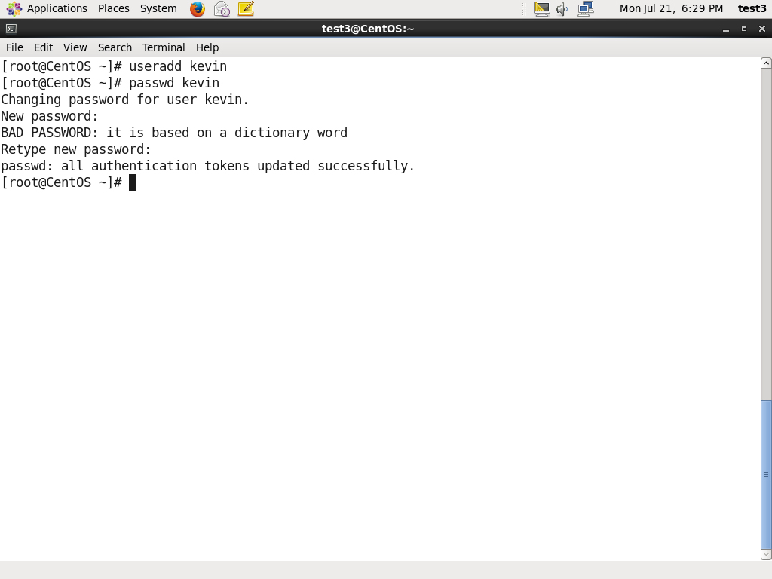

**Operacije koje ne zahtevaju root privilegije**

Obični korisnik može da izvršava neke operacije za koje su potrebna specijalna ovlašćenja, a koja mu dodeljuje root.

**SUID** (**Set owner User ID upon execution** — ovo je slično opciji "run as" kod *Windows-*a) ovo je specijalna vrsta ovlašćenja koja je data fajlu. **SUID** omogućuje privremena ovlašćenja korisniku da pokreće program sa ovlašćenjima vlasnika fajla (**owner**) (koji može biti *root*) umesto ovlašćenja koja ima korisnik.

U sledećoj tabeli su prikazani primeri operacija koje ne zahtevaju *root* privilegije:

|  |  |
| --- | --- |
| **Operacije koje ne zahtevaju *root* privilegije** | **Primeri korišćenja ovih operacija** |
| Pokretanje mrežnog klijenta | Deljenje fajla preko mreže |
| Korišćenje uređaja, npr. štampača | Štampanje preko mreže |
| Operacije nad fajlovima za koje korisnik ima odgovarajuća ovlašćenja | Pristupanje fajlovima za koja imamo ovlašćenja ili deljenje fajlova preko mreže |
| Pokretanje SUID-root aplikacija | Izvršavanje programa kao sto je passwd. |

**Razlika između *sudo* i *su***

U linuksu se može koristiti ili **su** ili **sudo** da bi se privremeno dozvolio *root* pristup normalnom korisniku; ove metode se prilično razlikuju. U tabeli ispod su navedene osnovne razlike:

|  |  |
| --- | --- |
| **su** | **sudo** |
| Kada se dodeljuju ovlašćenja, treba uneti *root* lozinku. (Davati *root* lozinku normalnom korisniku apsolutno treba izbegavati.) | Kada se dodeljuju ovlašćenja, treba uneti korisnikovu lozinku |
| Nakon što korisnik pristupi *root* nalogu koristeći **su**, korisnik može da uradi bilo šta što može *root*, i to koliko god dugo želi, sve dok se komandom **su** ne vrati svom nalogu. | Smatra se za bezbedniji način i lakši za konfigurisanje. Ono što je korisniku dozvoljeno da uradi se može precizno ograničiti i kontrolisati. Može se podesiti da korisnik uvek mora da ukuca svoju lozinku nakon što pozove **sudo**, ili se može odrediti interval u okviru koga to neće morati. |
| Komande se ne čuvaju detaljno u log fajlu. | Komande se detaljno čuvaju u log fajlu. |

**Osobine *sudo***

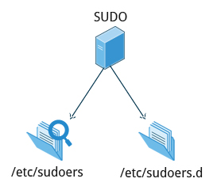**sudo**imamogućnost da čuva neuspešne pokušaje za pristup *root*-u. Te informacije se čuvaju u fajlu /etc/sudoers i u direktorijumu /etc/sudoers.d

U sistemskom *log* fajlu (obično /var/log/secure) se tada upisuje poruka slična sledećoj, kada se bezuspešno pokuša izvršiti**sudo bash**:

authentication failure; logname=op uid=0 euid=0 tty=/dev/pts/6 ruser=op rhost= user=op  
conversation failed   
auth could not identify password for [op]   
op : 1 incorrect password attempt ;   
TTY=pts/6 ; PWD=/var/log ; USER=root ; COMMAND=/bin/bash

**Fajl *sudoers***

Kada god se pozove **sudo**, pregleda se **etc/sudoers** i fajlovi u **/etc/sudoers.d** da se odredi da li korisnik ima pravo da koristi **sudo** i koliki obim privilegija mu je dodeljen. Zahtevi neovlašćenih korisnika i zahtevi za operacije koje nisu dozvoljene korisniku koji ima **sudo** se čuvaju u izveštaju. Korisnik može vršiti izmene fajla **sudoers** koristeći **visudo**, a on osigurava da samo jedna osoba u jednom trenutku vrši izmene, da korisnik ima odgovarajuća ovlašćenja i ne dopušta da se promene sačuvaju i fajl zatvori ako u tim izmenama ima nekih gresaka.

Osnovna struktura ulaza je:

who where = (as_whom) what

Fajl ima mnogo dokumentacije u sebi, a ona opisuje na koje se načine on može prilagođavati. Kod većine linuks distribucija se preferira da korisnik u direktorijum **/etc/sudoers.d**doda fajl čije je ime isto kao korisnikovo ime. Ovaj fajl sadrži individualne korisničke **sudo** konfiguracije i ne bi trebalo menjati glavni konfiguracioni fajl - osim kada se žele uneti promene koje će uticati na sve korisnike.

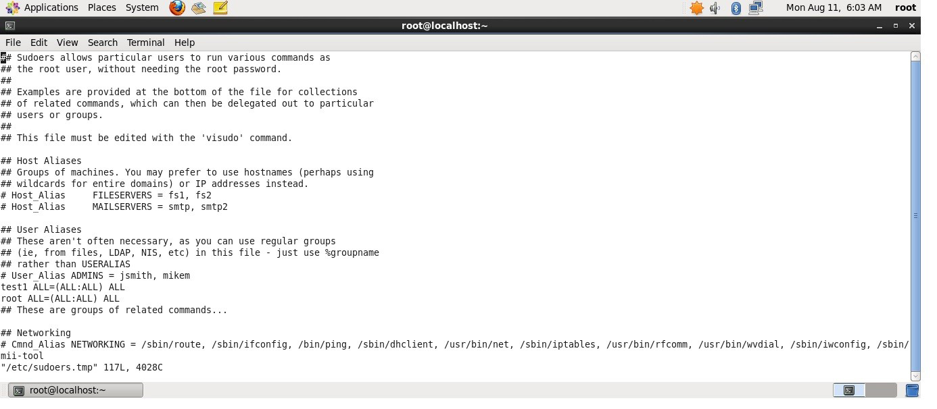

**Evidentiranje komandi**

Podrazumevano, **sudo** komande, kao i svi neuspešni pokušaji, se čuvaju u /var/log/auth.log kod **Debian** distribucija, i u /var/log/messages ili /var/log/secure na drugim sistemima. Ovo je važan mehanizam zaštite jer dozvoljava praćenje korišćenja **sudo** i odgovornosti. Tipična poruka sadrži:

* Ime korisnika koji je pozvao naredbu,
* Informacije terminala,
* Trenutni direktorijum,
* Korisnički nalog koji je prizvan,
* Komanda sa argumentima.

Pokretanje komande kao sto je sudo whoami proizvodi sledeći ulaz u log fajlu:  
Dec 8 14:20:47 server1 sudo: op : TTY=pts/6 PWD=/var/log USER=root COMMAND=/usr/bin/whoami

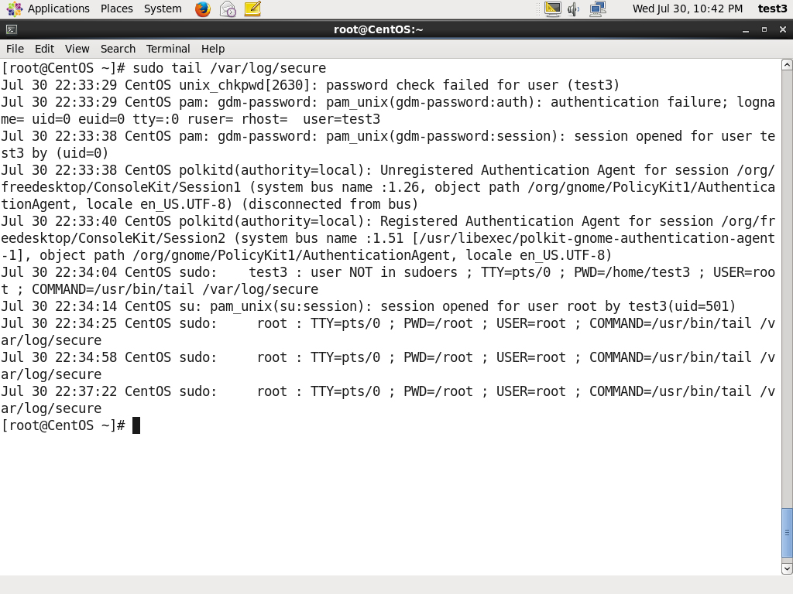

**Izolacija procesa**

Linuks se smatra sigurnijim od drugih operativnih sistema jer su procesi prirodno izolovani jedni od drugih. Jedan process obično ne može da pristupi resursima drugog, čak i ako se ti procesi pokreću sa istim korisničkim privilegijama. Linuks tako u velikoj meri otežava (mada ne čini nemogućim) virusima i hakerima da pristupe resursima sistema.

Dodatni siguronosni mehanizmi koji su skorije uvedeni, radi daljeg smanjivanja rizika, su:

* **Kontrolne grupe (cgroups)**: Dozvoljavaju administratorima sistema da grupišu procese i dodele ograničene resurse svakoj **cgrupi**.
* 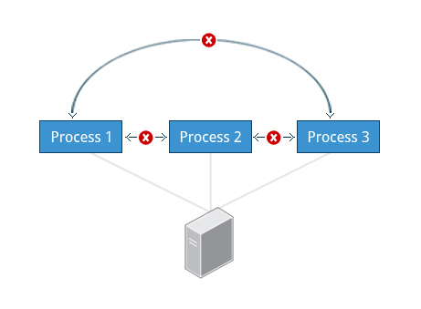**Linux Containers (LXC)**: Omogućuju da se pokrene više izolovanih linuks sistema (kontejnera) na jednom sistemu oslanjajući se na cgrupe.
* **Virtualization**: Hardver se emulira tako da nisu samo procesi izolovani, nego se čak i celi sistemi pokreću simultano, a kao izolovani i zaštićeni gosti (virtuelne mašine) na jednom fizičkom domacinu - *host*-u.

**Pristup hardverskim uređajima**

Linuks ograničava korisnički pristup hardverskim (osim mrežnim) uređajima na način koji je vrlo sličan ograničavanju pristupa običnim fajlovima. Interakcija aplikacija se odvija preko sloja fajlsistema (koji je nezavistan od stvarnog uređaja ili hardvera na kome se fajl nalazi). Ovaj sloj nakon toga otvara **device special file** (često se naziva i **device node**) pod **/dev** direktorijumom koji odgovara uređaju kojem se pristupa. Svaki specijalni fajl uređaja ima polja: standardni vlasnik, grupa i svet (*world*). Bezbedonosna pravila se prirodno primenjuju kao da se pristupa standardnim fajlovima.

Hard-diskovi, na primer, se predstavljaju kao **/dev/sd\***. *Root* korisnik može da čita i upisuje na disk na “sirov” (**raw**) način, na primer, radeći nešto ovako:

 $ echo hello world > /dev/sda1

Standardna ovlašćenja onemogućuju običnog korisnika da uradi tako nešto. Upisivanje u uređaj na ovaj način lako može da uništi fajlsistem smešten na njemu i to na takav način da se ne može on kasnije popraviti bez ogromnog napora, a možda i nikako. Obična čitanja i upisivanja na hard-disk koja se izvršavaju preko aplikacija, se izvode na višem nivou, preko fajlsistema, a nikad preko direktnog pristupa švoru uređaja.

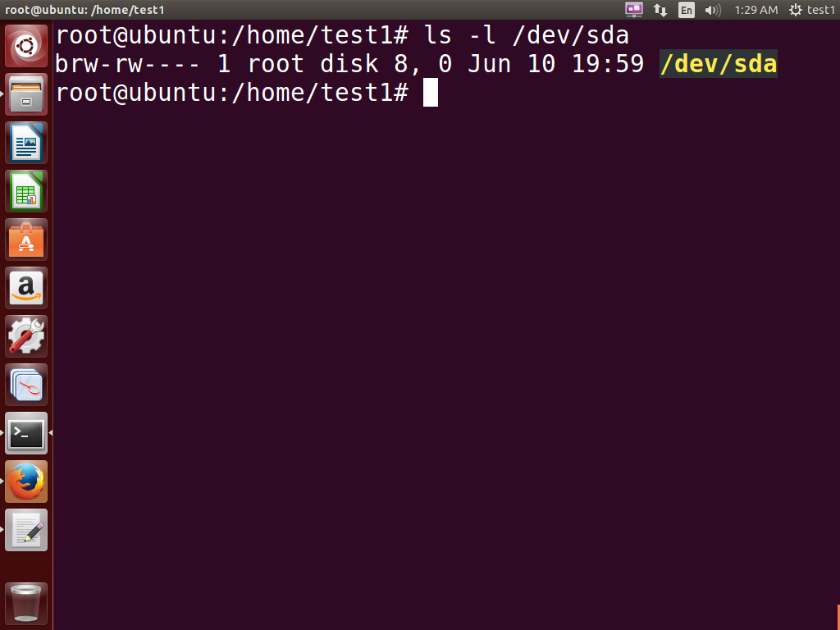

**Održavanje ažurnosti sistema**

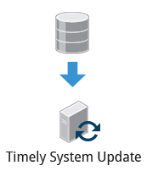Kada se otkriju bezbedonosni problemi, bilo u linuksovim kernelu ili aplikacijama, linuksove distribucije brzo reaguju i primoravaju sisteme da izvrše popravku, a tako što ažuriraju njihova softverska skladišta i šalju im obaveštenje da se odmah ažuriraju na novu verziju. Ovo se izvršava i kada se radi o ispravkama “bagova” i poboljšanjima performansi, a koji nisu vezani za bezbednost.

U praksi je poznato da se mnogi sistemi se ne ažuriraju dovoljno često, pa problemi koji su već rešeni ostanu na računarima još dugo; ovo je delimično tačno i kod komercijalnih (*closed source*) operativnih sistema, gde su korisnici ili neinformisani ili nepoverljivi prema prodavčevoj politici primenjivanja ispravki jer ova ažuriranja ponekad izazivaju nove probleme. Mnogi od najuspešnijih pravaca napada dolaze upravo preko iskorišćavanja rupa u sigurnosti za koje su ispravke poznate, ali nisu svuda primenjene.

Dakle, najbolje je uzdati se u linuksove distribucije i njihove mehanizme automatskih ažuriranja i nikad ih ne odlagati. Vrlo se retko dešava da kod linuksa te popravke izazovu nove probleme.

**Rad sa lozinkama**

**Kako se lozinke čuvaju**

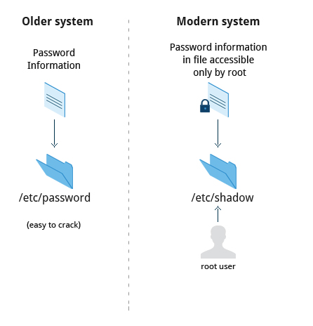Sistemi verifikuju autentičnost i identitet koristeći korisnikovu akreditaciju. Izvorno, šifrovane lozinke su bile čuvane u fajlu /etc/passwd kojeg je svakome bilo moguće pročitati. Ovo je probijanje lozinki činilo mnogo lakšim. Na modernim sistemima se lozinke zapravo smeštaju u šifrovanom formatu u sekundardnom fajlu **/etc/shadow**. Samo korisnici sa pravom pristupa **root** korisnika mogu da modifikuju/čitaju ovaj fajl.

**Šifrovanje lozinki**

Zaštita lozinki je postala presudan element bezbednosti. Većina linuks distribucija se oslanja na moderni algoritam šifrovanja lozinki, po imenu - **SHA-512** (*Secure Hashing Algorithm* 512 bits), kojeg je razvila Nacionalna Bezbedonosna Agencija (*National Security Agency* (NSA)) Sjedinjenih Američkih Država.

**SHA-512** algoritam je široko korišćen od strane aplikacija i protokola za bezbednost. Ove aplikacije i protokoli uključuju **TLS**, **SSL**, **PHP**, **SSH**, **S/MIME** i **IPSec**. **SHA-512** je jedan od najproverenijih algoritama.

Primer, ako se želi eksperimentisati sa **SHA-512** kodiranjem, rec “test” ce biti kodovana koristeci program **sha512sum**da bi se proizvela **SHA-512** forma (videti sliku):

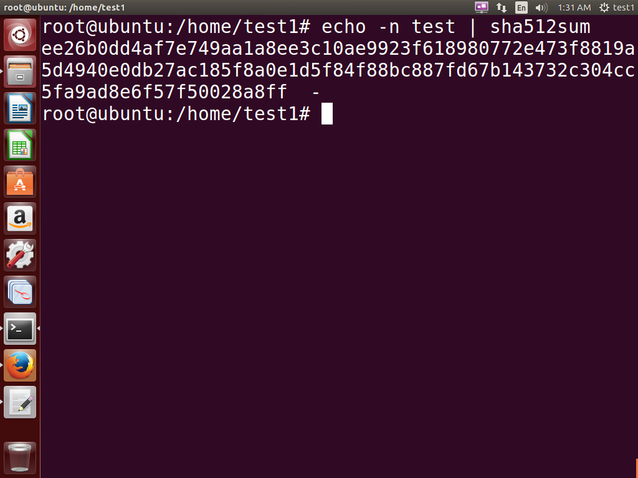

**Pravila odabira dobrih lozinki**

IT professionalci se drže nekoliko pravila za obezbeđivanje podataka i lozinki svakog korisnika.

1. **Password aging** - starenje lozinke je metoda koja osigurava da korisnik dobija obaveštenja koja ga podsećaju da napravi novu lozinku nakon određenog vremenskog perioda. Ovo osigurava da će lozinke, ako i jesu “provaljene”, biti upotrebljive u ograničenom periodu vremena. Ova alatka se implementira preko alata **chage** koji konfiguriše informacije o isteku lozinki za korisnika.
2. Još jedna metoda je da se korisnik prisili da odabere “snažnu” lozinku, a preko **Pluggable Authentication Modules** (**PAM**). **PAM** se može konfigurisati tako da automatski verifikuje da je lozinka koja je kreirana ili modifikovana preko **passwd** alata dovoljno “snažna”, tj. kompleksna. **PAM** konfiguracija se implementira koristeći biblioteku **pam_cracklib.so**, a koja može biti zamenjena sa **pam_passwdqc.so** za dobijanje više opcija.
3. Korisnik može i instalirati programe za probijanje lozinki, kao sto je **Jack The Ripper** (Džek Trbosek), da bi sam otkrio slabosti lozinki. Preporučuje se da se dobije pismeno ovlašćenje od vlasnika kada se ovi alati instaliraju na sistemima na kojima tajkorisnik nije vlasnik.

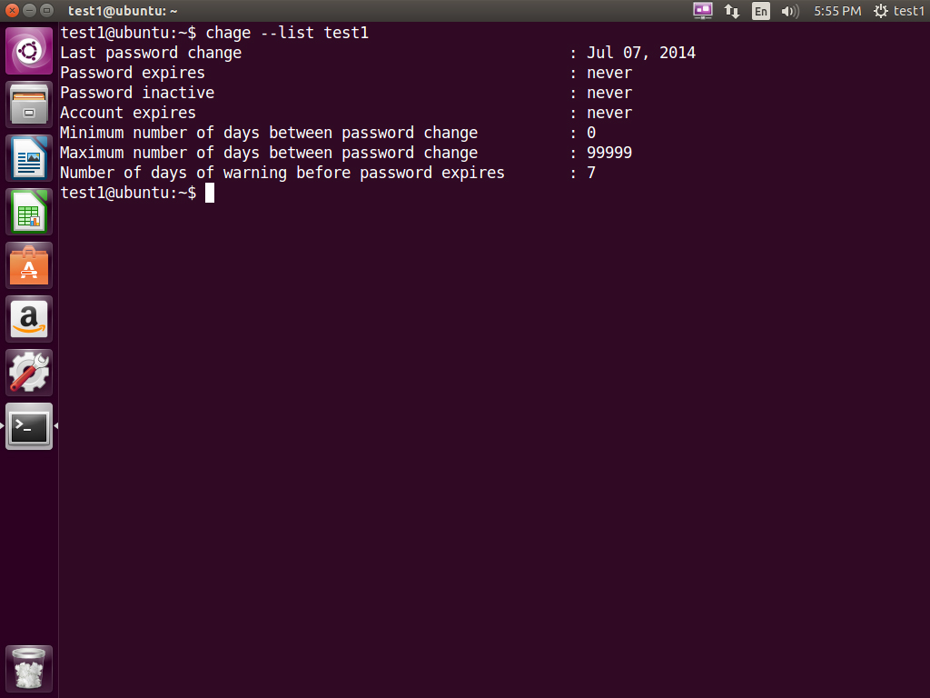

**Obezbeđivanja boot procesa i hardverskih resursa**

**Zahtevanje lozinke u okviru Boot Loader-a**

Korisnik može da zaštiti i *boot* process pomoću lozinke kako bi sprečio da neko zaobiđe korake provere identiteta. Kod sistema koji koriste **GRUB** *boot loader*, za stariju verziju - **GRUB** **1**, treba pozvati **grub-md5-crypt koji zatim traži od korisnika da unese lozinku a onda izvršava sifrovanje.**

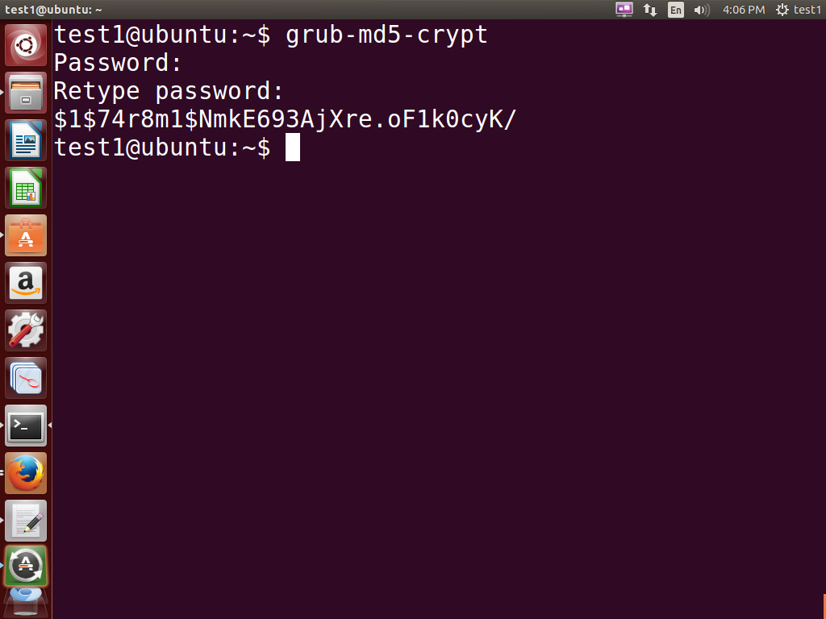

Zatim treba izmeniti /boot/grub/grub.conf dodavanjem sledeće linije ispod reda o *tajm-autu*:

password --md5 $1$Wnvo.1$qz781HRVG4jUnJXmdSCZ30

Takođe, moguće je postaviti lozinke na samo neke delove *boot*-a, a ne na celokupan.

Za noviju verziju - **GRUB** **2**, koja je danas češća, stvari su malo komplikovanje i ima se više fleksibilnosti, te se mogu raditi stvari kao što je dodeljivanje različitih lozinki različitim korisnicima (koje mogu biti jednake njihovim korisničkim lozinkama). Takođe, konfiguracioni fajl /boot/grub/grub.cfg se ne menja direktno, umesto toga se pristupa sistemskim konfiguracionim fajlovima koji se nalaze u /etc/grub.d, a onda se izvrši naredba **update-grub**.   
Detaljnije informacije o ovome se mogu naći ovde:   
<https://help.ubuntu.com/community/Grub2/Passwords>.

**Ranjivost hardvera**

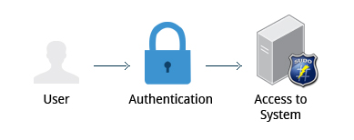Kada zlonamerni korisnici direktno mogu pristupiti hardveru, moguće im je da ugroze bezbednost na sledeće načine:

* **Key logging**: Prisluškivanje aktivnosti korisnika računara, uključujući tu i lozinke koje oni unose. Zadobijeni podaci mogu biti ili čuvani lokalno ili poslati na udaljene računare.
* **Network sniffing**: Prisluškivanje i pregledanje paketa podataka mrežnog nivoa na računaru.
* Podizanje sistema sa *live* ili *rescue* diska
* Priključivanje i modifikovanje sadržaja diska

Korisnikova IT bezbeconosna politika bi trebalo da počinje uslovima za obezbeđivanje fizičkog pristupa serverima i radnim stanicama. Fizički pristup sistemu omogućuje napadačima da lako primene nekoliko načina napada, i to na način koji čini sve preporuke na nivoima operativnog sistema nevažnim.

Osnovne smernice bezbednosti su:

* Zaključavanje servera i radnih stanica,
* Zaštita mrežnih linija tako da im ne mogu pristupiti ljudi koji nisu od poverenja,
* Zaštita tastature sa koje se lozinke unose da bi se osiguralo da im se ne može neovlašćeno pristupati,
* Postavljanje lozinke koja će zaštiti BIOS tako da se sistem ne može podici sa *live* ili *rescue* diska ili USB-a.

**Manipulisanje tekstom**

**Alati komandne linije**

Nezavisno od uloge koju korisnik igra na linuksu (administrator sistema, developer ili prost korisnik), često će mu biti potrebno da pregleda i raščlanuje tekstualne fajlove, i/ili da izvlači podatke iz njih. Ovo su takozvane operacije **manipulisanja tekstom**. Zato je od esencijalne važnosti da je korisnik vešt u izvođenju određenih operacija nad fajlovima.

Veći deo vremena takve manipulacije se rade preko komandne linije koja dozvoljava korisnicima da izvode operacije efikasnije u odnosu na korišćenje GUI-ja. Dalje, komandna linija je pogodnija za automatizovanje često izvođenjih zadataka. Iskusniji administratori sistema pišu prilagođene skripte da bi postigli lako izvođenje tih zadataka koji se ponavljaju.

**naredba *cat***

**cat**je skraćenica za englesku reč **concatenate** i jedna od najcešće korišćenih linuksovih alata komandne linije. Često se koristi za čitanje i štampanje fajlova, kao i za jednostavan pregled sadržaja fajla. Da bi se pregledao fajl, treba ukucati sledeću komandu:

$ cat <imefajla>

Npr. cat readme.txt će prikazati sadržaj fajla readme.txt u prozoru terminala. Često je glavna namena naredba **cat** da kombinuje (*concatenate*) više fajlova zajedno.

|  |  |
| --- | --- |
| **Komanda** | **Upotreba** |
| cat file1 file2 | Nadovezivanje više fajlova i prikazivanje izlaza; npr. ceo sadržaj prvog fajla kojeg prati sadržaj drugog fajla, itd. |
| cat file1 file2 > newfile | Kombinovanje više fajlova i čuvanje izlaza u novom fajlu |
| cat file >> existingfile | Dodavanje fajla na kraj postojećeg fajla |
| cat > file | Linije koje se unose se smeštaju u fajl sve dok se ne pritisne **CTRL-D**. |
| cat >> file | Sve linije se priključuju fajlu sve dok se ne pritisne **CTRL-D**. |

Naredba **tac** (to je **cat** kada se napiše unazad) štampa linije fajla u obrnutom poretku. (Svaka linija ostaje u pravom poretku, ali je njihov redosled obrnut.) Tipicna sintaksa naredbe **tac** je identična onoj kod **cat** naredbe:

$ tac file

$ tac file1 file2 > newfile

**Interaktivna upotreba komande *cat***

**cat**se može koristiti za čitanje sa standardnog ulaza (npr. iz prozora terminala) ako se ne specifira neki fajl. Korišćenjem operatora “veće od” (**>**) za kreiranje i dodavanje novih linija u novi fajl, a dvostrukog operatora (**>>**) za dodavanje linija u postojeći fajl.

Za kreiranje novog fajla, u komandnom promptu treba izvršiti cat > <filename>.

Ova komanda kreira novi fajl i čeka korisnika da izmeni/unese tekst. Nakon što se završi upisivanje teksta, pritiskom na **CTRL-D** na početku nove linije se promene čuvaju i izlazi iz editovanja.

Jos jedan način da se iz terminala kreira fajl je cat > <filename> << EOF. Novi fajl se kreira i korisnik može da ukuca sadržaj tog fajla. Da bi se vratio u komandnu liniju, treba ukucati EOF na početku linije. (EOF je *case sensitive,*tj. mora se uneti velikim slovima). (Takođe je moguće korišćenje drugih naredbi, kao sto je STOP.)

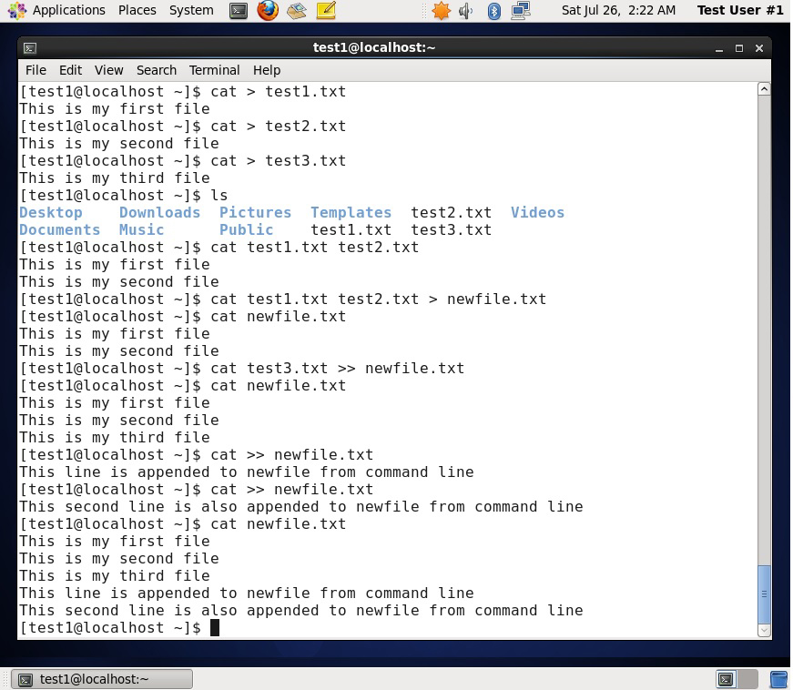

**Naredba *echo***

**echo**jednostavno prikazuje (*echoes*) tekst. Ona se jednostavno koristi:

$ echo string

**echo**se može koristiti za prikazivanje stringa standarnog izlaza (tj. terminala) ili za njegovo smeštanje u novi fajl (korišćenjem operatora **>**) ili dodavanjem na kraj već postojećeg fajla (korišćenjem **>>** operatora).

Opcija –e, kada se upotrebi sa sledećim znakovima, koristi se za omogućavanje ispisa specijalnih karaktera, kao što je to prelazak u novu liniju (“**newline**” karakter) ili tabulator (**tab**).

* \n  - prelazak u novu liniju
* \t  - tabulator

**echo**je naročito koristan za pregled vrednosti promenljivih okruženja (ugrađene shell promenljive). Npr, echo $USERNAME ce odštampati ime korisnika koji je prijavljen na trenutni terminal.

|  |  |
| --- | --- |
| **Komanda** | **Upotreba** |
| echo string > newfile | Specifirani string se smešta u novi fajl |
| echo string >> existingfile | Specifirani string se dodaje na kraj već postojećeg fajla |
| echo $variable | Prikazivanje sadržaja specifirane promenljive okruženja |

**Upotreba naredbi sed i awk**

**Uvod u** **sed** **i** **awk**

Veoma je uobičajeno da se kreiraju, a zatim više puta izmenjuju i/ili vade delovi sadržaja iz fajla. Videćemo kako se koriste **sed** i **awk** za lako obavljanje tih operacija.

Treba imati na umu da mnogi korisnici Linuksa i administratori za pisanje skripti koriste sveobuhvatnije jezike, kao što su **phyton** i **perl**, umesto **sed** i **awk**. Korišćenje takvih alatki je svakako dobro u većini slučajeva; korisnici uvek treba da koriste alate u čijem su korišćenju iskusniji. Međutim, alatke koje ćemo opisati su mnogo “lakše”; tj, koriste manje resursa sistema, a i izvršavaju se brže. Upotrebljavaju se tamo (kao, recimo, tokom podizanja sistema) gde bi se mnogo vremena izgubilo koristeći komplikovanije alate, a sistem možda u tom stadijumu i ne bi bio u stanju da ih pokrene. Tako da je uvek potrebna upotreba i jednostavnijih alata.

**sed**

***sed*** je moćan alat za obradu teksta i jedan je od najstarijih i najpopularnijih UNIKS alata. Koristi se za izmenjivanje sadržaja datoteke, obično smeštajući sadržaj u novu datoteku. Njegovo ime je skraćenica za ***stream editor***.

***sed*** može da filtrira tekst kao i da izvršava zamene u tokovima podataka.

Podaci iz jednog izvora signala/fajla (ili *stream*-a) se uzimaju i premeštaju u radni prostor. Ceo spisak operacija/modifikacija se primenjuje nad podacima iz radnog prostora, a konačni sadržaj se prebacuje u standardni izlaz (ili *stream*).

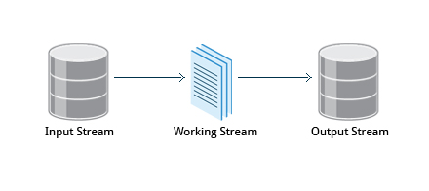

**Komandna sintaksa naredbe *sed***

sed se može pozvati preko komandi poput ovih:

|  |  |
| --- | --- |
| **Komanda** | **Upotreba** |
| sed -e command <filename> | Navodi komande za izmenjivanje u komandnoj liniji, izvršava operacije nad fajlom i smesta rezultat na standardni izlaz (npr. terminal) |
| sed -f scriptfile <filename> | Navodi script-fajl koji sadrži *sed* komande, izvršava operacije nad fajlom i smešta rezultat na standardni izlaz |

-e komandna opcija dozvoljava korisniku da simultano specifira više edit komandi u komandnoj liniji.

***sed* - osnovne operacije**

U tabeli su date osnovne operacije, ovde je pattern trenutni string, a replace_string je novi string:

|  |  |
| --- | --- |
| **Komanda** | **Upotreba** |
| sed s/pattern/replace_string/ file | Zamenjuje prvo pojavljivanje stringa u liniji |
| sed s/pattern/replace_string/g file | Zamenjuje sva pojavljivanja stringa u liniji |
| sed 1,3s/pattern/replace_string/g file | Zamenjuje sva pojavljivanja stringa u nekom opsegu linija |
| sed -i s/pattern/replace_string/g file | Čuva sve izmene zamenjivanja stringova u fajlu |

Opcija -i se treba koristiti oprezno, zato što rezultati ove naredbe nisu revirzibilni. Bezbednije je koristiti **sed** bez opcije –i i onda ručno zameniti fajl, kao u primeru:

$ sed s/pattern/replace_string/g file > file2

Komanda iznad će zameniti sva pojavljivanja stringa pattern sa replace_string u fajlu file1 i prebaciće sadržaj u fajl file2. Sadržaj fajla file2 se može pregledati preko komande cat file2. Ukoliko se želi, može se novi fajl upisati preko izvornog: mv file2 file1.

Primer: konverzija “01/02/…” u “JAN/FEB/…”

sed -e 's/01/JAN/' -e 's/02/FEB/' -e 's/03/MAR/' -e 's/04/APR/' -e 's/05/MAY/' \ -e 's/06/JUN/' -e 's/07/JUL/' -e 's/08/AUG/' -e 's/09/SEP/' -e 's/10/OCT/' \ -e 's/11/NOV/' -e 's/12/DEC/'

**awk**

**awk**se koristi za izdvajanje i štampanje određenog sadržaja fajla i često se koristi za pravljenje izveštaja. Kreirao ga je *Bell Labs* 1970-ih godina, a svoje ime je dobio po prežimenima svoje trojice autora: *Alfred****A****ho, Peter****W****einberger, Brian* ***K****ernighan*.

**awk** ima sledeće karakteristike:

* Ovo je moćan alat i interpreter (tumač) programskog jezika;
* Koristi se za manipulisanje fajlovima podataka, preuzimanje i obrađivanje teksta;
* Radi dobro sa poljima(**fields**) (koji sadrže male delove podataka, u suštini - kolone) i zapise (**records**) (kolekcija polja, u suštini - ovo je linija u fajlu).

**awk** se poziva na sledeće načine:

|  |  |
| --- | --- |
| **Komanda** | **Upotreba** |
| awk ‘command’ var=value file | Navođenje komande direktno u komandnoj liniji |
| awk -f scriptfile var=value file | Navođenje fajla koji sadrži skriptu koja treba da se izvrši zajedno sa f |

Kao i kod **sed**, kratka **awt** komanda može da se navede direktno u komandnoj liniji, ali se kompleksnija skripta može sačuvati u fajlu koji se navodi koristeći -f opciju.

**awk - osnovne operacije**

Tabela objašnjava osnovne zadatke koji se mogu izvršiti pomoću **awk**. Ulazni fajl se čita liniju po liniju, datim redosledom, i izvršavaju se tražene **awk** akcije. Opcija -F dozvoljava da se navede poseban karakter kao separator polja (**field separator**). Na primer: fajl /etc/passwd koristi “**:**” da razdvoji polja, sto znači da je opcija **-F:** iskorišćena nad fajlom /etc/passwd.

Komanda/akcija u **awk** mora da bude okružena apostrofima (jednostrukim navodnicima). Neki načini korišćenja:

|  |  |
| --- | --- |
| **Komanda** | **Upotreba** |
| awk '{ print $0 }' /etc/passwd | Štampa ceo fajl |
| awk -F: '{ print $1 }' /etc/passwd | Štampa prvo polje (kolonu) svake linije, odvojeno razmakom |
| awk -F: '{ print $1 $6 }' /etc/passwd | Štampa prvo i šesto polje svake linije |

**Primer:**Neki fajl /usr/data/employee sadrži informacije o 300 zaposlenih, u sledećem formatu:

(emp-name:age:date-of-birth)  
Koja je prava sintaksa awk komande koja štampa ime i datum rođenja?

$ awk -F: '{ print $1 ; $3 }' /usr/data/employee

$ awk -F: '{ print $1 & $3 }' /usr/data/employee <span style="font-family: 'Courier New'; color: #3366ff;">

$ awk -F: '{ print $1 &amp; $3 }' /usr/data/employee</span> - incorrect $ awk -F: '{ print $1 $3 }' /usr/data/employee

$ awk -F: '{ print $1 - $3 }' /usr/data/employee

**Alatke za manipulaciju fajlovima**

Pri upravljanju fajlovima korisnik treba da izvrši mnogo zadataka, kao sto su sortiranje podataka i kopiranje podataka iz jedne lokacije u drugu. Linuks pruža nekoliko alata za upravljanje fajlovima, a koji se mogu koristiti pri radu sa tekstualnim fajlovima. U ovo odeljku ce biti više reci o sledećim programima za upravljanje fajlovima:

* sort
* uniq
* paste
* join
* split

Takođe, biće reci o regularnim izrazima(**regular expressions**)i obrascima za pretraživanje (**search patterns**).

**sort**

**sort**se koristi zapreuređivanje linija tekstualnog fajla, bilo u rastucem ili u opadajucem poretku, u skladu sa kljucem za sortiranje. Korisnik može sortirati i po pojedinim poljima fajla. Podrazumevani kljuc za sortiranje je po poretku ASCII karaktera (u suštini - alfabetski).

**sort**se može koristiti na sledeće načine:

|  |  |
| --- | --- |
| **Sintaksa** | **Upotreba** |
| sort <filename> | Sortiranje linija određenog fajla |
| cat file1 file2 | sort | Dodavanje dve linije, zatim sortiranje linija, pa prikazivanje izlaza u terminalu |
| sort -r <filename> | Sortiranje linija u obrnutom redosledu |

Kada s koristi sa opcijom -u, **sort** trazi jedinstvene vrednosti nakon sto sortira linije. Ovo je ekvivalentno pokretanju naredbe **uniq** (o ovome ce biti više reci kasnije) nad rezultatom izvršavanja **sort**.

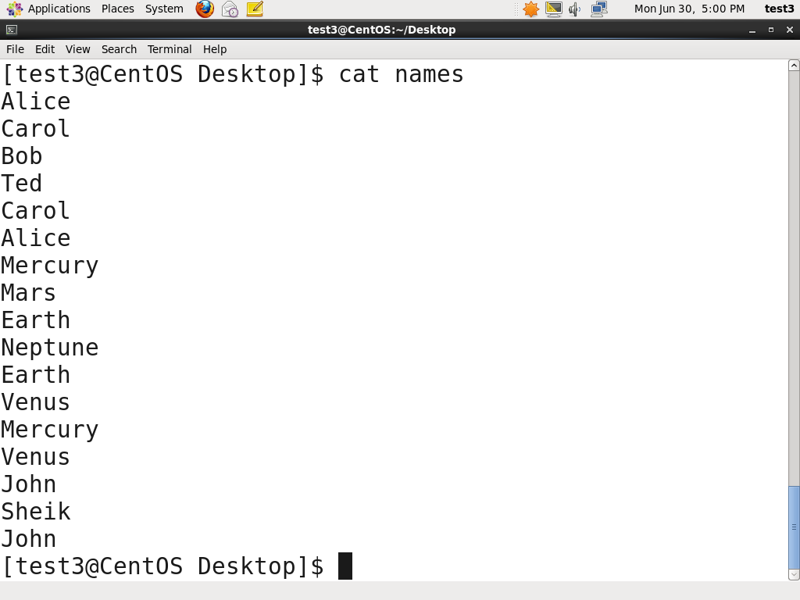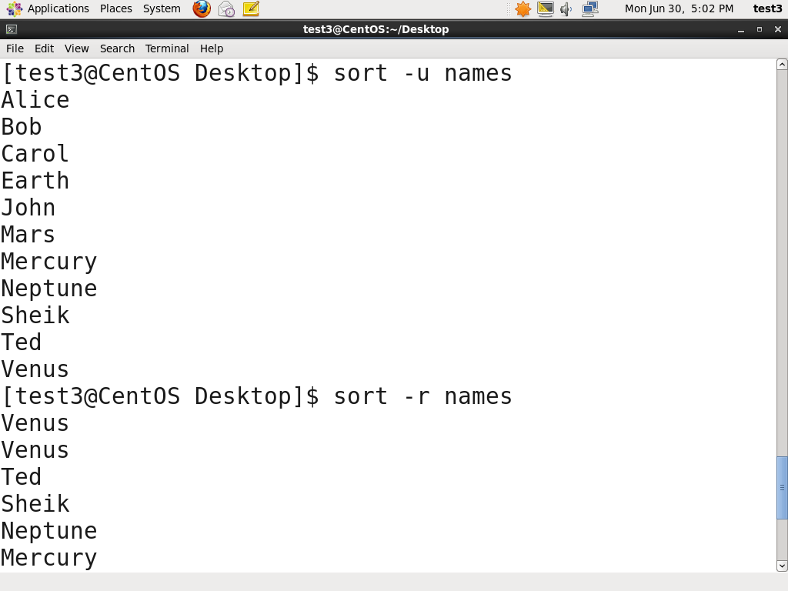

**uniq**

**uniq se koristi za uklanjanje duplih linija u tekstualnim fajlovima i koristan je pojednostavljavnanje prikaza taksta. uniq uklanja duplirane delove fajla, ako su uzastopni. Korisno je prvo izvršiti sort, a zatim preko cevi proslediti izlaz naredbi uniq; ako se sort izvrši uz opciju** -u, tada se izvršava korak po korak.   
Primer, fajl po imenu names, sadržaja “Ted, Bob, Alice, Bob, Carol, Alice”.

Da bi se uklonila duplirana imena, treba izvršiti sledeću komandu:

sort file1 file2 | uniq > file3

**ili:**

sort -u file1 file2 > file3

Da bi se prebrojale duplirane vrednosti, treba izvršiti komandu:

uniq -c filename

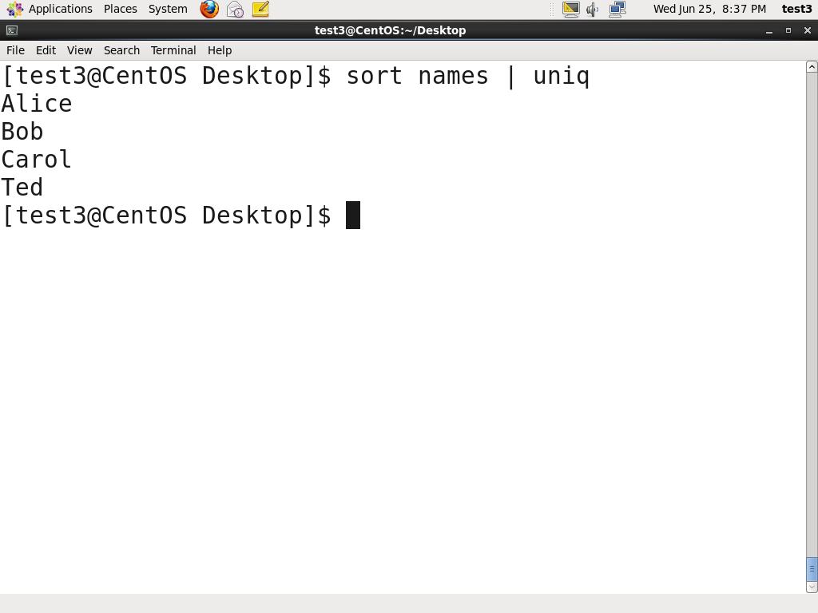

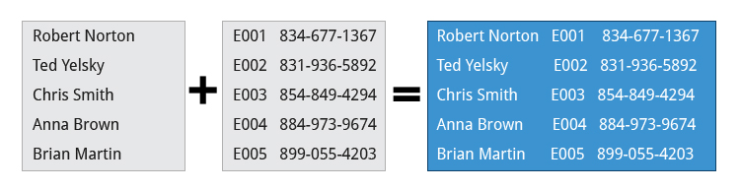**paste**

U fajlu koji sadrži puna imena svih zaposlenih i fajlu koji sadrži njihove brojeve telefona i identifikacione brojeve (*Employee ID*). Treba napraviti novi fajl koji sadrži sve podatke izlistane u tri kolone: ime, ID broj i broj telefona. Ovo treba uraditi sto efektivnije i sa ustedom vremena.

**paste** se može iskoristiti za pravljenje jednog fajla koji sadrži sve tri kolone. Kolone se raspoznaju po delimiterima (razmak koji odvaja dva polja). Na primer: delimiter može biti prazan razmak, tabulator, novi red…

**paste**imasledeće opcije:

* -d delimiteri, određuju listu delimitera koji se mogu upotrebiti umesto tabulatora za razdvajanje uazstopnih vrednosti u jednoj liniji. Između kolona se redom koriste razliciti delimiter, kada se lista delimitera iscrpi, pocinje se iz početka.
* -s, cini da **paste** dodaje podatke serijski umesto paralelno; ovo je kada je orijentacija horizontalna umesto vertikalna.

**Korišćenje naredbe paste**

**paste** može da se koristi za kombinovanje polja (kao sto su ime, ili telefonski broj) iz razlicitih fajlova. Na primer, prva linija prvog fajla se može kombinovati sa prvom linijom drugog fajla, druga linija prvog fajla se kombinuje sa drugom linijom drugog fajla, i tako dalje.

Da bi se nalepili sadržaji dva fajla, komanda je:

$ paste file1 file2

Sintaksa za korišćenje razlicitog delimitera:

$ paste -d, file1 file2

Uobicajeni delimiter su: razmak, tabulator, '|' (vertikalna linija), zarez, itd.

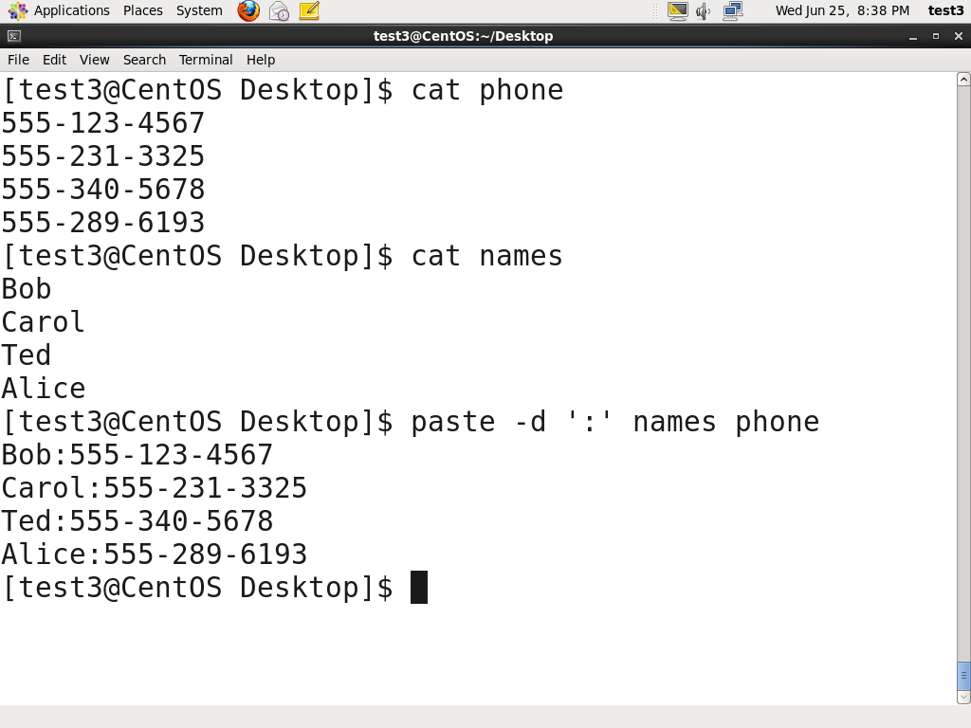

**join**

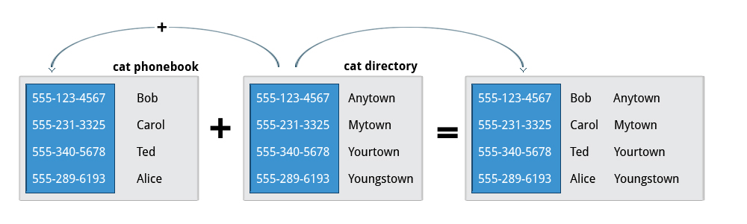

Dva fajla sa sličnim kolonama, u oba su smesteni brojevi telefona zaposlenih, u prvom su i imena zapolsenih, a u drugom i prežimena. Treba kombinovati fajlove, ali tako da se ne ponavljaju podaci zajednickih kolona.

Ovo se postize preko naredbe **join**, koja je u suštini unapređena verzija naredbe **paste**. **join** prvo provera da li fajlovi imaju neka zajednicka polja, npr. imena ili brojeve telefona, a onda spaja linije dva fajla preko zajednickih polja.

**Korišćenje naredbe *join***



Za kombinovanje dva fajla preko zajednickog polja, u komandnom promptu treba ukucati:  
join file1 file2

Na primer, zajednicko polje (tj. polja koja sadrze iste vrednosti) između telefonskog imenika i adresara je broj telefona, kao sto je prikazano u izlazu komande **cat**:

$ cat phonebook   
555-123-4567 Bob   
555-231-3325 Carol   
555-340-5678 Ted   
555-289-6193 Alice

$ cat directory   
555-123-4567 Anytown   
555-231-3325 Mytown   
555-340-5678 Yourtown   
555-289-6193 Youngstown

Rezultat komande **join**, tj. spajanja ova dva fajla, je:   
$ join phonebook directory   
555-123-4567 Bob Anytown   
555-231-3325 Carol Mytown   
555-340-5678 Ted Yourtown   
555-289-6193 Alice Youngstown

**split**

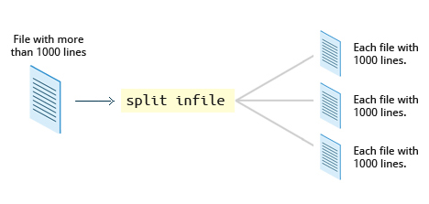

**split se koristi za razbijanje/razdvajanje fajla u segmente jednake velicine radi lakšeg pregledanja i rukovanje njima, i obično se primenjuje samo nad relativno velikim fajlovima. Standardno, split razbija fajl na segmente od 1000 linija. Originalni fajl ostaje nepromenljen, a pravi se niz fajlova istog imena sa pridodatim prefiksom. Podrazumevano se dodaje prefks “x”. Da bi se fajl razdvojio u segmente, koristi se komanda** split infile.

Da bi se fajl podelio u segmente uz korišćenje razlicitog prefiksa, koristi se komanda split infile <Prefix>.

**Korišćenje naredbe *split***

Primer korišćenjenja komande **split**, recnik engleskog jezika sa preko 99000 linija:

$ wc -l american-english   
99171 american-english

iskorišćena je program **wc -l** (*word count*) za prikazivanje broja linija u fajlu.

Zatim:

$ split american-english dictionary

deli fajl recnika u segmente iste velicine pod imenom “dictionary”.

$ ls -l dictionary*   
-rw-rw-r 1 me me 8552 Mar 23 20:19 dictionaryab   
-rw-rw-r 1 me me 8653 Mar 23 20:19 dictionaryaa   
. . .

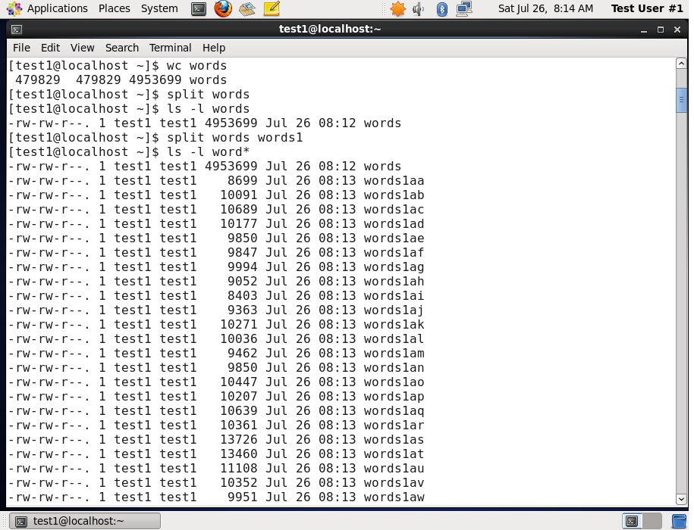

**Regularni izrazi i obrasci za pretraživanje**

***Regular expressions*** su tekstualni stringovi koji se koriste za trazenje određenog obrasca (**pattern**), ili za pretraživanje određenih lokacija, kao sto su početak ili kraj linije ili reci. Regularni izrazi mogu da sadrze i normalne karaktere, i takozvane **metakaraktere** (*metacharacters*), kao sto su * i $.

Mnogi tekstualni editor ii alati, kao sto su **vi**, **sed**, **awk**,**find** i **grep** rade detaljno sa regularnim izrazima. Neki od popularnih računarskih jezika koji koriste regularne izraze su **Perl**, **Python**i **Ruby**. Ovo može biti poprilično komplikovano, postoje čitave knjige o regularnim izrazima, ovde ce biti iznete samo osnovne osobine.

Regularni izrazi se razlikuju od džokera (metakaraktera) koji se koriste u imenima fajlova prilikom pretraživanja u komandnim *shell*-ovima (npr. **bash**). U tabeli ispod je prikazana lista obrazaca i njihove upotrebe:

|  |  |
| --- | --- |
| **Obrasci za pretragu** | **Upotreba** |
| **.** (tacka) | Odgovara jednom karakteru |
| a|z | Odgovara slovu “a” ili “z” |
| $ | Odgovara kraju stringa |
| * | Odgovara prethodnoj stavci nula ili više puta |

**Korišćenje regularnih izraza ili obrazaca za pretraživanje**

Primer je sledeća recenica (cuvena po tome sto se u njoj nalazi svih 26 slova engleske abecede):

***the quick brown fox jumped over the lazy dog***

Neki od obrazaca koji se mogu primeniti na ovu recenicu su:

|  |  |
| --- | --- |
| **Komanda** | **Upotreba** |
| a.. | odgovara “azy” |
| b.|j. | odgovara i “br” i “ju” |
| ..$ | odgovara “og” |
| l.* | odgovara “lazy dog” |
| l.*y | odgovara “lazy” |
| the.* | odgovara celoj recenici |

**grep**

**grep**se siroko koristi kao primarni alat za pretraživanje teksta. On skenira fajlove za određene obrasce i mogu se koristiti sa regularnim izrazima, kao i sa jednostavnim stringovima, kao sto je pokazano u tabeli:

|  |  |
| --- | --- |
| **Komanda** | **Upotreba** |
| grep [pattern] <filename> | Trazi određeni obrazac u fajlu i stampa odgovarajuće linije |
| grep -v [pattern] <filename> | Stampa sve linije koje ne odgovaraju obrascu |
| grep [0-9] <filename> | Stampa linije koje sadrze brojeve od nula do devet |
| grep -C 3 [pattern] <filename> | Stampa kontekst linija (određeni broj linija ispod i iznad obrasca) za odgovarajući obrazac. Ovde je broj linija podesen na 3 |

**Razne alatke za manipulisanje tekstom**

**tr**

Ovde ce biti razmotreni neki dodatni linuksovi tesktualni alati koji se mogu koristiti za izvršavanje raznih akcija nad linuksovim fajlovima, kao sto su menjanje malih i velikih slova, brojanje reci, linija i karaktera u fajlu, i tako dalje.

**tr** alat se koristi za prevođenje (*translate*) određenih karaktera u druge karaktere ili za njihovo brisanje. Obično sintaksa izgleda ovako:

$ tr [options] set1 [set2]

Stavke u uglastim zagradama su opcionalne. **tr** zahteva bar jedan argument, a najviše dva. Prvi, označen kao set1, izlistava karaktere u tekstu koje treba zameniti ili ukloniti. Drugi, označen kao set2, izlisava karaktere koje treba zameniti karakterima navedenim u prvom argumentu. Ponekad ovi skupovi moraju biti između apostrofa (jednostrukih navodnika) da bi *shell* igonorisao ukoliko imaju neko specijalno Značenje za njega (npr. neka rezervisana rec). Zato je bezbedno (a može biti zahtevano) da se stavljaju jednostruki navodnici oko svakog skupa.

Primer, neki fajl po imenu city sadrži nekoliko linija teksta (pomesana mala i velika slova). Da bi se sva mala slova prevela u velika, treba izvršiti naredbu:   
cat city | tr a-z A-Z

|  |  |
| --- | --- |
| **Komanda** | **Upotreba** |
| $ tr abcdefghijklmnopqrstuvwxyz ABCDEFGHIJKLMNOPQRSTUVWXYZ | Konvertuje mala u velika slova |
| $ tr '{}' '()' < inputfile > outputfile | Prevodi viticaste zagrade u obične |
| $ echo "This is for testing" | tr [:space:] '\t' | Prevodi praznine u tabulatore |
| $ echo "This   is   for    testing" | tr -s [:space:] | Sazima uzastopne (iste) karaktere preko opcije -s |
| $ echo "the geek stuff" | tr -d 't' | Briše određeni karakter, preko -d opcije |
| $ echo "my username is 432234" | tr -cd [:digit:] | Dopunjuje niz preko -c opcije |
| $ tr -cd [:print:] < file.txt | Briše sve karaktere koji se ne stampaju iz fajla |
| $ tr -s '\n' ' ' < file.txt | Spaja sve linije u fajlu u jednu liniju |

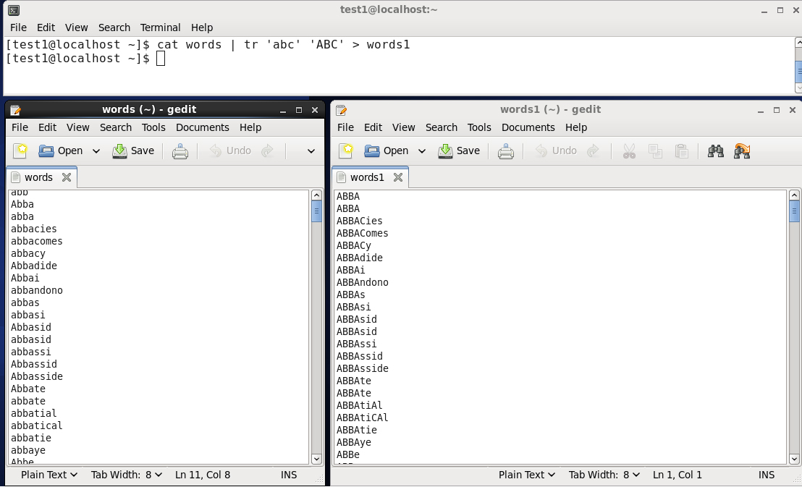

**tee**

**tee** uzima izlaz bilo koje komande i, dok ga prosleđuje standardnom izlazu, sačuva ga u fajlu. Duplira tok podataka tako da se jedan prikazuje na standardnom izlazu, a drugi se sačuva.

Primer, da se izlista sadržaja direktorijuma na ekranu i sačuva izlaz u fajl, naredba je:  
ls -l | tee newfile

Ako se nakon toga otkuca cat newfile prikazuje se izlaz naredbe ls –l.

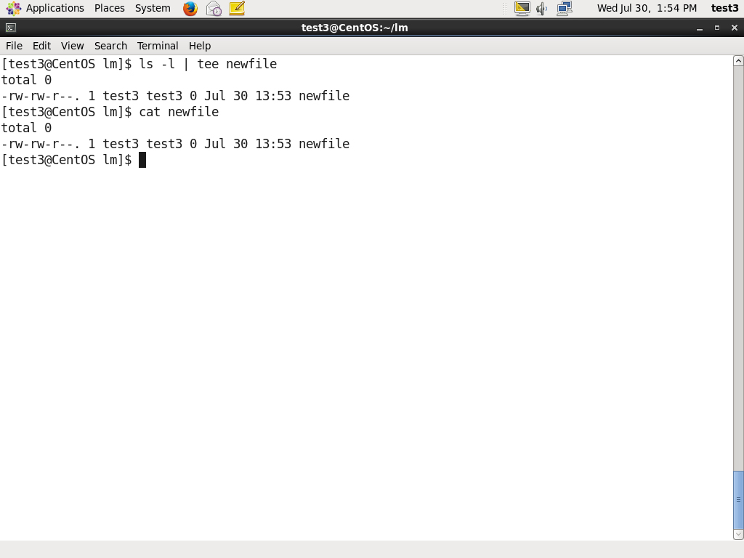

**wc**

**wc** (*word count*) broji linije, rec ii karaktere nekog fajla ili grupe fajlova. Opcije koje ova naredba ima su date u tabeli ispod.  
Standardno, sve tri opcije su aktivne.   
Primer, da se odstampa broj linija sadrzanih u fajlu, naredba je:  
wc -l filename

|  |  |
| --- | --- |
| **Opcije** | **Opis** |
| –l | prikazuje broj linija |
| -c | prikazuje broj bajtova |
| -w | prikazuje broj reci |

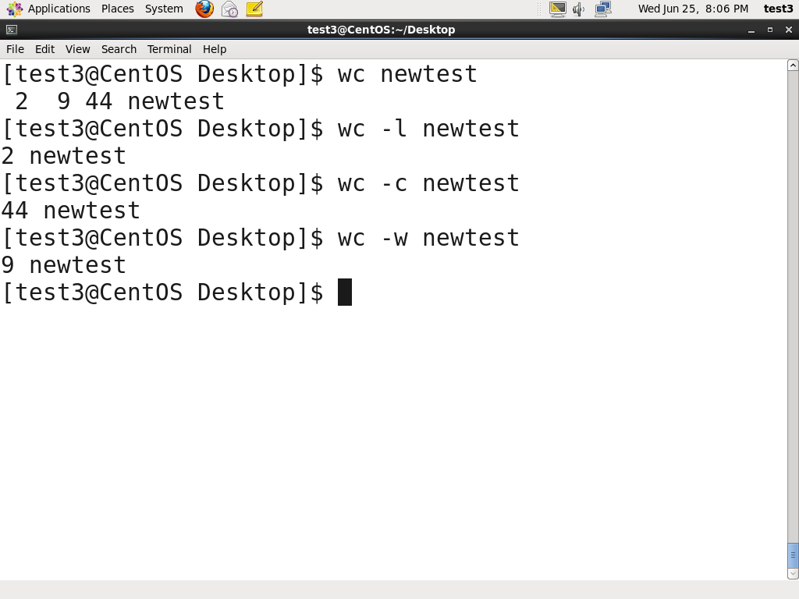

**cut**

**cut se** koristi za upravljanje fajlovima koji su zasnovani na kolonama i dizajniran da izdvaja određene kolone. Podrazumevani separator je tabulator. Razliciti delimiteri se mogu dati u okviru komandnih opcija.

Primer, da se prikaze treca kolona odvojena razmakom, naredba je:

ls -l | cut -d" " -f3

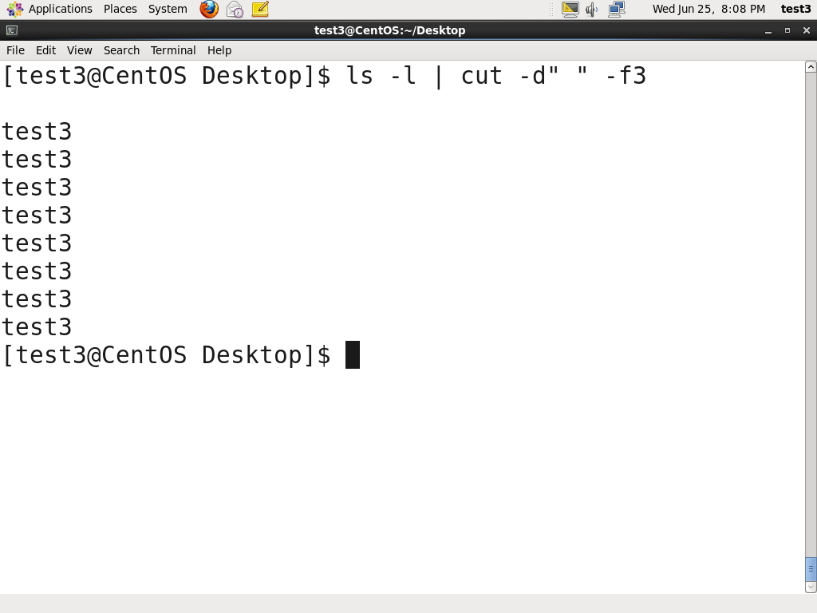

**Rad sa velikim fajlovima i alatke vezane za radom sa tekstom**

**Rad sa velikim fajlovima**

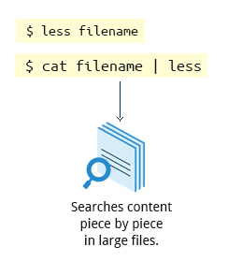Administratori sistema moraju da rade sa konfiguracionim fajlovima, tekstualnim fajlovima, dokumentacionim fajlovima i *log* fajlovima. Neki od ovih fajlova mogu biti veliki ili postajati sve veci sa vremenom upotrebe. Ovi fajlovi zahtevaju pregledanje i administrirativno ažuriranje.

Primer, bankarski sistem može da sadrži jedan prost veliki *log* fajl za čuvanje detalja o svim transakcijama na bankomatima. Zbog napada na bezbednost ili kvara, administrator može biti primoran da proverava neke delove fajla krecuci se u okviru njega. U takvim slučajevima, direktno otvaranje fajla u editoru uzrokuje problem, a zbog velikog korišćenja memorije jer editori obično pokusavaju da učitaju ceo fajl u memoriju. Ipak, može se koristiti **less** da bi se pregledao sadržaj tako velikog fajla, stranicu po stranicu, bez potrebe da sistem smesta ceo fajl u memoriju pre početka izvršavanja ovoga. Ovo je mnogo brze nego da se koristi tekstualni editor.

Pregled fajlova se može odraditi jednom od ove dve komande:

$ less <filename>

$ cat <filename> | less

Podrazumevano (vec je bilo reci o tome), stranice pomoći (*manual*) se salju preko komande **less**.

**head**

**head čita prvih nekoliko** linija svakog imenovanog fajla (standardno - deset) i prikazuje ih na izlazu. Taj broj linija se može izmeniti.

Primer, ako se želi odstampati prvih 5 linija fajla atmtrans.txt, koristi se sledeća komanda:  
$ head –n 5 atmtrans.txt

(Moglo je se napisati i: head -5 atmtrans.txt.)

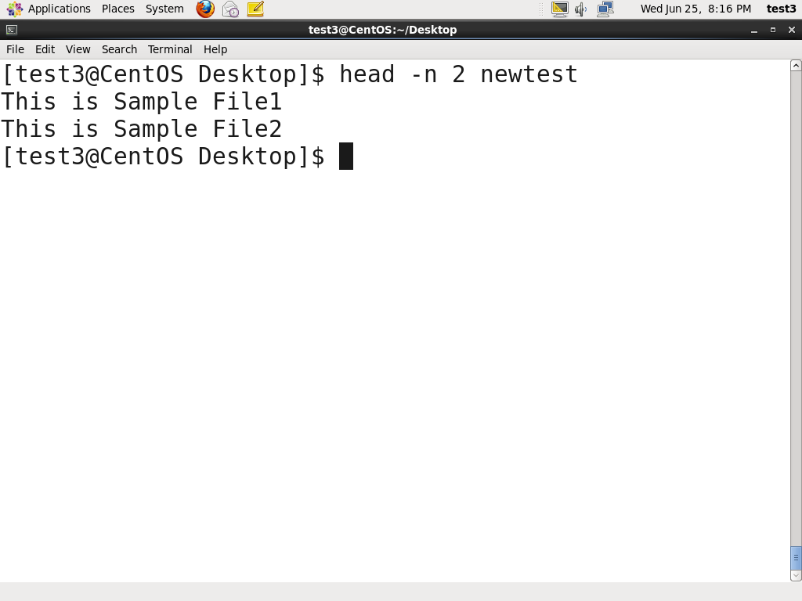

**tail**

**tail stampa poslednjih nekoliko linija svakog imenovanog fajla i prikazuje na standardnom izlazu. Podrazumevano, prikazuje deset linija. Ovaj broj se može menjati. tail je naročito koristan kada se resavaju problem pomoću *log* fajlova, a jer se obično želi videti najskorije unete linije.**

Primer, da bi se prikazalo 15 linija fajla atmtrans.txt, naredba je:

$ tail -n 15 atmtrans.txt

(Moglo je biti napisano i: tail -15 atmtrans.txt.) Da bi se neprekidno pratila upisivanja u neki rastuci log fajl, naredba je:

$ tail -f atmtrans.txt

Ova komanda ce neprestano prikazivati sve nove linije u fajlu **atmtrans.txt** cim se one pojave. Ovo omogućava da se prate sve trenutne aktivnosti koje se prijavljuju i upisuju.

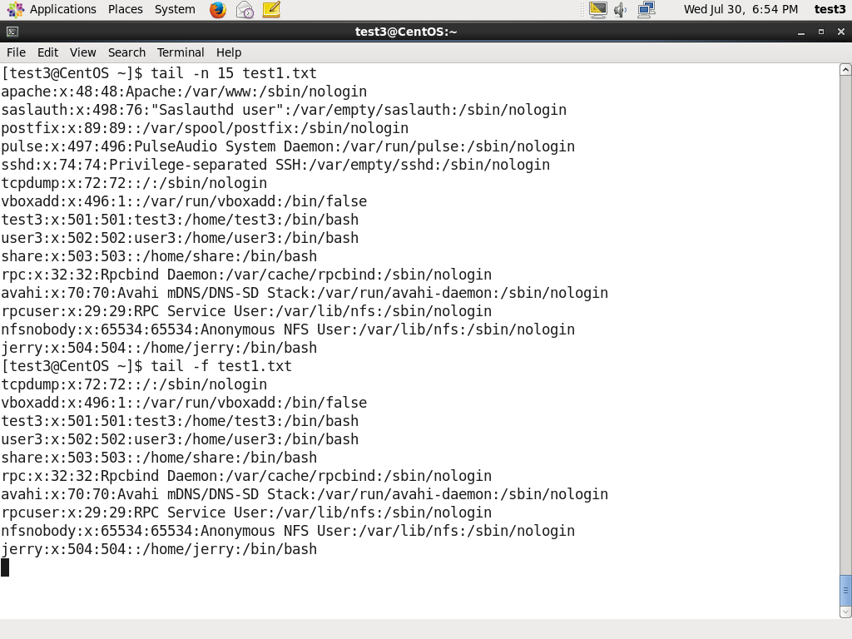

**strings**

**strings**se koristi za izvlacenje iz fajla (ili fajlova) svih karaktera koji se stampaju. Korisno je locirati sadržaj koji covek može čitati a koji je ugrađen u binarne fajlove: za tekstualne fajlove se može koristiti **grep**.

Primer, da bi se pretražio string **my_string u tabeli, naredba je:**

$ strings book1.xls | grep my_string

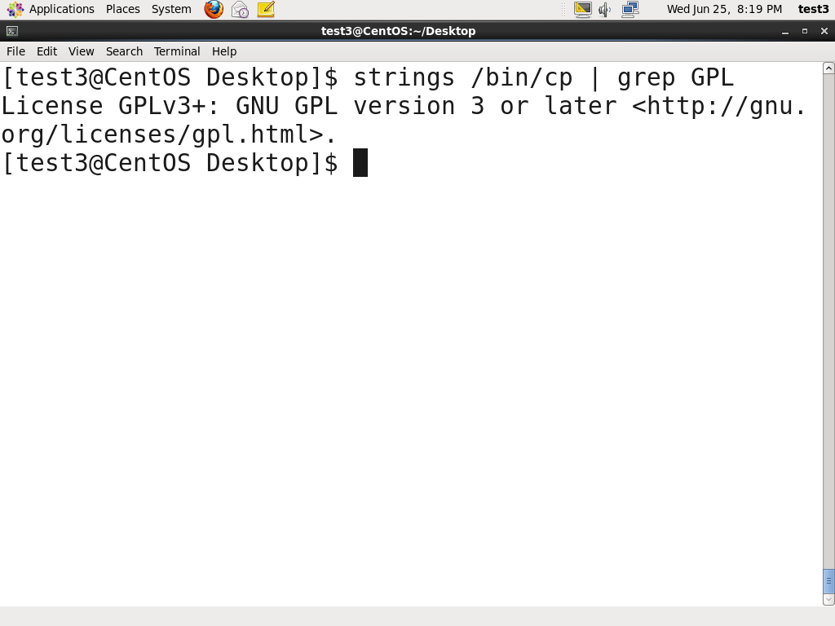

**Porodica komandi “*Z*”**

Kada se radi sa kompresovanim fajlovima mnoge standardne komande se ne mogu koristiti direktno. Za najcešće korišćene fajlove i programe za manipulaciju tekstom postoji verzija posebno dizajnirana da radi direktno sa kompresovanim fajlovima. Ovi povezani alati imaju slovo **z** u svom imenu. Na primer: **zcat**,**zless**,**zdiff,** i **zgrep**.  
U sledećoj tabeli su date neke od komandi z familije:

|  |  |
| --- | --- |
| **Komanda** | **Opis** |
| $ zcat compressed-file.txt.gz | Za pregled kompresovanog fajla |
| $ zless <filename>.gz or $ zmore <filename>.gz | Kretanje stranicu po stranicu kroz kompresovan podatak |
| $ zgrep -i less test-file.txt.gz | Za pretraživanje u okviru kompresovanog fajla |
| $ zdiff filename1.txt.gz filename2.txt.gz | Za upoređivanje dva kompresovana fajla |

Ako se pokrene komada **zless** nad nekompresovanim fajlom, i dalje ce raditi i ignorisati to sto je fajl dekompresovan. Postoje i ekvivalentni korisni programi za druge metode kompresije (pored **gzip**), npr. **bzcat** i**bzless** povezani sa **bzip2**,i **xzcat** i **xzless**povezani sa **xz**.

***BASH SHELL SCRIPTING***

Skripta je način da se sistemu zada serija akcija koje potrebno obaviti da bi se obavio neki posao, a koja se može ponovo koristiti i time automatizovati te poslove.

**Uvod u skripte**

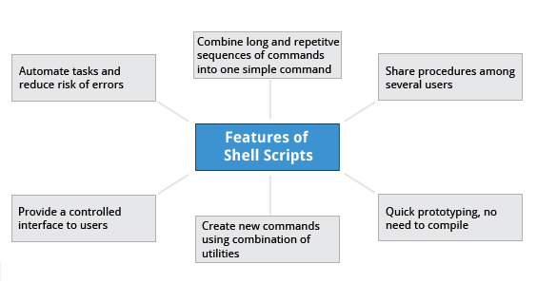

Na primer, treba pretražiti ime nekog fajla, proveriti da li taj fajl postoji, a zatim prikazati poruku o tome. Ako ovo treba uraditi samo jednom, samo treba izvršiti sekvencu komandi u terminalu. Međutim, ako se ovo često radi, rešenje je automatizacija. Da bi se skup komandi automatizovao – treba znati pisati *shell* skripte, od kojih su najrasprostranjenije **bash** skripte. Slika iznad ilustruje nekoliko važnijih prednosti koršićenja skripti.

**Uvod u *shell* skripte**

Već je bilo reči o tome ranije, **shell** je **interpreter** komandne linije koji pruža korisnički interfejs za prozore terminala. Oni se koriste i za izvršavanje skripti, kao i u neinteraktivnim sesijama – bez prozora terminala, kao da se komande direktno upisuju. Primer:

**find . -name "*.c" -ls**

u komandnoj liniji daje iste rezultate kao izvršavanje skripte koja sadrži sledeće linije:

**#!/bin/bash  
find . -name "*.c" -ls**

Prva linija (#!/bin/bash) sadrži punu putanju do komandnog interpretera (u ovom slučaju /bin/bash) koji će se koristiti u datoteci. Kao što se vidi na sledećoj slici, u zavisnosti od jezika za skriptovanje koji se koristi, može se birati između nekoliko interpretera.

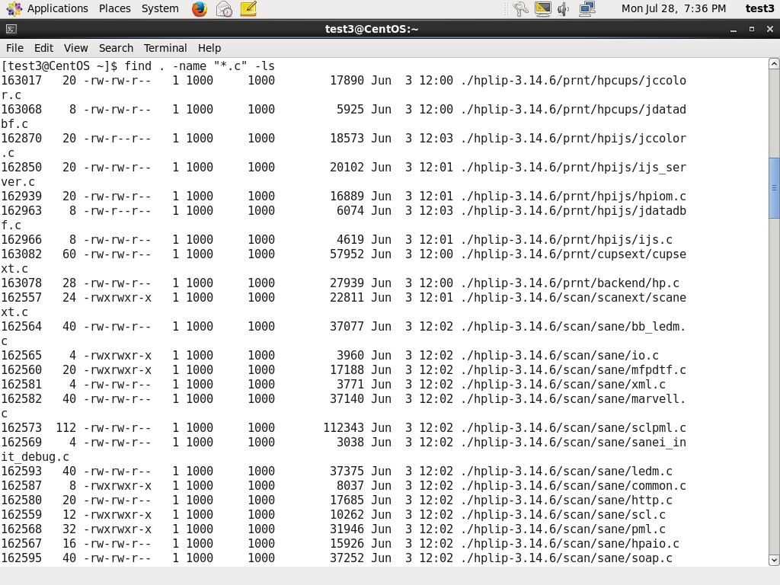

**Izbor komandnog shell-a**

Komandni **interpreter** je zadužen za izvršavanje komandi skripte. Najčešće korišćeni interpreteri su: /usr/bin/perl, /bin/bash, /bin/csh, /usr/bin/python i /bin/sh.

Izvršavanje dugačke sekvence komandi u prozoru terminala može biti vrlo komplikovano, može oduzimati previše vremena i biti sklono greškama. Korišćenjem *shell* skripti, korišćenje komandne linije postaje efikasan i brz način da se pokreću i izvršavaju nizovi koraka. Činjenica da se skripte čuvaju u datotekama takođe čini lakom njihovu ponovnu upotrebu, a jednostavno je i pravljenje novih skripti koje su njihova varijacija ili deljenje standardnih procedura između nekoliko korisnika.

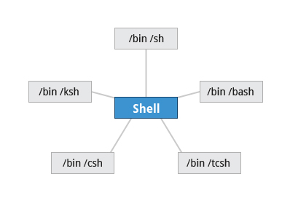Linuks daje izbor od nekoliko *shell*-ova; oni se mogu naći pod /etc/shells. Tipično, to su:

/bin/sh  
/bin/bash  
/bin/tcsh  
/bin/csh  
/bin/ksh

Većina korisnika linuksa koristi standardni *shell* - **bash.**

**bash Scripts**

Primer, jednostavna skripta koja prikazuje poruku u dve linije na ekranu.

**$ cat > exscript.sh**

**#!/bin/bash**

**echo "HELLO"**

**echo "WORLD"**

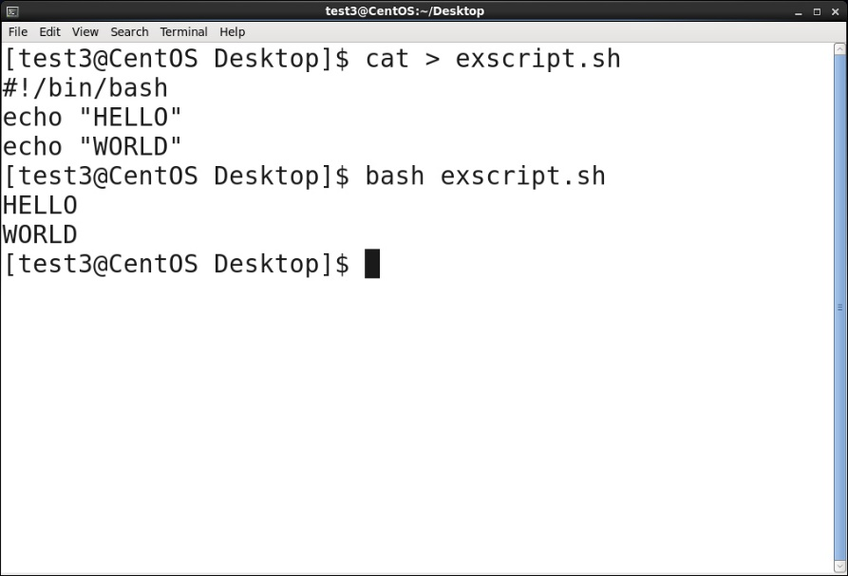Može se ovo iznad ukucati u terminalu, pa pritisnuti **ENTER** i **CTRL-D** da se sačuva datoteka, ili se može jednostavno napraviti datoteka exscript.sh u tekstuelnom editoru. Zatim, treba ukucati **chmod +x exscript.sh** da bi datoteka  postala izvršna. (chmod +x komanda čini datoteku izvršnom za sve korisnike.) Skripta se pokreće pomoću naredbe:

**./exscript.sh**

ili upisivanjem:

**$ bash exscript.sh**

HELLO

WORLD

Ako se koristi drugi način, ne mora se praviti izvršna datoteka.

**Interaktivni primeri korišćenja skripti**

Malo interaktivniji primer **bash** skripte: korisnik treba da unese neku vrednost koja se zatim prikazuje na ekranu. Vrednost se čuva u privremenoj promenljivoj - ime. **Vrednosti** *shell* promenljive se može pristupiti stavljanjem znaka $ ispred imena promenljive: $ime. Da bi se napravila skripta, u tesktuelnom editoru treba napraviti datoteku pod imenom ioscript.sh sledećeg sadržaja:

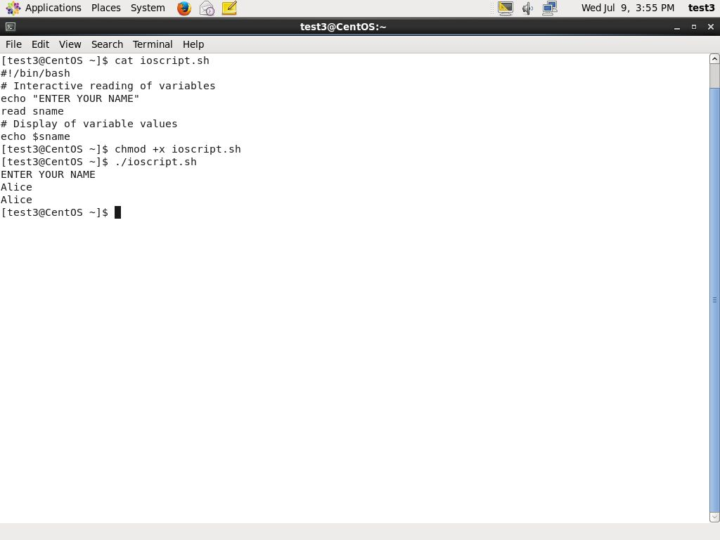   #!/bin/bash  
   # Interaktivno citanje promenjivih   
   echo "Unesite svoje ime "  
   read ime  
   # Prikaz vrednosti promenjivih   
   echo $ime

Da bi se učinila izvršnom, ponovo treba ukucati: chmod +x ioscript.sh

Kada se skripta ./ioscript.sh izvrši, ispisuje se “Unesite svoje ime”. Korisnik tada treba da unese vrednost i pritisne **Enter**. Ta vrednost se tada odštampa na ekranu.

Napomena: Znak “taraba” (**#**) (*hash-tag/pound-sign/number-sign*) se koristi za pisanje komentara i može se staviti bilo gde u liniji (sve desno njega je komentar).

**Povratne vrednosti**

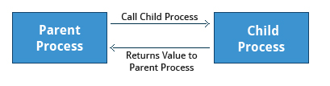

Sve *shell* skripte generišu povratne vrednosti (**return value**) nakon što se izvrše; ova vrednost se može podesiti preko naredbe **exit**. Povratne vrednosti omogućuju procesu da prati izlazno stanje drugog procesa, a oni su najčešće u “roditelj – dete” odnosu. Ovo olakšava utvrđivanje kako se proces završio, kao i preduzimanje odgovarajućih koraka u zavisnosti od toga da li se proces izvršio uspešno ili nije.

**Pregled povratnih vrednosti**

Dok se skripta izvršava, korisnik može da proverava uspešnost izvršavanja. Po konvenciji – uspešno izvršavanje se označava nulom (0), a neuspešno bilo kojom drugom vrednošću.   
Lak način da se ovo demonstrira je da se izvrši **ls** naredba nad datotekom koja postoji i nad datotekom koja ne postoji, a gde se promenljiva okruženja označi sa **$?**:

$ ls /etc/passwd

/etc/passwd

$ echo $?

0

U ovom primeru, sistem može da locira datoteku /etc/passwd i vraća vrednost 0 da pokaže da se komanda izvršila uspešno; povratna vrednost se uvek čuva u **promenljivoj okruženja** **$?**. Aplikacije često prevode ove povratne vrednosti u neke korisniku smislene poruke.

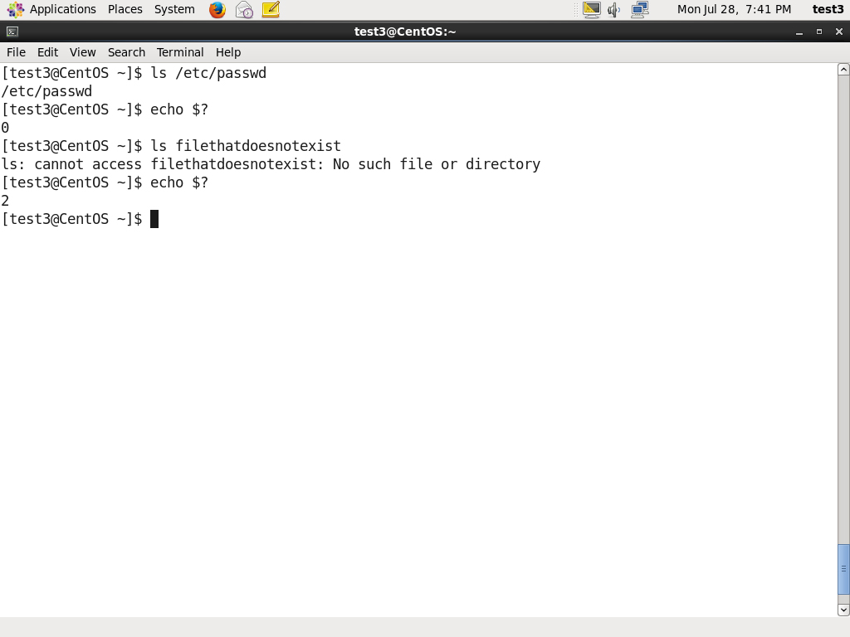

**Pitanje:**

Koja od sledećih komandi se treba iskoristi da bi se skripta script1.sh ucinila izvršnom?

1. **chmod a script1.sh**
2. **chmod +x script1.sh**
3. **./script1.sh command**
4. **cat ./script1.sh**

**Pitanje:**

Koja od sledećih komandi se koristi da bi se tekstuelna datoteka script.sh ručno prosledila *shell* interpreteru?

1. **bash script.sh**
2. **script.sh bash**
3. **./script.sh**
4. **.sh ./script**

**Sintaksa**

**Osnovna sintaksa i specijalni karakteri**

Skripte zahtevaju da se poznaje standardni jezik (tj. njegova **sintaksa**). Pravila razgraničuju kako se definišu promenljive i kako se konstruišu i formatiraju dozvoljene naredbe, itd. U tabeli ispod su neki od specijalnih znakova koji se koriste u **bash** skriptama:

|  |  |
| --- | --- |
| **Znak** | **Opis** |
| **#** | Koristi se za dodavanje komentara, osim kada se koriste kao **\#**, ili kao **#!** na početku skripte. |
| **\** | Koristi se na kraju linije da ukaže na nastavak u sledećem redu. |
| **;** | Koristi se za razdvajanje komandi u istom redu. |
| **$** | Ukazuje da je ono što sledi promenljiva. |

Ako se znak **#** nalazi na početku linije, cela linija se ignoriše prilikom izvršavanja.

# Ova linija se neće izvršiti.

**Deljenje dugih komadi u više linija**

Korisnici ponekad treba da kombinuju nekoliko komandi, čak i da ih uslovno izvrše, u zavisnosti od toga kako se operatori koriste između njih. Ova metoda se zove “ulančavanje komandi” (**chaining of commands).**

Operator nadovezivanja (**concatenation operator)** (**\**) se koristi da se velike komande ispišu povezivanjem nekoliko linija u *shell*-u.

Primer, želi se kopirati datoteka **/var/ftp/pub/userdata/custdata/read** sa adrese **server1.linux.com** u direktorijum **/opt/oradba/master/abc** na serveru **server3.linux.co.in**. Da bi se ovo uradilo, treba ispisati komandu koristeći operator **\**, ovako:

scp abc@server1.linux.com:\   
/var/ftp/pub/userdata/custdata/read \   
abc@server3.linux.co.in:\   
/opt/oradba/master/abc/

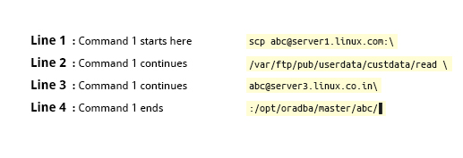

Komanda se deli u više linija da bi bila čitljivija i lakša za razumevanje. Operator **\** na kraju linija kombinuje komande iz nekoliko redova i izvršava ih kao jednu komandu.

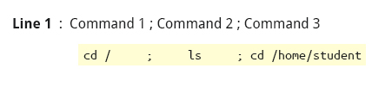**Stavljanje više komandi u jednu liniju**

Ponekad korisnik želi da grupise više komandi u jednu liniju. Znak **;** (tačka-zarez) se koristi za odvajanje ovih komandi i izvršavanje kao da se one nalaze u različitim linijama.

Sve tri komande u sledećem primeru će se izvršiti čak i ako se neka od njih ne izvrši uspešno:

$ make ; make install ; make clean

Da bi se prekinulo izvršavanje komadi ukoliko neka od njih bude neuspešna, koristi se operator && (***and***):

$ make && make install && make clean

Ako se prva komanda ne izvrši, obustaviće se izvršavanje sledeće dve.   
Ukoliko je potrebno da se neka, ma koja, komanda izvrši, a da zatim nije potrebno nastaviti izvršavanje, koristi se operator **||** (***or***):

$ cat file1 || cat file2 || cat file3

**Funkcije**

**Funkcija je blok koda koji implementira neki skup operacija. Funkcije su vrlo korisne za izvršavanje procedura više puta uz moguće menjanje promenljivih. Funkcije se često nazivaju pod-rutinama (*subroutines*).** Korišćenje funkcija u skriptama se sastoji iz dva koraka:

1. Deklarisanje funkcije

2. Pozivanje funkcije

Deklaracija funkcije uključuje i definisanje imena koje se koristi za pozivanje funkcije, odgovarajuća sintaksa je:

    ime_funkcije () {

       naredba...

    }

Primer, funkcija prikaz:

prikaz() {

  echo "Ovo je primer funkcije"

     }  
  
Funkcija može biti ma koliko duga i imati promenljivih koliko se god želi. Nakon što je definisana, funkcija se može pozivati kasnije koliko god puta je potrebno. U primeru ispod se pokazuje kako se funkciji prosleđuje argument. Prvi argument se referencira kao $1, a drugi kao $2, itd.

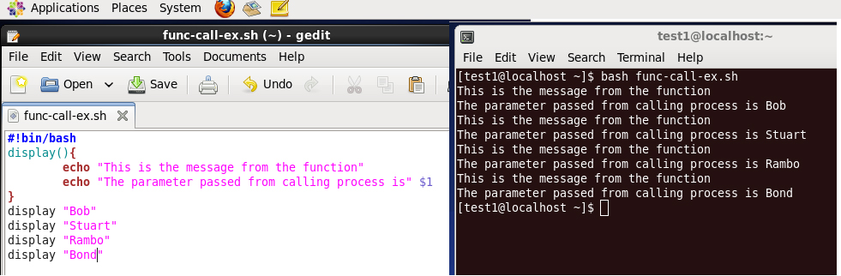

*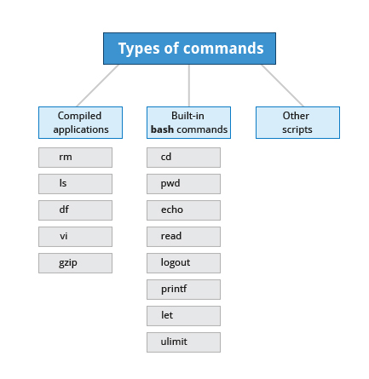***Ugrađene *shell* komande**

*Shell* skripte se koriste za izvršavanje sekvence komandi. Komande se dele u sledeće kategorije:

* Kompajlirane aplikacije
* Ugrađene **bash**komande
* Druge skripte

Kompajlirane aplikacije su binarne izvršne datoteke koji nalaze u sistemu datoteka. *Shell* skripte uvek imaju pristup kompajliranim aplikacijama, kao sto su: **rm**, **ls**, **df**, **vi**, i**gzip**.

**bash** ima mnogo ugrađenih komandi koje se mogu koristiti za prikazivanje izlaza u terminalu i skriptama. Ponekad ove komande imaju isto ime kao izvršni programi sistema, kao što je **echo**, što može dovesti do nekih suptilnih problema. **bash** ugrađene komande uključuju cd, pwd, echo, read, logout, printf, let, i ulimit.

Celokupna lista ugrađenih bash komandi se može naći na stranici pomoći **man** **bash**, ili jednostavnim upisivanjem help.

**Zamena komandi**

Ponekad treba izvršiti jednu komandu a njen izlaz vratiti nazad, u komandnu liniju, kao argument druge komande. Ovo se može raditi na dva načina:

* Okruživanjem komande znakom “*backticks*” (**`**) (nalazi se ispod dugmeta **ESC**).
* Okruzivanjem komande pomoću **$( )**

Bez obzira na to koja se metoda koristi, “najdublja” komanda se izvršava u novopokrenutom *shell* okruženju, a standardni izlaz *shell*-a se ubacuje tamo gde je zamena komande izvršena.

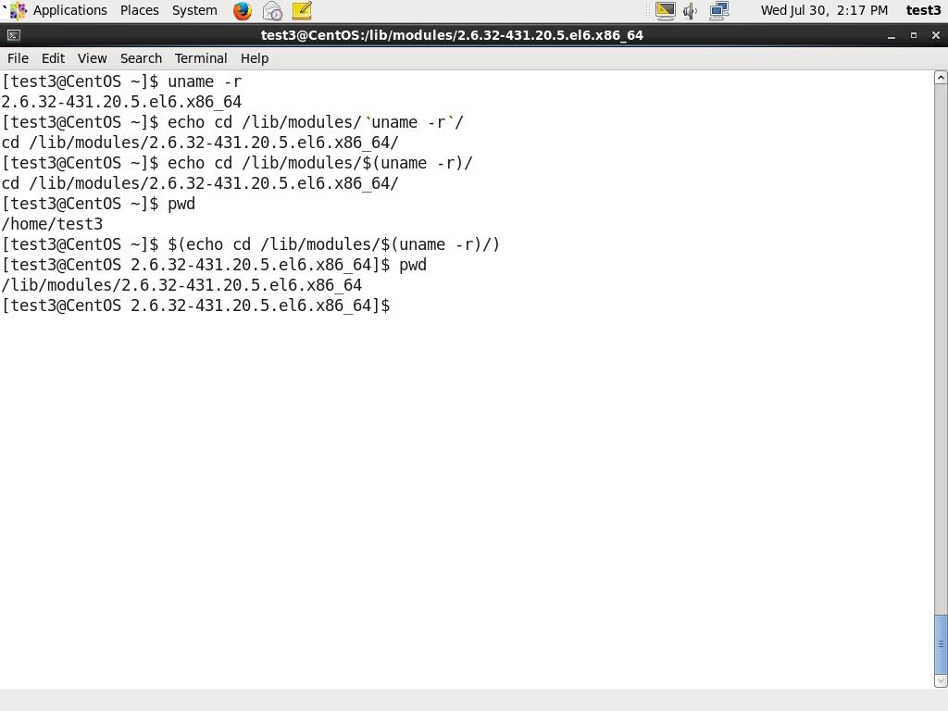

Gotovo svaka komanda se može izvršiti na ovaj način. Obe ove metode to omogućuju, ali sa razlikom da metoda sa **$( )** dozvoljava gnežđenje komandi. Nove skripte bi trebalo da uvek koriste ovu, moderniju, metodu. Primer:

$ cd /lib/modules/$(uname -r)/

U primeru iznad, izlaz komande "uname –r" postaje argument komande cd.

**Promenljive okruženja**

Gotovo sve skripte koriste promenljive koje sadrže neku vrednost koja se koristi negde u skripti. Ove promenljive mogu biti definisane i od strane korisnika, i od strane sistema. Mnoge aplikacije koriste takve promenljive okruženja (**environment variables)** za snabdevanje ulaza, validaciju i kontrolu ponašanja.

Neki primeri standardnih promenljivih okruženja su HOME, PATH i HOST. Kada se referenciraju, promenljive okruženja moraju imati kao prefiks simbol $, npr. $HOME. Korisnik može da pregleda i podešava vrednosti ovih promenljivih. Npr. sledeća naredba prikazuje vrednost koja se čuva u promenljivoj PATH:

$ echo $PATH

S druge strane, prefiks nije potreban kada se dodeljuje ili modifikuje vrednost promenljivih. Npr. sledeća komanda postavlja vrednost promenljive MOJABOJA u “plava”:

$ MOJABOJA=plava

Korisnik može da dobije listu promenljivih okruženja preko komandi **env**, **set i** **printenv**.

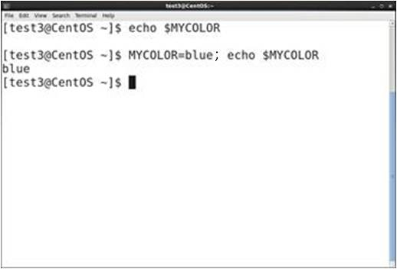

**Prosleđivanje promenljivih**

Standardno, promenljive koje su napravljene u okviru skripte su dostupne samo u narednim koracima skripte. Sva “deca procesi” (*sub-shells*) nemaju automatski pristup vrednostima ovih promenljivih, a da bi se to promenilo - te promenljive se moraju unaprediti u promenljive okruženja korišćenjem naredbe **export**. Primer:

**export VAR=value**

ili  
  
**VAR=value ; export VAR**

Iako je deci procesa dozvoljeno da menjaju vrednosti ovih izvezenih promenljivih, roditeljski proces neće videti nikakve promene; izvezene promenljive, dakle, nisu deljene (*shared*), već se prosleđuje samo njihova vrednost.

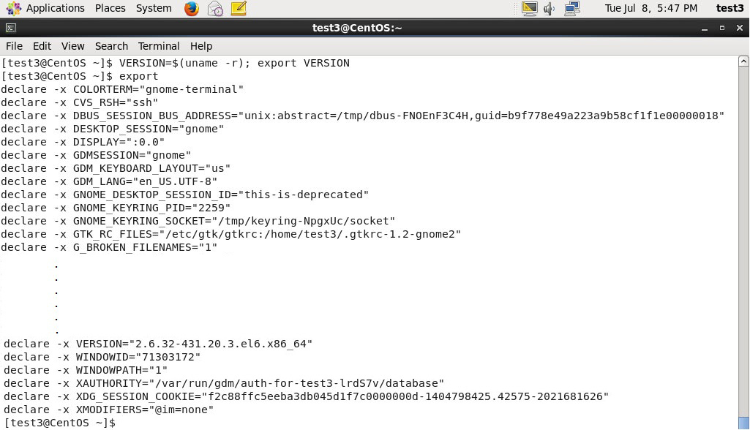

**Parametri skripte**

Korisnici često treba da skriptama prosleđuju vrednosti parametara, kao što su imena datoteka, datumi, itd. Skripte će se završiti na različite načine ili će raditi sa drugačijim vrednostima u skladu sa parametrima (komandnim argumentima) koji im se prosleđuju. Ove vrednosti mogu biti tekstuelne ili brojčane, kao u primeru:

$ ./script.sh /tmp

$ ./script.sh 100 200

U okviru skripte, parameter ili argument se predstavlja pomoću simbola $ i broja. U tabeli ispod su neki od ovih parametara:

|  |  |
| --- | --- |
| **Parametar** | **Značenje** |
| **$0** | Ime skripte |
| **$1** | Prvi parameter |
| **$2, $3...** | Drugi parameter, treći, itd. |
| **$\*** | Svi parametri |
| **$#** | Broj argumenata |

**Parametri skripte**

Cilj skripte: prikazati argumente koji se prosleđuju pomoću komandne linije.

Koraci:

1. Prikazati ime skripte, čuva se u $0

2. Prikazati vrednost prvog argumenta/parametra koji se prosleđuje pomoću terminala, čuva se u $1

3. Prikazati vrednost drugog argumenta/parametra koji se prosleđuje iz terminala, čuva se u $2

4. Prikazati vrednost trećeg argumenta/parametra koji se prosleđuje iz terminala, čuva se u $3

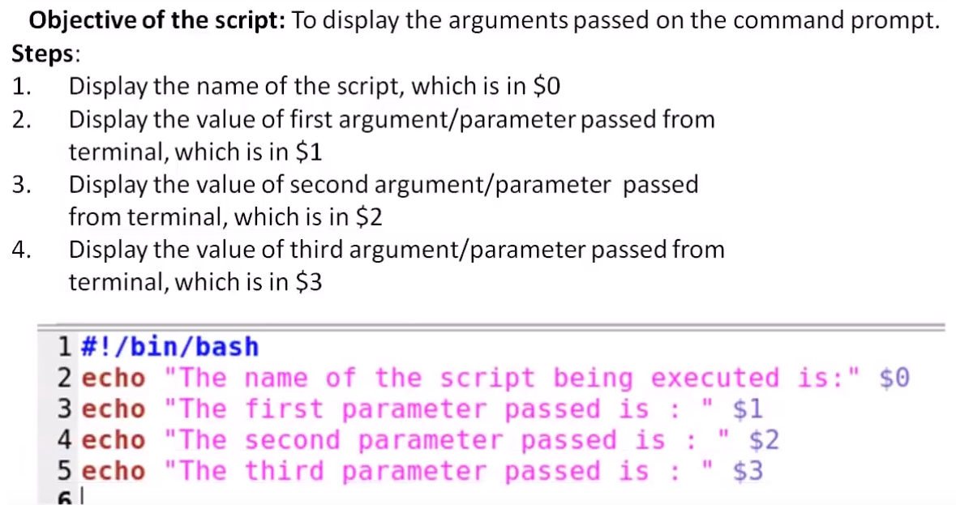

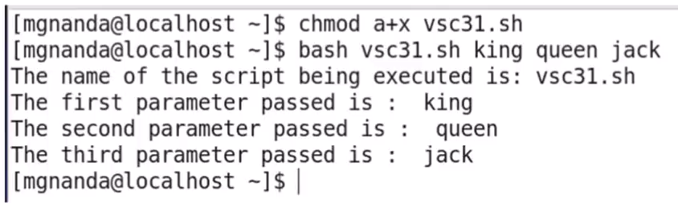

**Korišćenje parametara skripte**

Koristeći tekstualni editor, kreirati novu skriptu pod imenom **script3.sh**, sledećeg sadržaja:

#!/bin/bash  
echo Ime programa je: $0  
echo Prvi argument koji se prosleđuje iz komandne linije: $1  
echo Drugi argument koji se prosleđuje iz komandne linije: $2  
echo Treći argument koji se prosleđuje iz komandne linije: $3  
echo Svi argumenti koji su prosleđeni iz komandne linije: $*  
echo  
echo Kraj rada sa skriptom: $0

Skriptu uciniti izvršnom preko **chmod +x script3.sh**. Pokrenuti skriptu dodeljujuci joj tri argumenta, kao npr: script3.sh jedan dva tri, te izvršavanje skripte daje:

$0 štampa ime skripte: script3.sh  
$1 štampa prvi parametar: jedan  
$2 štampa drugi parametar: dva  
$3 štampa treći parametar: tri  
$* štampa sve parametre: jedan dva tri  
Poslednji red daje: Kraj rada sa skriptom: script3.sh

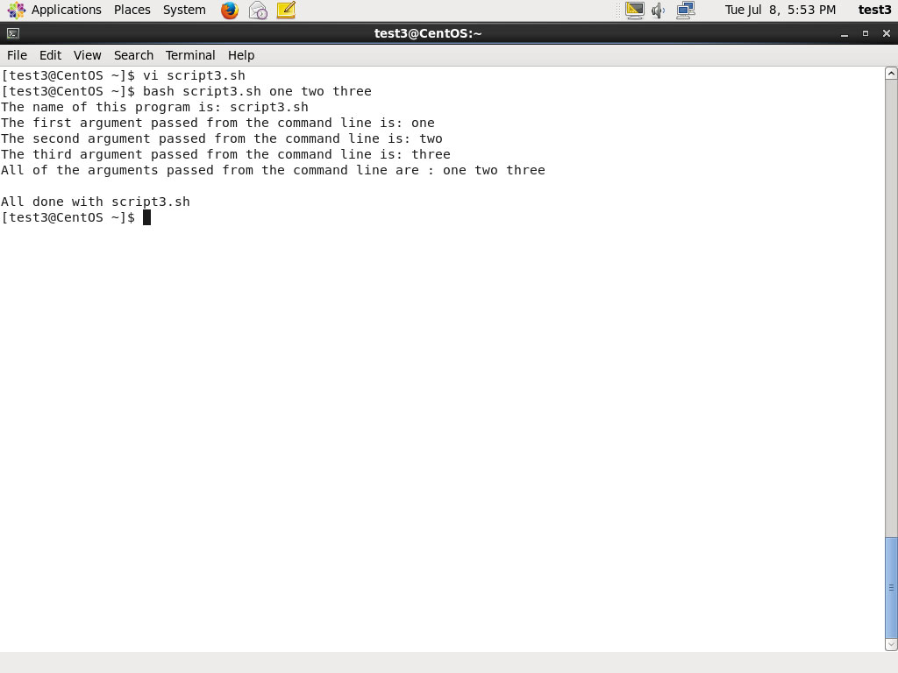

**Redirekcija izlaza**

Većina operativnih sistema prihvata ulaze sa tastature i prikazuje izlaz u terminalu. Ipak, kod *shell* skripti korisnik može da prosleđuje izlaz i u datoteku. Proces preusmeravanja izlaza u datoteku se zove **redirekcija** (preusmeravanje) **izlaza**.

Znak **>** se koristi za upisivanje u fajl. Na primer, sledeća komanda salje izlaz iz **free**u datoteku **/tmp/free.out**

$ free > /tmp/free.out

Da bi se proverio sadržaj datoteke **/tmp/free.out**, u komandnom promptu treba ukucati:

cat /tmp/free.out

Dva znaka **>** (tj. **>>**) će prikačiti izlaz u već postojeću datoteku, ili će se, ako ta datoteka ne postoji, izvršavati kao da je bio samo jedan znak **>**, tj. napraviće novu datoteku i upisaće u nju.

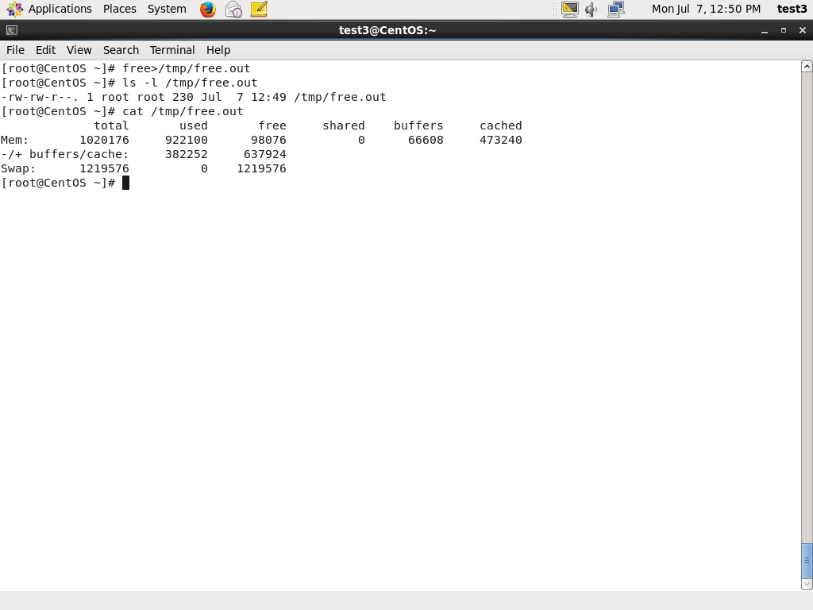

**Redirekcija ulaza**

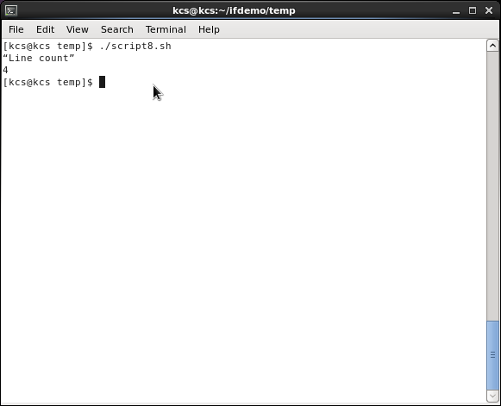Kao što se izlazi mogu preusmeriti u fajl, ulazi komande se mogu pročitati iz datoteke. Proces čitanja ulaza iz datoteke se zove redirekcija ulaza i za to se koristi znak **<**. Ako se kreira datoteke script8.sh sa sledećim sadržajem:

#!/bin/bash  
echo “Broj linija”  
wc -l < /temp/free.out

i onda se izvrši preko  
chmod +x script8.sh ; ./script8.sh  
on će izbrojati linije datoteke **/temp/free.out** i prikazati to.

**Uslov “if”**

Kada se koristi naredba if, akcije koje slede zavise od procene određenih uslova, kao što su:

* Poređenje numeričkih ili stringovnih vrednosti,
* Vrednost koju vraća komanda (broj 0 ako je uspešno izvršena),
* 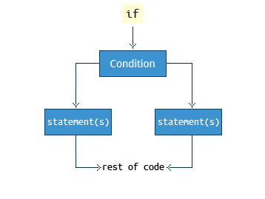Postojanje datoteke ili ovlašćenja…

U kompaktnoj formi, sintaksa naredbe if je:

**if TEST; then NAREDBE; fi**

Malo generalnija definicija je:

**if uslov  
then  
       naredbe  
else  
       naredbe  
fi**

## 

## 

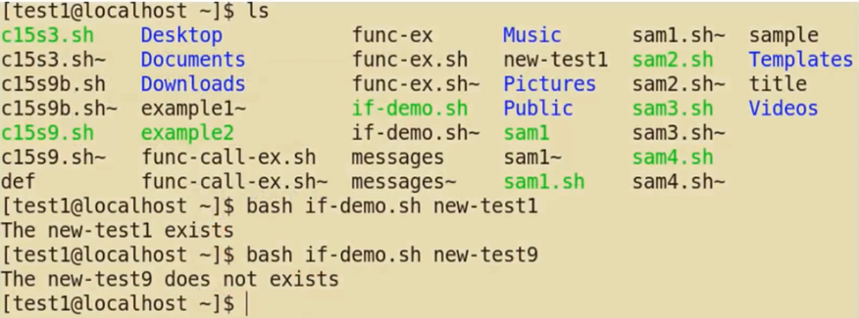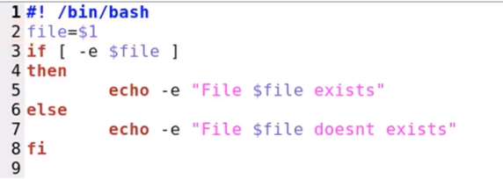

**Korišćenje naredbe if**

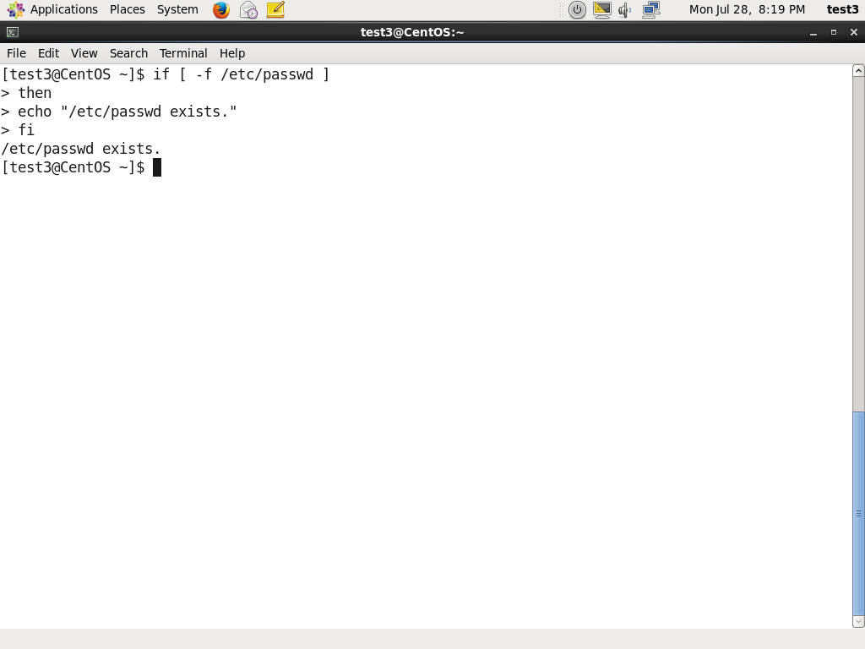Sledeća if naredba proverava da li postoji datoteka /etc/passwd, a, ako se datoteka pronađe, ispisuje se poruka “/etc/passwd exists.”

if [ -f /etc/passwd ]  
then  
    echo "/etc/passwd exists."  
fi

Kvadratne zagrade ([ ]) su iskorišćene za opisivanje uslova koji se ispituje. Kod modernih skripti se mogu videti i udvojene kvadratne zagrade, primer:

[[ -f /etc/passwd ]]

Ovo nije greška. Nikada nije pogrešno ovo uraditi, ovim se čak izbegavaju neki suptilni problemi, kao što su: referenciranje prazne promenljive okruženja bez uokviravanja nje u navodnike.

**Ispitivanje datoteka**

Naredbe if se mogu koristiti za ispitivanje osobina datoteka, kao:

* Postojanje datoteka ili direktorijuma,
* Dozvola za čitanje ili pisanje,
* Dozvola za izvršavanje.

Primer, u sledećem kodu:

if [ -f /etc/passwd ] ; then  
    ACTION  
fi

naredba if proverava da li je fajl /etc/passwd obična datoteka.   
Treba primetiti da je praksa stavljanje **“; then”** u istu liniju gde je i naredba **if**.

**bash** omogućuje skup uslova za datoteke (**file conditionals**), a koji se mogu koristiti u sklopu sa naredbom if:

|  |  |
| --- | --- |
| **Uslov** | **Značenje** |
| **-e file** | Proverava da li datoteka postoji |
| **-d file** | Proverava da li je to datoteka ili direktorijum |
| **-f file** | Proverava da li je datoteka regularna datoteka (npr. da nije simbolička veza, da nije čvor uređaja, direktorijum, itd.) |
| **-s file** | Proverava da li veličina datoteka nije jednaka nuli |
| **-g file** | Proverava da li datoteka ima podešen sgid (**S**et **G**roup **ID** upon execution) |
| **-u file** | Proverava da li datoteka ima podešen suid (**S**et owner **U**ser **ID** upon execution) |
| **-r file** | Proverava da li se datoteka može čitati |
| **-w file** | Proverava da li se u datoteku može upisivati |
| **-x file** | Proverava da li je datoteka izvršna |

Celokupna lista ovih uslova za datoteke se može videti preko komande man 1 test.

**Primer testiranja stringova**

IF naredba se može iskoristiti za poređenje stringova preko operatora **==**. Sintaksa je sledeća:

if [ string1 == string2 ] ; then  
   ACTION  
fi

Primer ispitivanja stringova: naredba if se koristi da uporedi ulaz koji unosi korisnik i u skladu sa tim daje rezultat.

**Numerička ispitivanja**

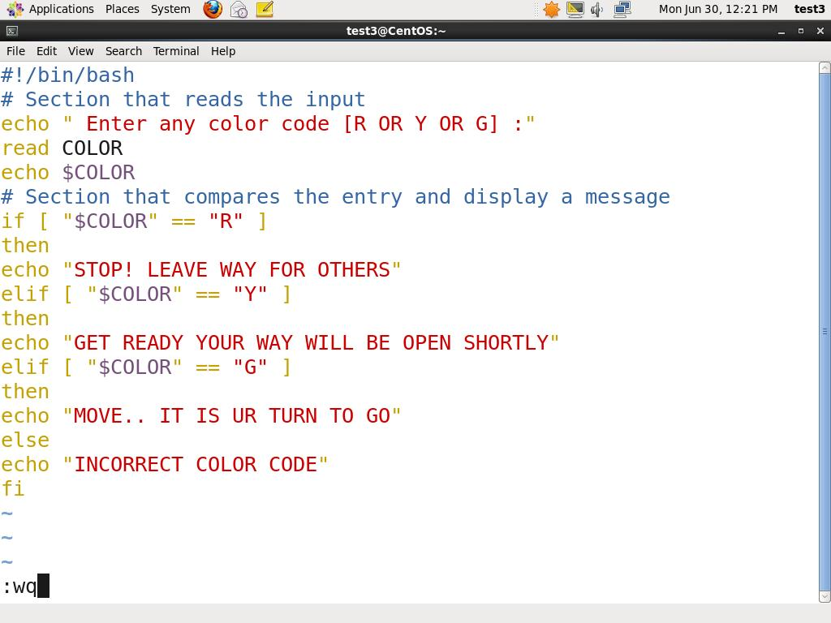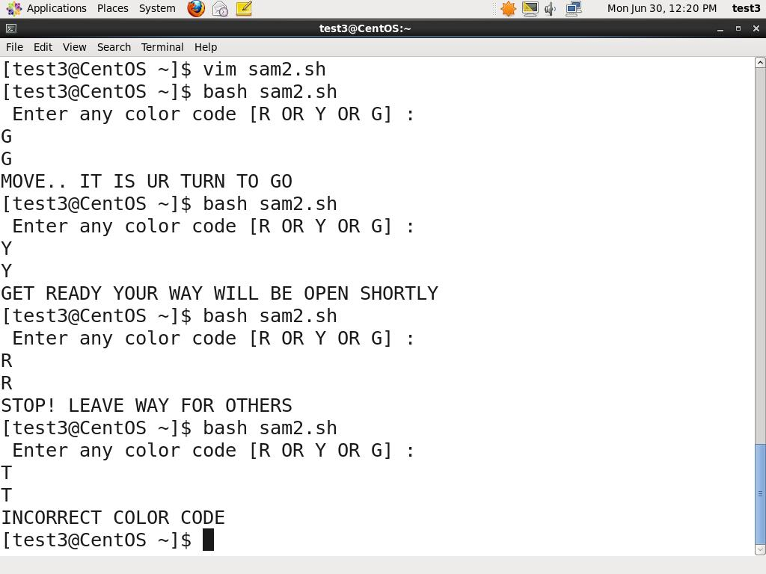Korisnik može da koristi posebno definisane operatore sa if naredbom da bi upoređivao brojeve. Različtiti operatori koji su dostupni su dati u tabeli:

|  |  |
| --- | --- |
| **Operator** | **Značenje** |
| **-eq** | Jednako |
| **-ne** | Nije jednako |
| **-gt** | Vece od |
| **-lt** | Manje od |
| **-ge** | Vece od ili jednako |
| **-le** | Manje od ili jednako |

Sintaksa za upoređivanje brojeva je sledeća:

**br1 -op br2**

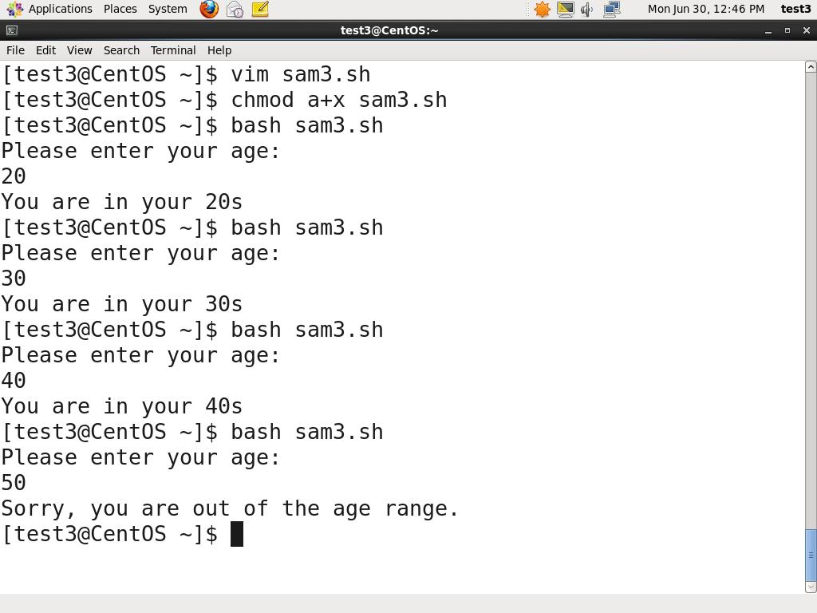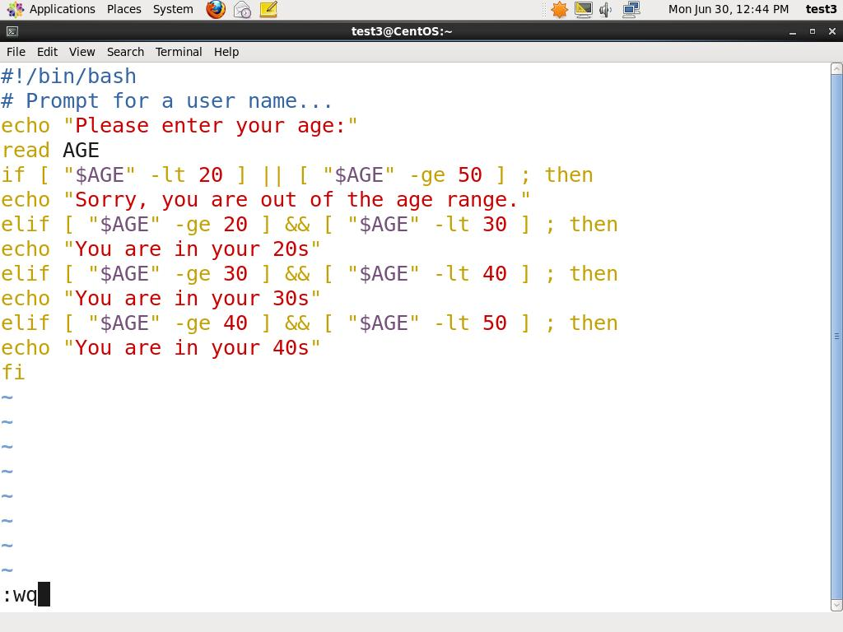**Primeri ispitivanja brojeva**

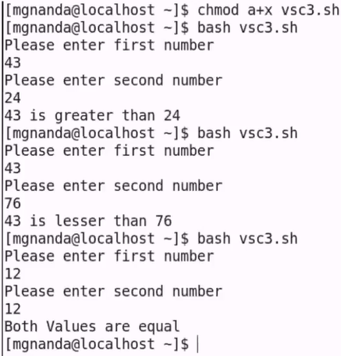

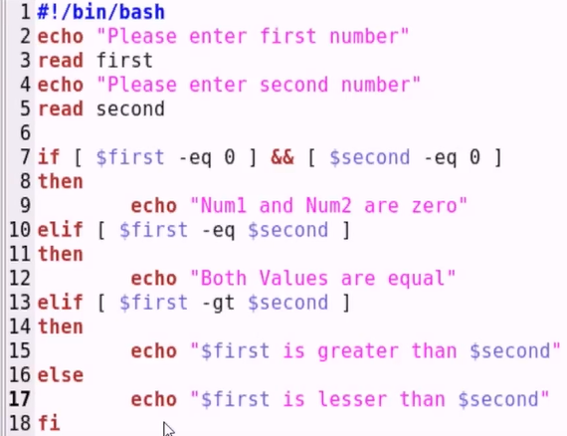

**Aritmetički izrazi**

Aritmetički izrazi se mogu ispitivati na sledeća tri načina (napomena: razmaci su bitni!):

* Korišćenje **expr** alata: **expr**je standardan, mada pomalo zastareo, program. Sintaksa je sledeća:

expr 8 + 8   
echo $(expr 8 + 8)

* Korišćenje sintakse $((...)) - ovo je ugrađen *shell* format. Sintaksa je:

echo $((x+1))

* Korišćenje ugrađene *shell* komande let. Sintaksa je:

let x=( 1 + 2 ); echo $x

U modernim *shell* skriptama, korišćenje **expr** je nadomešteno i unapređeno sa **var=$((...))**

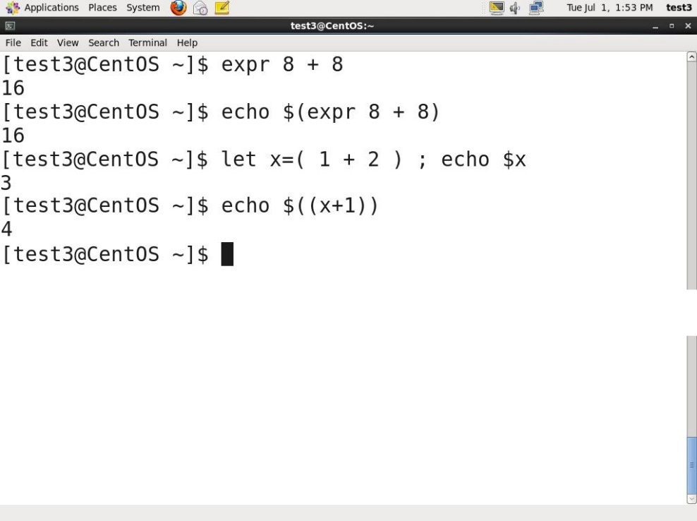

**Naprednije bash skripte**

**Upravljanje stringovima**

Promenljiva tipa **string** sadrži sekvencu tekstuelnih znakova, npr: abcde, 123, abcde123, abcde-123, &acbde=%123

String **operatori** su operatori poređenja, sortiranja i pronalaženja dužine.

|  |  |
| --- | --- |
| **Operator** | **Značenje** |
| [ string1 > string2 ] | Upoređuje redosled po kojem su sortirani stringovi string1 i string2 |
| [ string1 == string2 ] | Upoređuje znakove stringa string1 sa znakovima stringa string2 |
| myLen1=${#mystring1} | Sačuva dužinu stringa string1 u promenljivu myLen1 |

**Primer upravljanja stringom**

U prvom primeru se upoređuje prvi string sa drugim, i prikazuje se odgovarajuća poruka korišćenjem if naredbe.  
U drugom primeru, prosleđuje se ime datoteke i proverava da li ta datoteka postoji u trenutnom direktorijumu ili ne.

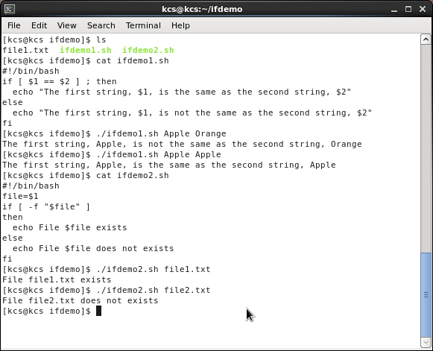

**Delovi stringa**

Ponekad ne treba upoređivati ili koristiti čitav string. Da bi se izdvojio prvi znak stringa, koristi se:

${string:0:1}

Ovde nula predstavlja pomeraj (*offset*) u stringu (tj. kojim znakom počinje ovaj string) gde treba izvršiti izdvajanje, a jedinica predstavlja broj znakova koje treba izdvojiti.

Da bi se izdvojili svi znakovi stringa nakon tacke (**.**), koristi se sledeći izraz:

${string#*.}

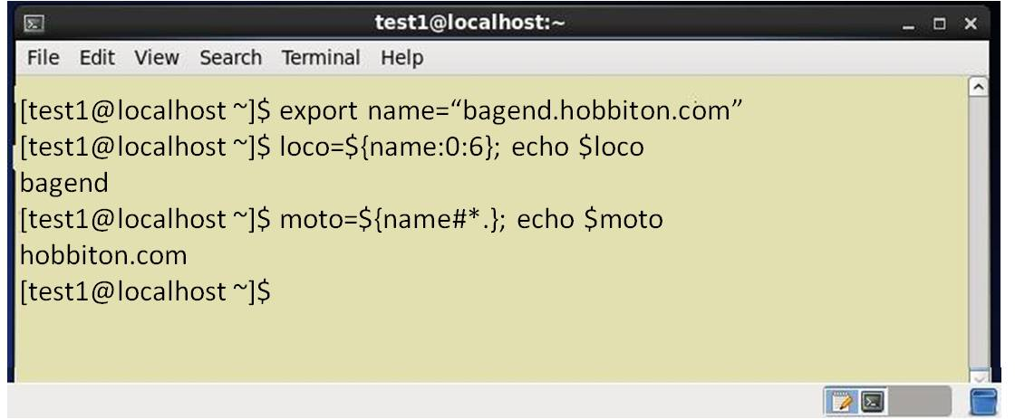

**Testiranje stringova**

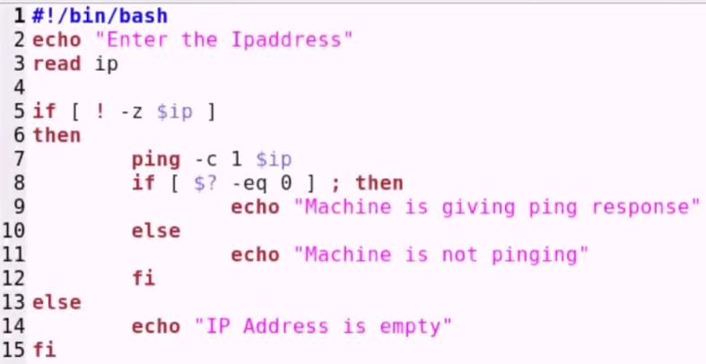

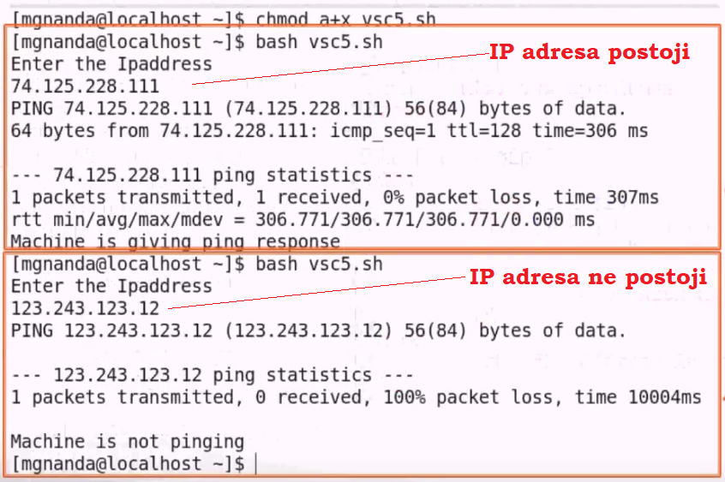

**Operacije sa stringovima**

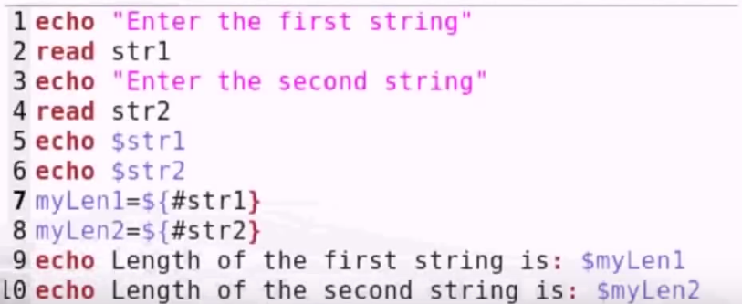

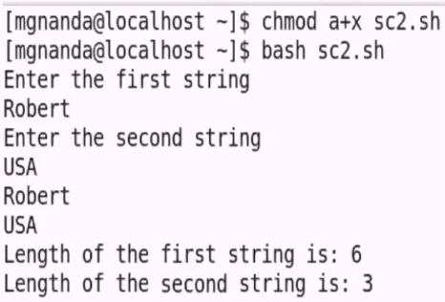

**BOOLEAN IZRAZI**

**Boolean** izrazi mogu imati samo dve vrednosti, tačno ili netačno, tj. **TRUE** ili **FALSE**, a te vrednosti se dobijaju iz različitih logičkih operatora.

|  |  |  |
| --- | --- | --- |
| **Operator** | **Operacija** | **Značenje** |
| **&&** | **AND** | Akcija se izvršava samo ako su oba uslova tačna. |
| **||** | **OR** | Akcija se izvršava ako je jedan od uslova tačan. |
| **!** | **NOT** | Akcija se izvršava samo ako je uslov netačan. |

Kada ima nekoliko uslova povezanih opertorima && procesiranje prestaje čim se naiđe na neistinit uslov. Npr. za A && B && C i ako je A tačno, a B netačno, C se neće razmatrati.

Slično ovome, ako se koristi operator || procesiranje prestaje čim se naiđe na tačan uslov. Primer, za izraz A || B || C i ako je A netačno, a B tačno, C se i ne razmatra.

**Testiranje boolean izraza**

Boolean izrazi mogu biti **TRUE** ili **FALSE**. Ove izraze možemo koristiti kada radimo sa višestrukim tipovima podataka, uključujući stringove, brojeve, pa i datoteke. Npr. da bi se proverilo da li datoteka postoji, koristi se sledeći uslov:

[ -e <filename> ]  
  
Slično, da se proveri da li je vrednost broja br1 veća od vrednosti br2, koristi se sledeći test:

[ $br -gt $br2 ]  
  
Operator -gt vraća**TRUE** ako je br1 veći od br2.

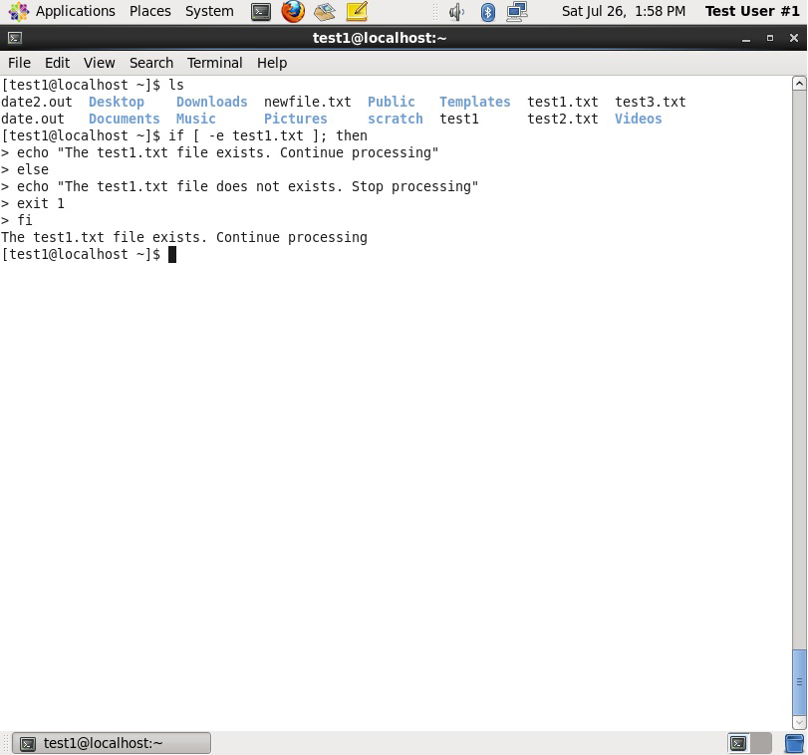

**Primeri korišćenja operatora**

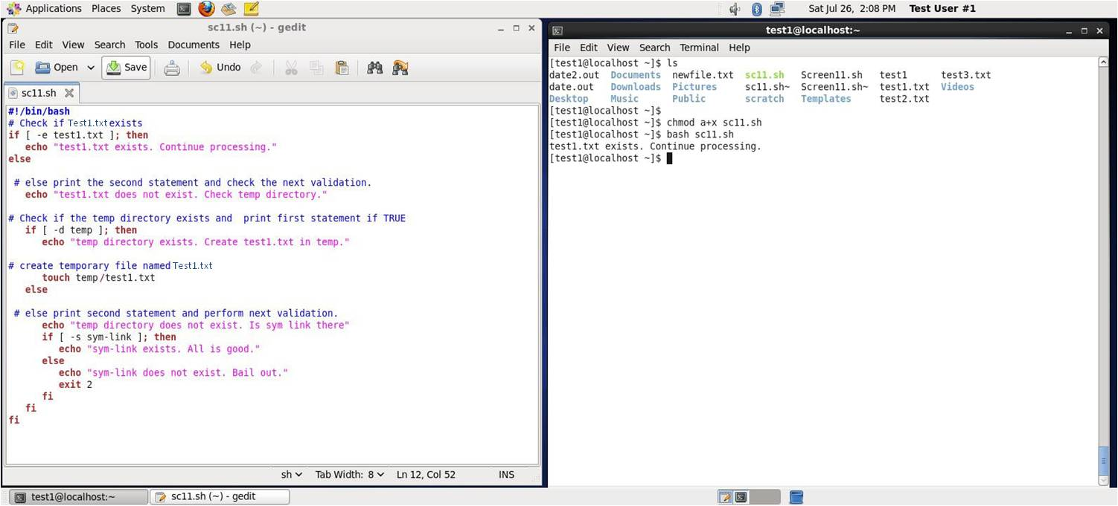

**Naredba CASE**

Naredba case se koristi u slučajevima kada stvarna vrednost promenljive može dovesti do različitih ishoda, tj. razlicitih tokova izvršavanja. Naredba case se često koristi da za upravljanje opcijama komandne linije.

Ispod su neke od prednosti korišćenja case naredbe:

* Lakše je čitati i upisivati,
* Dobra alternativa ugnježđavanju u višeslojne if-then-else-fi blokove koda,
* Omogućuje da se promenljiva upoređuje sa više vrednosti odjednom,
* Smanjuje kompleksnost programa.

**Struktura naredbe CASE**

Ovako izgleda osnovna struktura case naredbe:

case expression in  
   pattern1) execute commands;;  
   pattern2) execute commands;;  
   pattern3) execute commands;;  
   pattern4) execute commands;;  
   * )       execute some default commands or nothing ;;  
esac

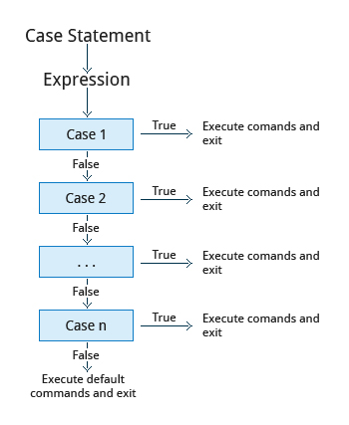

**Primer korišćenja CASE naredbe**

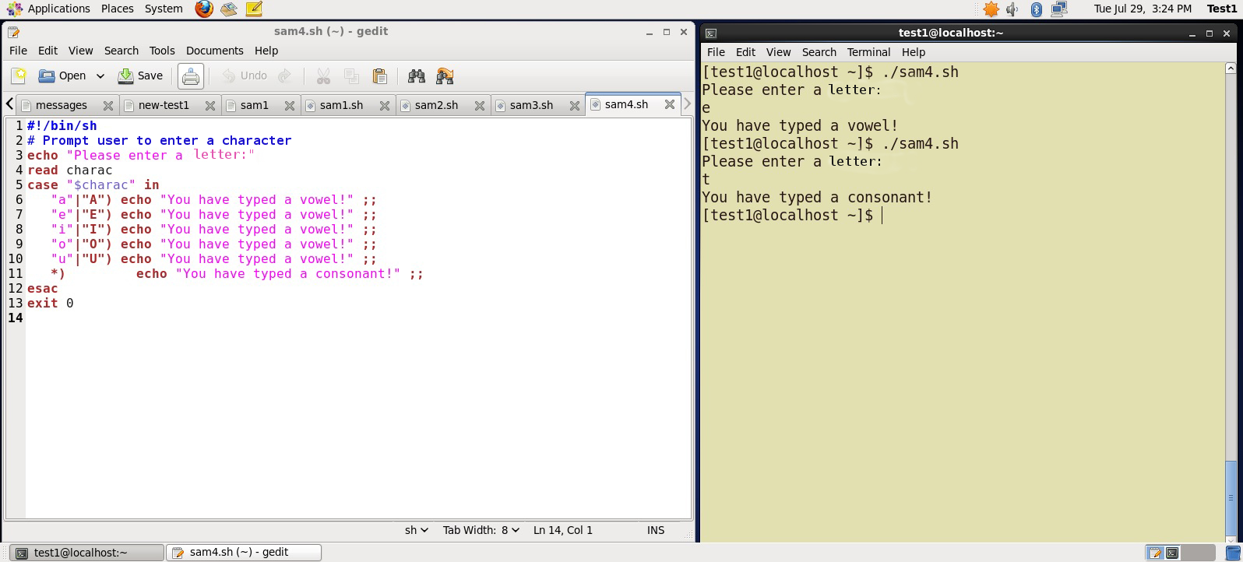

**Petlje**

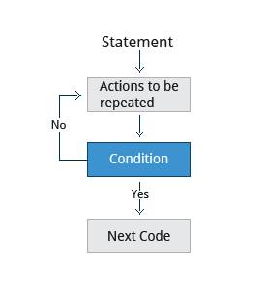Korišćenjem naredbi ponavljanja može se više puta izvršavati jedna ili više naredbi. Obično se ovo radi sve dok neki uslov ne postane tačan, ili postane netačan.

Tri tipa petlji se često koriste u većini programskih jezika:

* **for**
* **while**
* **until**

**Naredba “for”**

Sintaksa naredbe for je:

for *variable-name* in *list*  
do  
    execute one iteration for each item in the  
            *list* until the *list* is finished  
done

Kao i kod drugih petilji, naredbe se uokviruju rečima do i done.

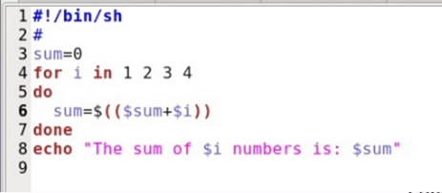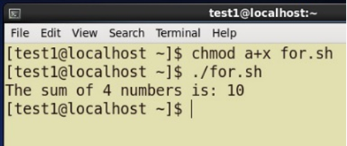

**Korišćenje “for” i “case” naredbi zajedno**

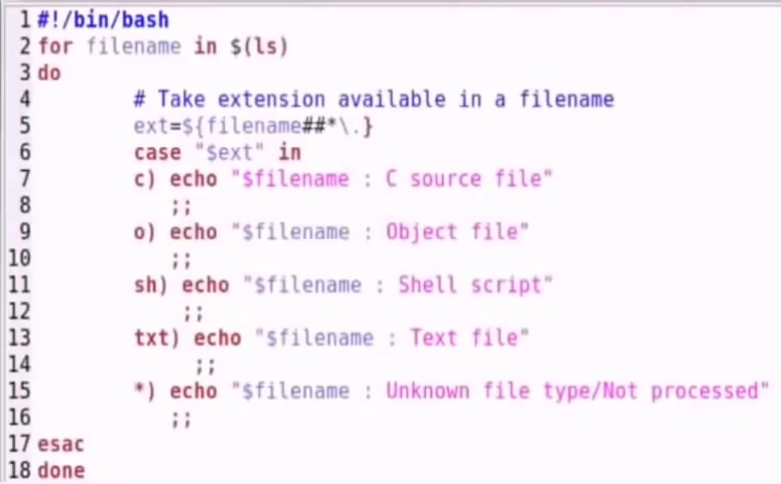

**While**

Petlja while ponavlja skup nekih naredbi sve dok kontrolni uslov ne postane tačan. Sintaksa je:

while condition is true  
do  
    Commands for execution  
    ----  
done

I ovde su naredbe okružene rečima do i done. Može se koristiti bilo koja naredba kao uslov, često je okružena kvadratnim zagradama ([ ]).

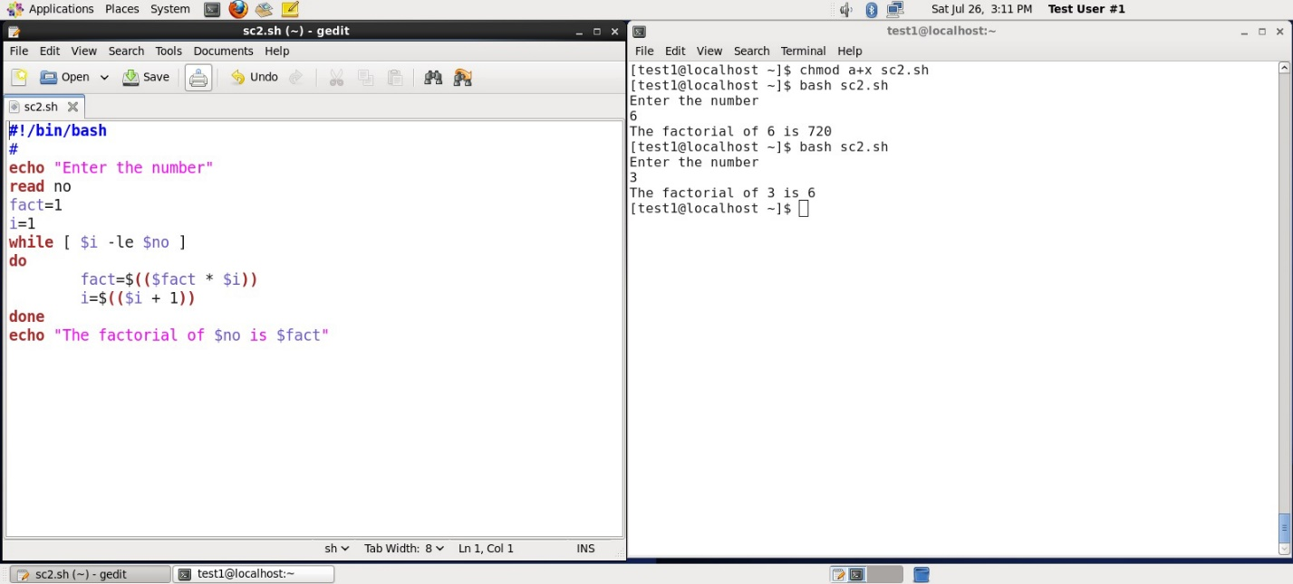

## WHILE naredba

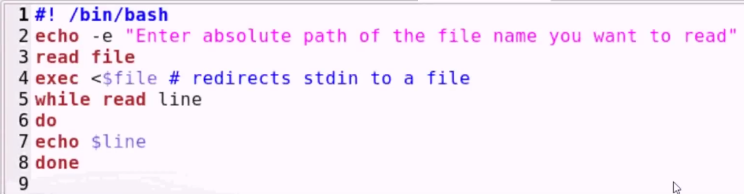

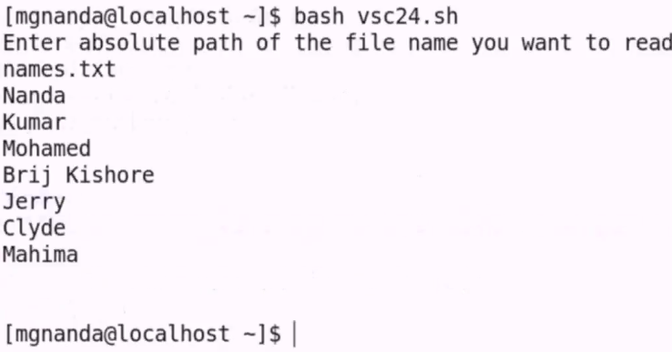

**Until**

Petlja until ponavlja skup naredbi sve dok je kontrolni uslov netačan. Ovo je u suštini suprotno od petlje while. Sintaksa je:

until condition is false  
do  
    Commands for execution  
    ----  
done

I ovde su naredbe okružene rečima do i done. Može se koristiti bilo koja naredba ili operator kao uslov.

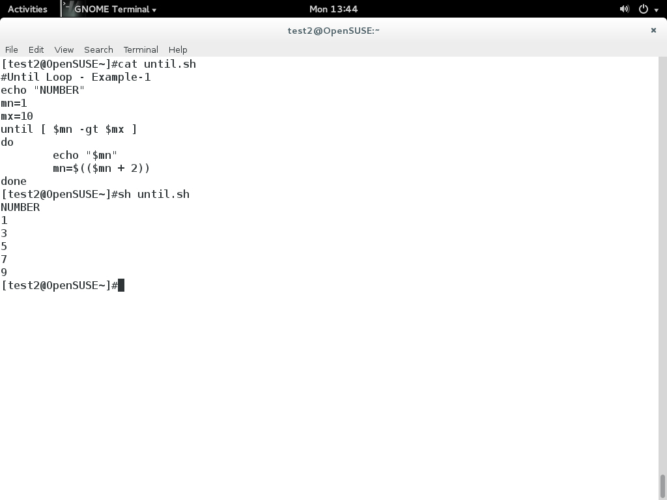

**Until**

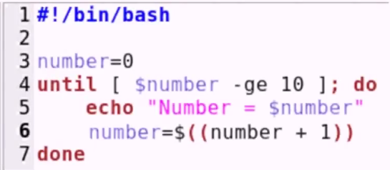

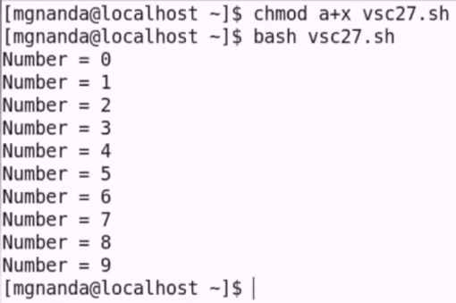

**OTKLANJANJE GREŠAKA U SKRIPTAMA (*SCRIPT DEBUGGING*)**

**Uvod u debagovanje skripti**

Pri radu sa skriptama, često se nailazi na greške. Ovo može biti ili zbog grešaka u samoj skripti, npr. zbog neispravne sintakse, ili zbog drugih razloga, kao što je nepostojanje neke datoteke ili nedovoljna ovlašćenja za neku operaciju. Ove greške se mogu prijaviti posebnim kodom za greške, ali se često izvrše dajući netačne ili zbunjujuće izlaze.

**Debagovanje** pomaže da se takve greške otkriju i uklone, i ovo je jedan od najvažnijih zadataka administratora sistema.

Pre nego što se reši neka greška ili kvar, treba znati izvor toga. Kod *bash shell* skripti, skripta se može pokrenuti u režimu za otklanjanje gresaka – **debug mode**, i to tako što se izvrši naredba **bash –x ./script_file**. Ovaj režim olakšava identifikovanje greške jer:

* on pronalazi svaku komandu i dodeljuje joj kao prefiks znak “**+**”,
* prikazuje svaku komandu pre nego što se ona izvrši,
* 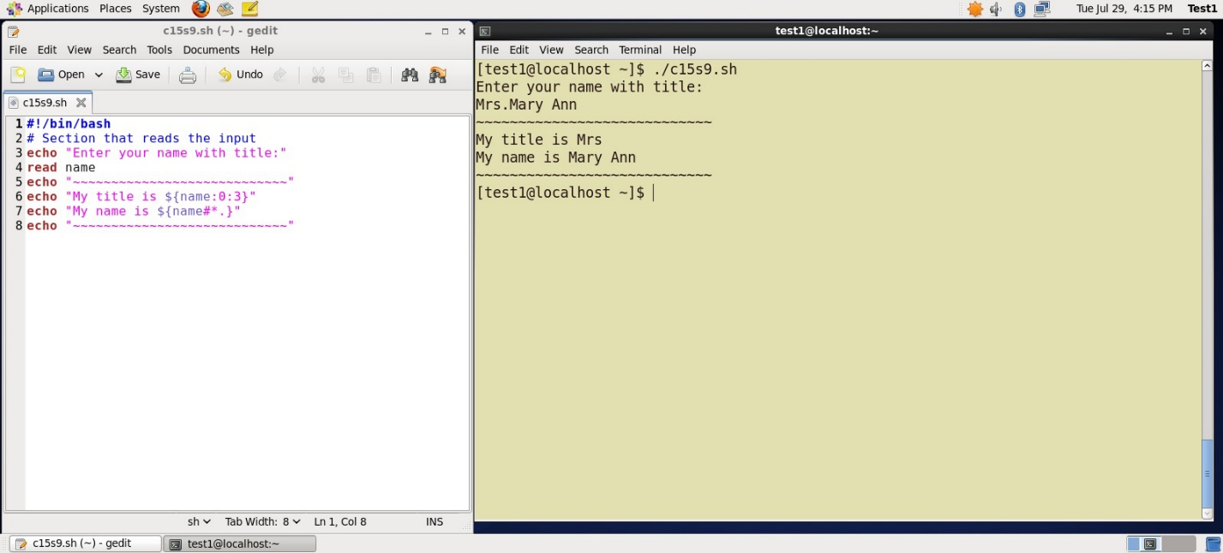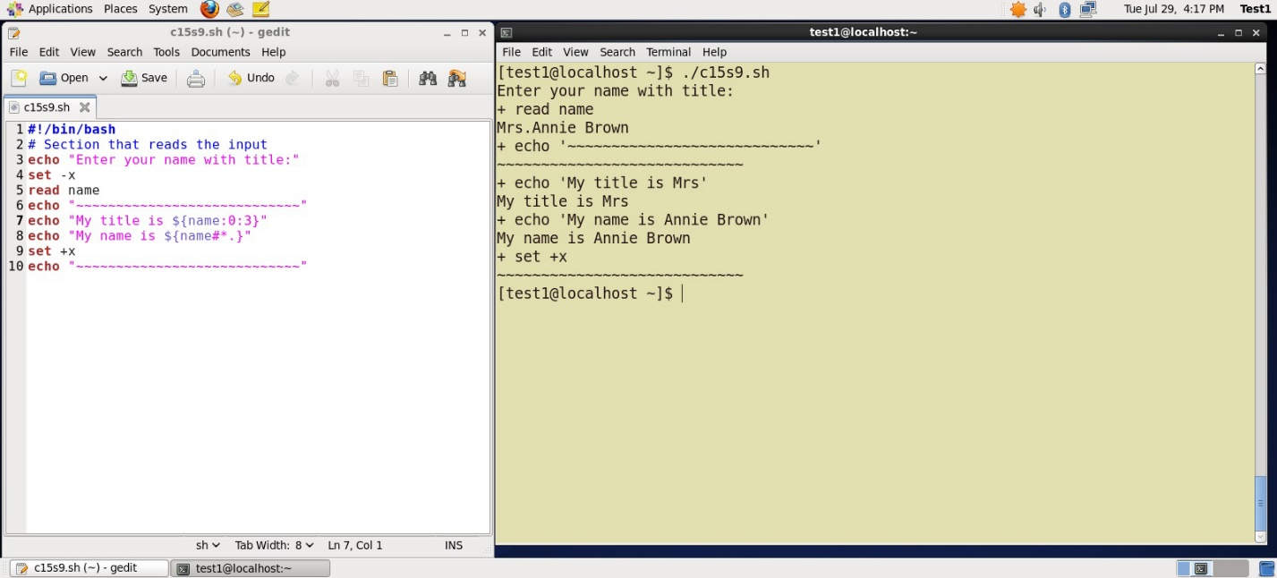može debagovati samo označene delove skripte (ako se to želi) naredbom:   
  set -x    # uključuje debagovanje  
  ...  
  set +x    # isključuje debagovanje

**Preusmeravanje grešaka u datoteku ili na ekran**

Kod UNIX-a i Linuksa svi programi koji se mogu izvršavati nakon pokretanja dobijaju tri otvorena toka podataka:

|  |  |  |
| --- | --- | --- |
| **Tok podataka** | **Opis** | ***File* *Descriptor*** |
| **stdin** | Standardni ulaz (*Standard Input*), podrazumevano je ovo tastatura/terminal za programe koji se pokreću iz komandne linije. | **0** |
| **stdout** | Standardni izlaz (*Standard Output*), podrazumevano je ovo ekran za programe koji se pokreću iz komandne linije. | **1** |
| **stderr** | Standardne greške (*Standard Error*), gde se izlazne poruke o greskama prikazuju ili čuvaju. | **2** |

Korišćenjem preusmeravanja mogu se sačuvati izlazni tokovi podataka **stdout** i **stderr** u jednu ili dve odvojene datoteke, a za potrebe kasnije analize programa ili komandi koji su izvršene.

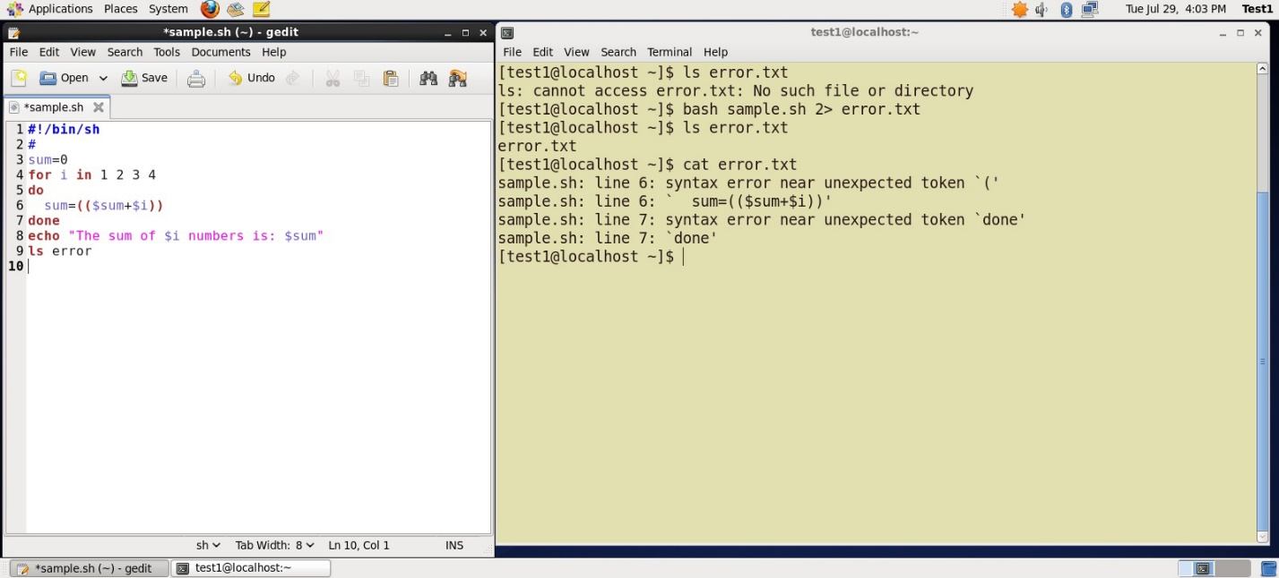

**Neke dodatne korisne tehnike**

**Pravljenje privremenih datoteka i direktorijuma**

Primer, situacija u kojoj treba preuzeti 100 slogova iz datoteke sa 10.000 slogova. Preuzete podatke treba negde smestiti dok se nad njima sprovode neke dalje obrade, a za to je pogodno koristiti privremenu datoteku.

Privremene datoteke i direktorijumi imaju za cilj čuvanje podataka na neko kratko vreme. Ovi podaci se obično brišu kada se program koji ih koristi isključi. Za pravljenje privremenih fajlova se može koristiti i naredba **touch**, ali se preporučuje da se ovo izbegava jer olakšava hakerima pristup podacima.

Dodatno, najbolje bi bilo i dodeljivati nasumična i nepredvidiva imena ovim datotekama za privremeno smeštanje datoteka. Jedan način da se ovo uradi je preko alata **mktemp**, kao u primerima:

Ovo XXXXXXXX će alat **mktemp**zameniti nasumičnim znakovima, tako da se osigura da se ime privremenog fajla ne može predvideti, niti će biti smisleno, a biće poznato samo u okviru programa.

|  |  |
| --- | --- |
| **Komanda** | **Upotreba** |
| TEMP=$(mktemp /tmp/tempfile.XXXXXXXX) | Pravljenje privremene datoteke. |
| TEMPDIR=$(mktemp -d /tmp/tempdir.XXXXXXXX) | Pravljenje privremenog direktorijuma. |

**Primeri pravljenja privremenog fajla i direktorijuma**

Prvo, jedna od opasnosti pri radu sa privremenim fajlovima je ova – ako neko napravi simbo ličku vezu od privremenog fajla kojeg koristi *root* ka fajlu /etc/passwd, ovako:

$ ln -s /etc/passwd /tmp/tempfile

tada može nastati veliki problem ako se u skripti koju pokreće *root* nalazi linija koda poput ove:

echo $VAR > /tmp/tempfile

Tada će preko fajla lozinke biti upisan sadržaj privremenog fajla.  
Da bi se ovo sprečilo, korisnik treba da osigura da imena privremenih fajlova budu nasumična, a to se radi sledećim linijama:

TEMP=$(mktemp /tmp/tempfile.XXXXXXXX)

echo $VAR > $TEMP

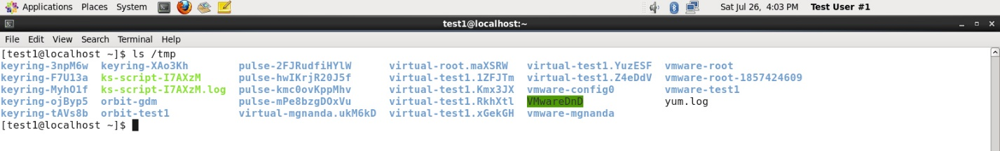

**Odbacivanje izlaza preko /dev/null**

Određene komande, poput **find**, proizvode ogromne količine podataka koje će zatrpati konzolu. Da bi se ovo izbeglo, koristi se redirekcija obimnih izlaznih podataka u specijalnu datoteku (čvor uređaja) po imenu **/dev/null**. Ova datoteka se drugačije zove ***bit bucket*** (“kofa za bitove”) ili ***black hole*** (“crna rupa”).

Ova datoteka odbacuje sve podatke koji se upisuju u nju i nikad ne javlja grešku kada se u nju upisuje. Korišćenjem odgovarajućih operatora redirekcije može se postići da nestanu izlazi komandi koje bi inače generisale izlaz u **stdout** i/ili **stderr**.

**$ find / > /dev/null**

U komandi iznad, celokupni standardni izlazni tok podataka se ignoriše, mada će se sve greške i dalje prikazivati u konzoli.

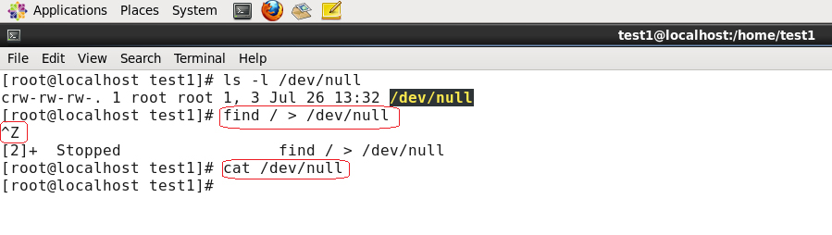

**Nasumični brojevi i podaci**

Često je korisno da se generišu nasumični brojevi i drugi podaci kada se izvršavaju zadaci poput ovih:

* Zadaci vezani za bezbednost,
* Reinicijalizacija uređaja za skladištenje podataka,
* Brisanje i/ili enkripcija postojećih podataka
* Generisanje besmislenih podataka koji se koriste za potrebe testova…

Ovakvi nasumični brojevi se mogu generisati korišćenjem promenljive okruženja **$RANDOM** koja je izvedena iz kernelovog ugrađenog generatora nasumičnih brojeva, ili preko **OpenSSL** bibliotečke funkcije koja koristi FIPS140 algoritam za generisanje slučajnih brojeva za potrebe enkripcije. Detaljnije informacije o FIPS140 algoritmu se mogu naći na: <http://en.wikipedia.org/wiki/FIPS_140-2>

Primer ispod pokazuje kako se lako izgleda metoda korišćenja promenljive okruženja za generisanje nasumičnih brojeva.

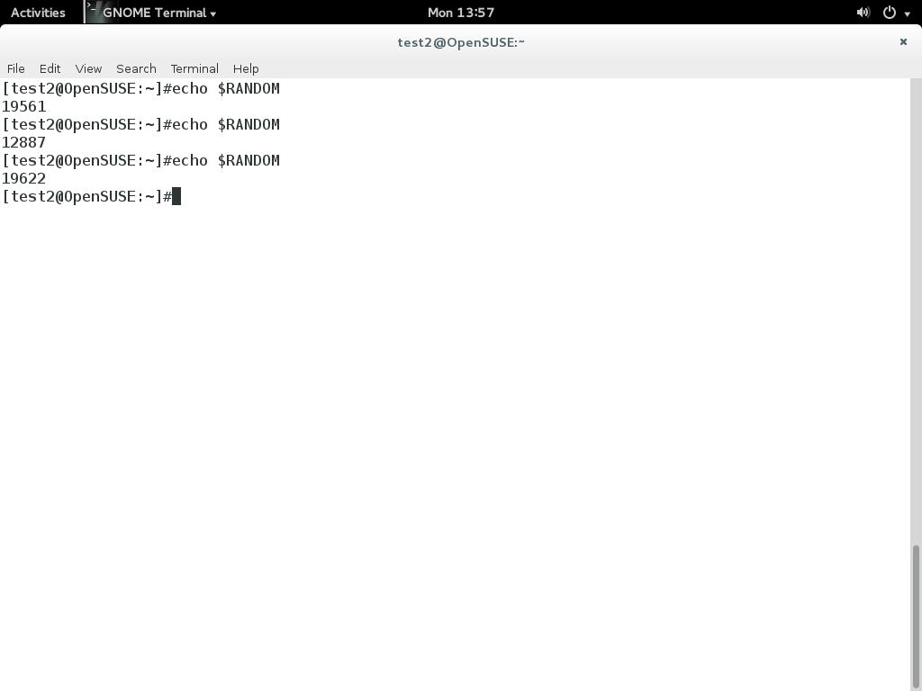

**Kako kernel generiše nasumične brojeve**

Neki serveri imaju hardverski generator slučajnih brojeva koji uzimaju za ulaz različite tipove signala šuma (*noise signals*), kao što su termalni šumovi i foto-električni efekti.

Pretvarač (**transducer**) konvertuje te šumove u električni signal koji se onda konvertuje u digitalni broj, preko A/D konvertora. Ovaj broj se smatra nasumičnim. Ipak, većina uobicajenih računara nema takav specijalni hardver i umesto toga se oslanjaju na neke događaje koji se dešavaju tokom podizanja sistema da bi se kreirali potrebni sirovi podaci.

Nezavisno od toga koji od ovih izvora se koristi, sistem održava takozvani “bazen entropije” (**entropy pool**) ovih digitalnih brojeva/nasumičnih bitova. Nasumični brojevi se kreiraju iz ovog “bazena”.

Linuksov kernel nudi dva načina **/dev/random** i **/dev/urandom** koji koriste *bazen entropije* da bi proizveli nasumične brojeve koji se uzimaju iz procenjenog broja bitova šuma u bazenu entropije.

**/dev/random** se koristi tamo gde se zahteva visok kvalitet nasumičnosti, kao što je generisanje ključeva za jednokratnu upotrebu, ali je relativno spor u generisanju tih vrednosti. **/dev/urandom** je brži i pogodniji (tačnije: dovoljno je dobar) za većinu kriptografskih namena.

Dalje, kada je bazen entropije prazan, **/dev/random** se blokira i ne generiše brojeve sve dok se ne sakupi dovoljno šumova okruženja (mrežni saobracaj, pokreti miša, itd), dok **/dev/urandom** u tom slučaju ponovo koristi svoje unutrašnji bazen da proizvede još pseudo-slučajnih bitova.

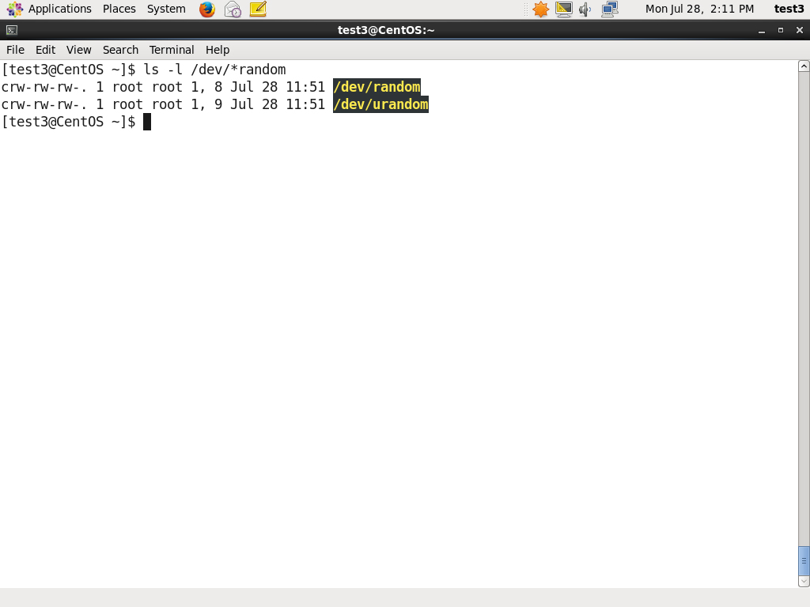

## Procesi

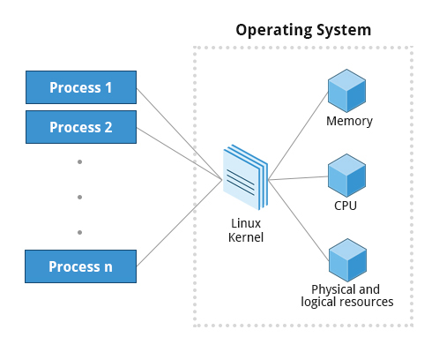**Šta je to proces?**

**Proces** je, prosto rečeno, instanca jednog ili više poslova (**tasks**), odnosno niti (**threads**), koji se izvršavaju na računaru. Ovo nije isto što i **program** ili **komanda**; jedan program može pokretati nekoliko procesa simultano. Procesi su ili nezavisni jedni od drugih, ili povezani. Neuspešno izvršavanje jednog procesa može, ali ne mora, da utiče na ostale procese koji se izvršavaju na sistemu.

Procesi koriste mnoge sistemske resurse, kao što su memorija, CPU ciklusi i periferijski uređaji (kao što su štampači i displeji). Operativni sistem (a naročito kernel) je odgovoran za alociranje odgovarajućeg dela tih resursa svakom procesu i osiguravanje ukupne optimalne iskorišćenosti sistema.

**Tipovi procesa**

Prozor terminala (ovo je jedna vrsta komandnog *shell*-a) je proces koji se izvršava sve dok je to potrebno. On dozvoljava korisnicima da izvršavaju programe i pristupaju resursima preko interaktivnog okruženja. Takođe, moguće je izvršavati programe u pozadini (**background**), što znači da oni postaju otkačeni (**detached**) od *shell*-a.

Procesi mogu biti različitih tipova, u skladu sa zadatkom koji se izvršava. U tabeli je dato nekoliko primera tipova procesa, njihov opis i primeri.

|  |  |  |
| --- | --- | --- |
| **Tip procesa** | **Opis** | **Primer** |
| Interaktivni procesi | Pokreće ih korisnik, bilo iz komandne linije ili preko grafičkog interfejsa (npr. iz menija ili preko ikonice) | **bash, firefox, top** |
| *Batch* procesi | Automatski procesi koji se raspoređuju i isključuju preko terminala. Oni se raspoređuju u red i rade po pravilu **FIFO** (*First In, First Out*). | **updatedb** |
| Demoni (*Daemons*) | Serverski procesi koji rade neprekidno. Mnogi se pokreću tokom podizanja sistema, a zatim čekaju zahteve korisnika ili sistema kojima se traže njihove usluge. | **httpd, xinetd, sshd** |
| Niti (*Threads*) | Procesi male “težine” (*lightweight*). Ovo su poslovi koji se pokreću “pod kišobranom” *main* procesa, deleći memoriju i ostale resurse, ali se raspoređuju i izvršavaju od strane sistema na individualnoj osnovi. Pojedinačne niti se mogu završiti bez prekidanja celog procesa, a proces može da pravi nove niti u bilo kom trenutku svog izvršavanja. Mnogi netrivijalni programi su višenitni. | **gnome-terminal, firefox** |
| Kernelove niti | Kernelovi poslovi koje korisnici nе pokreću i ne prekidaju, i nad kojima imaju malo kontrole. Oni mogu da izvršavaju zadatke kao što je premestanje niti od jednog procesora ka drugom, ili osiguravanje da se ulaz/izlaz operacije nad diskom završe uspešno. | **kswapd0, migration, ksoftirqd** |

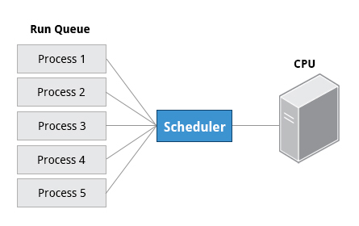**Raspoređivanje procesa i njihova stanja**

Kada je proces u tzv. **running** stanju, ovo znači da on u tom trenutku izvršava instrukcije na procesoru ili da čeka svoj red (ili **time slice**) da bi se mogao pokrenuti. Kritična rutina kernela, zvana **scheduler** (planer) neprestano zamenjuje procese u procesoru dodeljujući im vreme u skladu sa njihovim prioritetom ili sa tim koliko im je još vremena potrebno i koliko im je vremena ranije bilo dodeljeno. Svi procesi u ovom stanju se nalaze u nečemu što se zove **run queue** (red izvršavanja), a na računarima koji imaju više procesora ili jezgara postoji po jedan red izvršavanja za svaki od njih.

Ipak, ponekad procesi ulaze u stanje spavanja - **sleep**, obično se ovo dešava kada oni čekaju da se nešto desi pre nego što nastave, npr. da korisnik unese neke podatke. Ovakvi procesi se smeštaju u tzv. **wait queue** (red čekanja).

Postoje i druga stanja procesa koja su manje česta, naročito kada se proces okončava. Ponekad se deca procesi završe a da ih roditeljski proces ne pita za njihovo stanje. Za ovakve procese se kaze da su **zombi** stanju - oni nisu zapravo “živi”, ali se i dalje prikazuju u sistemskoj listi procesa.

**ID procesa i niti**

U svakom trenutku postoji više procesa koji se izvršavaju na računaru. Operativni sistem vodi računa o njima dodeljujući svakom od njih jedinstveni identifikator - **process ID** (**PID**). PID se koristi da bi se vodilo računa o stanju procesa, opterećenosti procesora, iskorišćenosti memorije, gde se tačno nalaze resursi u memoriji i drugim karakteristikama.

Novi PID se obično dodeljuju u rastućem poretku, gde mlađi procesi dobijaju veći broj. Tako PID=1 označava **init** proces (*initialization process*). U tabeli su dati tipovi PID i njihovi opisi:

|  |  |
| --- | --- |
| **Tip ID** | **Opis** |
| Process ID (PID) | Jedinstveni ID broj procesa |
| Parent Process ID (PPID) | Roditeljski proces koji je pokrenuo dati proces |
| Thread ID (TID) | ID broj niti. Ovo je isto sto i PID broj za jednonitne procese. Za višenitne procese - svaka nit deli isti PID, ali ima jedinstveni TID |

**ID korisnika i grupe**

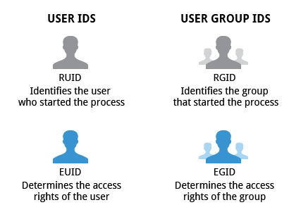Mnogi korisnici mogu da pristupaju sistemu simultano, i svaki korisnik može da izvršava više procesa. Operativni sistem identifikuje korisnika koji pokreće proces identifikatorom **RUID** (*Real User ID*).

Korisnik koji određuje prava pristupa korisnika ima identifikator **EUID** (*Effective UID*). EUID može, a i ne mora, da bude isti kao RUID.

Korisnici mogu biti kategorisani u više grupa. Svaki korisnik se identifikuje preko **RGID** (*Real Group ID*). Prava pristupa grupe se određuju preko **EGID** (*Effective Group ID*). Svaki korisnik može biti član jedne ili više grupa.  
U većini slučajeva se ovi detalji ignorišu i obraća se pažnja samo na **UID** (*User ID*).

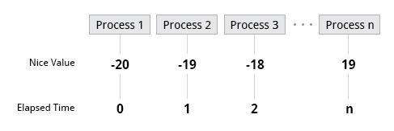**Još nekoliko reči o prioritetima**

U svakom trenutku se izvršava više procesa na sistemu. Zapravo procesor u jednom trenutku može opsluživati samo jedan posao. Neki procesi su važniji nego drugi, tako da Linuks dozvoljava korisniku da podešava i manipuliše prioritetima procesa. Viši prioritet procesa znači i više CPU vremena za proces.

Prioritet procesa se može podesiti specifirajuci vrednosti “ljubaznosti” (**nice value**/**niceness**) procesa. Što je vrednosti niža, prioritet je viši. Niske vrednosti se dodeljuju važnim procesima, dok se više vrednosti dodeljuju procesima koji mogu duže čekati. Procesi sa većom vrednošću “ljubaznosti” prosto dozvoljavaju drugim procesima da se prvi izvrše. Kod Linuksa vrednost ljubaznosti od -20 predstavlja najviši prioritet, a 19 predstavlja najmanji. Ova konvencija potiče još od najranijih dana UNIX-a.

1. Možete pokrenuti program sa željenim prioritetom pomoću sledeće naredbe:

nice -n nice_value program_name

1. Možete i menjati prioritet već pokrenutog procesa:

renice -n nice_value -p process_id

Korisnik može dodeljivati i tzv. prioritet realnog vremena (**real-time priority**) poslovima koji su jako osetljivi na promene vremena izvršavanja. Ovo je prosto visoki prioritet i ne treba ga pomesati sa nečim sto se zove **hard real time**, a koje je potpuno drugačije i više ima veze sa osiguravanjem da se posao potpuno završi u okviru precizno definisanog vremenskog prozora.

**Izlistavanje procesa**

**Komanda *ps* (System V)**

**ps**pruža informacije o procesima koji se trenutno izvršavaju. Ako se želi neprekidno ažuriranje ovog statusa, koristi se komanda **top** (ili neka od varijanti, kao sto su **htop** ili **atop**) koja se pokreće iz komandne linije ili se poziva iz grafičkog interfejsa.

**ps** ima mnogo opcija za naznačavanje koji se tačno procesi žele ispitati, koje informacije se želi prikazati i koji tačno izlazni format treba koristiti.

Bez dodatih opcija, komanda **ps** će prikazati sve procese koji su trenutno pokrenuti pod datim *shell*-om. Može se koristiti opcija -u da se prikažu informacije o procesima za specifiranog korisnika (navođenjem njegovog korisničkog imena). Komanda ps -ef će prikazati sve procese sistema sa svim detaljima. Komanda ps -eLf ide još dalje i prikazuje jednu liniju informacija za svaku nit svih procesa.

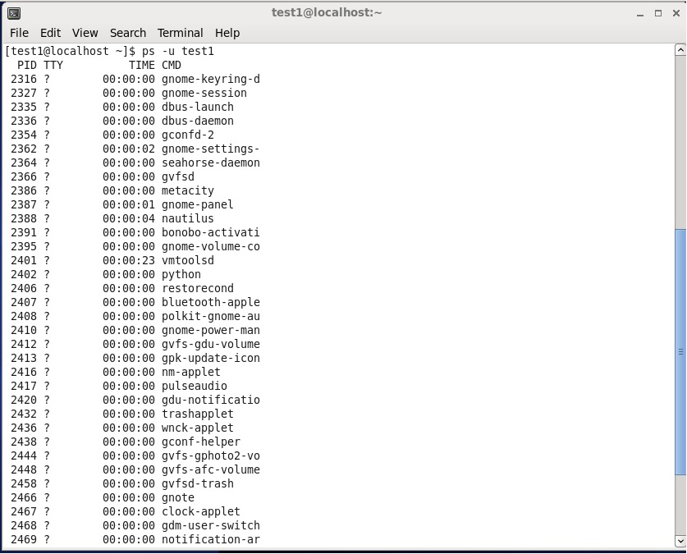

**Komanda *ps* (BSD)**

**ps**ima još jedan način označavanja opcija koji je proizašao od BSD varijacije UNIX-a, a gde se uz opcije ne stavlja crtica. Npr. komanda ps aux prikazuje sve procese svih korisnika. Komanda ps axo dozvoljava da se specifira koji se atributi žele prikazati.   
U sledećoj tabeli su prikazani primeri izlaza komande ps sa opcijama aux i axo.

|  |  |
| --- | --- |
| **Komanda** | **Izlaz** |
| ps aux | USER PID %CPU %MEM VSZ   RSS  TTY STAT START TIME COMMAND root 1   0.0  0.0  19356 1292 ?   Ss   Feb27 0:08 /sbin/init root 2   0.0  0.0  0     0    ?   S    Feb27 0:00 [kthreadd] root 3   0.0  0.0  0     0    ?   S    Feb27 0:27 [migration/0]  . . . |

|  |  |
| --- | --- |
| **Komanda** | **Izlaz** |
| ps aux stat,priority,pid,pcpu,comm | STAT PRI PID %CPU COMMAND Ss 20  1   0.0  init S    20  2   0.0  kthreadd S   -100 3   0.0  migration/0  . . . |

**Stablo procesa**

U nekom trenutku neka od aplikacija može prestati da radi kako treba. Kako je isključiti?

**pstree prikazuje sve procese koji su pokrenuti na sistemu u obliku dijagrama stabla, a koji prikazuje odnose između procesa i njegovog roditeljskog procesa, kao i sa procesima koje je taj proces napravio. Višeštruka pojavljivanja procesa se ne prikazuju, a niti (*threads*) se prikazuju u vitičastim zagradama.**

Da bi se ugasio proces treba izvršiti komandu kill -SIGKILL <pid> ili kill -9 <pid>. Valja primetiti da korisnik može da “ubije” samo svoje procese; oni koji pripadaju drugim korisnicima su dostupni samo *root* korisniku.

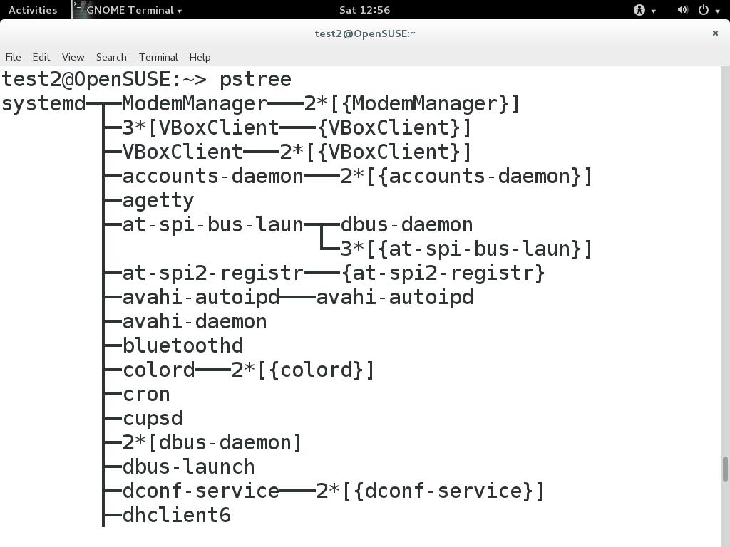

**top**

Iako je i statičan pogled na ono što sistem radi koristan, praćenje performansi sistema u realnom vremenu je takođe značajno. Jedna opcija je da se pokrene **ps** komanda u pravilnim razmacima. Bolja alternativa je da se koristi **top** komanda koja neprestano ažurura prikaz (podrazumevan razmak je dve sekunde), sve dok se to ne prekine ukucavanjem q. **top** jasno naznačava koji procesi koriste najviše CPU ciklusa i memorije (korišćenjem odgovarajuće komande u okviru **top**).

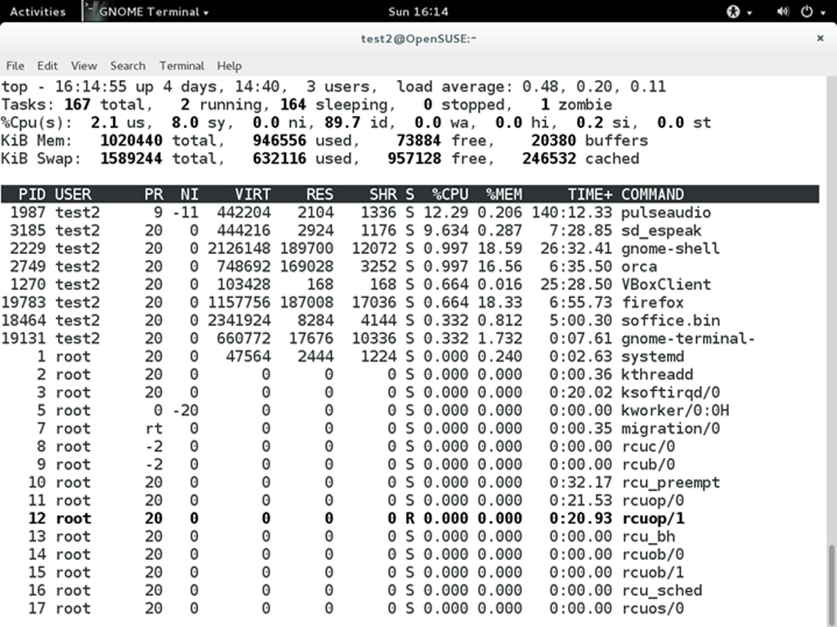

**Prva linija izlaza komande *top***

Prva linija izlaza komade **top** prikazuje kratak režime onoga što se dešava na sistemu, uključujući:

* Koliko dugo je sistem uključen
* Koliko je korisnika prijavljeno
* Kolika je prosečna opterećenost (*load average*)

**load average** izračunava koliko je sistem zauzet. Opterećenost od 1.00 po svakom procesoru znači da je sistem u potpunosti iskorišćen (ali ne i preopterećen). Ako opterećenost pređe ovu vrednosti, to pokazuje da se procesi nadmeću za procesorsko vreme. Ako je opterećenost veoma velika - ovo može značiti da ima problema u radu sistema, npr. proces koji se odaziva.

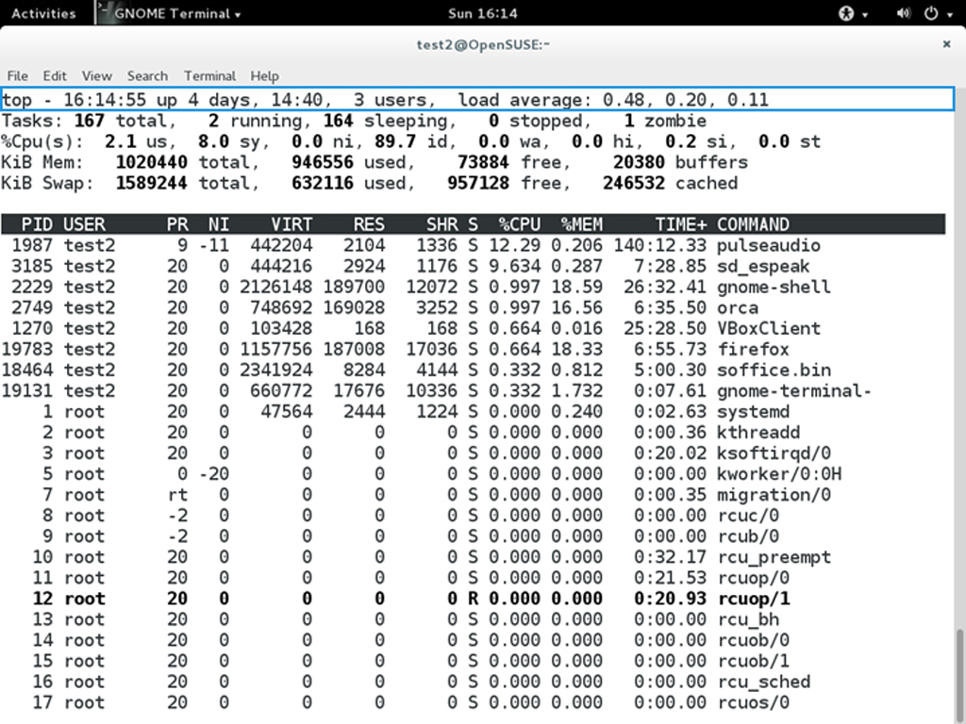

**Druga linija izlaza *top***

Druga linija izlaza **top** komande prikazuje ukupan broj procesa, brojeve procesa u stanjima *running*, *sleeping*, *stopped* i *zombie*. Upoređivanje broja procesa koji se izvršavaju sa opterećenjem (*load average*) olakšava da se otkrije da li je sistem dostigao svoj kapacitet ili da li je neki korisnik pokrenuo previše procesa. Stopirani procesi treba da budu ispitani da li sve u njihovom izvršavanju ide kako treba.

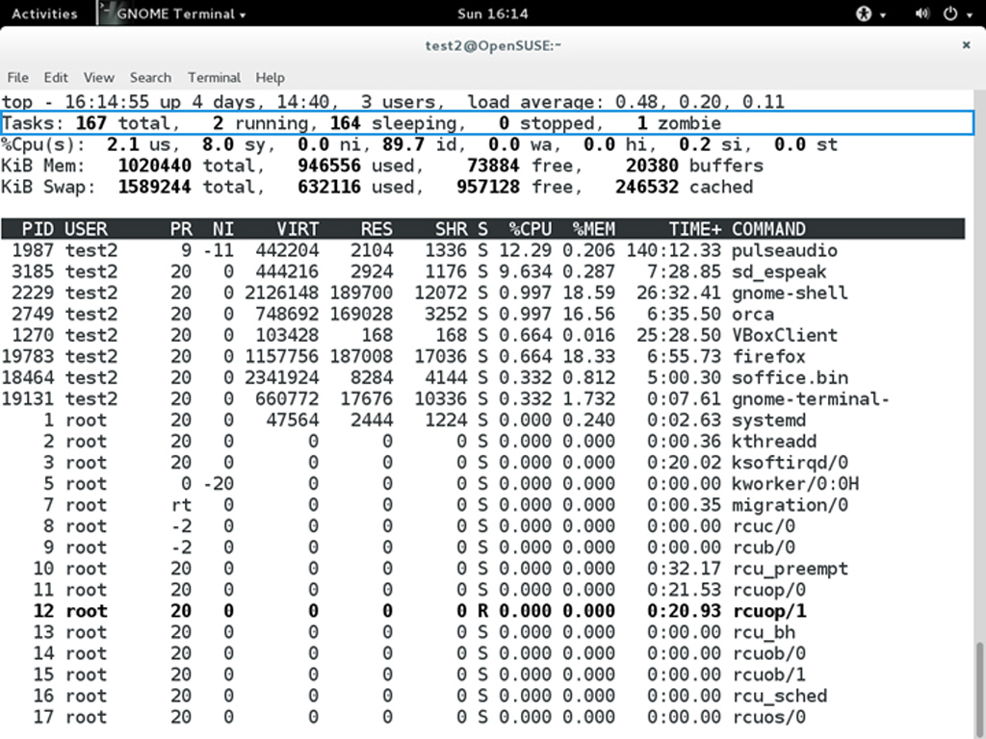

**Treća linija komande *top***

Treća linija komande *top* govori kako je procesorsko vreme raspoređeno između korisnika (**us**) i kernela (**sy**) prikazujući to u procentima.

Nakon toga je prikazan procenat korisničkih poslova koji se izvršavaju sa nižim prioritetom (*niceness* - **ni**). Pasivni režim rada (*idle mode* - **id**) bi trebalo da bude nizak kada je opterećenost visoka, i obrnuto. Zatim je dat procenat poslova koji su u stanju čekanja (*waiting* - **wa**) za ulaz/izlaz. Nakon toga su prekidi, gde je prikazan procenat hardverskih (**hi**)prema softverskim prekidima (**si**). Vreme krađe (*steal time* - **st**) se obično koristi kod virtuelnih mašina - one uzimaju deo neiskorišćenog procesorskog vremena za druge svrhe.

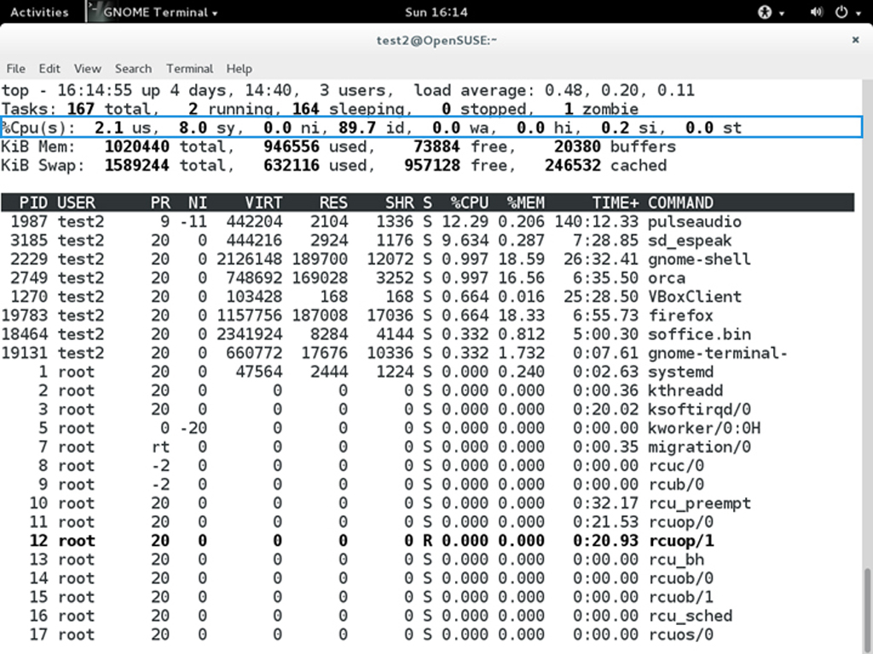

**Četvrta linija izlaza komande *top***

Četvrta linija prikazuje iskorišćenost memorije, a koja je podeljena u dve kategorije:

* Fizička memorija (RAM) – prikazana u liniji 4.
* *Swap* proctor – prikazan u liniji 5.

Obe kategorije prikazuju ukupnu memoriju, iskorišćenu memoriju i slobodan proctor.

Treba pažljivo voditi računa o iskorišćenosti memorije da bi se osigurale dobre sistemske performanse. Ako dođe do toga da je fizička memorija iscrpljena, sistem pocinje da koristi **swap** prostor (prostor za privremeno skladištenje podataka na hard disku kao prošireni memorijski proctor), i kako je pristupanje disku mnogo sporije od pristupanja RAM-u, ovo će se negativno odraziti na preformanse sistema.

Ako sistem često koristi *swap* proctor, taj se proctor može proširiti. Ipak, mnogo je bolje dodati jos fizičke memorije.

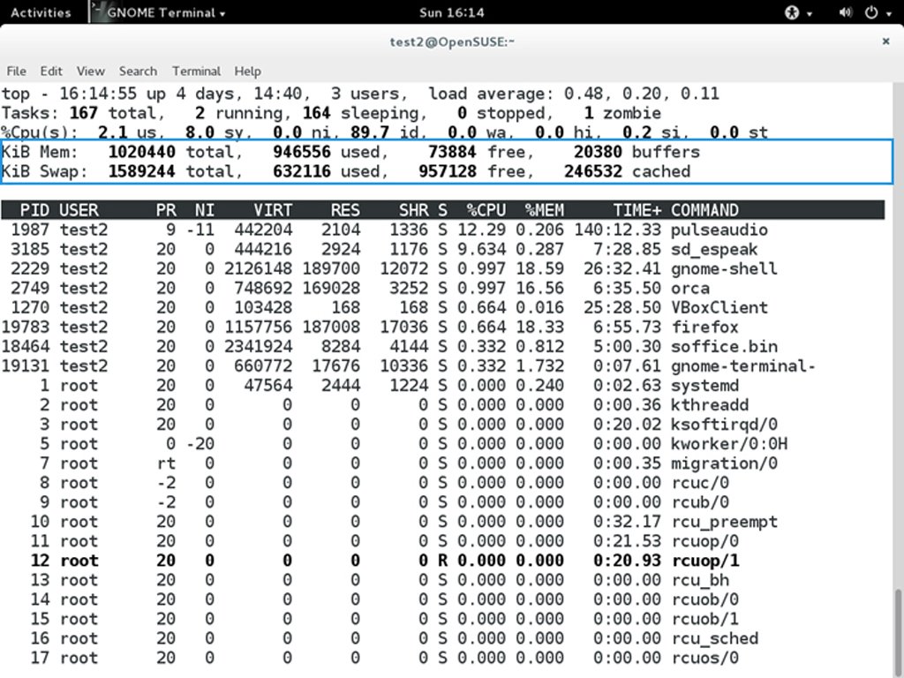

**Lista procesa u izlazu komande *top***

Svaka linija u listi procesa prikazuje informacije o procesu. Podrazumevano su procesi poređani po iskorišćenosti procesa. Sledeće informacije o procesima su prikazane za svaki proces:

* Identifikacioni broj procesa (PID)
* Vlasnik procesa (USER)
* Prioritet (PR) i ljubaznost (NI)
* Virtuelna (VIRT), fizička (RES) i deljena memorija (SHR)
* Status (S)
* Procenat iskorišćenosti CPU (%CPU) i memorije (%MEM)
* Vreme izvršavanja (TIME+)
* Komanda (COMMAND)

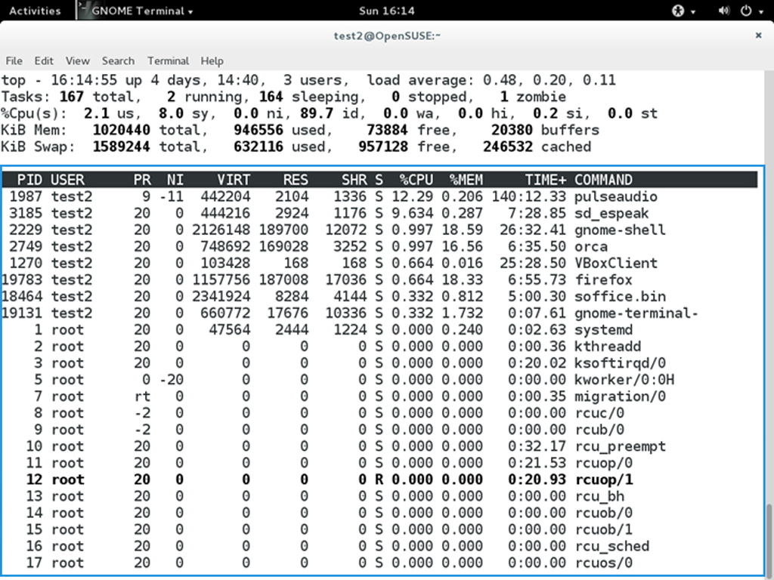

**METRIKA PROCESA I KOTROLA PROCESA**

**Load Averages**

**Opterećenje** (*Load average*) je prosek izvučen iz broja ***load number***za neki dati period vremena. Ovo uzima u obzir procese kao što su:

* Oni koji se aktivno izvršavaju na računaru
* Oni koji su u stanju *runnable*, ali koji čekaju na svoj red za procesor
* *Sleeping*; tj. oni koji čekaju da se neka vrstu resursa (tipično - I/U) oslobodi

Opterećenje se može dobiti izvršavanjem **w**, **top** ili **uptime**.

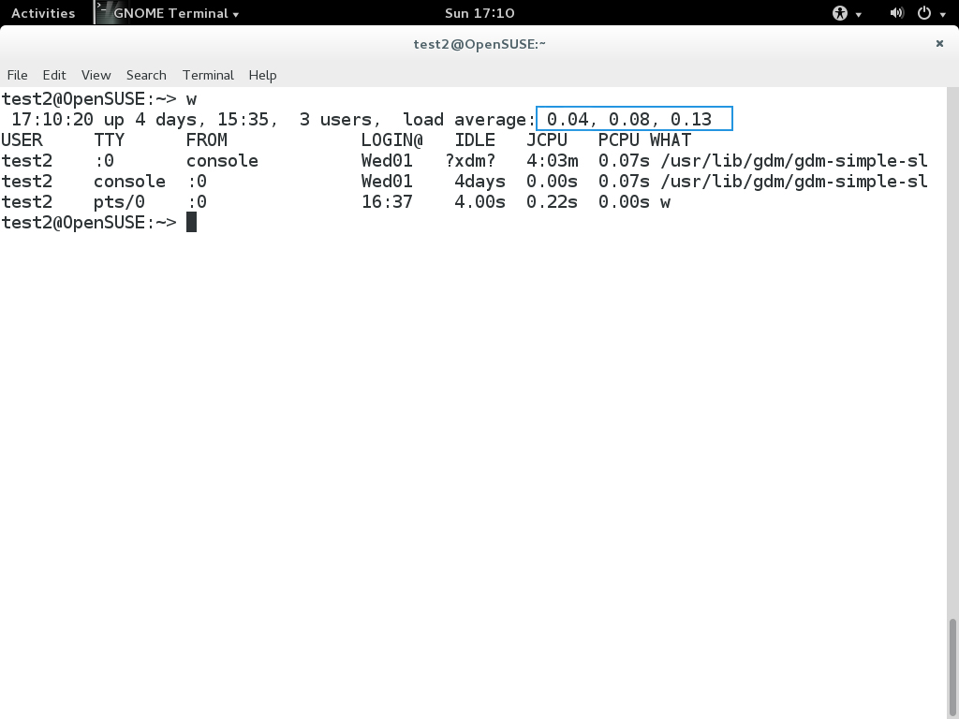

**Tumačenje opterećenja**

Opterećenje se prikazuje korišćenjem tri skupa brojeva, kao u primeru:

Uzima se za primer jednosprocesorski sistem, 0.25 znači da je u poslednjem minutu sistem bio prosečno iskorišćen 25%, 0,12 na sledećoj poziciji znači da je u poslednjih pet minuta sistem prosčeno bio iskorišćen 12%, a 0,15 na poslednjoj poziciji znači da je u poslednjih 15 minuta sistem bio iskorišćen 15%. Da je negde stojala vrednost 1.00, to bi značilo da je u tom periodu sistem bio iskorišćen 100%. Ako bi bila vrednost veća od 1.00, to znači da je sistem bio preopterećen - bilo je više procesa nego što je procesor mogao da opsluži odjednom.

Ako bi bilo više od jednog procesora, npr. četvorojezgarni sistem, tada bi se opterećenje delilo sa četiri. U tom slučaju, npr, opterecenje za jedan minut od 4.00 znači da je sistem bio 100% iskorišćen (4.00/4) u poslednjem minutu.

Kratkotrajni periodi povećane aktivnosti obično nisu problem. Npr. pri podizanju sistema mnogi procesi se pokreću, a tek potom se njihova aktivnost smiri.x

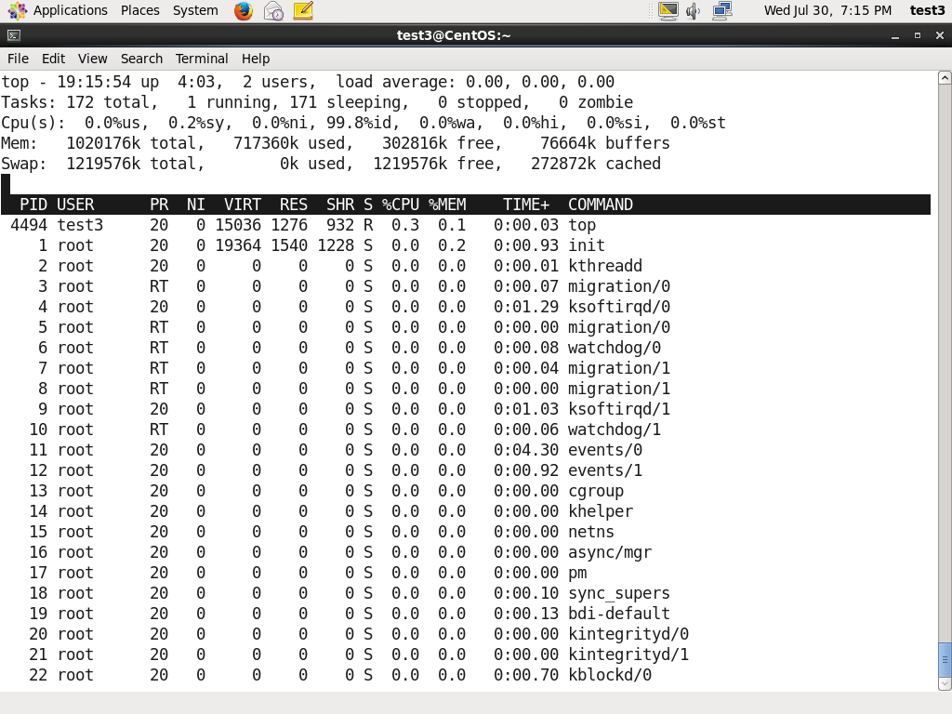

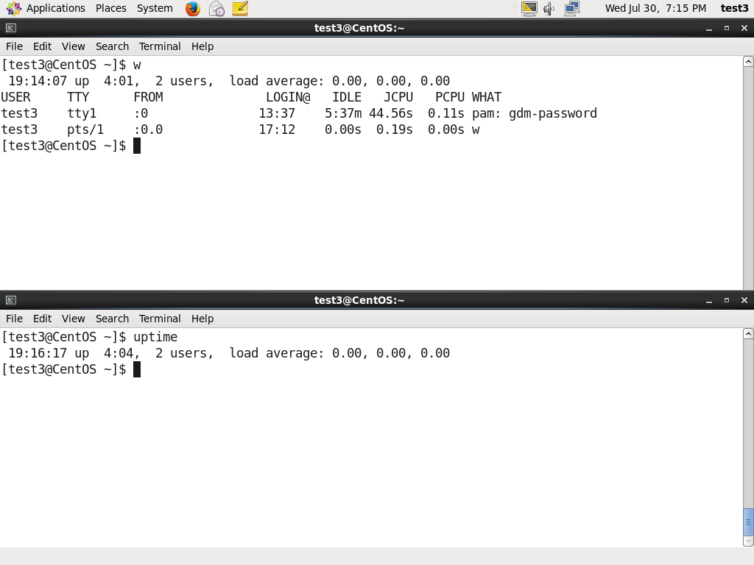

**Procesi u pozadini i procesi u prvom planu**

Linuks podržava procesiranje poslova u pozadini (*background*) i u prvom planu (*foreground*). (Posao u ovom kontekstu predstavlja komandu pokrenutu iz prozora terminala.) Poslovi u prvom planu se izvršavaju direktno iz *shell*-a, i kada se neki posao izvršava tako - drugi poslovi moraju da čekaju da bi pristupili *shell­*-u (ili barem ne u tom prozoru termniala, ako se koristi GUI) dok se on ne izvrši. Ovo je prihvatljivo kada se poslovi brzo izvršavaju, ali ovo može imati neželjene efekte ako će trenutnom poslu trebati mnogo vremena da se izvrši.

U takvim slučajevima se može pokrenuti posao u pozadini i tako osloboditi *shell* za druge zadatke. Poslovi u pozadini ce se izvršiti sa nižim prioritetom, što će zauzvrat dozvoliti glatkije izvršavanje interaktivnih zadataka, i mogu se unositi druge komande u prozoru termniala dok se poslovi u pozadini izvršavaju. Podrazumevano se svi poslovi izvršavaju u prvom planu. Posao se premešta u pozadinu dodavanjem sufiksa & komandi, npr. updatedb &

Može se koristiti**CTRL-Z** da bi se suspendovao proces, ili **CTRL-C** da bi se isključio, a mogu se koristiti i **bg** i **fg**komade da bi se posao izvršavao u pozadini ili u prvom planu, respektivno.

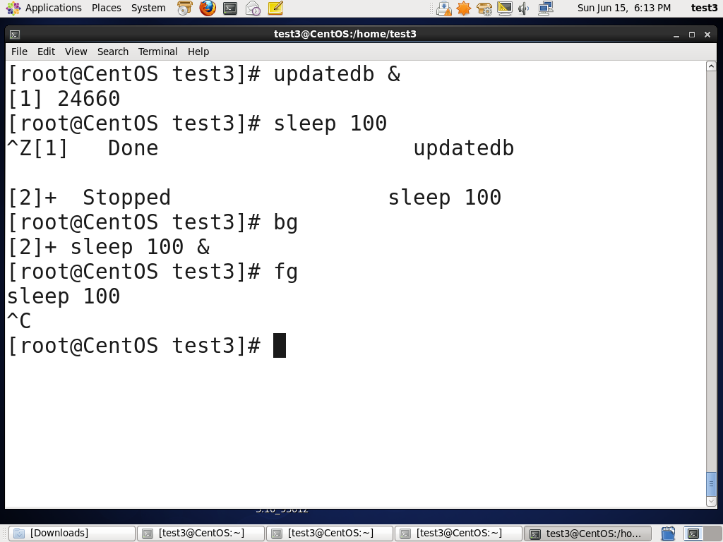

**Upravljanje poslovima**

Alatka **jobs** prikazuje sve poslove koji se izvršavaju u pozadini. Prikazaće se ID posla, stanje u kojem je i ime komande.

jobs -l pruža iste informacije kao i jobs ali uključujući i **PID** pozadinskog posla.

Poslovi u pozadini su povezani sa prozorom terminala, tako da - ako se korisnik ođavi, alatka **jobs** neće prikazivati one koji su pokrenuti iz tog prozora.

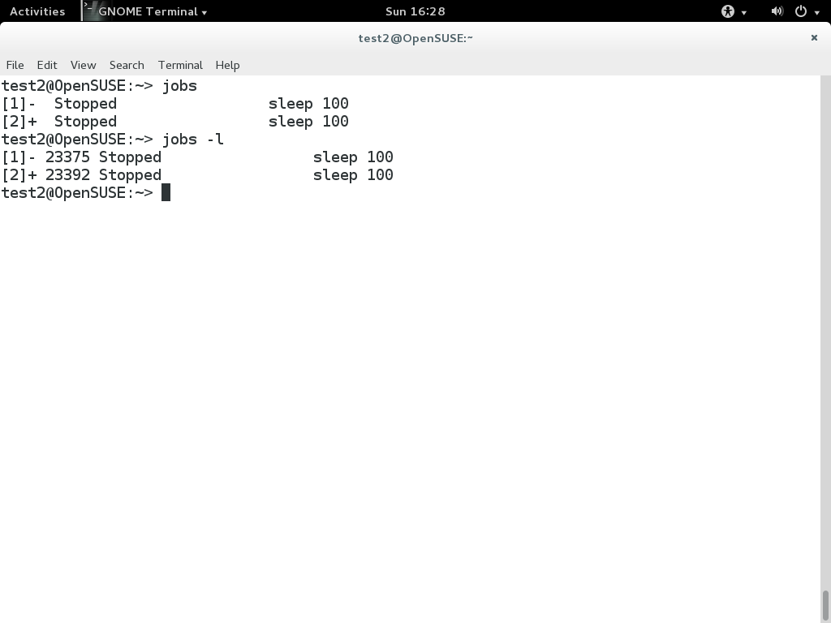

**Pokretanje procesa u budućnosti**

**Zakazivanje procesa u buducnosti koristeći *at***

Recimo da se treba izvršiti neki zadatak određenog dana, negde u budućnosti, i recimo da korisnik tog dana neće biti kraj računara. Tada se može iskoristiti alatka ***at*** za izvršavanje neinteraktivnih komandi, što je pokazano na slici:

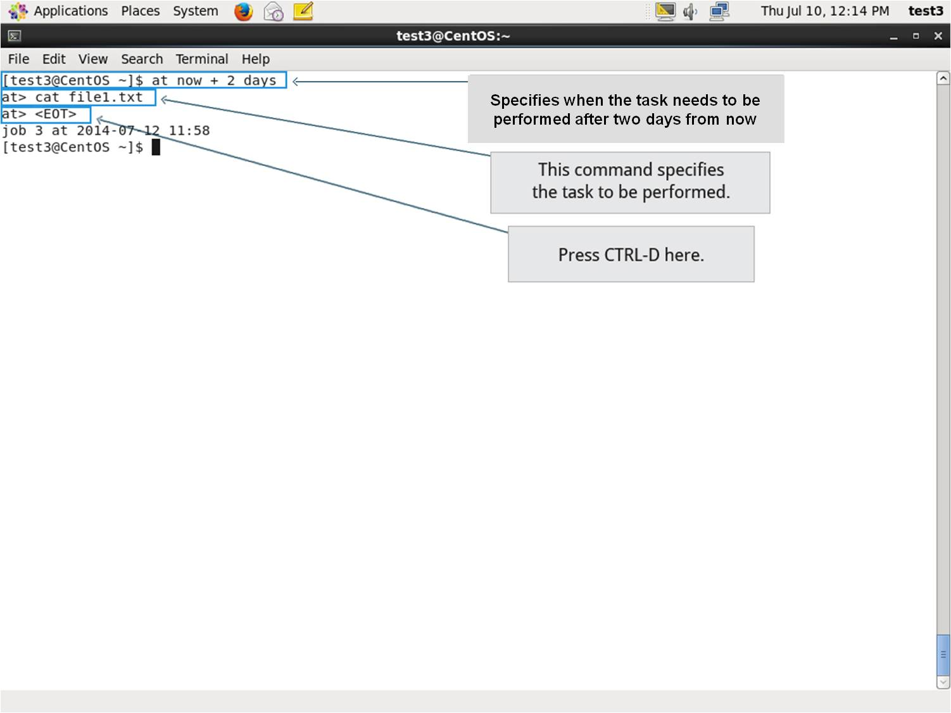

**cron**

**cron** je vremenski orijentisan program za raspoređivanje poslova. On može da pokreće pozadinske poslove u određeno vreme. **cron** pokreće konfiguracioni fajl pod imenom /etc/crontab (***cron****table*), a koji sadrži različite *shell* komande koje treba pokrenuti u određeno vreme. Postoje *crontab* fajlovi na nivou sistema, kao i oni koji su individualni za nekog korisnika. Svaka linija *crontab*fajla predstavlja jedan posao, i sastoji se od tzv. CRON izraza i *shell* komandi koje treba izvršiti.

Komanda crontab -e će otvoriti crontab editor da bi se menjali postojeći poslovi ili zadali novi. Svaka linija *crontab* fajla se sastoji iz 6 polja:

|  |  |  |
| --- | --- | --- |
| **Polje** | **Opis** | **Vrednosti** |
| MIN | minuti | 0 do 59 |
| HOUR | sati | 0 do 23 |
| DOM | dan u mesecu | 1-31 |
| MON | mesec | 1-12 |
| DOW | dan u nedelji | 0-6 (0 = nedelja) |
| CMD | komanda | Bilo koja komanda koja se izvršava |

Primeri:  
1. Unos "* * * * * /usr/local/bin/execute/this/script.sh" ce zakazati posao izvršavanja skripte 'script.sh' svakog minuta svakog sata svakog dana u mesecu i svakog meseca i svakog dana u nedelji.   
  
2. Unos "30 08 10 06 * /home/sysadmin/full-backup" ce zakazati kreiranje potpune rezervne kopije u 8.30 pre podne, 10. juna, bez obzira koji je to dan u nedelji.

**sleep**

Ponekad komanda ili posao treba da se odlože ili suspenduju. Primer, pretpostavimo da je neka aplikacija pročitala i preocesirala sadržaj podataka nekog fajla, i da zatim treba da sačuva izveštaj na rezervnoj kopiji sistema. Ako je mehanizam rezervne kopije sistema trenutno zauzet ili nedostupan, tada aplikacija prelazi u stanje *sleep* (čekanje) sve dok ne bude mogla da dovrši svoj zadatak.

**sleep** suspenduje izvršenje barem za specifirani period vremena, a koji može biti dat kao broj sekundi (ovo je podrazumevani prikaz), minuta, sati ili dana. Nakon što taj period prođe (ili se primi signal prekida), izvršenje se nastavlja.

Sintaksa:  
sleep NUMBER[SUFFIX]...   
gde “SUFFIX” može biti:   
     1.   s za sekunde (podrazumevnao)   
     2.   m za minute   
     3.   h za sate   
     4.   d za dane

**sleep** i**at** su prilično različiti; **sleep** odlaže izvršavanje za određeni period vremena dok **at** zakazuje izvršenje za neko kasnije vreme.

